RUDOLF STEINER

Aus den Inhalten
der esoterischen Stunden

Gedächtnisaufzeichnungen
von Teilnehmern

Band I: 1904 - 1909

sowie Notizen von Vorträgen aus dem Jahre 1904
und Meditationstexte
nach Niederschriften Rudolf Steiners

GA 266/1

1995
RUDOLF STEINER VERLAG
DORNACH / SCHWEIZ

РУДОЛЬФ ШТАЙНЕР

Из содержания
эзотерических уроков

заметки участников
по памяти

Том I: 1904 - 1909

а также заметки из лекций 1904-го года
и медитационные тексты
согласно записям Рудольфа Штайнера

GA 266/1


bdn-steiner.ru

Перевод: Гончаров Виктор
Вена, 2024-2025 года

1995
ИЗДАТЕЛЬСТВО РУДОЛЬФА ШТАЙНЕРА
ДОРНАХ, ШВЕЙЦАРИЯ

СОДЕРЖАНИЕ

Введение:
Карл Унгер: Рудольф Штайнер и существо эзотерики . . . . . . . . . . . . . . . . .

I

ПОЯСНЕНИЯ ОСНОВНЫХ УСЛОВИЙ
САМОСТОЯТЕЛЬНОГО ДОСТИЖЕНИЯ БОЛЕЕ ВЫСОКИХ ЗНАНИЙ
Конспекты четырех лекций

Первая лекция, Берлин, 8 февраля 1904 года . . . . . . . . . . . . . . . . . . . . . . . . .
Вторая лекция, Берлин, 15 февраля 1904 года . . . . . . . . . . . . . . . . . . . . . . . .
Третья лекция, Берлин, 21 февраля 1904 года . . . . . . . . . . . . . . . . . . . . . . . . .
Четвёртая лекция, Берлин, 14 марта 1904 года . . . . . . . . . . . . . . . . . . . . . . . .

II

МЕДИТАЦИОННЫЕ ТЕКСТЫ
СОГЛАСНО ЗАПИСЯМ РУДОЛЬФА ШТАЙНЕРА

Записи двух эзотерических уроков
Берлин, 4 октября 1905 года . . . . . . . . . . . . . . . . . . . . . . . . . . . . . . . . . . . . . . . . .
Берлин, 24 октября 1905 года . . . . . . . . . . . . . . . . . . . . . . . . . . . . . . . . . . . . . . . .

Медитационные изречения которыми начинаются и заканчиваются эзотерические уроки . . . . . . . . . . . . . . . . . . . . . . . . . . . . . . . . . . . . . . . . . . . . . . .
Пять, данных индивидуально, так называемых, основных упражнений . . . . .

III

ИЗ СОДЕРЖАНИЯ ЭЗОТЕРИЧЕСКИХ УРОКОВ 1904 - 1909
Записи участников по памяти

Введение: Задача духовной науки
Записи из одного приватного эзотерического урока. Берлин, 1903 или 1904 года . . . . . . . .

Из содержания эзотерических уроков 1904-1909 годов . . . . . . . . . . . . . . . . . . . . . . . . . . . . .

ПРИЛОЖЕНИЕ

О питании (записи из одной закрытой лекции или эзотерического урока) . . . . . . . . . . . . . .

Введение:
Рудольф Штайнер и существо эзотерики
Карл Унгер

Из лекции «Эзотеризм», прочитанной на конференции посвящённой открытию второго здания Гетеанума в день Михаила в 1928 году. Карл Унгер (1878-1929) был одним из первых членов всех отделений Эзотерической школы Рудольфа Штайнера и с 1908-го года по его смерть был в правлении Антропософского общества.

Существо эзотерики не позволяет описать себя несколькими словами. Я попытаюсь обрести некоторые точки зрения на положение эзотерики в настоящее время.
Рудольф Штайнер часто высказывался о том, что в различные эпохи эзотерика, хотя и существовала всегда, но под этой эзотерикой всегда понимались разные вещи. Однако во все времена эзотерика охватывала установку души, лежащую за пределами нормальной способности к жизни и познания соответствующего времени, некое состояние души, которого сначала нужно было достичь для того, чтобы человек мог пытаться развиваться дальше.
Тут я хотел бы указать на переходы от третьей культурной эпохи к четвёртой и от четвёртой к пятой. Импульс третьей эпохи снова всплывает, как раз, в наше время, поэтому есть все основания им заняться.
Из «Тайноведения» Рудольфа Штайнера мы знаем, как космические процессы развития одного времени становились путём инициации следующего времени.
В этом смысле мы можем взглянуть на древнеиндийские мистерии как на повторение развития Сатурна в полярное время, взглянуть на персидский путь посвящения, в котором отражалось древнее развития Солнца в его повторении в гиперборейское время. Затем мы оказываемся в третьей послеатлантической культуре, в египетско-халдейской эпохе, которая скрывает в себе также историю еврейского народа. Тут в души проникает существо древней Луны, то, как оно было преобразовано в продолжении лемурийского времени. В древней Лемурии человек ещё жил в магической связи с элементом Земли; он мог всячески влиять на природные силы и управлять ими. Эту магическую силу действия мы обнаруживаем преобразованной в третьей культуре, где продолжали жить места посвящений; господствующую в них эзотерику мы должны полностью обозначать как магическую. То, что осталось тут из того времени как знак культуры, могло формироваться только под влиянием магической эзотерики. К ней имели доступ только немногие избранные, которые добились этого посредством невероятно жёстких и трудных испытаний. Их часто отбирали ещё в детстве, и они должны были быть подготовлены долгими годами душевного и духовного обучения, вплоть до овладения органическими силами своего тела, до переживания мистической смерти. Это требовало от ученика безусловного подчинения учителю, который посредством владения духовными силами, отделял его более высокие члены от физического тела и возвращал их обратно. Посвящение могло достигаться только через магическое сотрудничества иерофанта. И с помощью магических сил и мощных внушений, исходивших из мистериальных мест, народы управлялись и направлялись к культурному прогрессу.
Сами мистериальные места были защищены от недозволенного проникновения магическими средствами. Любой, кто входил без разрешения или был неосторожен, погибал. Намеки на эту защиту святых мест мы находим ещё в Ветхом Завете: к самому священному месту не разрешалось входить никому, кроме самого первосвященника, и всякий непосвященный человек, приближавшийся к нему, подвергался смерти. - Конечно, я знаю, что для этого, вплоть до мельчайших подробностей, есть материалистическое объяснение, но они только показывают, что тот, кто даёт эти объяснения или верит в них, не понимает те вещи, о которых здесь идёт речь.
Затем последовал греческий период, когда воспоминание об Атлантиде проникало в существо мистерий особенно живо. У него был «тайная эзотерика». Она больше не проникала непосредственно вплоть до физически-телесного, но стала действенна косвенно, через душевные переживания в пробуждающемся сознании. Она разжигала энтузиазм, силы одухотворения, «наполненность Богом», и через искусство развивало в человеческой жизни создающие дух силы.
В той же степени, в которой была утрачена сила защищать тайны с помощью магии, была введена тайна эзотеризма, которую пытались достичь клятвами и угрозами. Тот, кто предавал мистерии, преследовался и наказывался смертью.
В настоящее время мы имеем ещё следы тайной эзотерики в различных тайных обществах; в формах и ритуалах, которые они стараются держать в строгой тайне, они сохраняют остатки древнего времени. Измена наказывается там тоже.

Сегодня, однако, мы имеем дело с совершенно другими импульсами. Мы выпали из эпохи магической действенности и тайной эзотерики, поскольку мистерия проводится в свете общественности. Мистерия Голгофы стала переломным моментом, когда Христос в полном сознании прорвал барьеры действенности старого, - и затем своей смертью и воскресением «исполнил» мудрость мистерий всех времен, причём «пред всем народом». Это признавали и знающие люди того времени, почему его и обвиняли в предательстве мистерий. В Новом Завете о Христе сказано: «Ибо он показал знак пред народом», поэтому они искали, «как бы найти что-нибудь против него».
В своей книге «Христианство как мистический факт» и во многих лекциях Рудольф Штайнер приводит, как раз, это основное отличие поступка Христа от всех предыдущих посвящений. Мистерия Голгофы должна войти в целый мир, это космическое событие; в нём мы имеем освобождение существа мистерий. Начиная с Мистерии Голгофы мы должны признать эзотерику свободной, это существенно. На этот факт ссылался Рудольф Штайнер, и во второй период своей деятельности в Антропософском обществе он всё глубже вводил нас в Мистерию Голгофы, используя Евангелия. Сообщая нам результаты своих духовно-научных исследований относительно космического деяния Христа Иисуса, он открывал нам новое понимание, в том числе и библейских представлений; настоящее и истинное благоговение заново росло в душе от такого проникновения в религиозные документы. Помещенному в такой контекст, каждому отдельному слову Библии вновь возвращалась его святая, охватывающая мир истина, каждое отдельное слово переживалось в свей эзотерической силе.
Рудольф Штайнер хотел донести до людей, собравшихся в Антропософское общество, эзотерику, соответствующую духовному состоянию нашей пятой культурной эпохи. Он хотел показать им пути христианского эзотерического развития, когда, опираясь на понимание старых оккультных традиций, он достигал соответствующего времени души сознательной дальнейшего оформления сверхчувственных методов исследования.
Я хотел бы это немного подтвердить словами, которые он сам использовал. Рудольф Штайнер однажды сказал: «Люди не думают о том, что в каждой моей лекции, включая и публичные лекции, содержится уйма эзотерики. Эти лекции надо просто быть способным правильно воспринимать. - Он говорил это, после того как в военные годы было больше невозможно прежним образом заниматься эзотерикой, и к нему обратились с просьбой снова возродить эту деятельность. Рудольф Штайнер хотел этим охарактеризовать, что он в сегодняшнее время хотел понимать под «эзотерическим». В другой раз он сказал: Я хочу обратить ваше внимание на одну эзотерическую книгу, хотя она доступна каждому, но всё же никем как таковая не понимается, а именно, «Учение науки» («Wissenschaftslehre») Фихте. В том же смысле Рудольф Штайнер обозначал как эзотерическую любую логарифмическую доску, то есть, частью понимания этого является то, что люди, путём обучения, обретают научные предпосылки и вносят добрую волю для разработки необходимых приготовлений. Для нас важно серьёзно воспринимать такие слова.
Но как Рудольф Штайнер заботился в нашем Обществе об эзотерическом?
Тот, кто прошёл с Рудольфом Штайнером путь с начала нового столетия, мог пережить следующее: Рудольф Штайнер часто искал основание для определенных представлений, и могло случиться так, что он, в очень узком кругу, состоящему иногда даже из трёх, двух или даже одного человека, сообщал что-то из своих духовных исследований, - в качестве пробы.
Он делал, как бы, эксперимент, насколько современное сознание в состоянии «выносить» эти вещи. Это был какой-то новый результат исследования, который он так представил нескольким людям. Можно было ставить вопросы, чтобы пояснить эти вещи. Однако, через некоторое время можно было видеть, что ту же тему он выносил и на более широкий круг, например, на круг людей, составлявших эзотерическую группу. Потом произошло так, что Рудольф Штайнер представил это всем членам Антропософского общества; и через некоторое время он начал говорить о том же самом факте на публичных лекциях.
Вы видите, как эзотерическое, то есть, духовное, еще недоступное обычному переживанию, должно было шаг за шагом внедряться в нынешнее сознание. Нужно было постепенно вспахивать почву, чтобы можно было высеять семена. Но предназначались эти вещи с самого начала для всех людей. Рудольф Штайнер прорвал стену, которая окружала духовную жизнь новой эпохи до конца Кали-Юги [до 1899-го года]. Сегодня также есть посвященные разных направлений, прогрессивные и консервативные. Но Рудольф Штайнер хотел дать людям всё, для чего они были бы зрелыми. Как Христос Иисус проделал Мистерию Голгофы для всех людей, так же и здесь никто не должен быть исключённым.
Но надо иметь в виду, что духовный мир тоже имеет свои законы и не позволяет подступать к нему никому, кто не имеет воли для того, чтобы себя подготовить. О том, что ни один посторонний человек не сможет добраться до этих вещей, заботятся усилия, которые должен приложить человек, заботятся обстоятельства и состояние сознания. Мистерия защищает себя посредством самой себя; сегодня уже нет нужды ни в каких средствах, ни в магии, ни в тайне.
Рудольф Штайнер содержал защиту мистерии в методологии путей к эзотерике. Эти пути таковы, что в подготовке, в том, что Рудольф Штайнер назвал «изучением» антропософии, заключена пробуждающая сила к истинному самопознанию человека. Призыв: «О человек, познай самого себя», звучащий из мистерий, проникает в душу, которая серьёзно борется за познание духа антропософии. Через упражнение души он преобразует обычное переживание Я в истинное самосознание, из которого в новом смысле возникает человеческая ответственность: ответственность перед духом. Когда пробуждается самодух, душа чувствует свою родину среди духовных существ, под их взглядом, для неё возникает новое моральное отношение. Подобно тому, как «древнее знание» требовало защиты посредством магии или сохранения тайны, новое знание основывается на истинном самопознании человека и расцветающей из него духовной ответственности. Вот почему с Рождественским Собранием Рудольф Штайнер всё предоставил публичности. Он хотел нового мистериального движения, импульсы которого могли бы привести непосредственно к событию Христа; свободная эзотерика - это единственно возможное сегодня. Как магическая эзотерика формировала вплоть до физических событий, как тайная эзотерика пробуждала новые силы переживания посредством искусства души, так свободная эзотерика обращается к духу человека.

I

ПОЯСНЕНИЯ ОСНОВНЫХ УСЛОВИЙ
САМОСТОЯТЕЛЬНОГО ДОСТИЖЕНИЯ БОЛЕЕ ВЫСОКИХ ЗНАНИЙ
Конспекты четырех лекций

Первая лекция
Берлин, 8 февраля 1904 года

Многие из тех, кто слышал, что говорил я сам, и читали то, что в теософских книгах дано как средство для видения самого себя, для познания, видения того, о чём докладывает теософия, скажут, что не похоже, чтобы эти средства - контроль за мыслями, терпеливость (Duldsamkeit) и то, что я назвал жаждой свободы - действительно могли бы привести к таким познаниям.
То есть, большинство составляет себе совершенно неверные представления. Они думают, что необходимо подниматься к высшим мирам с помощью особых произведений искусства, с помощью особого духовного тренинга. Многие скажут: Как часто я пытался контролировать свои мысли; как часто я пытался использовать средства, которые там были даны: я этим ничего не добился. - Всему этому я охотно верю. Ведь, своими высказываниями я не хотел создать убеждение ни в том, что вступить на этот путь, на котором мы приобретаем высшее познание особенно трудно, ни в том, что это - в том смысле, как думают многие люди - очень легко. Поскольку ни то, ни другое, по сути, неверно. Я хотел бы высказаться относительно этого несколько точнее, а именно, для тех, кто постоянно возражает: Как я могу верить в то, что посредством контроля над мыслями, терпимость и прочее, я стану тем, кого называют видящим в астральном пространстве, видящим в Девахане?
Те, кто придерживаются такого мнения, похожи на тех, кто утверждает: Непонятно, как поезда двигаются вперёд, поскольку, ведь, мы не видим ничего другого, как то, что какой-то мужик бросает в печь уголь. Ну, этот мужик действительно делает нечто такое, что не имеет никакого сходства с движением поезда; тем не менее, посредством сжигания угля он создаёт тепло, которое производит пар, вызывающий движение. Этот образ ясно показывает также и то, что происходит в духовной области. Если мы действительно стремимся контролировать свои мысли, то эта деятельность контроля над мыслями относится к тому, что в конце концов должно быть достигнуто, так же, как нагрев котла относится к движению скорого поезда, который, скажем, едет из Петербурга в Париж.
Эту картину мы можем развить и дальше. Представьте себе, что этот кочегар разогревает котёл и разогревает, но тепло постоянно уходит в окружение, то есть, ничего не делается для того, чтобы преобразовать тепло в движущую вперёд силу: как бесконечно много при этом пропадает силы. Действительно, так же, как впустую тратится тепло, когда оно уходит в окружающую среду, так люди нашей культуры тратят бесконечное количество сил, которое развивается в нашей жизни мыслей и чувств. То, что теряется каждый день и утекает в несущественное, могло бы быть использовано для достижения непосредственных сверхчувственных познаний. Тогда мы совершили бы быстрый подъём в том развитии, к которому стремится теософское движение.
Позвольте мне парами слов показать, каким образом эти силы теряются впустую. Наша европейская культура устроена так, что люди тратят огромное количество сил просто потому, что в Европе мы развиваем мысли больше, чем где-либо ещё. Но почти все эти мысли не контролируются: не контролируются их возникновение, не контролируется то, как они распространяются дальше, и не контролируется то, как они воспринимаются другими. Так они теряются без того, чтобы привести нас к какой-то познавательной цели. Сложность в том, чтобы достичь то, что называют контролем за мыслями, - хотя это по-детски легко, если стремиться к этому серьёзно, - состоит в том, что этому противостоит бесконечное множество предрассудков. Я хотел бы показать это на одном конкретном примере.
Вы согласитесь, что сегодня тратится бесконечное количество мыслей для улучшения социальных условий. Об этом думают бесконечно много. Но для того, кто действительно знает, - поскольку это живёт в его плоти и крови, - что такое контроль над мыслями, вся эта сила мыслей в значительной степени тратится впустую.
Любой, кто не додумывает свои мысли до конца, кто не стремится также прояснить для себя идею контроля над мыслями, кто не думает о том, что в момент, когда в мире что-то думается, должна думаться и другая мысль, которая дополняет, контролирует первую мысль, тот не может контролировать свои мысли. Поскольку какая польза, если благодетель делает благие дела и не думает о том, откуда для этого взялись деньги?
Это имеется в виду не как упрёк, поскольку это зависит от наших обстоятельств. Людям будет невероятно сложно контролировать свои мысли, поскольку мы, так сказать, не можем никак иначе, кроме как жить под миллионами и миллионами предубеждений. Разве не является почти каждое понятие, которое мы имеем, просто предубеждением? Если мы не приложим усилий, чтобы с ясностью поставить эти предубеждения перед своей душой, чтобы по крайней мере внутренне стать свободными от мира предубеждений, которые вливаются в нас ежедневно, тогда контроль над разумом будет невозможен; невозможно будет прийти к действительному видению.
Те, кто действительно практикует контроль над мыслями и обретает дар видения, знают, что посредством контроля над мыслями приобретается то, что мы называем астральным и деваханическим видением. Это просто опыт. Но вся современная жизнь устроена так, чтобы отвлекать силу мысли. Это так, будто снаружи сила мысли отвлекается магнетической силой. Это разрушитель действительно видящей силы. Я хотел бы привести один важный пример.
Некоторое время назад я разговаривал с одним писателем, которого здесь, в Берлине, очень ценят. Я говорил о том, какое огромное количество силы, которую можно было бы использовать для человечества, теряется из-за тщеславия. Значение сказанного он понял мало, потому что ответил: Мы все тщеславны, и оно, ведь, является также побуждением к успеху! - Эти люди знают, что они тщеславны до крайности, они знают, что то, что делает наше нынешнее искусство великим и важным, может быть достигнуто также и под влиянием бурного тщеславия. Но ни один человек не может усвоить большое тщеславие. Преодолеть тщеславие для того, кто к этому стремится, так же легко, как легко практиковать контроль мыслей для того, кто не хочет застрять в предубеждениях мира.
Как и честолюбие, на дар видения губительно действует любопытство. С каким любопытством люди читают уже газеты ранним утром. Любопытное желание узнать, что произошло, необходимо преодолеть. Люди не верят, что любопытство так губительно для способности видения; они также, вероятно, не могут различать то, как понимает вещи один человек и другой. Один человек воспринимает это не потому, что ему любопытно, а потому, что он использует это как эффективный инструмент. Он делает это не ради себя, а, возможно, как раз, наоборот, чтобы иметь возможность вмешаться, когда нужно помочь людям.
В качестве ещё одного примера для объяснения возьмём первые предложения из «Света на пути». Они должны служить для тренировки силы видения, и им невероятно легко следовать:

1. Умертви честолюбие.
2. Умертви любовь к жизни.
3. Умертви желание удовольствия.

Эти трое глубоко укоренились в нашей жизни; но они также делают невозможным прийти к способности видения. И затем:

4. Поступайте как те, кто тщеславен. Отдавайте дань уважения жизни так же, как те, кто её любит. Будь счастлив, как тот, кто живёт только для счастья.

Видящий не становится бесполезным для жизни. Он, просто, не тратит зря силы; он ставит даже самое малое на службу своему более высокому делу. Это становится для него второй натурой.
Этим четырём предложениям из «Света на пути» предшествует ряд условий:

Прежде чем глаз сможет видеть, он должен отучиться от слез. Прежде чем ухо сможет слышать, должна исчезнуть его чувствительность. Прежде чем голос сможет говорить перед мастерами, он должен разучиться их ранить. И прежде чем душа сможет предстать перед ними, кровь их сердец должна омочить стопы.

Мы должны сделать наши поступки, наши действия плодотворными, чтобы они помогали всем, чтобы они побуждали к стремлению, поскольку они являются делами живой силы.
Всё это почти невозможно в нашей культуре, где каждый считает, что может обо всём иметь суждение, имеет право находит одно великим и хорошим, а другое плохим. При этом наша культура не приведёт нас даже к первой ступени пути более высокого познания, к ступени «ворона». На языке посвящённых «ворон» означает того, кто полностью самоотверженно пытается не судить. Имеется в виду не то, что он притупляет собственное суждение, а только то, что он воздерживается выносить суждение. Под «вороном» понимается тот, кто не говорит себе, что это самое важное, что ты думаешь о человеке и вещи, а который себе говорит, что ты должен осведомиться о том, что об этом думают другие, ты должен погрузиться в душу другого и выяснить, что в ней живёт. - Если человек в состоянии это делать, то он достиг первой ступени. Это, в свою очередь, совсем легко для того, кто не живёт в предубеждениях, но трудно для того, кто живёт в современной культуре, и должен воздерживаться от критики.
«Ворон» - это первая ступень персидского посвящения Митры. Всё посвящённые более высокой ступени прошли через эту ступень. Они должны были вначале быть в состоянии погрузиться в любую душу. Они должны были понять, почему человек делает то или иное.. Оглянитесь вокруг в вашем мире: один делает одно, другой - другое. Люди так склонны говорить: Тот, кто это сделал, не должен был этого делать. - Но что тут важно, так это не оценивать, почему какой-то человек сделал то или иное. Таким образом, тот, кто хочет понять внутреннюю жизнь, должен проделать жизнь «ворона». Он должен в каждой душе беспристрастно найти мотивы. О таком говорят: «Он посылает ворона». Отзвуки чего-то такого до сих пор можно найти в Кифхойзер-саге, когда говорится: «Император Рыжая Борода посылает воронов». - Но это не значит, для того, чтобы позвать подданных из окружения, а для того, чтобы узнать из душ людей, может ли он теперь вмешаться сам.
Надо научиться понимать, что является в высшем смысле тем, что называют терпеливостью. Тот, кто остро и смело исходит из своей собственной точки зрения, так же мало достигнет дара видения, как и тот, кто в нетерпеливом ожидании стремится к успеху. Подумайте обо всём стремлении к тщеславию, о всём любопытстве, - всё это вытекает, как жар парового котла, в пространство. В результате теряются бесчисленные силы. Это вы должны рассматривать как основное правило. В тот момент, когда вы стремитесь удовлетворить своё любопытство, вы теряете силы. Если бы вы их сохранили, вы смогли бы преобразовать их в более высокие познания. Если бы вы один единственный раз воздержались от того, чтобы увидеть то, что хотели бы увидеть, то сэкономили бы силу, - силу, которая у вас осталась бы, которая не была бы для вас потерянной. Точно так же, если вы укротите своё стремление что-то сообщить. Обычно это всё же происходит так: если где-то что-то сказано, то это надо передать дальше, чтобы окружающие тоже что-то из этого извлекли. Но не надо сообщать что-то просто ради того, чтобы что-то сказать, а каждым словом выражать только то, что следует сказать. Когда это становится принципом, тогда постепенно развивается дар более высокого видения. Это опыт тех, кто видит. Тот, кто всегда хочет сообщать всё, даже если это совершенно несущественно, далеко не уйдет. Только преодолевая стремление сообщать несущественное и незначительное, мы накапливаем в себе силы.
Это пути, которыми как таковыми идти легко, если этого хотеть, но которыми, тем не менее, идут очень редко, поскольку они не считаются важными. Но дело не в какой-то особой тренировке, а в том, чтобы наше внутреннее развивалось дальше в повседневной жизни. Посредством этого в школах посвящения поднимались на второй уровень, на уровень «скрытых» «Verhüllten» (оккультных).
Те, кто при каждом слове проверяют, должно быть сказано оно или какое-то другое, кто посредством постоянной проверки отучились от того, чтобы «ранить» («Verwunden»), кто окружает себя некой завесой и, как бы, говорят через эту завесу, - те были «скрытыми». Они были так продвинуты, что делали самих себя творцами своей собственной личности, которые проверяют себя при каждом движении руки, при каждом слове. Такой мог проходить через первую и вторую ступень без того, чтобы кто-то другой это заметил. Но ему было непозволительно думать: теперь я на той ступени, что могу проникнуть в души других, теперь я могу что-то сказать. Поскольку тот, кто хочет что-то сказать, быть учителем, кто хочет иметь авторитет, тот должен ждать, пока не достигнет третьей ступни посвящения: ступени «воина» («Streiter»).
К нему относится всё то, что во второй главе «Света на пути» стоит о «воине». Первая глава написана для каждого человека; вторая глава написана для тех, кто хотят учить других людей. Но в определённом смысле она также написана для всех людей, поскольку каждый человек должен учить своих ближних. Только тот, кто соблюдает эти правила, может надеяться, что его слова найдут правильный отклик. Ни один теософский учитель не должен произносить ни одного слова, не соблюдая принципа:

1. Отойди в сторону в предстоящей битве, и так ты тоже сражаешься, не будучи сражающимся.
2. Наблюдай за воином; в себе позволяй ему сражаться.
3. Жди его указаний к сражению; им следуй.

Никто не может стать «воином», кто сражается для самого себя, кто не отходит в сторону.
Таким образом, самые большие враги более высокого внутреннего развития, это любопытство, тщеславие, болтливость без существа, - когда говорят просто для того, чтобы говорить, вместо того, чтобы подождать и понять, необходимо ли это слово и хочет ли человек его слышать, - и, наконец, впадение в искушение.
Истинный теософ и мистик не избегает того, чтобы к нему подступало искушение. Как никто другой он позволяет подступить к себе искушению, но затем, не смотря на это искушение, следовать внутреннему голосу. Как только он становится учителем, ему приходиться отходить в сторону. Даже малейшее искушение, если бы он на него поддался, растратило бы его силы, которые утекали бы, как тепло из парового котла. Но если ему удастся устоять перед самым малым, самым незначительным искушением, он сохранит в себе силу, и она принесет свои плоды.
Так, из того, что в противном случае было бы потеряно, если мы накопим это указанными средствами, если мы аккумулируем это, то постепенно и совершенно незаметно мы сможем приобрести дар внутреннего видения.

Вторая лекция
Берлин, 15 февраля 1904 года

В пределах европейской культуры развитие должно исходить из, так называемого, контроля над мыслями. Хотя всё беспорядочное, крайне произвольное европейское мышление совершенно не подходит для развития контролируемых мыслей, мыслей строгой последовательности, поэтому это необходимо в первую очередь. И при этом я хотел бы вернуться к тому, о чем уже говорил: нам необходимо развивать чувствительность к восприятию нелогичных, плохо контролируемых последовательностей мыслей. И с этим я хотел бы вернуться к тому, о чем я уже говорил: что нам необходимо развивать чувствительность к восприятию нелогичных, плохо контролируемых последовательностей мыслей. Обычный человек каждый раз, когда на его чувства будут сильно воздействовать, будет испытывать своего рода боль; но люди, которые чувствительны к тому, чтобы ощущать болезненными неконтролируемые, непоследовательные мысли, очень редки. И всё же это ступень, которую каждый когда-нибудь должен проделать, и не только по отношению к мышлению, но и по отношению к чтению нашей европейской литературы. При этом я не исключаю большого количества книг из теософской литературы. Там вы также столкнетесь со многими неконтролируемыми мыслями.
Большинство людей современности думают неконтролируемо. А каждая неконтролируемая мысль означает неосуществлённое равновесие, неспособность поставить себя в соответствующее отношение к явлению. Это подобно выскальзыванию, а выскальзывание в физическом, ведь, означает также неспособность поставить себя в правильные отношения с физическим миром. Мы должны развить в себе такое сильное чувство относительно правильных, до конца продуманных мыслей, что мы ощутим своего рода физическую боль, когда у нас или у кого-нибудь другого возникает неправильная мысль.
В обычной жизни контролировать свои мысли таким образом невозможно. Подумайте, что когда вы стоите в профессиональной жизни, вы вынуждены продолжать мыслить нелогично. Поскольку люди везде мыслят нелогично. В повседневной жизни, на работе, в жизни более высоких профессий, в науке, в истории, - повсюду вы встречаете нелогичные мысли; а самые нелогичные мысли вы найдете в юриспруденции, там, где следует мыслить наиболее логично.
Таким образом, тот, кто хочет сами прийти к более высокому знанию, а не просто хочет услышать его от тех, у кого оно есть, тому придётся начать жить изнутри. Для этого надо, по крайней мере на короткое время дня, исключить себя из остальной жизни. Надо посвятить себя - пусть всего пять-десять или даже всего три-четыре минуты - своей внутренней жизни и таким мыслям, которые не являются мыслями из нашей непосредственной культуры, из нашей повседневной жизни, но о которых известно, что они имеют более высокое происхождение и которые являются мыслями, которым можно доверять.
Эта уединение, это проживание и нахождение себя в строго упорядоченном мире мыслей, эта отдача такому миру мыслей, хотя бы на короткое время, и есть то, что компенсирует нам всю нашу рассеянность и разорванность во внешней культуре. Тогда мы проходим через повседневный мир, усиленные внутренним центром, и сами проводим себя через этот повседневный мир, благодаря тому, что мысль, не принадлежащую нашей упорядоченной жизни, мы снова создаём из нашего поля зрения. Не думайте, что вы в состоянии это делать всегда! Вспомните только, что когда вы идёте по улице, вы не являетесь господином своих мыслей; что со всех сторон, без всякого вашего участия, на вас набрасываются мысли из окружения, действуют на ваше сознание, и этим обуславливая то, что вы становитесь игровым мячом своего сознания. Пока у вас самих нет силы развернуть свои мысли, как шнур, вы не можете ожидать того, что проявится ваше внутреннее. На такое овладение миром своих мыслей мы можем рассчитывать лишь в том случае, если нам удастся на короткое время оторваться от повседневной жизни и поднять себя до идеального.
Когда человек с любовью предаётся идеальной мысли, он достигает внутреннего укрепления. Речь идёт не о том, чтобы ухватить какую-то мысль своим пониманием.
Возьмите первую мысль из «Света на пути»: «Прежде чем глаз сможет видеть, его надо отучить от слез». Возьмите её сегодня, завтра, снова и снова, - и тогда она начнет оживать. И если вы отвергнете всё остальное, что хочет при этом вмешаться, тогда она станет центром вашего существа. Она будет жить в вас. Она покажет вам, что позволяет исходить из себя другим мыслям, что она бесконечно плодотворна. И вы увидите, что вы должны преодолеть изнутри. Должна возникнуть чувствительность по отношению к неправильным мыслям. Должно быть так, будто вы укалываетесь иглой неправильных мыслей. Вы должны ощущать это также и тогда, когда читаете книги. Если вы не можете ощущать боли от нелогичного мышления, то вы не сможете развить и правильное мышление.
Но нужно не только понять правильное мышление, но и полюбить его. Вы должны любить мысль, как любят ребёнка. Своего ребёнка вы имеете сегодня, вчера и позавчера, и вы всё ещё любите его. Это вы должны сделать и с миром мыслей. Если вы считаете, что должны понять какую-то мысль, вам не нужно выталкивать её из сознания, а постоянно заниматься ей. Если вы сможете это сделать, то вы всегда будете обеспечены своего рода мысленной броней, тогда прекратится то, что было в качестве переходного этапа: борьба с тем, что было нелогичным; она прекращается, когда мысль становится для вас таким же фактом, как стул, стол и так далее. Вы становитесь позитивным. Это знает тот, кто живёт в духовном мире. Он также знает, что его всегда окружают мысли как власти и силы, действующие на нас. Тот, кто чувствителен к этому, увидит, какие мысли ненависти, какие мысли доброжелательности посылают друг другу люди. Он видит, как они втягиваются в них, и видит, как они отскакивают. Есть люди, которые предстают нам странным образом; они стоят тут, будто окружённые хрустальным телом, в середине которого они живут. И от этой хрустальной оболочки отскакивают все неподходящие мысли. Это люди, которые умеют жить медитативно, умеют регулировать свою жизнь изнутри.
Вы можете проверить, успешен ли ваш контроль над мыслями. Но не тем, что вы себе скажете: теперь я думаю правильно, - а тем, что вы приобретёте себе некий барометр, который может вам показать, как ваша мыслительная жизнь контролируется изнутри. И для того, кто вступил на путь познания, - это жизнь сновидений. Для того, кто познаёт вещи в действительности, это оценивается не в том же смысле, что для других суеверных людей. Для него это имеет совершенно другое значение, нежели для того, кто ещё не пришёл к тому, чтобы контролировать жизнь своих мыслей.
У большинства людей жизнь сновидений является дикой неразберихой. Но это полностью прекращается, если мы какое-то время предавались медитативной жизни. Тогда сновидения приобретают глубокое, символическое значение. В упорядоченности, в красоте сновидений состоит некий барометр для контроля за мыслями.
Пока мы барахтаемся во внешнем, наши сновидения являются беспорядочным отражением внешней жизни. Но в тот момент, когда мы, хотя бы на короткое время, уединяемся, чтобы стать сильными против всего, что нас штурмует, наши сновидения приобретают символическое значение. Тогда, заботясь о контроле, мы должны спросить себя: Что оно может для меня представлять, это сновидение, которое выступает таким образом. -
Это также разница между более высокими и более низкими сновидениями. Это неверно, что сновидения и сновидения можно писать на одном и том же листе. Жизнь, которую человек разворачивает в состоянии сна, у того, кто формирует своё духовное тело, полностью отличается от того, кто этого не делает. Это знает тот, кто получил духовный опыт. Тот, кто не знает ничего другого, как то, что ему говорят глаза, уши, язык, кто полностью вовлечён в этот чувственный мир, тот может во время сна испытать ничего другого, кроме беспорядочной реминисценции чувственных впечатлений. Но то, что вы за пять минут выработали духовно, возбуждает и приводит к деятельности дух; это нечто такое, что вы берёте с собой повсюду, независимо от того, есть ли при этом ваше тело или нет. Затем, когда наши сны начинают становиться регулярными, превращаться в маленькие драмы с развитием и регулярными действиями, тогда это действует то, что мы называем своей истинной внутренней духовной жизнью.
Но это, ведь, только самая нижняя ступень. То, что должно следовать за этим, следующее: Если моменты, которые вы выделяете, - которые, однако не должны забираться из профессиональной жизни, поскольку теософ не должен избегать профессиональной жизни, - вы используете для внутреннего развития, тогда вам бросится в глаза нечто такое, что наступает довольно скоро у тех, кто некоторое время проводит в медитации, во внутренней духовной жизни. Вам бросится в глаза, что вы вспоминаете о своих сновидениях совершенно иначе, нежели обычно. Это та непрерывность сознания, которая возникает все больше и больше по мере дальнейшего развития человека и которая возникает так, что вы становитесь объектным (gegenständlich) в самом себе. Пока вы полностью идентифицируете себя с телом, пока это не дух, с которым вы становитесь одним, до тех пор, когда вы лишаетесь тела, то есть, находитесь в состоянии сна, вы не сможете развить сознание. Этим обуславливается бессознательное состояние большей части человечества во время сна. Лишь очень медленно наступает такая непрерывность сознания, когда вы являетесь бодрствующим во сне так же, как в физическом теле, и это сознание переносите в повседневную жизнь.
Тогда у вас есть некий масштаб, нечто, в чём вы можете приобрести некий барометр в отношении физической жизни. Способность сопротивления в отношении обычной жизни повышается. Тело должно стать инструментом. Тогда вы сможете рассматривать это тело вне себя, лежащего рядом с вами. Но в духе вы будете жить, когда начнёте уходить от того, что связано с телом. Благодаря этому, вы станете более усердным в жизни, поскольку тот, кто знает дух, всегда усерднее.
То есть, речь идёт о том, чтобы выделить часть дня для того, чтобы предаваться высоким мыслям, которые не имеют никакого дела с повседневным эгоизмом, с амбициями, с обычными чувственными удовольствиями, и чтобы позволить свету таких мыслей светить в повседневную жизнь.
Так нам следует понимать самые первые учения «Света на пути». Они не хотят привести человека к аскетизму, не хотят сделать его чужим в этом мире. Не тот, кто приходит к аскетизму, соответствует теософскому идеалу, но тот, кто из обычной жизни приходит к духу.
То есть, когда в «Свете на пути» говорится:

1. Умертви честолюбие.
2. Умертви любовь к жизни.
3. Умертви желание удовольствия.

То это одновременно значит:

4. Поступайте как те, кто тщеславен. Отдавайте дань уважения жизни так же, как те, кто её любит. Будь счастлив, как тот, кто живёт только для счастья.

И далее:

Ищи в сердце корни зла и вырви их.

Теософ должен чувствовать, что мы являемся членами целого, что мы со-ответственны за всё, что есть. Кто не в состоянии чувствовать, что он отчасти виноват в том, что кто-то завтра что-то украдёт, тот также не может знать, как он связан с этим целым; он не в состоянии искать корень зла. Поскольку у нас нет возможности и способности начать делать это с другими людьми, там написано:

Ищи в сердце - в своём сердце - корни зла и вырви их. Поскольку оно растёт и набухает сердце ревностного ученика, как и в сердцах детей этого мира.
Никто не должен ослеплять себя тем, что он хорош, - будто мы можем это, будто мы только на момент можем это, - или намного лучше, чем другие. Мысль о том, что мы не можем быть намного лучше, чем кто-то другой, должна заполнить нас полностью. Например, если мы делаем людей счастливыми, то что мы сделали, в то время как мы делаем многих несчастными, поскольку живём так, как живём. Невежество - вот корень страданий в жизни. Будучи невежественными, каковыми мы часто являемся, именно мы точим нож для того, кто использует его во зло. Только сила может его умертвить. Слабость же должна ожидать его роста, его созревания, его смерти.

Эта трава растёт в человеке, благодаря возрасту мира. Она растёт, но расцветает только тогда, когда через неё проходит бесконечное число жизней.

Часто дело обстоит так, что она появляется только в очень поздних инкарнациях: что кто-то, кто однажды поднялся высоко, глубоко падает позднее. Нередко бывает так, что глубоко знающий становится глубоко упавшим. Такие приключенческие натуры нельзя отличить от великих.

Кто хочет овладеть путём, должен вырвать эту траву из своего сердца. При этом из сердца может вытечь много крови, вся жизнь покажется уничтоженной.

Возьмите это изречение почти дословно, но в духовном смысле. Возьмите то, что в высшем смысле и стиле стоит жизни. Скажите себе: как бесконечно много я видел ценного, и как бесконечно многое из того, ради чего я жил, возможно, совершенно ничего не стоит. Я должен начать новую жизнь, если я не хочу жить так, как привык; если я хочу формировать её не под внешним влиянием, а посредством своей собственной внутренней жизни. Внешне мы тогда едва ли будем казаться другими, но мы будем вести свою жизнь, исходя из других побуждений. Мы будем делать это не из тщеславия, не из честолюбия, не из чувственного удовольствия, поскольку мы уже не сможем этого сделать, а из чувства долга, поскольку это должно происходить, исходя из высочайших взглядов.

Но надо пройти экзамен. Возможно, он приблизится к тебе уже на первом шагу смелого восхождения по жизненному пути, возможно, - на последнем. Но подумай: его надо сдать - и приложи все силы для этого. Тебе не позволено жить ни в настоящем, ни в будущем, - только в вечном.

Кто живёт в данном моменте, у того видящий может заметить, как мысли внешнего мира пронизывают его словно вертела. Кто живёт в вечном, от того мысли, которые могут быть для него неблагоприятными, отскакивают. Не внешний успех, не то, что мы можем достичь, является тем, что продвигает нас вперёд, а то, что мы в каждый момент живём в вечном. Мы ничего не добьёмся, если будем стремиться к этому с жадностью. Не в будущем мы должны жить, а в вечном. Там этот гигантский сорняк развиваться не может: уже только дыхание вечной мысли стирает это пятно из твоего бытия.
Затем следует обучение астрального тела. Как посредством контроля над мыслями мы работаем над ментальным телом, так работать над астральным телом мы должны, упорядочивая память. Её надо тоже контролировать, надо делать предметом проверки. Это оказывает огромное, значимое влияние на всю жизнь. Оглядываясь назад на свои деяние, вы должны отвыкнуть иметь при этом эгоистические мысли сожаления. То, что вы вспоминаете, просто должно быть для вас рядом, чтобы вы учились делать вещи лучше. На прошлом мы должны учиться и использовать память для того, чтобы наша душа была более способной. Если мы упорядочим нашу память так, что не будем оглядываться назад каким-либо произвольным образом, а даже на самые, казалось бы, незначительные вещи будем оглядываться так, что они будут становиться для нас школой обучения, то мы укрепим свой душевный позвоночник.
Когда мы контролируем память таким образом, мы формируем астральное видение. Это делает астральное тело органом воли, которым мы можем пользоваться. Мы должны отвыкнуть от слёз, преодолеть антипатию и симпатию, чтобы иметь возможность привести в правильное состояние наши представления воспоминаний.
Если мы являемся господином своих возможностей воспоминать и представлять, то мы достигли свою предварительную цель. Мы узнаём, что тот, кто не упражняется в этом, постоянно должен чувствовать на себе, что он зависим от любого духовного сквозняка в своём окружении, что он раскачивается во все стороны от каждой мысли как подвешенная трубка. Нет никакого другого средства достижения астрального и ментального миров, кроме того, чтобы развить себя для этого изнутри. У того, кто организует свою память, кто по вечерам формирует облакоподобные образования в упорядоченные излучающиеся образования, а именно, верхние части, исходящие из сердца и головы, у того видно, что человек живет изнутри наружу. Если человек продвинулся так далеко, с ним ничего нельзя сделать. В его присутствии мы можем посылать ему мысли самого ужасного характера, - они возвратятся назад, словно и не касались его. В медитационной работе он сформировал вокруг себя духовную оболочку.

Третья лекция
Берлин, 21 февраля 1904 года

В конце последнего часа я говорил о том, что человек имеет возможность, благодаря такому интимному средству как контроль над мыслями, воздействовать также и на своё, так называемое, астральное тело. К этому я хочу сегодня кое-что добавить.
Это астральное тело, которое окутывает нас как облако, в котором выражаются наши желания, инстинкты, страсти, является кроме того носителем того, что постоянно живёт и работает в нашем духе: оно является носителем нашей памяти. Всё, что мы обозначаем как память или воспоминания, относится к астральному телу. Мысль, которую вы имели вчера, сегодня ещё в вас. Но у неё нет никакой возможности в вас оставаться, если она не находится в астральном теле, если она не возбуждает колебаний, которые остаются и которые сегодня снова призывают к бытию то, что вы переживали вчера. Но невозможно, чтобы человек сделал хотя бы один шаг в развитии астрального тела, если он не работает над своей памятью, над своими воспоминаниями.
Я говорил, как человек должен работать над строгим контролем мыслей, над контролем всей мыслительной жизни; как ему должно быть ясно, что что его мысли являются действительными процессами, что это огромная ложь, когда говорят, что мысли «свободны от границ» и что для мыслей у нас нет зрителей. Кто хочет развить в себе действительное видение, тот должен работать над своими воспоминаниями, над своей памятью. Мы можем делать это только посредством того, что не будем позволять своим воспоминаниям хаотичным образом появляться над горизонтом нашего сознания и таким же образом снова исчезать.
Как же наши воспоминания проходят через наше сознание? Они приходят и уходят. Человек предоставляет их самим себе. Человек является предметом охоты за ним приходящих и уходящих мыслей. Пока это так, он подвержен также всем случайностям и влияниям, которые постоянно оказываются на его астральное тело извне. Этого можно избежать только тем, что мы ежедневно короткое, пусть даже очень короткое время, посвящаем заботе о своей памяти. Это никак не должно препятствовать выполнению наших прочих жизненных обязанностей. Это наивысший принцип теософии, что никто этим не отрывается от профессии, которую человек имеет в этой жизни.
Таким образом, ежедневно несколько минут для заботы о памяти должны произвести действительно чудо в нашем астральном теле.
То, чего мы должны достичь, может быть сказано несколькими словами: Мы должны сделать свою жизнь школой для обучения. Только для немногих людей жизнь является школой. Большинство отдаётся удовольствию и боли. И когда жизнь проходит, боль, радость и удовольствие уходят; они ничему не учатся от жизни. Теософ же, напротив, говорит себе: каждый день должен продвинуть меня вперёд; каждый день должен быть для меня ступенью развития.
Поэтому теософ не пропускает ни дня, чтобы не позволить пройти перед своим духом, перед своим духовным взором, важным событиям дня. Лучший момент - это последний момент, который мы проводим в бодрствующем состоянии: то есть, момент непосредственно перед засыпанием. Если мы сумеем на две, три, четыре, пять минут заполнить себя переживаниями дня, позволить им пройти перед нами объективно, то мы достигнем для астрального тела многого.
В продолжении дня мы ощущаем желание, боль, радость и удовольствие. Теософ же должен не притуплять свою жизнь, а ощущать живое сочувствие и живое отвращение в продолжении всей обычной жизни дня. Никто не должен отличать его в этом от других людей. Он должен отличаться от других только в продолжении этих четырёх, пяти - до двадцати - минут уединения. Затем он позволяет этим ощущениям - желания и боли, радости и неудовольствия - проходить мимо себя не обычным образом, а он обдумывает их: Что подготовила для меня боль, что подготовило для меня удовольствие? Что сделало мне удовольствие и неудовольствие? Были это желание и эта боль оправданы? Могло бы это быть по-другому, если бы я взглянул на эти мысли иначе? Мог ли я пробудить эти удовольствие и неудовольствие каким-то другим образом? Не мог бы я повлиять на ход событий? Вёл ли я себя так, как я всегда хотел себя вести? Поступил ли я так, что смог привести это в согласие со всей гармонией мирового порядка? - Короче, это возвышение дневной жизни до более высокого положения.
Если мы в эти четыре, пять, до двадцати минут, посмотрим на наши восприятия, их ещё раз переживём, но не так, чтобы получить то же впечатление, а чтобы поставить себя перед ними объективно, так, чтобы видеть своё видение, слышать своё слушание и быть в ясности относительно своей боли и своего удовольствия, быть в ясности относительно того, не задолжали ли мы в своей тривиальности удовольствие, боль; короче говоря, чтобы нам было ясным всё наше положение в мире, - тогда мы из этих переживаний чему-то учимся, тогда мы работаем над развитием наших астральных органов.
Тот, кто является видящим на астральном плане, тот может смотреть, тот может видеть, как изменяется астральное тело человека, когда последний пробуждён и годами делает эти упражнения. Тогда его астральное тело становится организованным. В то время как раньше оно было хаотичным, - можно видеть в астральных телах людей змеевидные линии с гротескными изгибами, - теперь в нём выступают определённые формы, правильные формы, оно начинает подразделяться.
Обычно сегодняшний человек этого хотя и не может видеть, но забота о памяти является, как раз, путём, благодаря прохождению которого, мы оказываемся в состоянии видеть даже это преобразование у себя и у других людей. То, что мы сегодня пережили, завтра есть наш опыт, и этот опыт является пробным камнем для наших будущих переживаний. Это повышает наше развитие и организует наше астральное тело. Насколько незначительным это кажется, настолько надёжно оно действует. Оно способствует открытию духовного ока, видению чувств других, действительному видению в духовном мире. И тогда вы должны помочь этому, отбросив всё, что привязано к вашей самости, к вашей уникальности, к вашему особому существу. Если вы будете способны подавить всё, что принадлежит вашему особому существу, то тем самым вы разовьёте своё астральное тело.
Те, кто имеет опыт, знают, что это имеет огромное воздействие, если удаётся привести в движение следующее. У человека есть сотни сотен мнений. Но это совершенно неважно, что А или В имеет в отношении какой-то вещи какое-то мнение. Мудрый человек имеет какое-то мнение, и дурак тоже. Каждый считает своё мнение бесконечно важным и, прежде всего, хочет его отстаивать. Поэтому так часто можно услышать, как люди говорят: я верю этому, я верю тому. - Поэтому, оглядываясь назад, постарайтесь осознать, насколько это ничтожно, когда человек при каждом случае выдвигает своё собственное мнение; оно, ведь, может быть самым незначащим, самым неправильным, поскольку наше мнение обычно зависит от удовольствия и неудовольствия. Когда нам удаётся не высказывать своё мнение, мы упражняемся в чём-то важном и накапливаем огромную силу.
Каждое такое подавленное проявление особенности, каждое молчание, являются новым прибавлением сил для нашего познания. Чем больше мы в состоянии слушать и не высказывать своего мнения, тем быстрее мы поднимаемся к непосредственному познанию и непосредственному видению. Для того, кто не имеет видения организации человеческой души, это является чем-то невероятным. Но как собирает силы аккумулятор, так могут аккумулироваться и душевные силы, когда мы подавляем свои мнения. Это даёт силу и крепость. Тот, кто повсюду должен выражать своё мнение, сможет подниматься лишь медленно; тот же, кто может молчать, кто позволяет говорить вещам самим за себя, то поднимается быстро. Это золотое правило в отношении прямого познания: Если мы не противопоставляем вещам своих мнений, то эти вещи будут нам говорить.
Одно очень значимое изречение тайного учения говорит: Я очень многому научился у тех, кто стоит надо мной; я очень многому научился у тех, кто стоит наравне со мной; и больше всего я научился у тех, кто стоит ниже меня! - Это обучение от тех, кто стоит ниже нас, обучение посредством слушания и подавление своего мнения, - то, что поднимает нас ввысь. И больше всего мы учимся тогда, когда позволяем говорить нам природе и слушаем её. Тогда мы достигаем того, чего должны достичь, а именно, силы действительно покончить со своими мнениями. Если же мы уделяем 4-5 минут для формирования своего астрального тела, то возникает ещё и нечто другое.
Что делают люди, когда стоят перед каким-то вопросом? Он может быть важным или неважным. Что тогда делают люди? Они обдумывают его, ломают головы и полагают, что это они извлекают из глубины мышления ответ на этот вопрос. Тот, кто идёт путём познания, так не делает. Это охарактеризовал Гёте, как он вообще охарактеризовал многое как посвящённый. Однажды он сказал: Мы не призваны для того, чтобы разрешать вопросы, но для того, чтобы их вначале поставить, а затем ждать, пока этот вопрос не разрешит себя сам.
Не недооценивайте этот способ разрешения вопросов! Он действует очень мощно. Мы пытаемся совершенно ясно поставить вопрос, но думаем не над ответом, а о средстве, которое подходит для того, чтобы разрешить вопрос. Скажем, я стою, например, перед вопросом, виновен какой-то человек или нет, действовал он, исходя из злой воли или из невинной сердечности. Если я буду над этим думать, я не приду ни к какому правильному суждению. Но я приду к ответу, если я рассмотрю его жизнь, насколько для меня это доступно; если я спрошу себя: Что у меня с ним случилось? Как он мне повстречался? Что он мне сказал? Что он сказал другим людям? - То есть, это не ответы, а вопросы, которые я ставлю себе сам. Их нужно обдумать. Если я буду активно это делать, не отвечая на вопрос, то я приду к тому, что картина, которую я себе создаю, сама даст мне ответ. Себя я, как бы, исключаю.
Если вы делаете это со всей своей силой воли, исключите себя, так чтобы вас самих при этом не было, чтобы ваше мышление было подавлено, если вы преодолеете себя и не будете давать ответа, а заснёте с подготовительными вопросами, то получите тот опыт, что, проснувшись утром, будет готов ответ, который гораздо правильнее и надёжнее, чем тот, что вы могли бы дать себе вечером. В то время, когда ваше физическое тело отдыхало, ваш дух был лишён тела и забрал средство для ответа на этот вопрос из более высоких миров. Я советую вам положить рядом карандаш, поскольку утром при пробуждении этот ответ надо будет сразу же записать. Если этого не сделать, то вы его снова забудете, поскольку окажетесь совсем под другими влияниями.
Оглушающий шум повседневности не позволяет людям развить более высокие духовные способности. Поэтому мы должны учиться с помощью этих упражнений, которые знает каждый, кто знаком с более интимной духовной и душевной жизнью, когда мы позволяем повседневной жизни на короткое время для нас исчезнуть. Если мы в состоянии это сделать, то в эти моменты уединения мы можем развить то, что теософы называют «спиритуальностью», «духовным видением». Тогда вокруг вас возникает совершенно другой мир.

Четвёртая лекция
Берлин, 14 марта 1904 года

Вначале я хотел бы заметить, что вы не должны недооценивать того настроения, в которое должен окунуться человек для того, чтобы войти в правильное отношение со вселенной. Для тех, кто ещё не вступил на тропу познания, это настроение, возможно, представляет собой нечто такое, что по-видимому не имеет глубокого значения. Но оно его имеет. По этой причине также все религии пытались посредством молитвы воспитывать в людях это настроение, и сама молитва, которая произошла от эзотеристов, не имеет другого смысла.
Для того, чтобы правильно отдать должное значению такого настроения по отношению к универсуму, я хотел бы вначале показать, как посредством этого прокладывают свой путь не только те, кто хочет продвинуться вперёд в отношении своей внутренней жизни, но также и те, кто хочет продвинуться вперёд в познании внешнего мира.
В наше материалистическое время в отношении великих открывателей и новаторов имеются довольно ложные мнения. Особенно среди тех, кто занимается науками, многие с самого начала считают, что науки ведут к безверию, к отрицанию духовного мира. Поэтому я хотел бы сегодня рассказать о настроении одного великого духа, чьё имя я назову после того, как прочту вам пару его высказываний. Поскольку эти высказывания показывают, как он пришёл к великим открытиям, которые стали благом для Нового времени, благодаря тому, что имел более интимные отношения с духом, пронизывающим весь универсум. Он говорит:
«Верно, что божественный призыв, который означает изучение человеком астрономии, записан в самом мире, правда, не в словах и слогах, но по существу, в силу адекватности человеческих понятий и чувств сцеплению небесных тел и состояний. Скрытая судьба толкает одного человека к одной профессии, другого - к другому, чтобы они убедились, что, будучи частью творения, они также стоят под водительством божественного промысла».
Другое предложение того же человека:
«То, что я предвидел 25 лет назад [...], я, наконец, вынес таким образом на свет. В большей степени, чем я мог когда-либо надеяться, я признал совершенно верным и правильным то, что весь мир гармонии, каким бы большим он ни был, со всеми его обсуждаемыми в 3-ей книге частями, обнаруживается в небесных движениях, правда, не так, как я себе это представлял (и это не последняя часть моей радости), а совсем другим, в то же время самым превосходным и совершенным образом. Между тем, когда меня держало в напряжении чрезвычайно трудное совершенствование теории небесных движений, к особому усилению моего страстного стремления к знаниям и к побуждению моих намерений добавилось чтение гармоничного шрифта Птолемея [...] В нём, наперекор ожиданиям и к своему крайнему удивлению, я обнаружил, что почти вся третья книга уже 1500 лет назад занималась тем же рассмотрением небесной гармонии. Только многое ещё отсутствовало в то время в астрономии [...]. Однако, в настойчивом преследовании моих намерений меня воодушевлял не только более низкое положение древней астрономии, но и поразительно точное соответствие между нашими наблюдениями, которые были разделены пятнадцатью столетиями. Ведь, зачем нам столько слов? Природа сама хотела открыться людям устами людей, которые в совершенно различных столетиях работали над её истолкованием. В этом содержится указание бога, выражаясь еврейским языком, что одна и та же идея гармонического устройства мира возникла в сознании двух людей, всецело отдавшихся созерцанию природы; поскольку никто из них не был ведущим другого на этом пути. Теперь, после того, как восемнадцать месяцев назад появился первый утренний свет, как три месяца назад - яркий день, но всего несколько дней назад взошло полное солнце, представив самое чудесное зрелище, ничто не удерживает меня...».
Эти слова написал великий астроном Иоганн Кеплер, который впервые научил людей тому, как движутся планеты и по каким орбитам они движутся. Отсюда вы видите, что по отношению к истинной науке не может быть и речи о неверии в дух и что тот, кто сегодня на основании открытий, подобных тем, которые были сделаны Кеплером, Коперником, Галилеем и так далее, занял бы очень странную позицию, если бы хотел утверждать, что мир не наполнен духом, что духовный взгляд на мир преодолен. Поскольку те, кто, подобно Кеплеру, совершали открытия естествознания из этого благоговейного настроения, пришли к гармонии мировой системы.
То, до чего мы должны подняться, так это, прежде всего, до того, чтобы узнать, что личность человека ещё не является его истинной самостью, что эта истинная самость является тем, чего мы должны достигнуть, тем, что мы должны всё больше и больше развивать посредством инкарнаций. Об этом говорит и Гёте: ««Кто постоянен в своём стремлении, того мы можем освободить. И если любовь поделилась с ним свыше, то блаженная толпа встречает его радушным приемом!» И Христос под выражением «благодать» имел в виду ни что иное, как «Буддхи», которое спускается и притягивает к себе нашу самость.
Буддхи - это милость. И это постоянное восхождение к сферам, которые теософы называют уровнем, планом Буддхи, планом блаженства, и есть то, что приносит нам знание. И каждый истинный познающий, каждый, кто довёл это до знания, кто имел знание, осознал, что пришёл от природы к благодати, а затем к славе. И это была молитва Кеплера. Когда он ощутил в себе всю значимость своего открытия, он не был тем высокомерным учёным, который говорил, что теперь нашёл его, а настроение Кеплера было тем настроением, из которого родилось его великое открытие, и настроение это было такое:
«О ты, кто посредством света природы пробуждает в нас стремление к свету благодати, чтобы через него прийти к свету славы, я благодарю тебя, Господь и Создатель, что ты радовал меня своим творением, и что я радовался делам рук Твоих; смотри, теперь я завершил дело своего призвания, используя ту меру силы, которую Ты мне предоставил; я открыл людям славу твоих дел настолько, насколько моё ограниченное понимание могло постичь твою бесконечность. Если я сделал что-нибудь недостойное Тебя, или если я искал собственной чести, то прости меня милостиво».
Человеческую душу часто называют отражением божественной сущности. Если углубиться в этот образ, будет ясно, что человек имеет свою сущность не в себе, а вне себя, что более высокая самость находится снаружи и мы её можем только отражать. Но затем становится также ясно, что человек является частично более высокой самостью, а частично вечным существом. То, что образы теософов не произвольны, может вам, в свою очередь, доказать одно высказывание Кеплера, высказывание о душе, которое полностью совпадает с тем, чем является теософская истина о душе: «О душе я думаю примерно как о зеркале, которое отражает Солнце. Если прекратить её чувственно воспринимать, то она, ведь, не прекратит существовать. В ней лежит выражение божественного. То, что в нём материализуется, растворяется». -
То, что сказал Кеплер, он подслушал у духа, который ему говорил. Это сказано здесь, чтобы показать, как молитвенное настроение принимается во внимание во всём. Никто другой не может достичь более высокого знания, кроме того, кто вначале уверовал и сам поднял себя к познанию. Кто знает, что с каждой мыслью человек позволяет влиться в себя божественному потоку, кто сознает это, тот получает в результате дар высшего знания. Кто знает, что познание - это причастие, тот также знает, что оно является ни чем иным, как тем, что символизируется в Тайной Вечере.
Таким святым, таким великим, каким это только можно себе представить, оно должно быть представлено как союз с мировым духом. Кто мог бы по себя недостойным, что ж, - тот должен пронизать себя этим, сделать себя достойным и способным к познанию. Настроение благоговения - это нечто такое, что творит чудеса в этой области. Кто не знает настроения осуждения, тот находится на правильном пути.
Молодёжь обычно делает ошибку, когда судит слишком рано, говоря: я стою на той-то и той-то позиции познания. - Молодой человек должен принимать науку с почтением и уважением. Есть разница между тем, кто с юности критикует, и тем, кто принимает с почтением. Талмуд приводит семь свойств того, кто хочет стать мудрым:

1. Он не говорит первым, в присутствии старшего.
2. Он никого не перебивает.
3. Он не отвечает поспешно, прежде чем ни подумает.
4. Он спрашивает и отвечает в соответствии с делом.
5. Он рассматривает одно дело за другим по порядку.

Это пятое правило является золотым правилом настоящего времени. Посетите сотни собраний нашего времени и посмотрите, сможете ли вы там обнаружить, что дела там ведут соответственно, в должном порядке.

6. В отношении того, что он не знает, он признаёт: я этого не знаю.
7. Он признаёт свою ошибку, если полагает, что совершил её.

Это важные положения, которые выглядят как совершенно простые правила, но которые бесконечно важны, поскольку они стимулируют благоговение перед познанием, и это то, что действует для спиритуального познания больше, чем что-либо другое. Надо сделать опыт, насколько различны ауры у молодых людей с почтительным настроением и тех, кто такого настроения не имеют. Ясновидящий может точно различить, слушает ли кто-то, скажем в какой-то аудитории, с действительно благоговением, поскольку в его ауре можно видеть синие и фиолетовые лучи и потоки. И тогда можно точно различить также тех слушателей - они особенно распространены в студенчестве, - которые в двадцатилетнем возрасте уже имеют свои мысли и выражают их: у меня такая точка зрения; это мне кажется правильным, а это неправильным. - Напротив, есть молодые люди, которые со святой застенчивостью просто касаются ручки двери, ведущей к какому-нибудь великому человеку. И они приходят к самым высоким и самым скрытым знаниям.
И затем важно, чтобы мы содержали ход своих мыслей в порядке. Следующие слова в «Свете на пути», кажется, содержат противоречие. Но тот, кто хочет подняться выше, должен с этим жить. Перед ним должно быть два противоположных предложения:

9. Стремись только к тому, что живёт в тебе.
10. Стремись только к тому, что лежит по ту сторону самости.

Возможно вы спросите: Нужны ли мне оба предложения и зачем? - Да, мы нуждаемся в обоих. И мы хотим прояснить оба эти предложения, поскольку в них состоит контроль за мыслями. Мы должны в них упражняться, чтобы видеть не одну сторону истины, а рассматривать мир со всех сторон.
Возьмём вначале первое предложение: «Стремись только к тому, что живёт в тебе», а затем второе предложение, вторую мысль: «Стремись только к тому, что лежит по ту сторону самости». Жизнь меняется между добром и злом, между красотой и уродливостью, и так далее. Это вещи, которые всегда противостоят друг другу. Мы познакомимся с жизнью духа только в том случае, если не будем застревать в отдельностях. Мы просто не будем сталкиваться с противоречиями, а поймём, что противоречия означают жизнь.
Таким образом мы упражняемся в контроле над мыслями, что для нас постоянно ясно: если мы ухватили одну мысль, то сразу же должны искать соответствующую другую, которая относится к первой как голод к сытости. Посредством этого одна сторона мысли дополняется другой, как дополняют друг друга свет и тень, позитивное и негативное. Таким образом, мысли должны в нас протекать в строгом порядке. То есть, соблюдайте правило: каждую мысли дополняй противоположной! - Тот, кто его соблюдает, постепенно сможет жить в живой спиритуальности. Он будет жить в духовной жизни, которая выше чувственной.
Когда мы достигаем одной ступени, нам должно быть ясно, что над нами лежит ещё одна более высокая ступень. Всё, что мы можем сейчас достичь, является, ведь, лишь нижними ступенями по сравнению с тем, что нам ещё предстоит. Не напрасно христианская мудрость говорит: Ни один глаз не видел, ни одно ухо не слышало того, что покажет Бог любящим Его.
Десятая мысль в «Свете на пути»: «Стремись только к тому, что лежит по ту сторону самости» контролируется посредством одиннадцатой:

11. Стремись только к тому, что всегда недостижимо.

Писатель «Света на пути» писал его под влиянием высоко развитого мастера. «Свет на пути» был инспирирован европейским мастером, который буквально диктовал каждое предложение. Тот, кто написал эту книгу, был просто записывающим, записывающим медиумом.
В смысле этого предложения: «Стремись только к тому, что всегда недостижимо» говорит также Гёте на вершине своего знания: Я восхваляю лишь того, кто желает недостижимого.
Важно не то, чтобы человек понимал эти предложения, важно, чтобы он был в состоянии их уяснить себе рассудочно. Гораздо важнее начинать день с трёх таких предложений, независимо от того, как вы их понимаете. Например, начнём с предложения: «Стремись только к тому, что всегда недостижимо». Для того, кто с этим предложением живёт, оно станет внутренней силой; оно становится его собственным. Но затем происходит также изменение и в ауре. В определённых частях ауры можно обнаружить несколько более тёмные круги. Чем больше развивается человек, тем больше изменяются эти тёмные области, выглядящие как колёса. И когда человек посредством уединённой мыслительной работы начинает делать такие предложения своими собственными, тогда эти колёса начинают вращаться. Это те «колёса», о которых говорят писания индусов и представителей древних религий. Это «чакры», и когда они начинают вращаться, тогда начинается более высокое знание.

12. Ибо в тебе живёт свет мира - единственное, что освещает твой путь. Если ты не можешь познать его в себе, ты напрасно будешь искать его где-то ещё. И всё же он лежит по ту сторону твоей самости. Если ты проникнешь к нему, то потеряешь себя. И оно недостижимо, потому что оно всегда ускользает. Ты можешь проникнуть в его круг света, но никогда не прикоснёшься к его пламени.

II

МЕДИТАЦИОННЫЕ ТЕКСТЫ
СОГЛАСНО ЗАПИСЯМ РУДОЛЬФА ШТАЙНЕРА

Записи двух эзотерических уроков

Урок 1
Берлин, 4 октября 1905 года

АУМ
«Ищи путь»
«Ищи путь в погружении внутрь»
«Ищи путь, смело выходя из самого себя»

Последние два предложения противоречат друг другу лишь кажущимся образом. В действительности они выражают два совершенно верных факта.
Внутреннее погружение - это первая половина пути. Вначале человек живёт на своей настоящей ступени развития в чувственных восприятиях внешнего мира. Даже когда он обрабатывает эти чувственные впечатления своим разумом и своим пониманием, он остаётся всё же «вовне».
Если он теперь освобождается от чувственных впечатлений, уходит в себя, то у него остаётся сила мышления. Это мышление тогда освобождено от внешнего содержания. Это «внутреннее погружение». Но именно потому, что мышление «освобождено», в него теперь может влиться новое содержание изнутри.
И это содержание духовного рода, так же как предыдущее было чувственного рода. - Как раз, благодаря этому, однако, человек теперь снова выступает из себя наружу. Он выходит из сферы более низкого Я в «духовный внешний мир». И об этом говорится в предложении: «Ищи путь, смело выходя из самого себя».
Слогом АУМ мистик соединяет теперь все эти три предложения. «А» - это, прежде всего, удержание состояния, в котором человек всегда находится на настоящей ступени своей эволюции. «У» - это символ внутреннего погружения, а «М» - это выход в духовный внешний мир.

Урок 2
Берлин, 24 октября 1905 года

Изречение: Более лучистое, чем Солнце
Более чистое, чем снег
Более тонкое, чем эфир -
Самость,
Дух в моём сердце
Эта самость есть Я,
Я - эта самость.

Поднимает нас каждое утро к нашей более высокой самости. Такие изречения не выдуманы произвольно какой-нибудь личностью, а извлечены из духовного мира. Поэтому в них содержится намного больше, чем обычно полагают. Правильно о них думают тогда, когда предполагают, что никогда нельзя полностью постичь их содержание, но можно находить всё больше и больше, по мере углубления в них. Поэтому эзотерической Школой могут даваться только отдельные указания по поводу того, как искать это содержание. Некоторые из таких указаний даются ниже.

Более лучистое, чем Солнце

Человек видит предметы вокруг себя, только когда они освещены солнцем. То, что делает их видимыми, это отражённые от них в глаза смотрящего солнечные лучи. Если бы не было света, предметы были бы невидимы. Но, благодаря этому внешнему свету, становятся видимыми только предметы физического мира. Некий свет, который «более лучистый, чем Солнце», должен светить человеку, если он должен видеть душевные и духовные существа и предметы. Этот свет не исходит ни из какого внешнего Солнца. Он исходит из источника, который мы зажигаем в себе сами, когда ищем внутри себя более высокую, вечную самость. Эта более высокая самость имеет другое происхождение, нежели более низкая самость. Последняя воспринимает повседневное окружение. Но то, что живёт в этом повседневном окружении, когда-то возникло и исчезнет. То, что мы при этом воспринимаем имеет само по себе лишь преходящую цену. И из таких ощущений и мыслей о них, построена наша преходящая самость. Всех вещей, которые становятся видимыми, благодаря солнцу, когда-то не было и однажды больше не будет. И само Солнце тоже когда-то возникло и однажды исчезнет. Но душа, как раз, и существует для того, чтобы узнавать в вещах вечное. Когда Земли больше не станет, останутся души, которые её населяли. И то, что эти души пережили на Земле, они в качестве воспоминания возьмут куда-нибудь с собой. Это так, как когда кто-то сделал что-то хорошее для меня. Поступок проходит. Но то, что, благодаря ему, появилось в моей душе, остаётся. И нить любви, которая благодаря этому меня с ним связала, не исчезает. Всё, что человек переживает, всегда происходит от чего-то остающегося в нас. Мы сами извлекаем из вещей остающееся и переносим его в вечность. И когда людей однажды переместят совсем в другое место, они возьмут с собой то, что собрали здесь. И их дела в новом мире будут сотканы из воспоминаний о старом. Поскольку нет семени, которое не производит плода. Если мы связаны с каким-то человеком любовью, то эта любовь является семенем, и плод мы переживём в будущем, когда мы будем вместе с таким человеком во все времена. Таким образом в нас живёт нечто такое, что сплетено с божественной силой, которая все вещи соединяет в вечной мировой материи. Это «нечто» является нашей более высокой самостью. И она является «более лучистой, чем Солнце». Свет Солнца освещает человека только снаружи. Моё душевное солнце освещает его изнутри. Поэтому оно более лучистое, чем Солнце.

Более чистое, чем снег

Сам по себе каждый предмет чист. Нечистым он может стать только тогда, когда он соединяется с чем-то другим, что не должно соединяться с ним таким образом. Вода сама по себе чиста. Но также и то, что содержится в воде как боль, было бы чистым, если бы было самим по себе, если бы не соединялось с водой неправомерным образом. Уголь сам по себе чист. Грязью он становится только тогда, когда неправильно соединяется с водой. Когда теперь вода принимает свою собственную форму в кристалле снега, она вытесняет из себя всё, что неправомерно с ней соединялось. Так и человеческая душа становится чистой, вытесняя из себя всё, что неправомерно с ней соединялось. А ей принадлежит божественное, непреходящее. Каждый идеал, каждая мысль о чём-то великом и прекрасном принадлежит к внутренней форме души. И когда она обращается к таким идеалам, к таким мыслям, тогда она очищается, как очищается вода, когда становится снежным кристаллом. И поскольку духовное чище, чем любое вещество, то «более высокая самость», то есть, душа, живущая в высотах, «более чистая, чем снег».

Более тонкое, чем эфир

Эфир является самым тонким веществом. Но всякое вещество ещё плотное по-сравнению с душевным. Не плотное является остающимся, а «тонкое». Камень, о котором думают как о веществе, преходящее как вещество. Но мысль об этом камне, живущая в душе, остаётся. Эту мысль думал Бог. И из этого он сделал плотный камень. Как лёд является лишь уплотнённой водой, так и камень является лишь уплотнённой мыслью Бога. Все вещи — это такие уплотнённые мысли Бога. «Более высокая самость», однако, растворяет все вещи, и тогда в ней живут божественные мысли. И когда самость соткана из таких божественных мыслей, она «более тонкая, чем эфир».

Дух в моём сердце

Человек понимает какую-то вещь только тогда, когда охватывает её сердцем. Понимание и разум являются лишь посредниками для сердечного восприятия. Через понимание и разум человек проникает к божественным мыслям. Но если он так имеет мысли, то он должен их любить. Человек постепенно учится любить все вещи. Этим не говорится, что его сердце должно безрассудно привязываться ко всему, что ему встречается. Поскольку наш опыт является, прежде всего, обманчивым. Но, если постараться исследовать какое-то существо или вещь в отношении его божественного основания, то его начинаешь и любить. Если передо мной какой-то порочный человек, я не буду любить его порочность. Этим я ввёл бы себя в заблуждение и никак бы ему не помог. Но если я подумаю о том, как этот человек пришёл к своей порочности, и если я помогу ему избавиться от своего порока, тогда я ему помогу и этим сам буду бороться за истину. Я повсюду должен искать то, как я могу любить. Бог во всех вещах, но это божественное в вещи я должен вначале найти. Не внешнюю сторону какого-то существа или вещи должен я искать, поскольку она обманчива, и я мог бы легко полюбить заблуждение. Но за всякой иллюзией лежит истина, и её можно любить всегда. И если сердце ищет любовь истины во всех существах, то живёт «дух в сердце». Такая любовь является одеянием, которое душа должна всегда носить. Тогда в вещи вплетается само божественное.

Члены Школы должны использовать большинство свободных минут дня для того, чтобы присоединять такие мысли к божественным изречениям истины, которые, исходя из неизмеримого мирового опыта, даны нам мастерами. Никогда вы не должны думать, что уже полностью поняли такое изречение, но всегда предполагать, что в нём заключено большее, чем уже найдено. Благодаря такому настрою, приобретается чувство, что в любой истинной мудрости лежит ключ к бесконечному, и человек, благодаря такому настрою, соединяется с этим бесконечным.

Важно не то, что человек медитирует над многими предложениями, а то, что он постоянно позволяет жить в ставшей спокойной душе немногое.
В самой медитации надо не столько спекулировать, сколько позволять действовать на себя содержанию медитационных предложений. Но и кроме медитации в свободные моменты дня необходимо постоянно возвращаться к содержанию медитационных предложений и искать, какие рассмотрения из них можно извлечь. Тогда они станут живой силой, которая опускается в душу и делает её сильной и крепкой. Поскольку когда душа соединяется с вечной истиной, она сама живёт в вечном. А когда душа живёт в вечном, тогда к ней имеют доступ более высокие существа и могут погружать в неё свои собственные силы.

Медитации,
которые отражают временную природу иерархий

Изречения к соответствующему духу дня,
так называемые, изречения дня, с помощью которых
с определенного момента времени
начинались эзотерические часы

«… семь изречений, которые распределены на семь дней недели. В них упражняются так, что углубляются в них, в пятницу - в тот, что предназначен для вечера воскресенья, в воскресный вечер в тот, что предназначен для воскресенья, и так далее. Вы можете это делать по несколько раз в день и за 20-30 минут попытаться исчерпать глубину одного из таких изречений. Вы получите, благодаря этому очень многое для обретения связи с мистерией все пронизывающей семеричности».
Рудольф Штайнер к Михаилу Бауэру
4 августа 1907 года (GA 264)

Вечер пятницы. Сатурн

Великий всеохватывающий дух,
тот, кто заполнял бесконечное пространство,
когда членов моего тела
ещё не существовало:
Ты был.
Я поднимаю свою душу к Тебе.
Я был в тебе.
Я был частью Твоей силы.
Ты отправляешь Свои силы,
и в пра-начале Земли отражается
моей телесной формы первый пра-образ.
В Твоих отправленных силах
был я сам.
Ты был.
Мой пра-образ смотрел на Тебя.
Он смотрел на меня самого,
который был частью Тебя.
Ты был.

Großer umfassender Geist,
der Du den endlosen Raum erfülltest,
als von meinen Leibesgliedern
keines noch vorhanden war:
Du warst.
Ich erhebe meine Seele zu Dir.
Ich war in Dir.
Ich war ein Teil Deiner Kraft.
Du sandtest Deine Kräfte aus,
und in der Erde Urbeginn spiegelte sich
meiner Leibesform erstes Urbild.
In Deinen ausgesandten Kräften
war ich selbst.
Du warst.
Mein Urbild schaute Dich an.
Es schaute mich selbst an,
der ich war ein Teil von Dir.
Du warst.

Вечер воскресенья для воскресенья. Солнце

Великий всеохватывающий дух,
многие пра-образы вырастали из Твоей жизни,
когда моих жизненных сил
ещё не существовало.
Ты был.
Я поднимаю свою душу к Тебе.
Я был в тебе.
Я был частью Твоей силы.
Ты связал Себя,
с пра-началом Земли
как Солнце Жизни.
и дал мне жизненные силы.
В Твоих излучающихся жизненных силах
был я сам.
Ты был.
Моя жизненная сила излучалась в Твоей
В пространство,
Моё тело начало своё становление
во времени.
Ты был.

Großer umfassender Geist,
viele Urbilder sproßten aus Deinem Leben,
damals, als meine Lebenskräfte
noch nicht vorhanden waren.
Du warst.
Ich erhebe meine Seele zu Dir.
Ich war in Dir.
Ich war ein Teil Deiner Kräfte.
Du verbandest Dich
mit der Erde Urbeginn
zur Lebenssonne
und gäbest mir die Lebenskraft.
In Deinen strahlenden Lebenskräften
war ich selbst.
Du warst.
Meine Lebenskraft strahlte in der Deinen
in den Raum.
Mein Leib begann sein Werden
in der Zeit.
Du warst.

Вечер воскресенья для понедельника. Луна

Великий всеохватывающий дух,
в Твоих жизненных формах светило восприятие,
когда моего восприятия
ещё не существовало.
Ты был.
Я поднимаю свою душу к Тебе.
Я был в тебе.
Я был частью Твоих восприятий.
Ты связал Себя,
с пра-началом Земли
и в моём теле началось свечение
собственных восприятий.
В Твоих чувствах
я чувствовал себя самого.
Ты был.
Мои восприятия чувствовали Твое существо в себе
Моя душа начала быть в себе,
ибо Ты был во мне.
Ты был.

Großer umfassender Geist,
in Deinen Lebensformen leuchtete Empfindung,
als meine Empfindung
noch nicht vorhanden war.
Du warst.
Ich erhebe meine Seele zu Dir.
Ich war in Dir.
Ich war ein Teil Deiner Empfindungen.
Du verbandest Dich
mit der Erde Urbeginn,
und in meinem Leibe begann
das Leuchten der eignen Empfindung.
In Deinen Gefühlen
fühlte ich mich selbst.
Du warst.
Meine Empfindungen fühlten Dein Wesen in sich.
Meine Seele begann in sich zu sein,
weil Du in mir warst.
Du warst.

Понедельник для Вторника. Марс

Великий всеохватывающий дух,
в Твоём восприятии жило познание,
когда мне ещё не было дано познание.
Ты был.
Я поднимаю свою душу к Тебе.
Я вселился в своё тело.
В своих восприятиях я жил для себя,
Ты был в Солнце жизни
В моём восприятии
жило Твоё существо как моё существо.
Жизнь моей души
была за пределами Твоей жизни.
Ты был.
Моя душа чувствовала в себе своё собственное существо.
В ней возникла тоска,
Тоска по Тебе,
из которого она стала.
Ты был.

Großer umfassender Geist,
in Deinen Empfindungen lebte Erkenntnis,
als mir noch nicht Erkenntnis gegeben war.
Du warst.
Ich erhebe meine Seele zu Dir.
Ich zog ein in meinen Leib.
In meinen Empfindungen lebte ich mir selbst.
Du warst in der Lebenssonne.
In meiner Empfindung
lebte Dein Wesen als mein Wesen.
Meiner Seele Leben
war außerhalb Deines Lebens.
Du warst.
Meine Seele fühlte ihr eigenes Wesen in sich.
In ihr entstand Sehnsucht.
Die Sehnsucht nach Dir,
aus dem sie geworden.
Du warst.

Вторник для среды. Меркурий

Великий всеохватывающий дух,
в Твоём существе познание - это мировое познание,
которое должно стать таким для меня.
Ты есть.
Я хочу соединить свою душу с Тобой.
Твой познающий водитель
пусть освещает мой путь,
Чувствуя Твоего водителя,
пусть я буду идти по жизненному пути.
Твой водитель находится в Солнце жизни
Он жил в моей тоске.
Принять я хочу его существо
в своё.
Ты есть.
Пусть моя сила примет.
силу водителя в себя.
Блаженство вселяется в меня,
Блаженство, в котором душа
найдёт дух.
Ты есть.

Großer umfassender Geist,
in Deines Wesens Erkenntnis ist Welterkenntnis,
die mir werden soll.
Du bist.
Ich will meine Seele einigen mit Dir.
Dein erkennender Führer
beleuchte meinen Weg.
Fühlend Deinen Führer
durchschreite ich die Lebensbahn.
Dein Führer ist in der Lebenssonne.
Er lebte in meiner Sehnsucht.
Aufnehmen will ich sein Wesen
in meines.
Du bist.
Meine Kraft nehme auf
des Führers Kraft in sich.
Seligkeit zieht in mich.
Die Seligkeit, in der die Seele
den Geist findet.
Du bist.

Среда для четверга. Юпитер

Великий всеохватывающий дух,
в Твоём свете излучается жизнь Земли,
моя жизнь - в Твоей.
Ты есть.
Моя душа действует в Твоей.
С Твоим водителем я иду свой путь.
Я живу с ним.
Его существо - это образ,
моего собственного существа.
Ты есть.
Существо водителя в мой душе.
Находит Тебя, всеохватывающего духа.
Блаженство для меня,
Из Твоего существа дыхание.
Ты есть.

Großer umfassender Geist,
in Deinem Lichte strahlt der Erde Leben,
mein Leben ist in dem Deinen.
Du bist.
Meine Seele wirkt in der Deinen.
Mit Deinem Führer gehe ich meinen Weg.
Ich lebe mit Ihm.
Sein Wesen ist Bild
meines eigenen Wesens.
Du bist.
Des Führers Wesen in meiner Seele
findet Dich, umfassender Geist.
Seligkeit ist mir
aus Deines Wesens Hauch.
Du bist.

Четверг для пятницы. Венера

Великий всеохватывающий дух,
в Твоей жизни живу я с жизнью Земли.
В Тебе - я.
Ты есть.
Я - в Тебе.
Водитель привёл меня к Тебе.
Я живу в Тебе.
Твой дух является
моего собственного существа образом.
Ты есть.
Дух нашёл.
всеохватывающего духа.
Благочестие продвигается
к новому мировому творчеству.
Ты есть. Я есть. Ты есть.

Großer umfassender Geist,
in Deinem Leben lebe ich mit der Erde Leben.
In Dir bin ich.
Du bist.
Ich bin in Dir.
Der Führer hat mich zu Dir gebracht.
Ich lebe in Dir.
Dein Geist ist
meines eigenen Wesens Bild.
Du bist.
Gefunden hat Geist
den umfassenden Geist.
Gottseligkeit schreitet
zu neuem Weltschaffen.
Du bist. Ich bin. Du bist.

[После предыдущего каждый день]

Великий всеохватывающий дух,
моё Я пусть поднимается снизу вверх.
Пусть оно сможет угадывать Тебя во всеохватывании.
Пусть дух моего существа освещается
светом Твоих посланцев.
Пусть душа моего существа разжигается
огненным пламенем Твоих слуг.
Пусть воля моего Я коснётся
Силы Твоего творческого слова.
Ты есть.
Пусть Твой свет будет излучаться в мой дух,
Пусть Твоя жизнь согреет мою душу,
Пусть Твоё существо пронижет мою волю,
чтобы моё Я обрело пониманием
свечения Твоего света,
Твоей жизни тепла любви.
Твоего существа творческого слова.
Ты есть.

Großer umfassender Geist,
mein Ich erhebe sich von unten nach oben,
ahnen mög es Dich im Allumfassen.
Der Geist meines Wesens durchleuchte sich
mit dem Licht Deiner Boten,
Die Seele meines Wesens entzünde sich
an den Feuerflammen Deiner Diener
Der Wille meines Ich erfasse
Deines Schöpferwortes Kraft.
Du bist.
Dein Licht strahle in meinen Geist,
Dein Leben erwarme meine Seele,
Dein Wesen durchdringe mein Wollen,
daß Verständnis fasse mein Ich
für Deines Lichtes Leuchten,
Deines Lebens Liebewärme,
Deines Wesens Schöpferworte.
Du bist.

Медитационное изречение «В духе лежал зародыш моего тела...»,
которым с определённого времени заканчивались эзотерические часы.
Четыре рукописные заметки в тех формулировках, как они были переданы одним из участников и стали известными на основании предыдущих публикаций

В духе лежал зародыш моего тела,
И дух вчленил в моё тело
Чувственные глаза.
Так, чтобы через них я смотрел
На свет тела.
И дух запечатлел в моём теле
Восприятие и мышление
И чувство, и волю,
Так, чтобы через них я воспринимал тело
И действовал на него -
В духе лежал зародыш моего тела.

В моём теле лежит зародыш духа.
И я хочу вчленить в свой дух
Сверхчувственные глаза.
Так, чтобы я через них смотрел на свет духа.
И я хочу запечатлеть в своём духе
Мудрость и силу любви,
Так, чтобы через меня действовали духи
И я стал бы самосознательным инструментом
Их дел.
В моём теле лежит зародыш духа.

Im Geiste lag der Keim meines Leibes.
Und der Geist hat eingegliedert meinem Leibe
Die sinnlichen Augen,
Auf daß ich durch sie schaue
Das Licht der Körper.
Und der Geist hat eingeprägt meinem Leibe
Empfindung und Denken
Und Gefühl und Wille
Auf daß ich durch sie wahrnehme die Körper
Und auf sie wirke-
im Geiste lag der Keim meines Leibes.

In meinem Leibe liegt des Geistes Keim.
Und ich will eingliedern meinem Geiste
Die übersinnlichen Augen,
Auf daß ich durch sie schaue das Licht der Geister.
Und ich will einprägen meinem Geiste
Weisheit und Kraft und Liebe,
Auf daß durch mich wirken die Geister
Und ich werde das selbstbewußte Werkzeug
Ihrer Taten.
In meinem Leibe liegt des Geistes Keim.

Пять индивидуально данных,
так называемых, главных упражнений

Главное упражнение: Рукопись Архив-№ 6912/13

Для первых недель я прошу наблюдать за следующим:

I. Утренняя медитация, состоящая в следующем.

1. Чувство поднимается до более высокой самости. При этом важно не столько как-то обучать себя теоретически относительно этой более высокой самости, сколько очень живо чувствовать: вы имеете в себе более высокую природу. Вы представляете, что обычная самость словно оболочка окружает эту более высокую природу, то есть, что последняя имеется в этой более низкой самости как её зерно. Погрузившись в такое чувство, вы молитвенно обращаетесь к этой «более высокой самости» со следующими словами (не вслух, а в мыслях):

Более лучистое, чем Солнце,
Более чистое, чем снег,
Более тонкое, чем эфир,
Это самость
Дух в моём сердце
Эта самость - «Я»; «Я» есть эта самость.

В то время как это совершенно точно удерживается в уме, в него не должны проникать никакие другие представления. Надо чувствовать душевный взгляд направленным только на эту более высокую самость. Постепенно от слов вышеприведённых предложений чувствуется исход чудесной силы. Вы чувствуете себя словно вышедшим из самого себя. Постепенно возникает состояние, будто душа получила крылья. Это то начало, на котором базируется остальное. Это должно длиться 2-3 минуты.

2. Вы полностью погружаетесь в первое предложение «Света на пути»:
«Прежде чем глаз сможет видеть, он должен отучиться от слез».

Не позволяется входить в душу никакой другой мысли. Вы исходите только из этих мыслей. Смысл должен тогда озарить вас, как молния. Однажды это совершенно определённо произойдёт, если вы имеете терпение. Теперь в душе несколько минут должен царить полный покой. Она должна быть словно глуха и слепа по отношению ко всем внешним впечатлениям и по отношению ко всем картинам воспоминаний. Снова 2-3 минуты.

3. Далее следует преданная отдача тому, что человек почитает как высшее божество. При этом важно настроение. Горячее стремление и тоска по единению с этим божественным. -

II. Вечером перед засыпанием осуществляется короткий обзор того, что было пережито во время дня. При этом речь идёт не о полноте, а о том, чтобы стоять перед собой, словно перед другой персоной. Необходимо учиться у самого себя. Жизнь всё больше и больше должна становиться уроком. Человек начинает вечером и продвигается вперёд до утра.

Постепенно вы замечаете, что жизнь сновидений принимает регулярный характер. В неё, прежде всего, втекает спиритуальный мир. Медитация является оккультным ключом к нему. Нужно завести записную книжку и утром очень коротко, парой слов, записать характерные сновидения. Благодаря этому, человек получает практику сохранения того, что притекает из более высоких миров. Это первый элементарный метод, благодаря которому позднее человек приходит к тому, чтобы осознавать спиритуальные переживания, то есть, чтобы они прорывались в дневное сознание. Сновидения, которые приходят из дневной жизни, или те, что опираются на телесные состояния (головную боль, стук сердца и прочее), имеют значение только тогда, когда они облачаются в символическую форму. Например, если бьющееся сердце является как горячая плита, или боль мозга - как свод, под которым ползают животные, и так далее. При этом только символика имеет цену, - не содержание сновидения. Поскольку форма символики поначалу используется спиритуальным миром для того, чтобы вообще ввести нас в силы более высоких миров. Поэтому надо обращать внимание на тонкости этой символики. В вашем случае - согласно вашей предрасположенности - будет также хорошо, если вы сравните эти сновидения, которые вы осознали, с переживаниями следующего дня. Поскольку ваши сновидения, возможно, окажутся чем-то предвещающим в не очень отдаленном будущем. Когда вы до этого дойдёте, мы продолжим дальше говорить о том, как эта вещь сможет стать плодотворной для вашей спиритуальной жизни.
Пожалуйста примерно через 8 дней попытайтесь мне сообщить, как вам это удастся.

Главное упражнение: Рукопись Архив-№ 7074

Медитация

Утром:

1.) АУМ

2.) Возвышение к более высокой самости через формулу:
«Более лучистое чем Солнце
Более чистое чем снег
Более тонкое чем эфир
Это самость
Дух в моём сердце
Эта самость есть Я. Я есть эта самость.»

3.) Созерцательная медитация в «Свете на пути»:
a.) 14 Tage: «Прежде чем глаз...»
b.) 14 Tage: «Прежде чем ухо...»
c.) 14 Tage: «Прежде чем голос...»
d.) 14 Tage: «Прежде чем душа...»

4.) Преданная отдача абсолютно достойному почитания идеалу.

Вечером:

Обзор дня. Начиная от последних переживаний и поступков вечером до утра.

Главное упражнение: Рукопись Архив-№ 4401/02

Утром, после пробуждения, пока ещё никакие другие впечатления не проникли в душу, отвлекается внимание от всех чувственных впечатлений, от всех воспоминаний о повседневной жизни. Пытаются также быть свободным от всех забот, обеспокоенностей и так далее. Когда устанавливается этот внутренний покой души, тогда позволяют

1.) 5 минут жить в душе следующие семь строк:

Более лучистое чем Солнце
Более чистое чем снег
Более тонкое чем эфир
Это самость
Дух в моём сердце
Эта самость есть Я
Я есть эта самость.

2.) Следующие 5 минут следует:

1.) Во вторые 5 минут следует концентрация на пункте между и немного позади бровей и при этом медитация

Я есть

2.) Концентрация на внутреннее гортани и при этом медитация:

Она мыслит

3.) Концентрация на обе руки и при этом медитация:

Они чувствуют

При этом руки могут быть сложены или правая рука лежать на левой. Через некоторое время чувствуется, как руки хотят развестись сами по себе. Но ни в коем случае нельзя этого делать из-за самовнушения.

4.) Концентрация на всю поверхность тела и при этом медитация:

Оно хочет

Затем следует концентрация на желудочной ямке и при этом медитация:

Божественная жизнь.

5.) После всего этого следуют 5 минут благоговейного углубления в собственный божественный идеал.

Вечером - обзор как и до этого.

Главное упражнение: Рукопись Архив-№ 6915-6918

К предыдущему упражнению, которое я прошу вас сохранить до особого распоряжения, теперь надо прибавить следующее, а именно непосредственно в той точке, где «Оно хочет» растекается по всей поверхности тела:
Токи (лучи) должны образовываться от поверхности тела и тянуться к сердцу, как к центру. Все это нужно делать медленно и со спокойной концентрацией сознания на процессе.
В продолжении этого процесса необходимо медитировать мысль (из «Света на пути»):

Ищи путь

Затем я прошу, молча, со всем сердечным вниманием оставаться в покое и при этом медитировать:
Ищи путь во внутреннем погружении

Затем поток от поверхности тела снова направить назад и при этом медитировать:

Ищи путь, смело выходя из самого себя

*

Скоро придёт время, когда указанные выше лучи будут восприниматься как действительные потоки тепла. Эти упражнения подготавливают присоединение собственной личности (микрокосма) с большим миром и его тайнами (макрокосмом), так же, как уже данные упражнения должны были подготавливать пробуждение собственной индивидуальности.
В будущем человек будет стоять в гораздо более интимной связи с мировой закономерностью нежели в наше время. И тайный ученик предвосхищает эту интимность в развитии. Голова с мозгом - лишь переходный орган познания. Зачаток органа, который будет обеспечивать собственно глубокий и в то же время мощный взгляд на мир, находится в теперешнем сердце. Но надо заметить: зачаток этого органа - в современном сердце. Чтобы стать органом познания, сердце должно ещё различным образом преобразиться. Но это сердце является источником и рождением человеческой стадии будущего. Познание тогда, - когда сердце станет его органом, - будет тёплым и сокровенным, какими сегодня являются только чувства любви и сострадания. Но эти чувства из тупости и тьмы, в которых они сегодня только блуждают на ощупь, будут пробиваться к той яркости и ясности, которую сегодня имеют только самые тонкие, логические понятия головы.
К таким вещам подготавливается настоящий ученик. И эта подготовка является правильной только тогда, когда он делает это с указанным настроем в душе. Такой настрой - мать перспективы, которая ему нужна. Я настоятельно прошу вас запомнить, что посредством наших упражнений медитации и концентрации мы можем достичь того, чего мы должны достичь, только если мы пронизываем их великими, возвышенными целями и осуществляем в полной ясности.
Я прошу вас всегда смотреть на эти упражнения и выполнять их в этом смысле. Таким образом вы становитесь частью сообщества духов, которые, исходя из теперешней инкарнации, должны стать видящими и помогающими будущего. Мы не можем сделать ничего лучшего для развития мира, чем развивать себя. Но это мы должны делать. И мы ни на минуту не сомневаемся, что должны это делать, как только осознали истину о нашем собственном существе и связи этого существа с миром. Но этого знания можно достичь лишь постепенно. Оно - дитя
воли
и
терпения.

Постарайтесь, пожалуйста, связать различные рассмотрения этой зимы с первыми четырьмя предложениями «Света на пути» и без принуждения запишите свои мысли о них.
Вы обнаружите, что эти четыре предложения
1. «Прежде чем глаз сможет видеть, он должен отучиться от слез»
2. «Прежде чем ухо сможет слышать, должна исчезнуть его чувствительность»
3. «Прежде чем голос сможет говорить перед мастерами, он должен разучиться их ранить»
4. «И прежде чем душа сможет предстать перед ними, кровь их сердец должна омочить стопы».
- содержат бесконечно многое и что важнейшие учения теософского мира и самопознания постепенно интуитивно предстанут перед вашей душой, если вы будете целиком жить в этих предложениях. Эти предложения - не просто предложения, а силы, которые пробуждают истину, силу и жизнь, когда человек им отдаётся.

Пожалуйста, пишите мне регулярно приблизительно каждые четыре недели, а если в вашей духовной жизни происходит что-то особенное, то так часто, как вам хочется - о прогрессе, полученных идеях, присылайте мне любые проработки. Мои ответы тогда будут вас соответственно направлять дальше.

Мира вам

Главное упражнение: Рукопись Архив-№ 3052

Утром:

Ruhe Покой
In den reinen Strahlen des Lichtes В чистых лучах света
Erglänzt die Gottheit der Welt. Блистает божественность мира.
In der reinen Liebe zu allen Wesen В чистой любви ко всем существам
Erstrahlt die Göttlichkeit meiner Seele. Излучается божественность моей души.
Ich ruhe in der Gottheit der Welt Я покоюсь в божестве мира
5 мин. Ich werde mich finden Я обнаружу себя
In der Gottheit der Welt. В божестве мира.

5 мин. Wachsende Pflanze. Растущее растение.
5 мин. Verdorrende Pflanze. Засохшее растение.

Благоговейная отдача собственному божественному идеалу.

Вечером:
Благоговейная отдача.
Обзор дневных переживаний. Образно. В обратном порядке.

1. Концентрация мыслей
2. Инициатива к действию
3. Спокойствие в удовольствиях и боли Дополнительное упражнение
4. Позитивность (Сказание о Христе)
5. Беспристрастность (церковная башня)
6. Повторение 5 упражнений.

III

ИЗ СОДЕРЖАНИЯ ЭЗОТЕРИЧЕСКИХ УРОКОВ 1904 - 1909
Записи участников по памяти

Прежде чем Рудольф Штайнер официально взял на себя создание и развитие немецкого отделения «Esoteric School of Theosophy» «Theosophical Society» в Лондоне в мае 1904 года, те немецкие теософы, которые искали эзотерическое обучение, были связаны со школой в Лондоне (подробнее см. «Об истории и содержании первого отделения Эзотерической школы с 1904 по 1914 годы», GA 264). Поскольку там преподавали индийский эзотеризм, он первоначально продолжал его из соображений преемственности, как показывают записи его ранних эзотерических уроков. Однако вскоре он всё больше и больше двигался к христианско-розенкрейцерскому эзотеризму, который он уже преподавал отдельным ученикам на частных уроках еще до своей официальной эзотерической учебной работы в «Esoteric School of Theosophy». Поэтому запись Марии Штайнер, тогда ещё Марии фон Сиверс такого, данного в частном порядке, эзотерического урока, в котором подлинное христианство рассматривалось как итог всех предыдущих стадий инициации, предшествует урокам, проводимым в Школе.

Введение: Задача духовной науки
Записи из одного приватного эзотерического урока.
Берлин, 1903 или 1904 года

Есть прекрасные слова Гегеля: Глубочайшая мысль связана с образом Христа, исторического и внешнего. И в том и величие христианской религии, что она присутствует для каждой ступени образования. Его может охватить самое наивное сознание, и в то же время она является призывом к величайшей мудрости.
Тому, что христианская религия понятна любому уровню сознания, учит уже история её развития. Показать то, что она призывает к проникновению в глубочайшую мудрость учения человечества вообще, - это должно быть задачей теософского духовного течения или духовной науки вообще, если она понимает свою задачу. Теософия – это не религия, а инструмент для понимания религий. Она относится к религиозным источникам примерно так же, как математическое учение к источникам, которые выступили как математические учебники. Математику можно понять своими духовными силами, прийти к законам пространства без оглядки на те старые книги. Но если человек их понял, если он принял в себя геометрические учения, то он будет тем более ценить эти старые книги, которые впервые представили эти законы человеческому духу. Так обстоит дело и с антропософией. Её источники лежат не в писаниях, основаны не на передаче. Её источники находятся в реальных духовных мирах; там их можно найти и понять, развив свои собственные духовные силы, как человек понимает математику, стремясь развить силы своего интеллекта. Носителем нашего интеллекта, который служит нам для понимания законов чувственного мира, является один из наших органов, - мозг. Для охвата законов духовных миров мы также нуждаемся в соответствующих органах. Как развились наши физические органы?
Посредством того, что над ними работали внешние силы: силы Солнца, силы звука. Так возник глаз, так возникло ухо, - из нейтральных тупых органов, которые вначале не позволяли проникновению чувственного мира и открывались лишь медленно. Так будут открываться и наши духовные органы, когда над ними будут работать нужные силы.
Какие же силы штурмуют наши сегодня ещё тупые духовные органы? В течение дня в астральное тело сегодняшнего человека вторгаются такие силы, которые работают против его развития, и которые даже убивают органы, которые были у него раньше, когда ему ещё не было открыто ясное дневное сознание. Раньше человек воспринимал астральные впечатления непосредственно. Окружающий мир говорил с ним через картины, через формы выражения астрального мира. Живые, структурированные в себе картины, краски свободно парили вокруг него в пространстве как выражение удовольствия и неудовольствия, симпатии и антипатии. Затем эти краски, как бы, окружили поверхность вещей, предметы получили строгие контуры. Это было тогда, когда физическое тело человека становилось всё более твёрдым и структурированным. Когда его глаза полностью открылись физическому свету, когда завеса майи легла перед духовным миром, астральное тело человека стало получать впечатления окружающего мира в обход через физическое и эфирное тела, они сами тогда передавали их Я, от которого они попадали в сознание человека. Поэтому он был постоянно занят и постоянно активен. Но то, что таким образом над ним работало, было не пластическими, созидательными силами, соответствующими его собственному существу. Это были силы, которые его разрывали, его убивали, чтобы пробудить Я-сознание. Только ночью, когда он погружался в гомогенный для него ритмически-духовный мир, он укреплялся снова и мог также снова снабжать силами физическое и эфирное тело. Из столкновения и конфликта впечатлений, из убивания действующих раньше в человеке бессознательно астральных органов, возникла жизнь отдельного Я, Я-сознания. Из жизни смерть, из смерти жизнь. Кольцо змеи замкнулось. Теперь из этого пробудившегося Я-сознания должны были прийти силы, которые в умершие останки бывших астральных органов снова вдыхали жизнь, формировали их пластически.
К этой цели движется человечество, туда оно направляется своими учителями, вождями, великими посвящёнными, символом которых, ведь, тоже является змея. Это воспитание к свободе, поэтому оно медленное и трудное. Великие посвящённые могли, так сказать, облегчить человеку задачу, когда ночью, когда астральное тело свободно, они обрабатывали его так, что запечатлевали в нём астральные органы, воздействовали на него извне. Но это было бы воздействие в рамках сновидческого сознания человека, вмешательство в его сферу свободы. Высший принцип человека, воля, никогда не пришёл бы к развёртыванию. Человека вели по ступеням. Давалась инициация в мудрости, в душе (im Gemüt), в воле. Истинное христианство является объединением всех ступеней посвящения. Инициация древности была предварительным благовещением, подготовкой. Медленно и постепенно новый человек эмансипировался от тех, кто их посвящал, от своих гуру. Посвящение происходило вначале в полном сознании транса, но оснащённое средствами, чтобы запечатлевать в физическое тело воспоминания о том, что имело место быть вне физического тела. Отсюда необходимость высвобождения вместе с астральным телом и эфирного тела, носителя памяти. Оба погружались в море мудрости, в Махадеву, в свет Осириса. Это посвящение происходило в глубочайшей тайне, в полной изоляции. Не должен был проникнуть никакой налёт внешнего мира. Человек, как бы, умирал для внешней жизни, о нежных зачатках заботились вдали от слепящего дневного света.
Тогда посвящение вышло из тьмы мистерий на яркий дневной свет. В великой, могучей личности, носителе высшего объединяющего начала, Слова, выражающего скрытого Отца, являющейся его манифестацией, которая, приняв человеческую форму, стала поэтому Сыном Человеческим и смогла быть представителем всего человечества, объединяющим поясом всех Я: в Христе, в Жизнедухе, в вечно объединяющем, исторически произошло - одновременно символически - посвящение всего человечества на ступени чувства, души (des Gemüts). Это событие было настолько мощным, что могло оказать влияние на каждого человека, жившего после него, вплоть до физического, вплоть до появления стигматов, вплоть до сильнейшей боли. И каждая глубина чувства была взбудоражена. Возникло такое сильное чувство, которое никогда прежде не заливало мир такими мощными волнами. При посвящении на кресте божественной любви свое «я» приносили в жертву ради всех. Были взбудоражены все чувственные глубины. Возникла такая интенсивность чувств, которая никогда прежде не заливала мир такими мощными волнами. В инициации на кресте божественной любви жертва Я произошла для всех. Физическое выражение Я, кровь, вытекло из любви к человечеству и имело такой эффект, что тысячи людей побуждали себя к этой инициации, к этой смерти, и позволяли своей крови для человечества течь из любви, из энтузиазма. Сколько крови было пролито таким образом, никогда не подчеркивалось достаточно, не приходило людям в сознание, даже в теософских кругах. Но волны энтузиазма, которые стекали и поднимались в этой текущей крови, сделали свое дело. Они стали мощными источниками импульсов. Они сделали людей созревшими для инициации воли.
И это завет Христа.

Эзотерический урок
Берлин, 9 июля 1904 года

Вначале прочитанная Доктором Штайнером молитва. Затем указание на то, что через Доктора Штайнера говорит Мастер, что он является лишь средством для того, чтобы выразить мысли Мастера. Мастер Мория (Morya) раскрывает нам цель человеческого развития. Он является тем, кто ведёт человечество к своей цели. Мастер Кутхуми (Kuthumi) - тот, кто показывает нам пути к этой цели.
Представление более низкого Я и более высокого Я. В каждом человеке есть более низкое Я, которое должно быть преодолено.
Затем рассматривается преходящность тел. Моё тело исчезнет, а также ваши тела распадутся на мельчайшие атомы, но слова, которые я сейчас говорю, не прейдут, поскольку мы сами станем тем, о чём мы сейчас говорим. Это семя, из которого мы однажды выйдем снова.
Мысли и чувства - это действительности, они являются тем, что даёт материал для строительства более позднего. Поэтому мы должны стремиться производить как можно более высокие и благородные мысли и чувства. Через эти мысли и чувства мы привязаны к тому, что похоже на эти мысли и эти чувства. Мы завязываем при этом тысячи и тысячи отношений.
Есть четыре градуса, части или пути развития.
Есть также семь чувств; пять чувств, которые мы знаем также в физической жизни, и два чувства, которые ещё должны прийти к своему развёртыванию.
Десять силовых центра в человеке:
1. Прана - в груди; 2. Апан - в области органов секреции; 3. Саман - в пупке; 4. Удан - в середине горла; 5. Вайю - пронизывает все тело; 6. Курм - в глазу, помогает его открыть; 7. Крикала - в желудке, вызывает голод; 8. Наг - вызывает рвоту; 9. Девадатта – вызывает зевоту; 10. Дхананджая - то, что не покидает тело даже после смерти.
Прана соответствует восьмилепестковому цветку лотоса. Удан соответствует шестнадцатилепестковому цветку лотоса. Двухлепестковый цветок лотоса расположен между бровями.
Об умирании сказано: как должен умереть человек, так же нужно учиться умиранию чувств. Но первое, чему надо учиться, это учиться стоять, то есть, учиться твёрдо стоять в жизненной суете, не знать уже ни страха, ни беспокойства, а спокойно и уверенно встречать всякое событие, каким бы оно ни было.
Далее нам предстоит преодолеть четыре этапа. Сначала нам нужно искать Я, ядро внутри нас. Затем мы также познаем не-Я. Мы должны искать этот центр внутри себя, поскольку этот центр находится в каждом отдельном существе. Везде есть центр, везде есть периферия. Вы можете представить себя помещённым у самых крайних границ, - повсюду вы можете найти этот центр. Земля вращается вокруг Солнца; Солнце вращается вместе с Землей в огромном мировом пространстве. А рядом с ним вращается бесконечное количество других небесных тел. Каждое отдельное существо образует некий центр. На этих небесных телах нет таких людей, как мы. Хотя на них и живут существа, но это не люди. У людей нет с ними никакой связи, нет никаких отношений. Они смогут достичь этих отношений только в том случае, если внутренне поднимутся до ступени, где у всех этих существ будет общая основа.
Вторым является то, чтобы мы сделали живым астральное тело, то есть, чувствовали себя в астральном море как Я.
Третье - это преодоление астрального моря и достижения глубокого покоя.
Четвёртое - это восприятие голоса покоя. Это там, где Мастер зовёт словно извне: Это есть Ты!
Лучший образ для этого развития следующий: когда вы находите своё Я, вы представляете себе вышедшим в великое мировое море. На поверхности воды ничего не видно. Насколько хватает взора, только вода и небо. Конец моря ограничен горизонтом. На этой поверхности мы думаем о себе как о волне в движущемся море, как об одной волне среди множества волн. Когда мы тогда почувствуем себя таким, мы должны успокоить морские волны. Должен наступить глубокий покой. Ничего не слышно, ничего не видно. Вода, в которую мы окунулись, полностью спокойна. Не проявляется никакое движение. В этой полной тишине, в этой полной изоляции сможет звучать голос Мастера, его уже не сможет заглушить шум повседневной жизни. К этому присоединяется это упражнение практически. Мы все практиковали этот образ, помещая себя в мысль Я, затем в морские волны, затем в глубокую морскую тишину.

Эзотерический урок
Берлин, 14 июля 1904 года

1. Махатмы [Мастера] должны нам сегодня нечто сказать.
2. Нам названы три обязанности тайного ученика: преодолеть гордость и тщеславие, жить теософией практически, отстаивать теософию.
3./4./5./6.: [указаны в примечаниях как пункты, но без текста]
7. Теперь будет говорить Мастер Мория.
8. Мастера могут рассматриваться нами как идеал, они достигли того, чего нам ещё предстоит достичь. Поэтому мы можем спрашивать их о нашем дальнейшем развитии.
9. Внутри нас в зачатке заложены силы, которые в Мастерах достигли полного расцвета.
10. Для понимания развития, можно рассмотреть развитие от растения к животному, к человеку.
11. Как символ развития растения нам показан этот знак:
12. Как символ развития животного:
13. Как символ развития человечества:
14. [нет текста]
15. Есть три стадии развития и соответственно три добродетели. Кроме того,
16. в каждом человеке есть два потока: Кама и Манас, хороший и плохой поток; плохой - это Кама.
17. Путь спасения показан нам в Евангелии от Иоанна. Мы находим там 1. омовение ног, 2. удар по щеке, 3. бичевание, 4. терновое венчание, 5. Иисус берёт на себя свой крест, 6. распятие, 7. стигматы.
18. Это может быть путь к полной трансформации.

Эзотерический урок
Мюнхен, 10 или 11 ноября 1905 года

Необходимость для эзотерика понять план, который неосознанно вырабатывает человечество под руководством Белой Ложи.
Человечество Земли является центром того, что имеет значение в этом мире. На многие другие миры действуют другие сущности, и люди этих миров подобны нашим высшим животным. Люди Земли получили планету, сформированную богами, и в определенной степени переформируют её. Вначале их развитие происходит на плане чувственного - в самом широком значении этого слова. Для этого было необходимо развить их интеллект, чтобы логическое мышление могло объединить людей в одно человечество.
Атланты ещё не могли думать; они были ведомы богами. Арии должны были стать властителями своего мира, исходя из самих себя. Интеллектуально единство, исключающее различные взгляды, уже достигнуто. Нет различных взглядов в отношении строительства какой-то паровой машины или чего-то подобного. Наука и её продукты, использование сил природы, средства транспорта, объединили различные расы и нации. 5000 лет назад: какая разница, например, между изделиями китайских и европейских народов. Сегодня определенный мост установился даже между этими вымирающими народами и Европой. Один епископ из Бремена описывает обычаи 11-го и 12-го столетий, как в религиозных культах забивали животных и пили лошадиную кровь. Это было на востоке Германии, в то время как как западе уже процветали города. Сосуществование друг с другом таких противоположностей сегодня было бы невозможно.
Но сейчас человечество только начало использовать силы природы. Это уже ближайшем будущем и в следующие тысячелетия станет совершенно другим. Люди будут извлекать силы из текущей воды и использовать их; они будут посредством мощных зеркал собирать могучие силы, заключенные в солнечных лучах, и использовать их; они научатся владеть силами внутри Земли, которые сейчас высвобождаются через извержения вулканов и исходят от могущественного духовного существа внутри Земли; самые замечательные машины будут изобретены людьми для того, чтобы все эти высвободившиеся силы поставить на службу человечеству, да, они даже овладеют магнитной силой всей Земли, поскольку Земля - это всего лишь большой магнит, южный полюс которого находится на северном полюсе, и северный полюс которого находится на южном полюсе. Сейчас они могут лишь управлять своими кораблями с помощью этой силы. Когда в древние времена на Земле были необходимы изменения, силы богов установили ось Земли под наклоном; в будущем человечество сможет поворачивать эту ось. Таким образом, интеллект и логика человечества развивается всё больше и больше, и приводит к единству человечества в области чувственного.
Развитие нравственности стало возможным вначале, только благодаря богам, посредством этических учений всех великих религий. Но должно наступить время, когда люди познают закон добра так же ясно, как они сегодня познают законы логики. То, что хорошо и что истинно в спиритуальной области, тогда уже не сможет быть делом воззрения, как оно ещё выражается сегодня через различные религии, через образование парламентов, чтобы решить те или иные правовые вопросы. Когда люди осознают, что существует добро, нравственное, которые столь же определенны и ясны, как какая-нибудь математическая теорема, тогда и в этой области люди объединятся в человечество, которое будет носить совершенно иную физиономию, чем человечество сегодня.
Для того, чтобы привести к этому познанию нравственного, раскрыть человечеству его законы, чтобы на этом поле возникла группа людей, сознательно работающих самостоятельно, четвёртый Мастер, Христиан Розенкрейц, основал Орден Розенкрейцеров. Другое интеллектуальное образование Запада требует другое учение. На Востоке сильное влияние на людей продолжало оказывать спиритуальное учение, данное индусам древними Риши. Христиан Розенкрейц и семеро его учеников положили начало для познания закона нравственности, чтобы он не был в людях отзвуком данного религиями, а чтобы этот закон, признанный таковым, пробуждался в каждом человеке к индивидуальной жизни. Истина в области морали, нравственности и добра должна проявиться как нечто осознаваемое и ощущаемое людьми. Истина в области морали, нравственности, добра, должна возникнуть в людях как нечто познанное и прочувствованное людьми.
Инициирование этого единства, объединяющего людей в одно человечество, является работой эзотерических школ.

Эзотерический урок
Берлин, 13 декабря 1905 года

После нескольких вступительных слов для нового участника он говорил так здорово и увлекательно, что, кажется, я получил даже больше, чем 4 октября.
Он говорил о важнейшем событии нашего времени: о завоевании Тибета англичанами, народом эгоизма, посредством которого исчез последний остаток спиритуальности на Земле. Он говорил о религии тибетцев, их внутренней чистоте в понимании, о буддизме, которому Будда сокровенно учил своих учеников; что инкарнированным учителем на Земле был женский элемент, который должен был быть оплодотворен божественным, мужским элементом. Из этого брака возник Бодхисаттва, о котором тибетцы говорят: у него есть Авалокитешвара, божественная мудрость. Говорил о Далай Ламе и его выборе из детей, которые рождаются под особыми природными событиями. Говорил о духах огненного тумана, чьи ученики были нашими мастерами; говорил о развитии людей до таких могущественных существ. Говорил о ритме в природе, звёздах, всей мировой системе; что только астральное тело человека всё ещё хаотично, и что человек также должен сделать его ритмичным, иначе оно мешало бы эволюции. Затем речь зашла о Рождестве и важности праздников года; что на Рождество Солнце находится в самой низкой точке и снова начинает свой подъём 25-го числа, и что в эту ночь Мастера Белой Ложи проводят собрание, на котором они изливают солнечную силу наступающего года на людей, которые хотят им полностью отдаться, хотят полностью отказаться от своей личности и просят у них силы. Если праздновать Рождество в этом смысле, просить мастеров в этом смысле, то те посылают им свою силу этого 25-го декабря так, чтобы через них действовала сила этих мастеров.
Затем он говорил о последней инкарнации Мастера Кутхуми и его посещении университетов для того, чтобы иметь возможность интерпретировать высокую мудрость на других языках и в современном духе, что эта инкарнация, однако, не была в какой-либо определённой личности, и что его сила действовала то там, то здесь.

Эзотерический урок
Мюнхен, [15 или 16] декабря 1905 года

Сомнение в том, что Кутхуми был в европейских университетах. Необходимости этого для изучения европейских понятий. Такая же необходимость учить китайский язык, чтобы иметь возможность общаться с китайцами. Оккультный закон: уничтожение личности. Христос не может быть доказан исторически, равно как и мастера древних соборов, автор «Theologia Deutsch» и так далее.
Ритм жизни - оккультный закон. Дух Божий носится над водами. Начало хаоса. Превращение хаоса в ритм. Работа Дхиана Чохана (Dhyan Chohans). Структура тела человека ему дана, высшие же тела ещё хаотичны. Собственная работа, позволить ему влиться в великий ритм мира, полностью интегрировать его, посредством стирания и аннулирования личного. Три великих ритма в космосе. Истечение божественных сил - приведение этих хаотически пульсирующих сил к ритму и форме - и снова втекание в изначальное божественное того, что обуславливает растворения формы и является собственной работой человека. Один из символов: АУМ. Излияние божественного: «А»; короткое (?) пребывание в материи: «У»; и индивидуализированный втекание обратно в божественное: долго звучащее «М».
Саги и мистика во все времена указывали на это развитие жизни. Власть человек обретает только в стирании личного и отдаче великому ритму вселенной. Вся естественная жизнь протекает ритмично: повторяющаяся жизнь в растительном мире, время совокупления животных, функции физического тела человека, которое было создано и дано ему великими творцами форм. Завершение человеческого тела, бедренные кости и впадины. - Астральные и ментальные силы человека ещё хаотичны; его собственная работа должна состоять в том, чтобы гармонизировать их и привести в абсолютную гармонию со универсальным ритмом. Необходимость образования особого бытия, чтобы человек как Я снова интегрировался в целое в ясном самосознании. Ещё хаотическое астральное тело является лишь частью мирового астрального тела, из которого образовались звёзды. Как их совершенство достигалось и достигается посредством ритма, так и человеческое совершенство достигается тем, что человек учится целиком и полностью отдавать себя этой вселенной. Слова Христа: «Кто потеряет жизнь свою, тот обретет ее».
Персидская оккультная школа имела семь инициаций [градусов инициации]: 1. ворон, который еще связан с внешним миром, разведчик (вороны Вотана, Элиаса, Барбаросса); 2. [оккультный; 3. воин; 4.] лев; 5. перс [истинный представитель своего народа; Манас]; 6. солнечный герой (погружение в особое бытие посредством вхождения в вселенский ритм, Буддхи (Христос); 7. Отец (Атма).

Эзотерический урок
Берлин, 28 декабря 1905 года

Сегодня он хотел сказать нам две вещи о мантрах и о важных предписаниях, которые возвышенный Мастер Мория давал своим ученикам.

Есть 9 качеств, которыми обладают Мастера:

1. Истина
2. Мудрость
3. Неизмеримость
4. Доброта
5. Бесконечность
6. Красота
7. Мир
8. Благословение
9. Целостность.

Он требует от нас сделать пять вещей:

1. Очищение характера, или души (des Gemüts)
2. Очищение любви
3. Пустота памяти
4. Ясность разума
5. Гашение или воспламенение воли.

Душа должна быть очищенной. Любовь должна потерять всё не целомудренное и стать божественной. Чтобы стать объективной, память не должна сохранять ничего, что могло бы пробуждать предубеждения. Разум должен быть ясным, и воля, там, где она корыстна, должна быть погашена, а там, где она служит орудием Мастера, должна воспламеняться.
Мантры создают вибрации слова, соответствующие вибрациям мысли в материи Акаши.
О рождественском изречении «Gloriam in excelsis deo et pax hominibus boae voluntatis»: на латыни оно имеет мантрический эффект. Затем он произнес ещё одну индийскую мантру аналогичного содержания, которой и закончил.
Праздники - это узлы, завязанные Мастерами. Новый год тоже. Поэтому важно возвышение (Erhebung).

Эзотерический урок
Кёлн, 12 февраля 1906 года

Иоанн Креститель в середине четвертой подрасы заранее объявил Христа Иисуса. Теперь же, напротив, индивидуальность Мастера Иисуса ведёт человечество от пятой к шестой подрасе - снова к Иоанну Крестителю, Водолею.
Христос Иисус - это живое Слово. Все существа в природе стекаются вместе в человеке и образуют в нём Слово. Это Я в человеке - Иисус Христос. Человек становится Христом, когда он внутреннее переживёт, что весь мир стекается в нём, с ним един. Время, когда Христос в первый раз явился среди людей, было временем, когда он первым представил человечеству Я в его воплощении. Это было семя, из которого пробивалось всё самосознание, Я-сознание, всё личное.
Но он отдал миру своё Я. Этим он показал человеку путь к самоотречению (Entselbstung).
В последний день, когда все воскреснут, будет показано, довёл ли человек Я только до эгоизма или до самоотречения. Тогда произойдёт разделение между людьми. Те, кто развился до самоотверженности, чьё пробуждение, пробуждение в Я, содержит будущие семена человечества. Это шестая подраса, от которой произойдет шестая коренная раса. Те, кто довёл Я только до эгоизма, не переживут действительного воскрешения; в них есть зародыш смерти, - это будет седьмая подраса, которая разовьётся в царство зла и станет шлаком. Это солома, которая будет брошена в огонь; шестая подраса - это пшеница, из которой сможет прорасти новое.
Это разделение готовится сейчас. Принцип братской любви, представителем которого является Мастер Иисус, приведёт к объединению человечества в шестую подрасу, которая, опираясь на этот принцип братской любви, врастает в будущее.
Когда шестая подраса достигнет завершения, тогда Слово, Христос, будет существовать не только в одной индивидуальности, а во всех, и тогда отдельные люди вместе составят буквы этого Слова, нового Христа, который тогда будет воскресшим совсем в другом смысле. Как Я его жизнь уже была погружена в человечество третьей коренной расы. В своём полном развёртывании Он возникнет затем в шестой коренной расе, в целом человечества.

Эзотерический урок
Гамбург, 3 марта 1906 года

Тот, кто хочет стать эзотериком в теософском смысле, должен обучать свою мыслительную жизнь так, чтобы каждая мысль была достаточно продумана. Короткое, слишком короткое мышление - это признак человека-материалиста. Теософский эзотерик не должен впадать в это удобное мышление.
Возьмите мысли социал-демократии: измените обстоятельства, и человек улучшится в своих социальных условиях труда и жизни. - Вера материализма, короткая и соблазнительная. Эта вера является в высшей степени парализующей для любого рассмотрение [действительной] социальной жизни.
Как теперь теософ может освободиться от этой материалистической веры в то, что существование, и даже мораль, улучшились бы, если бы только были улучшены внешние условия?
Начнём с размышления о том, что каждое изменение всё же должно происходить через людей и что, согласно этому, каждое состояние, которое создаётся для социального порядка, является результатом человеческих мыслей и человеческих чувств. Твёрдо удерживая эту мысль, можно с её помощью освободиться от этого материалистического взгляда, согласно которому всё вызывается внешними условиями.
Вы должны прийти к переживанию таких фактов. Вы должны также пережить то, насколько парализующе действует вера о том, что человек является продуктом внешних обстоятельств.
Следующий шаг должен быть осуществлен таким образом, чтобы начинающий эзотерик собрал доказательства того, что посредством улучшения внешних условий мир улучшить нельзя. Не надо далеко ходить, чтобы получить достаточно наглядного материала, поскольку такие улучшатели мира кричат, что нужно изменить только внешние условия, повсюду в мире. Не так-то легко следовать за мыслями этих мироулучшателей и не дать себя парализовать. - Таким образом, многие люди думают над этим, и, исходя из своих мыслей и чувств, становятся такими мироулучшателями. Теперь можно думать дальше.
Дальнейшая мысль - следующая:
Это всё равно, думает и чувствует об улучшении мира хороший или злой человек?
Теософия говорит нам, что социальный порядок создаётся людьми и является результатом человеческих мыслей и человеческих чувств.
Поэтому необходимо культивировать человеческие мысли и человеческие чувства, а не менять социальный порядок.
Что сделает настоящий социал-демократ, если захочет что-то изменить? Он изменит законы, чтобы неопытные люди не оказались во власти того или иного человека.
Проверьте, как возникает закон в каждом отдельном случае. Социал-демократ не хочет обучать человечество, что означает, очищать, культивировать свои мысли, облагораживать свои чувства, чтобы создать более опытное человечество, которое само определяет себя в своих действиях.
Эзотерик спрашивает: Откуда берётся это состояние, которое достойно изменения? И если это состояние не навязано природой, то он признаёт, что это состояние вызвано мыслями и волевыми импульсами людей, которые жили до него. Таким образом, условия являются такими, какие они есть сейчас, потому что их такими сделали люди своими недостаточными мыслями и недостаточными чувствами.
Если социал-демократ, как самый радикальный социальный теоретик, захочет создать новые условия, то эти условия будут так же недостаточны, как и предыдущие, поскольку он черпает из тех же недостаточных мыслей и недостаточных чувств, что и те, кто до него создали это состояние.
Таким образом, что хочет духовная наука? Она хочет оказать мощное воздействие на воспитание наших самых внутренних душевных сил, чтобы, благодаря этому, социальная жизнь формировалась из других мыслей и других чувств. Это означает ни что иное, как: Духовная наука не имеет никакого запатентованного рецепта того, как должно делаться то или иное на том или ином посту; она никому не предписывает своё суждение, а имеет безоговорочное доверие к тому, что каждый сам придет к правильному суждению, если проникнется основными истинами.
И я напишу вам такое предложение из основных истин:
Нужда, бедность и страдание - это ни что иное, как следствие эгоизма.
Это надо рассматривать как закон природы. Но это предложение не следует понимать так, будто это должно произойти с отдельным человеком. Это может проявиться совершенно в других местах.
Здесь тоже важно не думать коротко, а обходить такое предложение в широком охвате.
Я уже публично сказал: Человек уже живёт под принципом эгоизма, насколько он придерживается принципа: Мне лично должны заплатить; я должен получить оплату за мой труд. Или скрытый эгоизм: вам лично должны заплатить, поскольку вам нужно платить за то, что вы делаете.
Эзотерик должен подумать о том, действительно ли работа является поддерживающей жизнь. Работа как таковая не имеет никакого значения, если ею не управлять «мудро»! Только посредством мудрости, вложенной в неё человеком, может быть произведено и создано то, что служит человеку. Тот, кто не понимает этого и грешит против этого хотя бы в мелочах, грешит против социального мышления сегодняшнего времени.
Это продумывание во всех его возможных фазах укрепляет мышление. Тот, кто - как социал-демократы - думает о том, как создать работу, чтобы ликвидировать безработицу, тот думает в высшей степени асоциально. В гораздо большей степени важно только то, чтобы работа использовалась исключительно для людей, для создания полноценного продукта.
И с этим вы приходите к древнейшему предложению любой эзотерики: В социальной совместной жизни импульс к работе никогда не должен лежать в собственной личности человека, а единственно и только в отдаче целому.
Из этого следует, что настоящий социальный прогресс возможен только в том случае, если то, над чем я работаю, я делаю на благо общества в целом. Другими словами: то, над чем я работаю, не должно служить мне самому. Только от признания этого принципа, что человек не хочет иметь результат своего труда в форме личного заработка, зависит социальный прогресс.
Пока социал-демократия побуждает рабочих думать: человек должен претендовать на полный доход от своего труда, человечество будет оказываться во всё более и более худшем положении.
Духовная наука должна развивать из мышления и чувствования, противоположное: человек не должен ничего хотеть для себя из того, что он вырабатывает. Человек должен работать для социального общества. И наоборот, человек должен ограничивать своё существование единственно и только тем, что ему дарит социальное сообщество.
Теперь необходимо точно проследить за противоположностью такого социального мышления. Вы знаете, например, что швея, работает за малую зарплату, и что социал-демократия внушает рабочим: вас эксплуатируют! Но теперь швея идёт и покупает себе дешёвое платье, чтобы пойти в воскресенье на танцы. Она просит дешёвое платье. Но почему платье дешёвое? Потому что эксплуатировали другую рабочую силу. Так кто же в конечном итоге эксплуатирует рабочую силу? Совершенно точно - это швея, которая по воскресеньям надевает на танцы дешёвое платье.
Тот, кто здесь способен ясно мыслить, уже избавился от различия между богатством и бедностью, поскольку к богатству и бедности это не имеет никакого отношения.
Согласно этому, сначала необходимо создать основания, чтобы в будущем люди работали усердно и самоотверженно, не думая о корысти.
Представьте себе, если бы кто-то изобрёл лекарство и его сразу же запатентовал. Что он этим показывает? Он показывает этим, что он с самого начала думал о корысти, и к созданию этого лекарства его привела совсем не любовь, что он вовсе не исполнен любви ко всему человечеству. Поскольку, если бы для него было важнее всего здоровье людей, он был бы
счастлив, если бы другие также создали лекарство, чтобы послужить человечеству. Да, ему даже очень захотелось бы всем сообщить о том, что содержится в этом лекарстве и как оно изготовлено. И произошло бы ещё нечто другое: что он был бы убеждён в том, что лекарство, которое он создал, благодаря своему отношению, является лучшим.
И здесь мы подошли к важному предложению, играющему большую роль в эзотерике:
Должны быть созданы средства, с помощью которых будет облагорожена душа.
Тот, кто использует мышление для достижения благотворного прогресса, должен прежде всего направить силу мышления на то, чтобы облагородить человеческие души.
В конце мы должны поставить розенкрейцерское изречение:
Von der Gewalt, die alle Wesen bindet, От насилия, которое связывает все существа,
Befreit der Mensch sich, der sich überwindet. Освобождается человек, преодолевающий себя.

Эзотерический урок
Берлин, 13 апреля 1906 года

Все физическое вокруг нас возникает и исчезает, не возникают и не исчезают только первообразы вещей; они не создаются и не исчезают, они вечны. Физическая Земля возникает и исчезает, но первообраз Земли не возникает и не исчезает. Первообраз Земли вечен. И в первообразе Земли содержатся все остальные первообразы физического мира. Подобно первообразу Земли, они не возникают и не исчезают, они вечны. Как Земля имеет свой вечный первообраз, так и каждый минерал, каждое растение, каждое животное, каждый человек имеют свой собственный первообраз, который сияет красотой и великолепием вечно. С этими первообразами вещей человек должен всё больше учиться объединяться. Он должен подняться до них. Он учится объединяться с ними, посредством жизни с воспоминаниями. Когда ученик во время вечернего обзора оглядывается на прошедший день и вспоминает сцены дня, радости и боли, которые он испытал, когда в этом воспоминании он снова позволяет пройти перед душой радости и боли, которые были связанны с событиями дня, тогда он объединяется с той жизнью, которая остается, которая ещё существует даже без материальной действительности. Посредством своей фантазии человек должен вызвать события из своей жизни и жизни других, и должен позволить пройти через свою душу радости и боли, которые связаны с этими событиями: таким образом он учится восходить к существам, которые воплощены в радость и боль, и учится сознательно жить в мире душ. Мы постоянно окружены такими существами. Потом их учатся воспринимать.
Если мы попытаемся вызвать в воспоминании переживания прошлого, в котором мы присутствовали, то это будет отличаться от воспоминаний событий, о которых мы читали или слышали. Разница состоит в том, что в первом случае мы присутствовали при этом со своей самостью. И это то, что имеет значение. Хорошо, если мы будем упражняться в том, чтобы вызывать переживания своего прошлого. Боль, радость, которые мы когда-то испытывали, выглядят в воспоминании совсем иначе, чем тогда в настоящем. Посредством такого вызывания прошлых переживаний мы приближаемся к истинному познанию. Мы видим вещи такими, какие они есть в действительности, если сможем по-настоящему почувствовать боль и радость, которых у нас нет. Если мы способны позволять возникать внутри себя образам того, чего мы сейчас не видим, то мы этим приближаемся к творящей божественности.
В розенкрейцерских школах ученикам давалось такое учение. Они должны были по собственной воле позволять проходить через свою душу удовольствию и неудовольствию, связанному с прошлыми событиями в жизни, но теперь без брутальной действительности. Если позволить удовольствию и неудовольствию подняться в душе таким образом, то пробуждаются душевные органы. Тому, кто ещё не мог это сделать сам, посвященные для пробуждения его душевных органов показывали драматические картины, сцены из человеческой жизни, на которых человек учился, не окунаясь в брутальную действительность, чувствовать то, что иначе было связано с самими событиями. Это то, что остаётся от событий в мире. Для этого люди должны учиться восхождению вверх.
Человек будет вспоминать предыдущие земные жизни по мере того, как он будет учиться узнавать в вещах вечное, и как он сам будет вносить это вечное в мир.
Ученик йоги делает дыхательные упражнения. Дыхание обычного человека нерегулярное, аритмичное. Ученик йоги учится приводить свое дыхание в ритм. Неритмичное дыхание, собственно, убивает. Дыханием, которое исходит от человека, он убивает. Он несёт смерть себе и другим живым существам до тех пор, пока дыхание не станет ритмичным и полным жизни, благодаря упражнениям йоги. Посредством ритмичного дыхания дыхание человека становится также индивидуальным. У диких людей даже поступки не так индивидуальны. Чем выше человек поднимается в своём развитии, тем больше его поступки несут индивидуальный отпечаток. Но вначале дыхание также и у всех развитых людей одинаково; теперь человек должен учиться индивидуализировать своё дыхание. Благодаря этому, в дыхательном процессе он характерным образом всё больше и больше врабатывает себя в окружающий мир. Сколько он врабатывает себя через свое дыхание в окружающий мир, столько вечного, нетленного от него остаётся, и столько он снова найдёт от себя во всех последующих воплощениях. Он преобразует окружающий мир посредством процесса ритмичного дыхания и, таким образом, является участником в космических процессах. Он участвует в созидании на Земле.
В то время как дыхание обычного человека убивает, дыхание очищенного человека приносит в окружающую среду жизнь. Воздух в городах хуже, не только потому что он загрязнен всякими физическими веществами, но и потому, что воздух загрязняет аритмичное, неочищенное дыхание людей. Воздух в городах наполнен ядовитыми веществами из-за безнравственности людей. В сельской местности воздух чище, чем в городах. Люди там ещё ведут простую, ритмичную жизнь, в большем покое. В то время как человек в городе наполнен мыслями о тысячах разных вещей, которые неритмично и хаотично протекают в его жизни, человек в деревне привыкает к тому, чтобы интегрировать свою жизнь в ритмический природный процесс, в процесс становления и увядания, в ритм времён года. Ритмически каждый год в определённое время он выполняет определённые работы, связанные с природой, и тем самым помещает себя в гораздо более тесную связь с великими мировыми законами, чем это делает горожанин, совершенно не учитывающий эти мировые законы. Благодаря этой ритмичной интеграции в ход мировой жизни, человек, живущий в сельской местности, вносят ритм и в свою жизнь. Благодаря такому ритму, и воздух, который он выдыхает, тоже становится ритмичнее, чище и лучше.
Растения источают чистый воздух. Он чист, лишён желаний и самости; поэтому человек хорошо себя чувствует в растительном мире: он источает жизнь. Но обычный человек своим дыханием несёт окружающему миру смерть. Посредством чистой, моральной, лишённой самости жизни он должен превратить своё дыхание в чистое, наполненное жизнью, а упражнениями йоги привести его к ритму. Затем он должен научиться в дыхании изливать свою индивидуальность, запечатлевать её в мире: таким образом он даёт окружающему миру жизнь. Благодаря постоянному обучению такого рода, йог учится парить над чисто физическим, помещать себя в вечное. Тем самым он восходит к вечным, непреходящим первообразам вещей, которые не возникают и не исчезают; он также объединяется со своим собственным первообразом. Человек возникает и умирает физически; но для каждого человека есть первообраз; он вечен.
Если йог научится соединяться с первообразами, то он поднимется в вечный мир духа; он будет парить над преходящим. Это состояние, о котором говорят, что йог тогда покоится между вибрациями огромной птицы, лебедя, Аум.
Аум - это переход назад от отражений к первообразу, вхождение в непреходящее. Этот подъём в вечное, соединение себя с первообразами, выражено также в мантре из Упанишад:

Yasmäjj jätam jagat sarvam, yasminn eva praliyate
yenedam dhäryate sarvam, tasmai jnänätmane namah.

Это то, что также лежит в идее Пасхи. Это воскрешение человека от его привязанности к преходящему и материальному в вечные регионы первообразов. Природа служит символом этого. Как ко времени Пасхи повсюду из земли прорастает новая жизнь, после того, как семя принесло себя в жертву и сгнило в земле, чтобы дать возможность зародиться новой жизни, так должно также умереть и все низшее в человеке. Он должен пожертвовать своей низшей природой, чтобы подняться к вечным первообразам вещей. Поэтому и христианство в это время пробуждения природы от зимнего сна празднует смерть и воскресение Спасителя.
Человек должен сначала умереть, чтобы потом пережить воскресение в духовном. Лишь тот, кто преодолеет свою привязанность к преходящему, сможет сам стать непреходящим, как вечные первообразы, и сможет покоиться между крыльями великой птицы Аум. Тогда человек станет тем, кто участвует в продвижении мира. Тогда он преобразует его форму для будущего бытия; тогда он воздействует из своего наивнутреннейшего на мир магически.

Urselbst, von dem wir ausgegangen sind, Пра-самость, из которой мы вышли,
Urselbsty welches in allen Dingen lebt, Пра-самость, которая живёт во всех вещах,
Zu dir, du höheres Selbst, kehren wir zurück. К тебе, ты высшая самость, мы возвращаемся.

Эзотерический урок
Берлин, 18 апреля 1906 года

Заметки А

Достойным введением к нашему сегодняшнему рассмотрению будет изречение, которое мы уже обсуждали в прошлый раз. Согласно содержанию на немецком языке оно будет звучать примерно так:

Urselbst, von dem wir ausgegangen sind, Пра-самость, из которой мы вышли,
Urselbsty welches in allen Dingen lebt, Пра-самость, которая живёт во всех вещах,
Zu dir, du höheres Selbst, kehren wir zurück. К тебе, ты высшая самость, мы возвращаемся.

Само изречение звучит так:

Yasmäjj jätam jagat sarvam, yasminn eva prallyate
yenedam dhäryate sarvam, tasmai jnänätmane namah.

К нему мы добавим ещё то изречение, которое выражает то, как эта пра-самость действует на человека, как она является человеку. На немецком оно выражается в формуле:

Wahrheit, Weisheit, Unermeßlichkeit, o Gott, Истина, мудрость, неизмеримость, о Бог,
Seligkeit, Ewigkeit, Schönheit, Блаженство, вечность, красота,
Friede, Segen, Zweitlosigkeit, Мир, благословение, не двойственность,
Auf mich (AUM) На меня (АУМ)
Friede, Friede, Friede. Мир, мир, мир.

В первой части выражается существо высшей самости, и в конце то, как эта высшая самость опускается в душу человека. Формула на санскрите следующая:

Satyam jnanam anantam brahma
änandarüpam amritam bibharti
shantam shivam advaitam
shäntih, shäntih, shäntih.

Всё вышло из этой высшей самости. Не только душа человека выходит из этой высшей пра-самости мира, а всё, что окружает нас здесь в мире, включая человеческое тело. Мы должны выбросить из головы одно, а именно то, что в мире есть что-то незначительное, низкое; нет ничего незначительного, нет ничего низкого. Все божественно. Горчичное зерно - это тоже нечто божественное, строение, вышедшее из божества.
В минералах мы видим принявшие форму мысли божества. Мысль божества находит выражение во всех минеральных формах мира.
В растения помимо формы божество излило свою жизнь. Божественная жизнь живёт в каждом растении.
В животный мир и в форму человека и его низшую душу божество также излило, кроме своей жизни, также ощущения. Все вокруг нас является выражением божественной силы.
Самое совершенное, что божество создало для человека, - это его тело. Человеческое тело является самой совершенной формой, которую создало божество. Это инструмент, посредством которого душа человека смотрит в мир. Чудесным образом устроено это человеческое тело. Святым храмом должно тело человека быть для его души. Но душа ещё не совершенна. Оно только начинает развиваться. Тело человека не совершает ошибок; это несовершенная душа та, что постоянно совершает ошибки. В ней живут страсти, побуждения и желания, и она использует тело для удовлетворения этих желаний.
Но подобно тому, как в человеческом теле располагаются чувства, посредством которых душа смотрит в окружающий мир, так и в душе постепенно разовьются органы, которые сделают её выше и совершеннее. Такие органы развиваются в душе уже сейчас.
В животном мире мы обнаруживаем один мощный инстинкт, который не зависит от органов чувств. Если привезти в Германию пару бабочек из других земель и отпустить самца,
скажем, во Франкфурте, а, самку, скажем, в Магдебурге, то обе обязательно найдут друг друга. Этой способности находить друг друга они обязаны особым органам, которые ещё более тонкие, чем чувственные органы.
Посредством душевных органов находят друг друга также и люди, принадлежащие друг другу. Когда мы впервые встречаем человека, о котором до этого ничего не знали, и при этой первой встрече испытываем к нему большую симпатию, как это бывает между мужчиной и женщиной, а также между друзьями, это признак того, что эти люди принадлежат друг другу и что у них есть душевные органы, которые сообщают им об этой принадлежности и сводят их вместе.
Всё больше и больше люди будут развивать такие душевные органы, а именно, когда человек будет очищать своё астральное тело и облагораживать другие тела. Для этого совершенно необходимо, чтобы он учитывал, какие продукты питания полезны или вредны для этого высшего развития. Не каждый может выбирать себе пищу точно в соответствии с тем, что способствует его оккультному развитию. Иногда лучше отказаться от того, что поддерживает нас внутренне. Поэтому всё же остается верным то, что некоторые продукты питания обладают свойствами, которые для человека не полезны.
Для дальнейшего развития человек должен развить определенные органы. В упражнениях йоги для этой цели выполняются определенные концентрации. Концентрируясь на точке между глазами, у корня носа, с мыслью «Я есть», человек развивает орган, который мы называем двухлепестковым цветком лотоса и который делает его «Я». Животное не может сказать себе «Я». Из всех известных нам существ природы только человек может сказать себе «Я».
Когда формировался передний мозг человека, орган Я был перенесён в голову человека на место корня носа. У людей там живет Я. Но у животных Я находится не в черепе, а снаружи перед головой. У животных оно живёт в астрале. Так, например, у всех собак Я находится в астрале. В место, где у нас находится орган Я, у собак из астрала втекает красный поток, и это Я выражается у собаки в низших инстинктах. У людей в этом месте Я вытекает.
Но недостаточно того, что у человека развит орган Я. Чтобы эта более высокая самость могла в него влиться и сделать его высшим существом, - для этого мы находим орган, если от точки над центром головы проведём вертикальную линию к мозгу. Этот орган - шишковидная железа. Через шишковидную железу люди вступают в контакт с божественной самостью в мире.
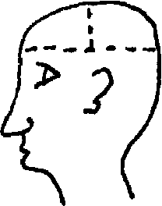

Третий более высокий орган, шестнадцатилепестковый цветок лотоса, у человека расположен в гортани, а четвёртый орган, двенадцатилепестковый цветок лотоса - в области сердца. Чтобы эти органы могли развиваться правильно, человек должен мудро выбирать себе пищу. Благоприятно для его внутреннего развития то, что связано с жизненным процессом животных, молоко и всё, что из него производится, а от растений всё, что обращено к Солнцу, то есть, цветы и плоды растений, тянущихся навстречу Солнцу.
Растение - это перевёрнутый человек. Когда Солнце ещё было соединено с Землёй, растения со своими цветами были запиханы в Солнце, а корни были торчали наружу. После того как Солнце вышло из Земли, растения развернулись и теперь их корни стали находиться в земле, а органы оплодотворения, чашечка, цветок, тычинка и пестик чистые и благородные, стали тянуться к Солнцу. Животное - это наполовину перевернутое растение <->. Но человек - полностью перевёрнутое растение, поскольку всё органы, которые растение обращает к Солнцу, он отвращает от Солнца. Корень человека, его голова, его мозг обращён к Солнцу. Растения, животные и люди вместе образуют крест.

Растение

Животное

Человек

Всё, что у растений отвращено от Солнца, например, корни, растущие под землей, не хорошо для оккультного развития, тогда как всё, что растёт вверх, для человека хорошо, особенно древесные фрукты и зёрна, которые дают растения без того, чтобы их надо было уничтожать. Бобовые культуры вредны для человека ещё по особой причине, особенно чечевица и фасоль.
Молоко полезно для человека, поскольку оно связано с жизненным процессом животного и даётся животными добровольно. Вся животная пища, которую человеку приходится добывать силой, убивая животное, вредна для оккультного развития.
Из минерального царства всё, что выделяется из минеральных растворов в виде осадка, например, все соли, является препятствием для оккультного развития. Их следует по возможности избегать.
Когда человек посредством бескорыстной жизни и очищения своего тела подготовит себя, тогда в него сможет вселиться высшая самость. Но недостаточно того, что она в себя погружается. Высшая самость вначале ещё находится не в человеке, а снаружи, в природе и в своих старших братьях, мастерах и вождях человечества. Оттуда она должна проникнуть в него. Тогда его переполнит мир, который выше всякого разума. К этому также относится формула:
Satyam jnänam anantam brahma …
Истина, мудрость, неизмеримость, о Бог, ...

Заметки В (выдержки)

Пра-самость, из которой мы вышли,
Пра-самость, которая живёт во всех вещах,
К тебе, ты высшая самость, мы возвращаемся.
(Упанишиды)

То, как эта пра-самость действует на человека, выражено в формуле:

Истина, мудрость, неизмеримость, о Бог,
Блаженство, вечность, красота,
Мир, благословение, не двойственность (advaitam) на меня!
Мир, мир, мир!

В первой части выражена сущность самой Троицы и в конце - способ, которым эта Троица нисходит в душу человека.
Мантрам:

Urselbst, von dem alles ausgegangen ist, Пра-самость, из которой всё вышло,
Zu dem alles zurückkehrt - К которой всё возвращается -
Urselbst, das in mir lebt, Пра-самость, которая живёт во мне,
zu dir strebe ich hin. К тебе я стремлюсь.
AUM - Friede, Friede, Friede, AUM! АУМ - мир, мир, мир, АУМ!

(АУМ - вокализация для защиты от злых влияний)

Всё вышло из этой пра-самости! Не только душа и дух человека происходят из этой пра-самости мира, но и всё, что находится в мире вокруг нас. Наше человеческое тело также происходит из этой пра-самости. Чтобы сам Бог мог вселиться в неё, мы найдём орган, если проведём вертикальную линию от центра головы через мозг и еще одну линию от точки Я у корня носа назад (горизонтально) через мозг. На пересечении этих линий мы найдём шишковидную железу.

Через этот орган человек вступает в связь с самим божеством. Третий орган познания лежит в гортани. Когда Солнце ещё было объединено с Землей, нынешние растения со своими цветками были вставлены в Солнце-Землю. Они развернулись, когда Солнце вышло из Земли, и теперь протягивают свои целомудренные и чистые органы оплодотворения, цветы, к Солнцу. Корень человека, его мозг обращён к Солнцу, а развёрнутая от Солнца, обращенная к Земле, это его сексуальность. Между ними как скопление находится животное. Человеческое, растительное и животное вместе образуют крест.
Из душевного человек должен извлечь свои силы, которые, в свою очередь, в символе Святого Грааля могут извлечь из развитого человека ту силу, которая находится в
царстве растений. Для этого он должен позволить растительному царству в себе прийти в действие.
Всё, что растёт под землей, не хорошо для оккультного развития человека; всё, что растёт вверх, что в растении получает солнечную энергию, хорошо для человека, желающего проделывать оккультное развитие.

Заметки С

Urwilleriy Urweisheit, Urraum, Gott, Пра-воля, мудрость, пра-пространство, Бог,
Urseligkeit, Zweitlosigkeit, Schönheitsurgrund, Пра-блаженство, не двойственность, пра-
основа красоты,
Friedensborn, Ruhequelle, Einzigkeit. Рождение мира, источник покоя,
единственность.
Om, Friede, Friede, Friede. ОМ, мир, мир, мир.

Эзотерический урок
Берлин, 6 мая 1906 года

Человек всегда косвенно участвует в убийстве живых существ, в том, чтобы их разрушать. Тем, что он дышит, он убивает. На Земле не могло бы существовать ни одно живое существо, если бы на ней жили только люди, постоянно выдыхающие углекислоту. Содержащее углекислоту дыхание, при котором человек выдыхает углекислоту, зачумляет атмосферу. Оно разрушительно и смертельно для всего живого. Растение выдыхает кислород и тем самым даёт возможность существованию живых существ.
Когда Земля ещё находилась в состоянии, которое мы называем древней Луной, ещё не было того человеческого царства, которое живёт в мире сегодня. Вся Луна в то время была подобна своего рода растительному существу, подобна некому торфянику, мягкой и живой. Из этой растительно-минеральной Земли развились те существа, которыми сегодня являются людьми. Эта растительная каша содержала также сегодняшних растений и животных. Существовало промежуточное царство между этими двумя: животно-растения обладали восприятием. На древней Луне были:

1. растительное царство, более высокое, чем сегодняшнее минеральное царство,
2. животно-растительное царство из воспринимающих (ощущающих) растений,
3. царство из животно-людей, более высокое, чем теперешнее животное царство и ниже, чем сегодняшнее царство людей.

На этой древней Луне все существа жили в преимущественно азотной атмосфере. Луна была окружена ею, и древняя Луна погибла из-за избытка азота. Грибы, которые ещё и сейчас живут на некой, более растительной, почве, являются остатками животно-растительного царства, существовавшего на древней Луне. Они содержат много азота и поэтому неблагоприятны для оккультного развития. Таким остатком является и омела, живущая на других растениях; она обладает особыми оккультными свойствами. (Хёдур, будучи слепым, благодаря дару и совету Локи убивает Байдура омелой.)
После того как Луна погибла из-за своей атмосферы, всё прошло через Пралайю, затем возникло снова, и началась эволюция сегодняшней Земли. Затем, через определённое время, все, что было неблагоприятно для дальнейшего развития, откололось и образовало сегодняшнюю Луну. На Земле из лунных царств развились другие царства. Для того чтобы могли появиться нынешние растения, части растительно-минерального царства пришлось отодвинуться на ступеньку ниже, и посредством его затвердевания и ужесточения постепенно возникло нынешнее минеральное царство. До этого окружающий мир был для людей невидимым. На Луне они не могли воспринимать мир объективно. По мере того как растительно-минеральное царство опускалось на ступень ниже и постепенно формировалось нынешнее минеральное царство, оно стало объективно видимым. Только благодаря затвердеванию, оно достигло состояния, в котором могло отражать свет, и появился мир, который стал видимым для физического глаза. С этим связана библейская история о сотворении света. Видны только те небесные тела, которые опустились до минерального царства и затвердели. Все небесные тела, видимые глазом или телескопом, имеются, как раз, в минеральной форме. То, что не является минералом, - через это физический глаз смотрит насквозь. Оно не видит небесные тела, не ставшие минеральными. В мире существует гораздо больше небесных тел, чем мы можем воспринимать минерально.
Как только минеральное царство опустилось на ступень ниже, оно стало излучать свет обратно в растительное царство. Растения не только живут в минеральном царстве Земли, но и живут за счёт света, отраженного обратно из минерального царства. И как растения живут за счёт этого света, так животные и животно-люди, то есть, физический человеческий род на земле, живут за счёт кислорода, который выдыхают растения. Животно-растения древней Луны, с одной стороны, спустились на ступеньку ниже, а, с другой стороны, поднялись на ступеньку выше. Так, с одной стороны, возникли животные. Между двумя царствами существует родство, поэтому животные существа могут жить за счёт кислорода растений (и наоборот, растения могут жить за счёт азота, который выдыхают люди). Кислород физически представляет собой то, что иначе живёт в растении как прана [жизненное тело].
Царство человеко-животных также разделилось на два царства, в обоих полах. Посредством этого разделения у людей возникает поначалу физическая любовь. Через эту любовь человек может подняться в царство богов. Последние жили от физической любви людей, так же, как люди и животные живут от кислорода, который выделяют растения, и, как растения, живут от света, отражённого обратно от минерального царства. Нектар и амброзия, пища богов, это мужская-женская любовь людей. Подъём человека осуществляется поначалу преодолением физической любви и затем посредством регулировкой дыхательного процесса: посредством отказа от жизни растений - кислорода - и через развитие света Кундалини. Это возвращение света, отраженного обратно из минерального царства.

1. Преодоление физической любви. Разделение ранее однополых людей на два пола было необходимо для того, чтобы у человека мог развиться интеллект. Человек разделился на высшее духовное и низшее животное начала. Но теперь необходимо принести в жертву и то, что связывает два пола в низшей природе. Этот подъём, когда человек преодолевает силы физической любви и трансформирует их в более высокие, более духовные силы посредством собственной внутренней силы души.
2. Человек, стремящийся к высшему развитию, должен пожертвовать теми силами, которые он оттягивает из растительного мира. В процессе дыхания люди используют кислород, жизненный воздух, который выдыхают растения. Из-за ритмизации процесса дыхания и внутренней работы души дыхание становится чище; то, что человек выдыхает, содержит тогда меньше углекислого газа. Атмосфера вокруг него тогда расходуется не так быстро, и она не забирает так много жизненного вещества, кислорода, у других живых существ. Чтобы добиться этого в максимально возможной степени, индийские йоги уходят в пещеры, где дышат как можно меньшим количеством кислорода. Они могут это сделать, потому что благодаря работе души их дыхание настолько чистое, что они могут долгое время жить без какого-либо притока внешнего воздуха. Чем духовнее человек, тем дольше он может жить в своем воздухе и тем меньше углекислого газа он выдыхает. Материалист своим дыханием загрязняет воздух гораздо сильнее, чем идеалист. Сегодняшние материалисты не могут жить без постоянного притока свежего воздуха. Люди в сельской местности, посредством своей жизни с природой, вносят в свою жизнь внешний ритм; поэтому и воздух, который он выдыхает, лучше, в то время как воздух в городах, становится полным ядовитых веществ из-за безнравственности людей. Растения выделяют чистый воздух, кислород. Они чисты, без желаний, без самости, и поэтому люди чувствуют себя комфортно в растительном мире. Но постоянное поступление свежего воздуха действительно неблагоприятно для оккультного развития, поскольку этим человек оттягивает от растений слишком много жизни. Ученик оккультизма учится овладевать процессом своего дыхания, и, благодаря этому, он может позволить вступления моментов, когда он не принимает участия в разрушительном процессе, вызываемом дыханием.
3. Человек сознательно учится отражать свет, который излучает минеральное царство. Он развивает свет Кундалини и излучает его в мир и, таким образом, возвращает миру свет - свет человеческого царства (чтобы он тоже однажды мог стать Солнцем!). Человек даже не подозревает, какой важный инструмент есть в его организме. Он знает весь остальной мир лучше, чем самого себя. Он действительно может развивать замечательные способности.
Человек имеет внутри себя орган, который, когда он вдыхает, наполняется воздухом, который прежде был снаружи, и который опорожняется от воздуха, который он имеет внутри себя, когда он выдыхает. При вдохе он наполняется наружным воздухом вплоть до тончайших ответвлений. Но в этом воздухе вокруг человека живёт дух. Когда человек вдыхает, он вдыхает дух, а когда выдыхает, он отдаёт этому выдыхаемому воздуху дух, который живет в нём. Благодаря ритмизируемому, наполняемому духом дыханию, дух всё больше и больше развивается в самом человеке, а также вовне в мире. Вдох и выдох способствуют росту духовного человека. Важно то, что человек даёт своему духу, когда выдыхает. Через мысль дух созидается. Через каждую мысль, которую человек отдаёт на выдохе, он созидает, он вытекает из своего духа.
Не всегда у человека был орган, чтобы вдыхать воздух. На древней Луне существа жили так, что они вдыхали не воздух, а огонь. Точно так же, как люди сейчас вдыхают и выдыхают кислород, они вдыхали огонь и выдыхали холод. И в будущем люди больше не будут дышать воздухом. Подобно тому, как человек сейчас на Земле готовит своё тепло, питая свой тепловой орган, - сердце с кровообращением, - притекающим извне воздухом, так позднее у него будет внутренний воздушный орган, посредством которого организм будет обеспечиваться тем, что мы сейчас принимаем из внешнего воздуха. Человек сам готовит своё тепло, которое ранее вдыхалось и поглощалось существами на древней Луне непосредственно из окружающей среды. Человек тогда сможет перерабатывать отработанный воздух внутри себя (кремниево-кислотные процессы - камень мудрости). Тогда он больше не будет жить во внешнем воздухе. На Юпитере он будет жить в свете, вдыхая свет, как мы сейчас вдыхаем воздух и как мы вдыхали тепло на Луне.

Преодоление
физической любви = Формирование астрального тела
Превращение в Манас - Мудрость
Облагораживание царства животных
Ритмизация
дыхания = Формирование эфирного тела
Превращение в Буддхи - Красота
Поднятие растительного царства
Излучение
Кундалини = Формирование физического тела
Превращение в Атма - Сила
Поднятие минерального царства

Когда всё это произойдет, минеральное царство перейдёт в, своего рода, растительное царство, растительное царство позже - в, своего рода, животное царство и так далее, и так далее, следующий Круг.

Заметки В

В продолжение предыдущих часов нам нужно сказать ещё некоторые вещи о значении процесса дыхания. Человек обычно считает, что он уже делает многое, избегая убийства живого, живя вегетариански, не убивая живые существа напрямую. Но в действительности он всегда косвенно причастен к убийству и уничтожению других живых существ. Дыша, он убивает. Ни одно живое существо не могло бы существовать на Земле, если бы на ней жили только люди, постоянно выдыхающие углекислоту. Содержащее углекислую кислоту дыхание человека зачумляет атмосферу и губительно действует на всё живое. Растения выдыхают кислород. Тем самым они дают живым существам возможность жить.
Когда Земля находилась в том состоянии, которое мы называем Луной, на Земле ещё не было минерального царства. В то время вся Луна была похожа на некое растение, похожее на торфяник, мягкое и живое. В этой растительно-минеральной почве жили растения. Минерального ещё не было. Эту почву пронизывали и более твёрдые компоненты, подобные стволам деревьев. По скалам тогда лазить было нельзя; их там не было. Твёрдый материал, который тогда можно было встретить, был похож на древесную природу современных растений. В этой живой растительной почве жили такие растения, которые, если бы вы к ним прикоснулись, закричали бы;поскольку они обладали чувствами и были животно-растениями. Остатком этих лунных растений является омела, которая может питаться только от других растений, то есть, расти только на живых существах, поскольку она сохранила эту природу от Луны. Поэтому она устроена совершенно иначе и обладает особыми оккультными свойствами, связанными с развитием Луны.
Таким образом, на луне были:
1. растительно-минеральное царство, стоящее выше нынешнего минерального царства;
2. животно-растительное царство чувствующих растений;
3. царство людей-животных, которые были выше нынешнего животного царства и ниже нынешнего человеческого царства.
На Луне все существа жили по большей части азотом. Луна была окружена азотной атмосферой. Из-за избытка этого азота Луна и погибла. Грибы, которые теперь живут на более растительной почве, всё ещё содержат много азота и поэтому неблагоприятны для оккультного развития. Они даже больше животно-растения, чем животно-растения на Луне.
После того как Луна из-за своей атмосферы погибла, она прошла через Пралайю и превратилась в нынешнюю Землю. Тогда всё, что было неблагоприятно для дальнейшего развития, отделилось в нынешнюю Луну. Она вышла из Земли. Теперь из лунных царств на Земле развились другие царства. Для того, чтобы могло появиться нынешнее растительное царство, часть растительно-минерального царства должна была быть вытеснена на ступень ниже. Она стала теперешним минеральным царством. До этого мир для людей был невидим. На Луне нельзя было воспринимать мир объективно. Минеральное царство спустилось на одну ступень и из-за этого стало объективно видимым. Только благодаря затвердению, оно могло стать видимым. Только тогда свет мог отражаться. Только с этого времени мир стал видимым для физического глаза. С этим связана библейская история сотворения света. Тогда настал момент: «Да будет свет». Видны только те небесные тела, которые опустились до минерального царство и затвердели. То есть, все небесные тела, видимые нашим физическим глазом или астрономом в телескоп, присутствуют в минеральной форме. Поскольку через то, что не является минеральным, физический глаз смотрит насквозь; он не замечает небесных тел, не ставших минеральными. Но в мире есть гораздо больше небесных тел, чем те, которые можно наблюдать физически.
Опустившись на ступень ниже, минерал начал излучать для растения свет. Растения живут не только в минеральном царстве, на минеральной земле, но и в отражаемом минералами свете. Так же, как растения живут этим светом, так и животные и животные люди, физические люди, живут на Земле за счёт кислорода, который выделяют растения. Животно-растения также опустились на одну ступень, а животные поднялись на одну ступень. Поэтому животные живые существа могут жить за счёт кислорода растений. Физически кислород - это то, что иначе живёт в растениях в виде праны.
Также и царство животно-людей разделился на два царства, а именно, на два пола. Вместе с этим у людей возникла физическая любовь, которая снова образовывала связь между обоими полами, а, с другой стороны, давала возможность для более высокого развития, для духовного познания. Благодаря тому, что человеческое царство раскололось и возникла физическая любовь, боги получили возможность развиваться выше за счёт людей, поскольку для богов физическая любовь человека была таким же воздухом жизни, как для человека и животных кислород растений, как для растений отраженный от минерального царства свет. В греческой саге говорится о том, что боги живут нектаром и амброзией. Это мужская и женская любовь людей. К этому же времени в человеке развились сердце, лёгкие и тёплая кровь, - раньше люди дышали жабрами. Они жили в атмосфере, которую нельзя было вдыхать через лёгкие. - Теперь же органы дыхания постепенно преобразовались для того, чтобы иметь возможность вдыхать кислород воздуха.
Возвышение и дальнейшее развитие теперь заключается в том, что люди преодолеют физическую любовь. Разделение на два пола было необходимо для того, чтобы у человека мог развиться интеллект. Тем самым он был разделён на более низкую и более высокую природу. Но теперь то, что соединяет два пола, также должно быть преодолено. Это ступень возвышения, когда человек жертвует силами физической любви и трансформирует их в более высокие силы. Благодаря тому, что он жертвует этими более низкими силами, это высшее может проявиться. В качестве второго, он должен затем пожертвовать силами, которые он забирает у растительного мира. Через процесс дыхания он использует кислород, жизненный воздух, который выдыхают растения. Посредством ритмизации процесса дыхания и посредством внутреннего одухотворения человека, его дыхание становится чище; оно содержит тогда меньше углекислоты; атмосфера вокруг него тогда расходуется не так быстро, и он отнимает от других живых существ не так много жизненного вещества, кислорода.
Рассказывают о йогах, которые живут в пещерах. То, что они это могут, объясняется их одухотворением. Оно обуславливает то, что дыхание становится таким чистым, что они могут долгое время жизнь без притока воздуха, поскольку воздух вокруг них остаётся чистым. Чем более одухотворённым является человек, тем дольше он может жить в своём воздухе, тем меньше углекислого газа он выдыхает. Действительно можно сказать, что материалист своим дыханием портит больше воздуха, чем идеалист. Поэтому сегодняшние материалисты и не могут жить без постоянного притока свежего воздуха, в то время как идеалист использует не так много кислорода. Постоянный приток кислорода действительно действует неблагоприятно на оккультное развитие. Выдыхание углекислого газа зачумляет атмосферу и убивает. То, что современные врачи, знахари и другие предписывают людям постоянное использование кислорода, для оккультного развития является препятствием, поскольку этим человек забирает у растительного мира так много жизни.
Ученик оккультизма учится контролировать процесс своего дыхания, и таким образом может, по крайней мере, допускать моменты, когда он не принимает участия в процессе разрушения, вызываемом дыханием.
В-третьих, ученик учится сознательно отражать свет. Он развивает свет Кундалини и излучает его в мир. Таким образом он возвращает миру свет минерального царства.
Человек, как правило, совсем не знает, какой важный инструмент он имеет, благодаря своему собственному организму. Весь остальной мир он знает лучше, чем свой организм. Ему ещё не ясно, какие чудесные способности он может развить.
Для того, чтобы человек мог правильно формировать свой организм, преобразуя его в инструмент для своих высших сил, он должен уделять некоторое внимание тому, как он питает свое физическое тело. Это небезразлично, какие физические субстанции поступают в физическое тело.
В человеке различаются две природы: низшая и высшая. Всё, что относится к развитию тёплой крови, плоти, мускулов и так далее, надо рассматривать как его низшую природу; всё, что принадлежит его духовным органам, является частью его высшей природы. Для высшего развития человек должен выбирать такую пищу, которая не способствует росту низшей природы. Поэтому тот, кто хочет развиваться в оккультном смысле, должен избегать всего, что связано с кровью, мясом и мышцами. Мясо животных, кровь животных, мышцы и то, что затвердело, костная система, - всё это есть то, что связано с развитием Луны, то есть, указывает на прошлые стадии развития. Земное развитие должно стать более высоким развитием. Поэтому человек должен есть только то, что связано с прогрессом Земли. Молоко, например, связано у животных с жизненным процессом и поэтому полезно для оккультного развития человека. Ну, и сегодня многие люди живут вегетарианской жизнью, потому что не хотят убивать. Однако, поскольку, по сути, они считают мясную пищу чем-то важным, они ищут заменитель веществ, содержащихся в мясе, и берут для питания растения, содержащие похожие вещества. По этой причине, как раз, некоторые вегетарианцы едят много бобовых.
Но с этим растительным питанием связаны собственные обстоятельства. Здесь также имеются вещи, которые препятствуют оккультному развитию. То в растениях, что происходит ещё от лунного развития, является помехой для человека, если он хочет продвигаться духовно. Это разрушает тонкие духовные зародыши. Всё это у растения обычно обращено вниз, в почву. Там находятся затвердевшие субстанции, принадлежащие лунному развитию. По этой причине все корни растений, всё, что растет под землёй, является помехой для человека. Напротив, полезно то, что растёт над землёй: цветы, листья и плоды. Однако есть и некоторые исключения, а именно всё, что растет в стручках, то есть, что окружено оболочкой, отделено от солнечного света и имеет тенденцию затвердевать, является помехой для оккультного развития. Именно эти вещества в бобовых вызывают тяжелые последствия у людей, желающих себя одухотворить. Эти вещества делают жизнь их сновидений нечистой; и поэтому часто можно наблюдать, что в результате вегетарианского образа жизни высшие силы хотя и развиваются, но люди, употребляющие в пищу то, что растёт под землёй, остаются ограниченными по отношению к высшему знанию, и что посредством потребления бобовых их жизнь сновидений становится беспорядочной и беспутной. А видение в высших мирах должно всё же начинаться с видений во сне. Поэтому надо стремиться к тому, чтобы при таком видении в человеке поднимались только чистые, красивые образы.
Из минерального царства для людей служит препятствием всё то, что выпадает в осадок, как, например, соли и так далее.
На эти вещи оккультист должен обращать внимание и знать их. Но есть немало случаев, когда обстоятельства мешают человеку в воплощении следовать именно тому, что способствует оккультному развитию. Тут человек должны учиться практиковать смирение и терпение.
С одной стороны, он должен постоянно стремиться продвигаться вперёд, но, с другой стороны, он должен преодолевать нетерпение. Ничто не препятствует высшему развитию так, как нетерпение. Поэтому человек должен учиться терпению. Он должен также видеть свою инкарнацию в её истинном значении. Ведь, и жизнь в 80 лет является в сравнении с огромным мировым развитием и временем, которое нам предстоит, лишь мгновением. У нас есть время, много времени; хотя никогда не рано начать со стремлением к высшему развитию, но и нельзя думать, что всё можно и должно достичь в одной инкарнации. Для этого необходимо много инкарнаций. И человек, который научился терпеливо ждать, пока ему будет предоставлена возможность жить полностью в смысле высшей жизни также и внешне, достиг уже много.
Все это предназначено для того, чтобы привести человека к объединению с высшим Я. Это выражено в изречении, о которой мы говорили ранее, смысл которой примерно такой:

Пра-самость, из которой я вышел, к которой всё возвращается,
Пра-самость, живущая во мне, к тебе я стремлюсь.

Urselbst, von dem alles ausgegangen ist, zu dem alles zurückkehrt,
Urselbst, das in mir lebt, zu dir strebe ich hin.

Само это изречение звучит так:

Yasmäjj jätam jagat sarvam, yasminn eva pralvyate
yenedam dhäryate sarvam, tasmai jnänätmane namah.

Эзотерический урок
Берлин, 26 июня 1906 года

Для введения о четырёх Мастерах, которые содействуют нашему движению:

Мастер Морья: Сила
Мастер Кутхуми: Мудрость
Мастер Сен-Жермен: к нему обращаются с трудностями повседневной жизни
Мастер Иисус: самое интимное в человеке.

Эзотерический урок
Берлин, 2 октября 1906 года

Заметки А

В простом, смиренном смысле этого слова, наше самочувствие всё же должно повышать то, что нас признали достойными участия в Эзотерической Школе. Мы оказались там не случайно. То, что мы её искали, что получили туда доступ, доказывает нам, что это стремление наполняло нас уже в продолжении нескольких жизней. Нас не может больше удовлетворять мир снаружи; мы не можем в нём подниматься. Если бы мы могли это делать, мы бы сюда не пришли. Внешний мир представляет собой полный расцвет пятой подрасы; наряду с этим расцветом уже даёт о себе знать рассвет шестого дня, или шестой подрасы. Она будет гораздо более духовная; духовное тело будет развито гораздо больше. Оно будет предрасцветом того, что полностью разовьётся в шестой корневой расе. - Мы, те, кто находится в этой Эзотерической Школе принадлежим к этому рассвету шестого дня; мы служим и следуем великому Мастеру, который следит за её обликом; и это входит в нашу задачу, образовать из нас это духовное тело, родить его. Наше физическое тело - это не наше Я; мы не должны идентифицироваться с ним. В таком виде, как сейчас, в этом минеральном отвердении, мы получили его как инструмент для задач пятой коренной расы. Как инструмент мы должны им владеть и формировать; наше Я должно иметь власть над ним. Раньше у нашего Я был инструмент другого рода; тело четвёртой коренной расы, атлантической, которая ещё не знала разделения солнца и дождя, которая продвигалась сквозь клубящийся туман, во многих отношениях была иной, но наше Я было то же самое; ещё более отличались тела лемурийской расы, особенно на ранних стадиях, которые парили в водянистом и воздухоподобном элементах. Над ними работало то же самое Я. Наше физическое тело родилось из макрокосмоса. Его сформировал внешний мир; из нашего физического тела наше Я должно родить духовное тело. Наше духовное тело зовётся Атма. Атма означает дыхание (Atem). Мы строим наше духовное тело посредством регулирования дыхания в медитации. Фактически, с каждым дыханием мы вдыхаем и выдыхаем наше Я.
Этот рисунок (см. ниже) помогает нам сделать наглядным то, что происходит на самом деле. В пределах нашего построенного богами внешнего тела мы формируем духовное тело. Я вливается в него с каждым вдохом и снова выходит с выдохом. Регулируя свое дыхание и концентрируя его на различных частях нашего тела, мы снабжаем своё духовное тело силами, необходимыми для его построения. Само Я находится в прямой связи с местом в передней части головы, позади и немного выше корня носа; мышление находится в прямой связи с гортанью, чувствование - с руками, воление - с ногами и вообще нижней частью тела. Пронизывая этими силами наше тело с помощью регулируемого дыхания, мы строим своё духовное тело.
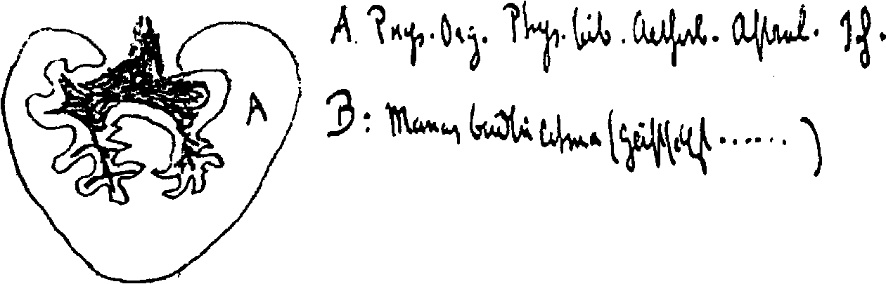

A. физ. орг., физ. тело, эфирное тело, астрал. Я.
В. Манас, Буддхи, Атма (Самодух.…)

В духе лежал зародыш моего тела ...
(Im Geiste lag der Keim meines Leibes …)

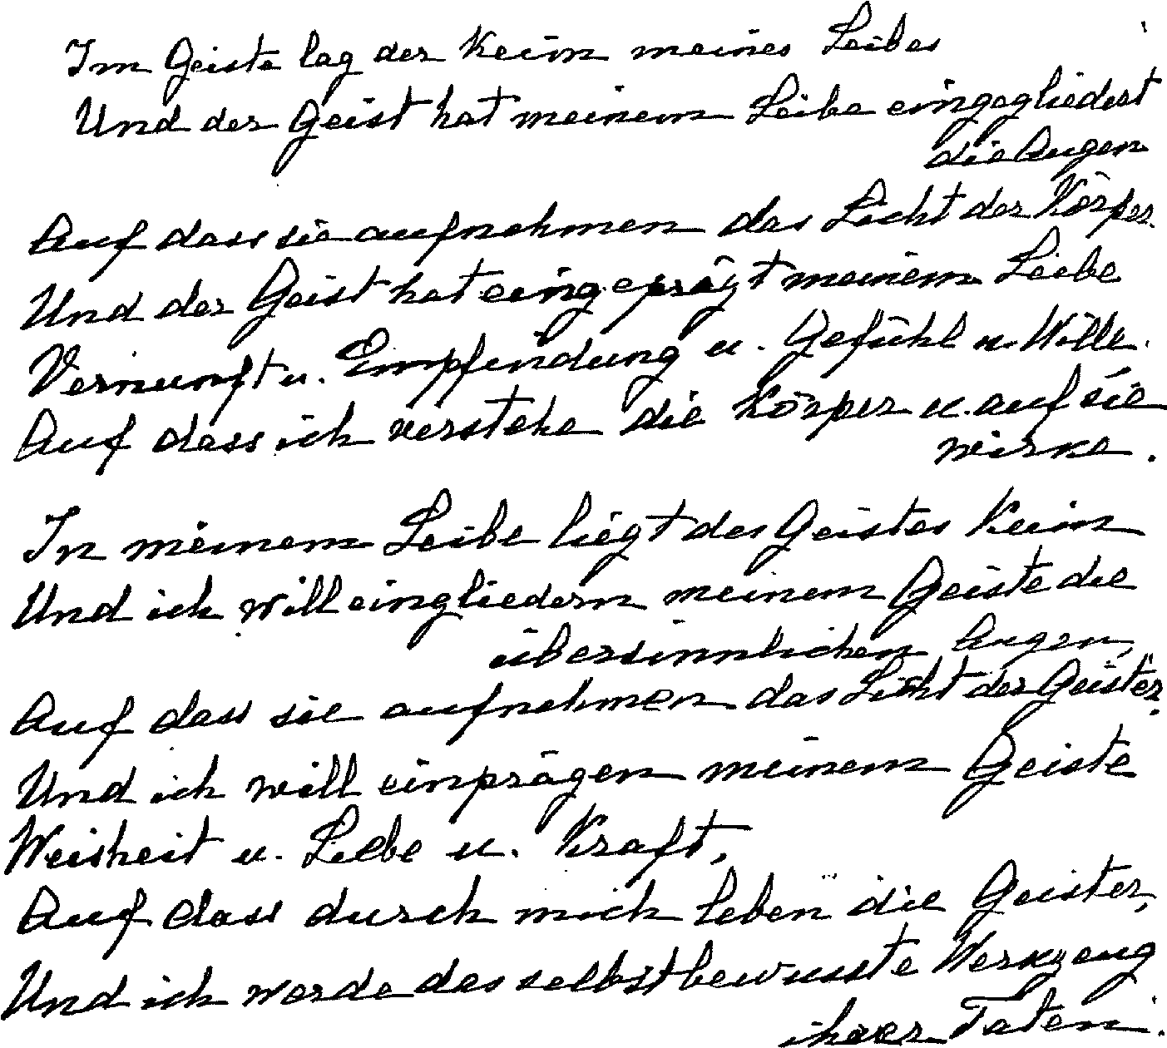

(шрифт Марии Штайнер)

Заметки В

Мы должны однажды ясно поставить перед нашим взором, какое вообще значение имеет то, что мы находимся в этой Эзотерической Школе, и к чему мы призваны как члены этой Школы.
Нечто такое, чему ученик непременно должен учиться, - это внутренняя независимость и свобода. Ни каким образом ученик не должен чувствовать себя зависимым от какого-либо человека. Даже если ваше положение в жизни, ваша работа приносят то, что вы в повседневной жизни живёте в определенной зависимости, внутренне вы всё же не должны ощущать эту зависимость. Внутренне человек должен быть полностью свободен. Всякое чувство подавления, подчинения, несвободы, должно исчезнуть внутри ученика. Во внешней жизни всегда были люди, которые выделялись из остальных как свободные, благородные. Но ученик должен чувствовать себя принадлежащим к свободным и благородным в духе. Ему позволительно испытывать определённую гордость от того, что он принадлежит им в духе, пусть в то же время и в полной скромности и простоте. Он избран вождями человечества для того, чтобы жить и действовать в обществе со свободными и благородными. Это должно быть для ученика радостью и удовлетворением; то, что он принадлежит к кругу избранных, должно быть также для него утешением, когда его окружение его не понимает. В эту Школу допускаются все, кто об этом просит. Но уже то, что они спрашивают об этом, всегда является неким знаком того, что они к ней внутреннее приведены, что они подготовлены для вступления в этот круг избранных.
В ходе внутреннего развития ученику даются определённые упражнения, благодаря которым он должен формировать своего духовного человека. Дыхательные упражнения он должен выполнять по заданию своего учителя. Эти дыхательные упражнения существуют для того, чтобы вести его к одухотворению. Человек имеет в себе орган, который, когда он вдыхает, наполняется воздухом, а когда он выдыхает, снова опустошается от воздуха.
Пр вдохе воздух попадает в этот орган вплоть до тончайших ответвлений. Этот орган - лёгкие. В воздухе живёт дух человека. Когда он вдыхает, он вдыхает свой дух, а когда он выдыхает, он выдыхает свой дух. Дух человека развивается всё больше и больше. Таким образом, дух человека находится попеременно то в нём, то снаружи в мире. Посредством вдоха и выдоха стимулируется рост духовного человека.
Очень многое зависит от того, что человек даёт своему духу при выдохе [в виде мыслей]. Благодаря этому строится его дух. Посредством каждой мысли, которую он придаёт дыханию, которую он выдыхает, он строит свой дух. Не всегда у человека был орган для того, чтобы вдыхать воздух. Если вернуться на более раннюю планету, Луну, то там жили существа, которые вдыхали не воздух, а огонь. И так же, как человек сейчас вдыхает кислород и выдыхает углекислый газ, существа там вдыхали огонь и выдыхали холод.
И придут также времена, когда люди больше не будут вдыхать и выдыхать воздух. Подобно тому, как человек на самой Земле добывает своё тепло с помощью своего органа тепла - сердца с кровообращением, так позднее и у него появится внутренний орган воздуха, который будет снабжать организм тем, что мы теперь поглощаем из воздуха, как орган тепла снабжает нас сейчас теплом, которое ранее на Луне вдыхалось и всасывалось существами из окружающей среды. В будущем люди смогут сами перерабатывать использованный воздух внутри себя. Когда это будет достигнуто, они перестанут принимать воздух из окружающей среды, и тогда больше не будут жить в воздухе. На более позднем этапе, на Юпитере, люди будут жить в свете и вдыхать свет, как сейчас они вдыхают воздух, и как на Луне они вдыхали тепло.
Также и на этой Земле наступит время, когда люди будут жить только в своём духе, когда они будут нуждаться в своих телах только как в инструменте; это время прокладывает себе путь уже сейчас. Мы хотя и живём в пятом дне человечества, в пятой коренной расе и периоде развития нашей Земли; но в духовном мире уже началось время шестого рассвета. Там человечество уже живёт на заре шестого дня.

Эзотерический урок
Берлин, 22 октября 1906 года

Заметки А

Возвышено, прекрасно, нет слов, чтобы выразить то, что мы получили. Мастера мудрости и так далее были среди нас. Сила, которая истекала от нашего любимого Учителя, была велика, в конце я видел его сияющим и юношески преобразившимся. И затем - святое слово:

A - прошлое
У - настоящее, весь окружающий нас мир
М - ещё неизвестное будущее, для которого мы хотим жить

Мы должны быть пионерами, элитой человечества. Мы должны чувствовать себя возвышенными, но нам следует себя не превозносить, а быть достойными такой задачи, такого положения, не в гордости, а смирении.
Четырьмя Мастерами нам снова было сказано: Мастер Иисус был «Неизвестным из Верхней Земли» («Unbekannte vom Oberland»), который пришёл в Таулер, который учил гностиков, и так далее.
Мы должны знакомиться с сущностями Мастеров всё лучше и лучше. Для этого необходимо поместить себя в прошлое.
На Луне ещё не было существ, дышащих лёгкими. Они вдыхали тепло, или всасывали его, и отдавали холод. Посредством этого они оттягивали от Луны тепло. Подобно тому, как дышащие существа, растения, делают для нас пригодным воздух, вдыхая вредную углекислоту, которую выдыхают люди и животные, и используя содержащийся в нём углерод, а затем выдыхая чистый кислород, так и на Луне были существа, которые выполняли функцию наших нынешних растений, а именно, посредством выделения тепла, они сдерживали слишком быстрый процесс охлаждения. Эти существа называют Духами Огня (Feuergeister). Они ещё не достигали ступени человека. Кроме того, на Луне были духи, которые уже превзошли человеческую ступень и которые помогали подготавливать дыхание воздухом. Хотя им было необходимо инкарнировать в тела, не имеющие лёгких, но они жаждали кислорода. Последний был подготовлен только на Земле при помощи становящегося растительного мира. Только к середине лемурийского времени человеческое существо продвинулось настолько, чтобы в него можно было вдохнуть «живое дыхание». Первое дыхание втягивало кислород. Это играло огромную роль. Духи, которые способствовали этому, называются Духами Воздуха (Luftgeister).
Огнедышащий дракон - это символ Духов Огня.
Иисус был Челой третьего градуса. Когда ему исполнилось 30 лет, с ним произошло следующее. Он покинул своё тело и этим чистым, благородным телом - физическим, эфирным и астральным - овладел Христос. Сам он возвратился назад на астральный уровень, где остался соединённым с братьями Белой Ложи, сам достиг мастерства, и так далее.
Морья - его истинное имя сообщается только далеко продвинутым ученикам - укрепляет волю.
Кутхуми является собственно Мастером истины.
Иисус, вождь своей церкви, особо действует на характер, душу (Gemüt).
Мы можем связаться с ними, если в них нуждаемся.
Все двенадцать мастеров Белой Ложи проделали всё развитие нашей Земли. Они не могут оказывать прямого воздействия на физический план. Мы должны подняться к ним. Они действуют на нас через Школу, в нас и через нас. Посредник, учитель школы, не обязан отчитываться ни перед кем, кроме того, от имени которого он говорит.

Заметки В

Словно из непосредственного знания, он говорил о великих Мастерах, направляющих нашу жизнь и стремления: Кутхуми, Морья, Иисус и Христиан Розенкрейц - «Мастера мудрости и гармонии чувств».

Эзотерический урок
Мюнхен, 29 октября 1906 года

Законы соответствия между микрокосмосом и макрокосмосом. Медитация, концентрация и их цели.
Формы пяти эфирных течений, «татвас» (см. также уроки от 14 ноября и 1 декабря 1906):

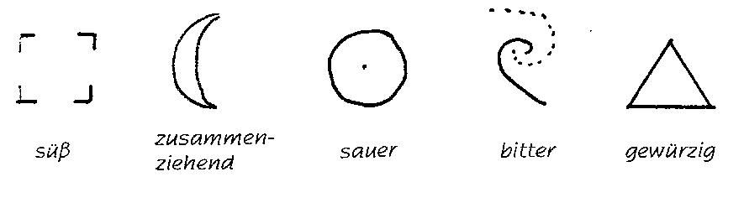

сладкий стягивающий кислый горький пряный

Это знак оккультного письма, знак человека; это не произвольный, не выдуманный знак, а считанный из космоса:
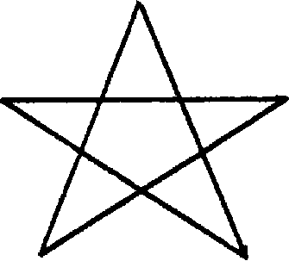

Всё в космосе есть соответствие, - соответствие макрокосма микрокосму.



Sub rosa = под розой пентаграмма.

Направленный вверх конец пентаграммы - знак белой магии; он выражает развитие солнечных сил в себе. Конец, направленный вниз - это знак черной магии, выражающий влияние злых земных сил. Черный маг концентрирует свою волю на соответствующем человеке, на которого он хочет повлиять, и посредством этого пробуждает в нём вполне определённые мыслительные образы.

1. Говорить Я - это пункт первой концентрации, Я-сознание.
2. Сознание речи, орган для этого - гортань.
3. Прямохождение человека. Деятельность человека. Руки - инструменты труда человека; с ними связано создание личной кармы.
4. Кожа. Благодаря ей человек является обособленным телом, - больше не членом целого.

Человек должен осуществить преобразование того, что влилось внутрь, и отдачу преобразованного из внутреннего во внешний мир. Только в ухе ещё остаётся первоначальное, а гортань его отдает. Создать гармонию с собой и космосом и создать свои потоки космоса в себе - вот цель медитации и концентрации.

Эзотерический урок
Мюнхен, 1 ноября 1906 года

На Сатурне отстали Азуры. На Солнце - Огненные Духи. Регентом Духов Огня является Христос. Сатанинские толпы - это падшие Духи Огня. На Луне - люциферические. Люцифер вмешался в развитие человека в лемурийской расе, он смог стать включённым в земное развитие и действовал как освободитель, дав человеку самостоятельность и энтузиазм к познанию. Сатанинские существа вмешались со своей «работой» в атлантической расе (чёрная магия). Они являются богами препятствий. Азуры вмешиваются только теперь в пятой расе. Они являются самыми губительными и воздействуют главным образом на сексуальную жизнь, то есть, на физическое тело. Множество сексуальных извращений современности связаны с этим сильным вмешательством. Все силы препятствий работают так, чтобы удержать существующее в данное время и имеющее ещё свои несовершенные стороны, и проявить и усилить эти несовершенные стороны. Люциферические действовали ещё как освободители, поскольку давали самостоятельность, эгоистичность (Egoität) с эгоизмом. Мы должны были пройти через эгоизм, который был, так сказать, первым выражением эгоистичности, - точно так же, как заблуждение является в становящемся мире первым выражением мудрости, а животная любовь - первым выражением высшей духовной любви. Наша работа - это соответствующее преобразование. В третьей коренной расе произошло разделение полов, в шестой коренной расе оно будет преодолено; в шестой подрасе это должно подготавливаться. Преобразуется поле продуктивных сил человека. Продуктивная сила сама по себе является самым священным из того, что у нас есть, поскольку она непосредственно божественна. Чем божественнее то, что мы загрязняем, тем больше грех. Продуктивными органами у нас будут сердце и гортань. Как Слово стало в Христе плотью, так плоть во времена завершения христианства должна стать Словом.
Это Мистерия Святого Грааля, святого копья любви, оплодотворяющего солнечного света, который снова соединится с Евой. Оккультное братство розенкрейцеров - это школа взращивания, в которой должен формироваться человеческий материал для грядущего времени. Во времена особой тьмы всегда должен возникнуть особенно яркий свет. В период Орифиэля был рождён Христос; когда Орифиэль снова придёт к правлению (через несколько столетий), тогда духовный свет, который принёс Христиан Розенкрейц и который сейчас распространяется, должен будет также создать какое-то количество ясновидящих людей, которые будут целеустремлённо работающими пионерами. Это вызовет разделение на два основных течения, на расу добрых и расу злых. Пятая коренная раса погибнет от зла. Зло и добро дифференцировано ещё относительно мало. А наше зрение ещё относительно мало проникает в целостную униформу плоти. Сейчас зло от добра, добро от зла, разделяет относительно маленький шаг. Когда силы Мастеров и людей, присоединившихся к ним со всей своей силой и волей, и силы богов препятствий, называемых также Маммоном (Сатаны и Азуры) со своей свитой из человечества, всё более и более властно будут вторгаться в жизнь человечества, в земное развитие, то добро разовьётся в некое божественное добро, а зло - в нечто ужасное, в Антихриста. Тогда каждому из нас, мировых помощников (это слово должно быть произнесено с глубочайшим смирением), нужна вся сила, которая может вырасти в нём только через страдание и преодоление страдания, через зло и преодоление зла. Посредством таких знаний призвать людей к этой борьбе и дать им мир в этой борьбе, - это цель теософии, розенкрейцерства.

Эзотерический урок
Мюнхен, 6 ноября 1906 года

A = прошлое
У = настоящее
М = будущее

Оккультное обучение ведёт человека к свободе. Благодаря ей, он становится господином различных существ, которые постоянно проходят через его тела, входят в них и выходят, - так что он становится их товарищем.
Их имена: для физического тела — фантомы; для эфирного тела — призраки; для астрального тела — демоны; для Я: духи.
Для того, чтобы научиться ими владеть, человек должен сформировать некий скелет, некую жёсткую структуру эфирного тела, как физическое тело - в костной структуре. Такой структурой для эфирного тела является пентаграмма.
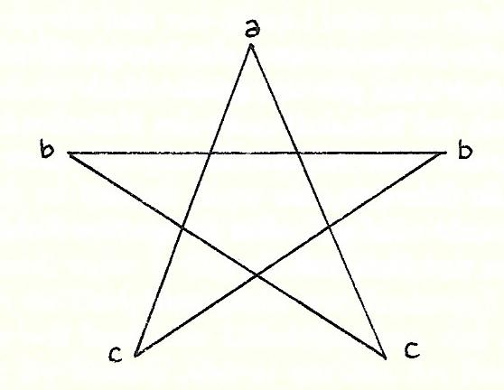

a. Пункт головы(мышление)* b. Руки (чувствование) c. Ноги (Воление)
(* В другом источнике здесь стоит: «Я есть»).

Точно так же надо сформировать некую структуру для астрального тела, - это гексаграмма:

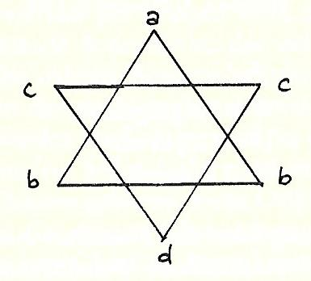

a. Точка головы: b. Руки; c. Уши; d. ? * (* Вписано рукой Марии Штайнер: сердце)

Чтобы этого достичь, надо образовать нижестоящие четыре основные предложения:

1. Научись молчать и обретёшь власть.
2. Откажись (Begib dich) от власти и обретёшь волю.
3. Откажись от воли и обретёшь чувство.
4. Откажись от чувства и обретёшь познание.

Это четыре ступени, по которым поднимается человек.
Каждое подавление даёт определённую власть.
Духи и существа, которые постоянно владеют человеком и делают его несвободным: если он их знает, то ему больше нет нужды быть их рабом.
Внимание к самому себе - это первое, чему должен учиться ученик и упражняться в этом.

Эзотерический урок
Мюнхен, 14 ноября 1906 года

Заметки А

В этих рассмотрениях будут более детально объяснены упражнения, которые должны делать те, кто находится в оккультном обучении. Для тех, кто эти упражнения ещё не делает, эти объяснения должны будут стать подготовкой для того времени, когда он также будет их выполнять. Великие Мастера мудрости и гармонии чувств ведут нас в нашей внутренней борьбе за познания.
Известное многим упражнение заключается в том, что сначала концентрируются на точке у корня носа между бровями внутри головы, затем на точке внутри гортани, затем на точке, которая растянута в линию, идущую от плеч к рукам и кистям, и ещё дальше растянутой точке, которая простирается по всей поверхности тела. В тайной науке эти линии и области также называются точками. Теперь мы хотим научиться лучше понимать это упражнение.
Для этого мы должны мысленно вернуться и поместить себя во времена Лемурии. Тогда на Земле всё выглядело совершенно иначе. То, что сейчас представляет собой твёрдые породы, текло тогда, как вода. Воздуха в сегодняшнем понимании ещё не существовало; вся Земля была окутана горячими парами. Многие металлы, которые сегодня являются твёрдыми, находились там в форме пара или текли, как вода; паровая атмосфера была пронизана эфирными потоками, - как сегодня потоками воздуха. На Земле уже жил человек. Но он был, своего рода, рыбой-птицей, которая двигалась, плавая и летая. Тогда в становлении человека выступило одно важное событие, которое состояло в том, что человек образовывал себе кожу и таким образом отделял себя от прочего мира как самостоятельное существо. До этого человек не был отделён от окружения и в него проникали потоки всего мира; но теперь он отделил себя кожей. Это отделение произошло посредством вполне определённого эфирного потока. Через определённое время наступило дальнейшее значимое событие. Человек выпрямился и этим придал всем своим устремлениями и своей деятельности определённое направление. До этого тело человека было расположено так же, как у сегодняшних животных. Только теперь человек смог сформировать свои руки и кисти такими, каковы они сегодня, то есть, предназначенными для работы в собственном смысле. Только теперь человек начал самостоятельно трудиться, только теперь он мог развивать индивидуальную карму. Этого не может ни одно животное. Лишь существо, которое движется в выпрямленном положении, создаёт собственную карму. Это преобразование обеспечило второе особое эфирное течение. - Результатом действия третьего эфирного течения было третье важное преобразование. Только теперь, когда человек развил прямохождение, могли формироваться лёгкие, такими, какие имеет только человек, и с этим связанное формирование гортани из тонких эфирных субстанций. Теперь постепенно могла развиваться человеческая речь. - Благодаря четвёртому эфирному течению, образовался орган между бровями у корня носа, и тогда только пробудилось самосознание человека; человек пробудился к самосознанию, до этого у него было только самочувствие.
Если теперь твёрдо и энергично сосредоточить своё внимание всегда только на одной из этих четырёх точек, то есть, на корне носа, или на гортани, или на руках и кистях, или на всей поверхности тела, и соединить это упражнение с определённым словом, которое передаётся только из уст в уста, от учителя к ученику, то человек вступает в контакт с соответствующим эфирным потоком, который вызвал трансформацию в человеческом теле. Оккультное обучение состоит прежде всего в том, чтобы осознать процессы, бессознательно действующие в нашем теле. Мы должны вступить в сознательную связь с силами космоса.
Если скрестить руки так, что правая рука лежит на левой, и сосредоточится на сложенных таким образом руках в соединении с определённым словом, то, при условии, что упражнение выполняется достаточно часто с большой энергией и длительностью, вскоре можно заметить, что обе руки стремятся разойтись, расходятся сами по себе. Это положение средневекового святого. И это упражнение имеет своё определённое значение. Потоки эфира из космоса всегда циркулируют через тело человека. Такой поток поступает через голову, оттуда в правую ногу, затем в левую руку, затем в правую руку, затем в левую ногу и оттуда обратно в голову. Если мы представим себе человека, стоящего в только что описанной позе с вытянутыми руками, то этот поток имеет форму пентаграммы.
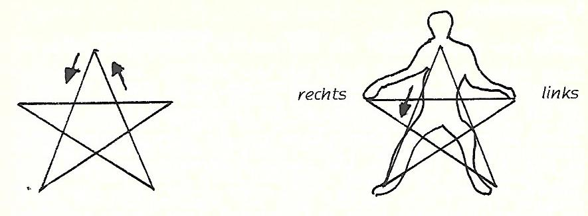

Для человека было бы плохо, если бы этот поток вступал не через голову, а через ноги.
Через ноги в человеческое тело втягиваются все плохие влияния. Это используют чёрные маги. - Но этот поток циркулирует в человеке не только тогда, когда он находится в этом особенном положении, а всегда, даже если руки сложены или одна нога искривлена. Есть пять различных эфирных колебаний, которые проходят через человеческое тело. Одно из них циркулирует также в твёрдой субстанции и поэтому, - поскольку оно может пронизывать также твёрдую землю, - называется «земным».
Эти пять течений называются таттвами (Tattwas). Земная таттва называется тогда Притиви таттва (Prithivi Tattwa). Это можно также увидеть, если позволить дыханию особым образом стекать на гладкое зеркало во время выдоха. Тогда, при условии, что все предпосылки выполнены соответствующим образом, можно увидеть форму, в которой течёт таттва. На зеркале появляется квадрат, или, собственно, только четыре его угла.

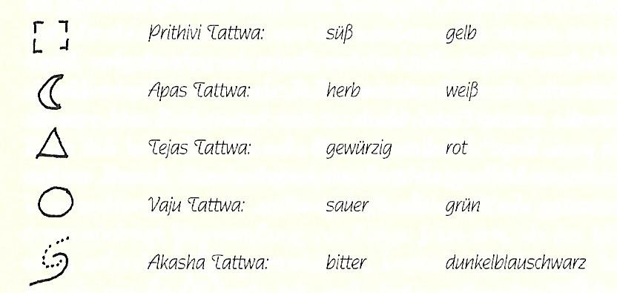
сладкий жёлтый

терпкий белый

пряный красный

кислый зелёный

горький темно-сине-чёрный

Эти таттвы можно также ощущать на вкус, если особым образом направлять внимание на кончик языка. Притиви таттва ощущается сладкой. Точно так же таттвы можно видеть. Притиви таттва выглядит жёлтой. Второе эфирное течение называется Апас таттва (Apas Tattwa); оно называется так потому, что она уже не может циркулировать в земле, а только в воде, в жидкости. Теяс таттва (Tejas Tattwa) циркулирует ещё только в воздухе; но это не то, что мы называем воздухом сегодня. Вайю таттва (Vaju Tattwa) ещё тоньше. Самое тонкое течение - Акаша таттва (Akasha Tattwa). Это та субстанция, из которой сплетены наши мысли. Форма этой таттвы состоит из двух спиралей, постоянно вторгающихся друг в друга.
Эти пять течений постоянно циркулируют в человеке и приводят его в соединение со всем космосом.
Существо человека соткана из духа, мы рождены из духа, спускаемся в материю и втекаем обратно в дух. Теперь мы должны осознавать потоки, которые действовали на нас, когда мы спускались в материю. Мы возвращаемся тем же путем, которым пришли, но осознанно. Другого истинного развития нет. То, что мы уже разжигаем внутри себя посредством этих упражнений, будет развиваться человечеством только в шестой коренной расе. В тайной науке коренная раса называется Днём Творения. Мы подготавливаем шестой День Творения, мы находимся на заре шестого Дня Творения. Спуск из духа, жизнь в материи и возвращение к духу представлены тремя буквами:

А У М

Заметки В

Надо исходить из описания медитативных упражнений, которые у многих из нас уже есть, а у других ещё нет. С этой целью Доктор Штайнер говорит о концентрации на разных точках во время медитации. В частности, об упражнении с концентрацией на точке между бровями на переносице, затем на гортани, затем на руках и кистях, используя определённую фразу для медитации, которую учитель даёт ученику. Эта медитация связана с тем, что физическое тело вначале формируется эфирным телом, которое образует физические органы и их пронизывает.
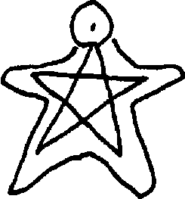
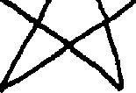

Следующим упражнением было: правая рука положена на левую, потоки в форме пентаграммы проводить от корня носа через тело, то есть, от головы в правую ногу, левую руку, правую рука, левую ногу и назад в голову. Человек является, как бы, пентаграммой, через которую проводились бы эти потоки. Если делать это упражнение очень интенсивно, то руки непроизвольно разводятся, так что человек образует крест. Но нет необходимости в том, чтобы тело принимало форму указанной пентаграммы; эфирные органы не фиксированы, они гибкие и податливые, следуют кривизнам тела. Чёрные маги проводят потоки, начиная не с головы, а с ног, тем самым добиваясь совершенно другого действия, когда в человека втекают более низкие силы. Поэтому белые маги исходят только от головы.
Другое упражнение: дыхательное, которое должен выполнять всякий, кто желает оккультного развития. Доктор Штайнер вернулся в те времена, когда человек жил, как медуза, в подобной воде жидкости, состоящей из такой же вязкой жидкости, как и он сам; то есть до того, как людей стала отделять кожа, и они были такими же, как их окружение. Постепенно человек развился до своей нынешней формы. Важной точкой его развития было время, когда он учился прямохождению и из передних инструментов передвижения формировал руки и кисти. Благодаря использованию рук и кистей для труда, для деятельности, человек отличается от всего, что является животным, так же, как и благодаря прямохождению. Посредством этого постепенно образовалась гортань и лёгкие, и человек начал дыхательную деятельность, как он это делает сейчас. Теперь, есть различные градусы того, что человек вдыхает. Если он возьмёт зеркало, то тот, кто уже находится дальше в развитии, если он выдыхает на это зеркало, сможет сделать об этом различные наблюдения. Всё, что нас сейчас окружает как то, что мы называем воздухом, имеет обозначение «земное».
Земное = Prithivi Tattwa. Затем, как второе, следует водоподобное (в оккультном смысле это называется водоподобным) = Apas Tattwa, затем воздухоподобное (в оккультном - огнеподобное) = Teja Tattwa, затем ещё более тонкая субстанция Vaju Tattwa, и, наконец, как самая тонкая субстанция Akasha Tattwa. Это материя, из которой сотканы мысли.
Эти отдельные таттвы имеют также форму, вкус и цвет:

форма вкус цвет
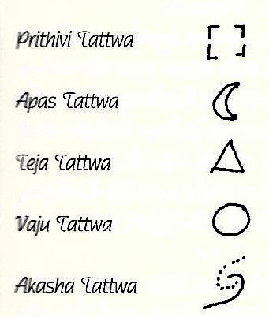
сладкий жёлтый

терпкий белый

пряный красный

кислый зелёный

горький темно-сине-чёрный

Все эти таттвы пронизывают тело. Когда человек развивается дальше, тогда эти эфирные потоки становятся ему видимы.
То, что от обычного человека ещё скрыто, чего он достигнет, только когда завершится шестая коренная раса, тот, кто хочет развиться быстрее, может достичь уже сейчас, во время, которое Мастерами Белой Ложи названо рассветом шестой коренной расы. Мы живём в пятой подрасе пятой коренной расы, но рассвет шестой коренной расы уже пробивается. Слова об этом, которые Мастера дали, в переводе на немецкий следующие: пожалуйста, слова! (предположительно «В духе лежал зародыш моего тела...»)

Заметки С (выдержки)

В человеческом теле есть пять различных эфирных течений. Одно из них циркулирует также через твёрдую субстанцию и, поскольку оно может также пронизывать твёрдое, минеральное, оно называется оккультно земным. Земная таттва называется Prittvi Tattwa. Его можно также видеть, если особым образом при выдохе позволить течь воздуху по гладкому зеркалу. Тогда, при условии, что все предварительные условия соблюдены соответствующим образом, видна форма в которой эта таттва течёт. В зеркале показывается квадрат.
Таттвы можно также ощутить на вкус, если направить внимание на кончик языка. Их можно также видеть. (если закрыть глаза, видны цвета, не дополнительные цвета внешнего мира. Но сами они тогда часто изменяются в дополнительные цвета сами по себе. M. K.).
Течение Apas Tattwas циркулирует не только в земном, но и в воде, то есть, во всём жидком, говоря эзотерически, также и в крови.
Третье течение, Tejas Tattwa, циркулирует только ещё в воздухе, то есть, говоря эзотерически, в воздухе. Vaja ещё тоньше, а Akasha - самая тонкая. Это субстанция, из которой сотканы наши мысли. Фомой этой таттвы являются две спирали, постоянно проникающих одна в другую.
Эти пять таттв постоянно циркулируют в человеческом теле и приводят его в соединение с космосом.

Эзотерический урок
Гамбург, 18 ноября 1906 года

О пентаграмме и пяти течениях, о значении концентрации в астральном смысле. Земные чувства рецептивны (восприимчивые), астральные - самодеятельны (действуют автоматически).

Эзотерический урок
Кёльн, 1 декабря 1906 года

Один из важнейших руководящих принципов, как его сообщают Мастера Мудрости и Гармонии чувств ученикам через учителей, гласит:

1. Научись молчать и обретёшь власть;
2. Откажись от власти и обретёшь волю;
3. Откажись от воли и обретёшь чувство;
4. Откажись от чувства и обретёшь познание.

Это оккультное предложение ученик эзотерической школы должен ставить перед душой при всяком поступке и действии, тогда однажды он сам переживёт истину этих четырёх строк. При этом, однако, надо учитывать, что эти различные силы могут быть обретены только одна за другой; то есть, никогда нельзя достичь вначале познания, а затем, скажем, чувствования, а затем воления и затем власти; а из отказа от власти возникает воление, и так далее.
Можно привести пример из жизни одного богатого англичанина Олифанта (Oliphant), жившего в Англии в середине прошлого столетия и имевшего очень большое состояние. Он был воодушевлён благородной любовью к своим более нуждающимся собратьям, и из этих чувств он и его жена, охваченная теми же чувствами, раздали всё своё богатство бедным и эмигрировали в Америку со скудными пенни. Там они собственными руками заработали скромное состояние и перебрались с ним на гору Фавор. Здесь с ними случилось странное явление. Олифант, с помощью инспираций, которые его жена получила из духовного мира, начал писать некоторые в высшей степени интересные и странные книги о Бытии, которые с чисто оккультной точки зрения представляют собой самое странное из того, что когда-либо было написано о Библии в то время. Но к этим мыслям он смог прийти только с помощью своей жены. После насыщенной жизни духовных познаний, первой умерла его жена. После её смерти Олифант смог продолжить свою работу лишь на короткое время; затем способность писать совершенно пропала, поскольку инспирации его покойной жены уже не достигали физического плана. Это, таким образом, пример истинности второго стиха приведенной выше строфы.
В окружающем мире, повсюду на Земле, мы постоянно окружены пятью эфирными течениями. Эти эфирные течения в смысле школы Розенкрейцера обозначаются следующим образом: Земля-Эфир, Вода-Эфир, Воздух-Эфир и Мысле-Эфир. Соответствующие индийские обозначения: Prithivi Tattwa, Apas Tattwa, Tejas или Agni Tattwa, Vaju Tattwa и Akasha Tattwa. Подобно тому, как эти эфирные потоки всегда присутствуют в окружающей нас природе, они действуют и в человеке весьма определённым образом, а именно: земной эфир идёт от головы к правой ноге, оттуда Вода-Эфир - в левую руку, затем из левой руки Огонь-Эфир - в правую руку, оттуда Воздух-Эфир - в левую ногу, а оттуда эфир мысли - обратно в голову. Этим создаётся следующая фигура:
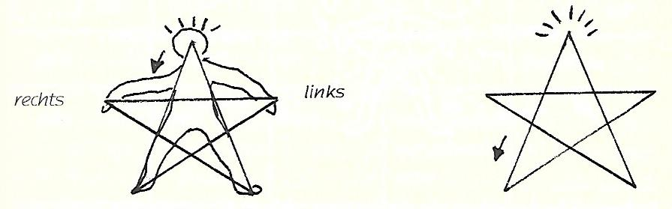

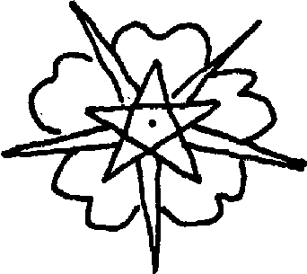
Это пентаграмма оккультистов, святой пятиугольник, «знак человека». Конец его направлен вверх, и этим указывается, что духовное втекает в человека сверху. Повсюду в природе, где имеет место симметричная структура согласно числу пять, например у цветков и так далее, имеется эта пентаграмма.

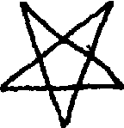
Если эту пентаграмму перевернуть так, чтобы его вершина была направлена вниз, то она будет называться «знаком чёрной магии».

С помощью этой вершины чёрная магия притягивает к себе низшие злые силы Земли и через два верхних конца чёрный маг своей злой волей посылает эти дурные влияния в окружающую среду, чтобы использовать силы природы и души ради своих злых целей эгоистичным образом.
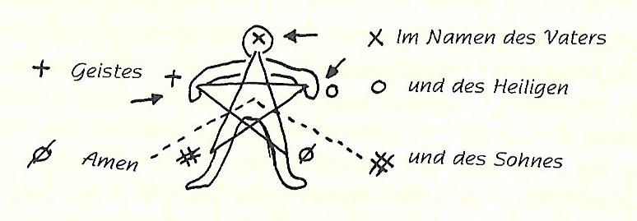

[Во Имя Отца (Im Namen des Vaters), Духа (Geistes), и Сына (und des Sohnes), и Святого Духа (und des Heiligen), Аминь (Amen).]

Некоторые особенно замечательные свойства и связи этих эфирных потоков приведены в таблице ниже. Там мы находим срезы пяти различных течений, их связь со вкусом, цветом...

Из-за предательства некоторые из этих особых качеств были обнародованы, но «был звон, да не знали, где он». Совершенно ложным образом и, вводя в заблуждение, были переданы фигуры среза Мысле-Эфира, Akasha Tattwa. Там говорилось, что эта фигура напоминает ухо. В действительности это не так, а это темно-синий вихрь (спираль), в который внедряется другой, менее видимый вихрь. Поскольку этот второй вихрь чётко не виден, возникло мнение, что поперечное сечение Акаша Таттвы образует фигуру уха. Но реальная форма следующая:

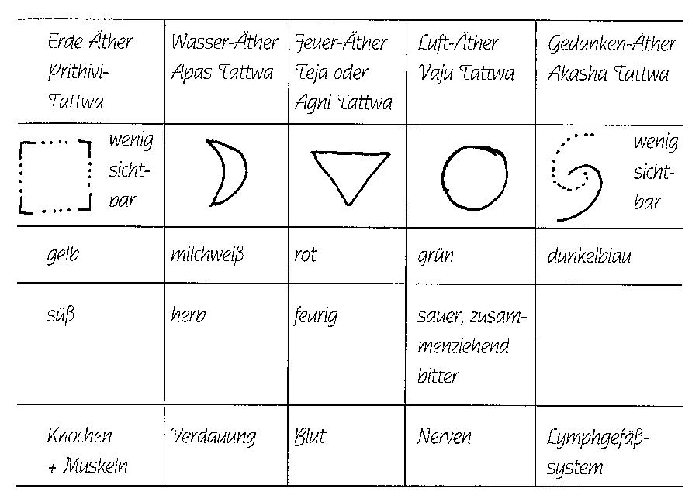
жёлтый молочно-белый красный зелёный тёмно-синий
сладкий терпкий острый кислый,
стягивающе-горький
кости + пищеварение кровь нервы лимфатическая
мышцы система

Эзотерический урок
Берлин, 18 декабря 1906 года

Заметки А

Сегодня мы хотим попытаться немного приблизиться к существу трёх Логосов. Очень не правы те теософы, которые говорят об этих вещах уже с самого начала, когда они ещё едва ли что-то знают о теософии. Это может принести только вред и смуту. Собственно, ни один человек, в котором не пробудилось высшее сознание, не сможет создать себе представление о существе этих трёх Логосов. Но всё же, вызывая правильные образы, можно подготовить душу для правильного видения в будущем. Всё духовное запечатлевает себя и в физическом. Таким образом, мы хотим рассмотреть то, что соответствует этим высшим силам в физическом мире.
В обычной жизни говорят, что человек имеет пять чувств. Оккультизм называет только три, а именно: Запах - Geruch (чувство вкуса), Зрение - Gesicht (чувство тепла), Слух - Gehör. Чувство вкуса и чувство тепла находится между ними. Когда я что-то нюхаю, я беру в нос тонкие частички соответствующего вещества. То есть, при ощущении запаха я воспринимаю саму материю. Когда я смотрю своими глазами, я, однако, не воспринимаю сам предмет, а только образ предмета, который вызывается химическим процессом в глазу. Между ощущением запаха и зрением располагается чувство вкуса; это промежуточное чувство. Когда я ощущаю вкус, я, хоть и принимаю в себя частички самого предмета, но я принимаю эти частички не непосредственно, как при ощущении запаха, а провожу с ними вначале некий химический процесс, чтобы ощутить их на вкус.
С этими тремя чувствами связаны три Логоса. Третий Логос настолько лишён самости, что он позволяет своему существу звучать через мир. Второй истекает в образах. Первый Логос, однако, позволяет истекать самому себе, своему собственному телу. Это означает высший градус самоотверженности, когда позволяют истекать своему собственному существу.
В начале мира Первый Логос начал позволять истекать своему существу; тогда мировое пространство, как бы, наполнил запах. Мировой аромат - для нас Первый Логос. Всё материальное произошло от него, из его любви. Затем начал истекать Второй Логос, пронизывая мировой аромат тканью образов и форм. Тогда мир начал себя формировать; светился свет и цвета. Затем становящийся мир был пронизан звуком Третьего Логоса. Мировой аромат затопил пространство; сияли великолепные формы, и этот мерцающий, благоухающий мир пронизывали звуки Третьего Логоса.
Так, мы можем теперь понять весь окружающий мир как истечение трёх Логосов и тем самым постепенно приблизиться к его истинной сущности.
Но каждый из этих трёх Логосов не действует теперь сам по себе, а они живут и действуют, полностью вплетаясь друг в друга, так что каждый из этих трёх выражает себя также и в двух других. Но каждое из этих трёх влияний воспринимается нами не одинаково определённо. Это зависит от времени их истекания.
Когда цепь наших планет выступила на свет, тогда одновременно началось также истечение Третьего Логоса. И звук его затихнет только тогда, когда наша планетная цепь достиглнет конца своего развития. Но волны двух других Логосов текли не только в начале нашей цепи миров; они дошли до нас из предшествующих мировых развитий. Волны истечения этих двух имеют большую продолжительность, чем у Третьего Логоса. Но ещё до того, как наша планетная цепь достигнет своей цели, отзвучит излучение Второго Логоса, и начнётся новое. Именно это новое истечение является тем, которое, собственно, принадлежит нашей планетной системе и над которым мы работаем. Оно готовится задолго до того, как полностью истечёт новое излучение Второго Логоса. Именно такие подготовительные течения привели в мир великих основателей религии Будду, Зороастра, Гермеса и так далее. Но когда свет Второго Логоса блистал в последний раз, он светил ярче всего, и это было в Христосе Иисусе. Когда он заблистает снова, то это будет самим Вторым Логосом, который заново будет излучать своё существо. - Ещё более продолжительными, чем волны истечения Второго Логоса, являются волны Первого Логоса. Когда новый Второй Логос уже давно истёк, Первый Логос только закончился и начинает своё новое излучение, которое только тогда, собственно, принадлежит нашей планетарной цепи. Таким образом, наиболее отчетливо нами воспринимается Третий Логос. Он звучит полно и громко, и если мы хотим охарактеризовать его существо, мы говорим, что оно имеет яркое, светлое гласное звучание: А...
Теперь, как в каждом из трёх Логосов воспринимаются два других, так в Третьем Логосе звучат как звуки также Первый и Второй Логосы, так же, как во Втором Логосе Первый и Третий излучаются как образы, а в Первом Логосе Второй и Третий распространяют свой запах. Однако, для нас опознаваемы поначалу только взаимодействия Первого и Второго в Третьем. Если мы теперь можем слышать ясное, полное «А» Третьего Логоса, то в нём звучит ещё и другой звук, - звук Второго Логоса. Но наш Второй Логос ещё находится в стадии становления. Поэтому он звучит ещё глухо, но всё же вокально полно, как «У». Наш Первый Логос, который возникнет только в далёком будущем, звучит вместе с этим как тихо подпевающий под-тон. Его звучание не вокально, - для этого он ещё слишком далёк от нас, - а глухо согласно: «М».
Так звук самых возвышенных властей мы выразили в:

АУМ

Это цель, к которой все мы стремимся: быть частью существа этих самых святых мировых сил. Человеческая душа имеет ценность для мирового развития лишь настолько, насколько она является частью этих сил:
АУМ

Первый Логос Второй Логос Третий Логос
Запах Зрение Слух
Вещество Образ (Имаго) Движение

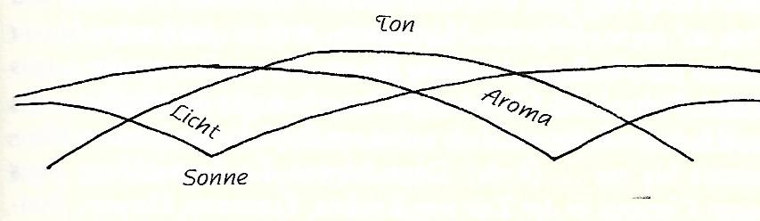

Первый и Второй Логос звучат вместе в Третьем Логосе.

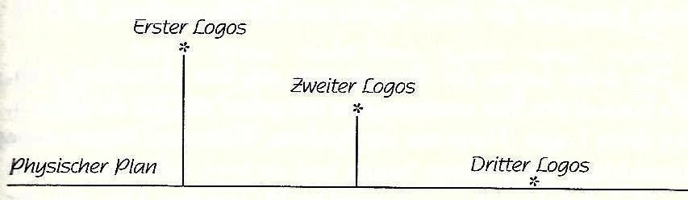

Третий Логос, тон, полностью находится на физическом плане. Мы можем тон создавать (извлекать из себя) и принимать его.

Заметки В (выдержки)

Обоняние (Лев) Зрение (Козерог) Слух (Овен) Вкус (Близнецы) Чувство (Телец)

привязано привязано привязано (между степеней)
к веществу, к образам к тон-
которое имаго движению
вытекает

вкус чувство
промежуточная ступень промежуточная ступень

[…]

Задолго до того, как новое излучение Первого Логоса полностью излучило мировой аромат, оно уже подготавливалось. Его развитие имело место в более ранней Манвантаре, и до нашей Манвантары остатков хватало только до Солнца. Второй Логос (свет, мировой свет, Христос) достигал своим развитием, которое также имело место в более ранней Манвантаре, нашей Манвантары вплоть до… (Земли). Затем началось развитие нового Христа во время Кришны, Зороастра, Гермеса, Будды, Моисея (??), и в Христе Иисусе нашло своё продолжение.

[…]

Третий Логос, тон, полностью находится на физическом плане. Мы можем тон создавать (извлекать из себя) и принимать его. Третий Логос (гармония сфер, мировой тон) начал своё развитие с нашим Сатурном и завершится с инкарнацией Вулкана, в нашей Манвантаре. То, что Первый Логос отбрасывает в своём развитии воплощается во всех злых духах, которые, -как говорят уже мифы и саги - распространяют злой запах; и этот запах опускается в восьмое царство. Менее злые, которые воплощаются в отброшенном развития Второго Логоса, являются противоположностями духов света: это духи тьмы. Человек может принимать в себя, а также снова из себя извлекать, - а именно, принимать тон через уши и извлекать через гортань, - только царство Третьего Логоса, тон. Позже человек сможет принятое через свет, то есть, образы внешнего мира, которые он принимает в себя через свои глаза, снова извлекать в виде образов как формы через шишковидную железу, а именно, через свою эфиризированную кровь, которую он тогда подчинит своей воле. Тогда он станет более самоотверженным, больше не будет получать извне то, что сегодня дают ему растения, кислород, а будет производить кислород внутри себя. Он будет превращать голубую кровь, идущую к сердцу, в красную внутри себя, не вдыхая воздух снаружи. И он будет делать это для создания образов и форм. А ещё позже, когда он станет ещё более самоотверженным, он сможет выделять своё собственное вещество и создавать из него существ, и посредством слизистой железы, расположенной рядом с шишковидной железой, сможет извлекать их из себя наружу.
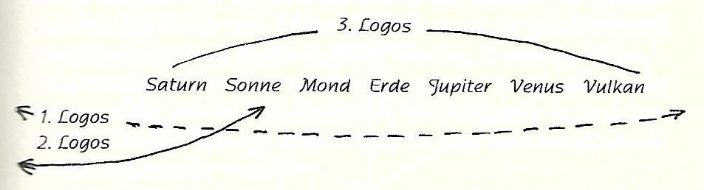

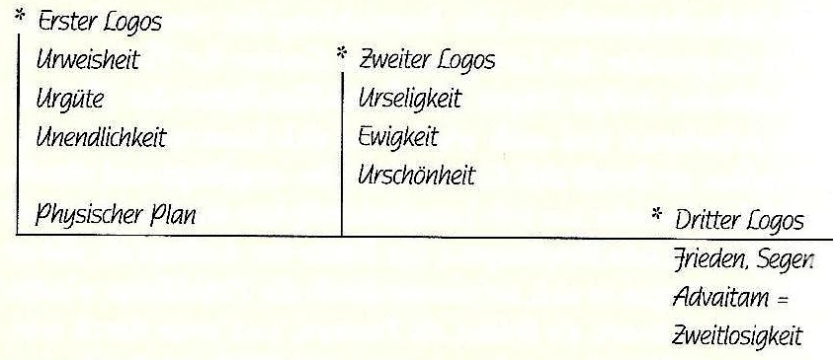

Первый Логос Второй Логос Третий Логос
Пра-мудрость Пра-блаженство Мир, благодать
Пра-добро Вечность Адвайтам
Бесконечность Пра-красота (недвойственность)

Заметки С

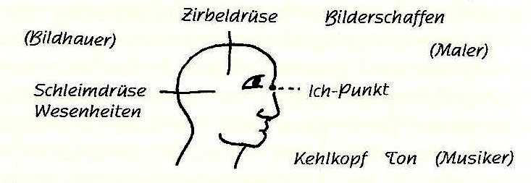

(Bildhauer) = Скульптор; Zirbeldrüse = шишковидная железа; Bilderschaffen = создание образов;
Schleimdrüse = слизистая железа; Ich-Punkt = Я-пункт; (Maler) = (художник);
Wesenheiten = существа; Kehlkopf = Гортань; (Musiker) = (музыкант).

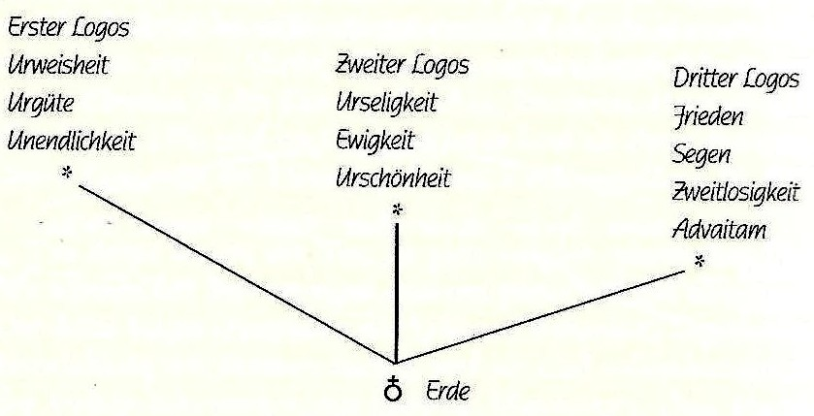

В каждом из трёх Логосов содержатся все три. В субстанции каждого содержится теневой образ других.
АУМ
Первый Логос, Второй Логос, Третий Логос
АУМ

Эзотерический урок
Штуттгарт, 20 января 1907 года

Обзор прошлого: При этом обзоре поместим себя в пережитое так, чтобы правильно ощутить разницу между душевным переживанием и действительным переживанием внешнего мира, то есть, так, будто мы рассматриваем картину какого-нибудь ландшафта с закрытыми глазами, то есть, как воспоминание, и так, будто мы смотрим на это раскрытыми глазами, непосредственно. Это то же отношение, что и у памяти и обзора (память - это воспоминание, а обзор должен быть в этом случае рассмотрением).
Память у посвящённого постепенно исчезает, и на её место выступает непосредственное видение того, о чём он хочет вспомнить. Надо представить себе образ дневных переживаний, очень точно со всеми подробностями. Блузка, лицо и так далее, всё совершенно точно, и так же, как было сказано, процесс того, что было сделано, и так далее. Очень важно вызвать в памяти мелкие переживания, которые не так интересны, которые можно вспомнить лишь с усилием, поскольку тогда стимулируется внутренняя сила. Посредством способности представлять образы формируется имагинативная сила. Важна не полнота переживаний, а отчётливость картин. В продолжении этой работы не должен напрягаться ни один мускул.
Подобно тому, как свет сначала образовал внешние глаза, и тело получило извне стимул для образования других органов, так и теперь оно (тело) должно передать его астральному телу. Это происходит посредством всей деятельности физического тела. Всё в физическом теле формируется извне, включая желудок и другие внутренние органы. - Так, посредством представления образов, формируются органы астрального тела.
Дополнительные упражнения: Здесь мы должны снова начать с мышления и продолжать так долго, пока не достигнем того, что установится соответствующее чувство; его мы должны затем излить в тело, и так делать это упражнение месяц или дольше, прежде чем перейти ко второму и так далее. Благодаря этому изливанию консистенции, астральное тело получает твёрдую форму, позвоночник.
Первым из этих упражнений является контроль за мыслями. Берётся какой-нибудь предмет, над которым пытаются пять минут думать без того, чтобы вторгалась какая-то другая мысль. Тогда должно возникнуть определённое чувство, которое затем изливают в тело. Этот предмет для упражнения тем полезнее, чем он для нас менее интересен, поскольку тогда удерживание мысли о нём пять минут требует усилий.
Вторым является инициатива к действию. Это должно быть действие, к которому надо себя принуждать.
Третье: преодоление удовольствия и неудовольствия, что означает, не не чувствовать удовольствие и неудовольствие, а не позволять им владеть собой.
Четвёртое: позитивность во всех поисках.
Пятое: Беспристрастность ко всему опыту.
Шестое: Ритмическое повторение всех пяти упражнений.
Каждое из этих упражнений делать так долго, пока вы не сможете влить соответствующее чувство в свое тело и испытать его. Только тогда можно переходить к следующему месяцу.
Медитация. Медитация даётся вам как первая утренняя работа; она предназначена для пробуждения, пробуждения силы.
Лилия - это видимое выражение однажды сказанного Творцом слова. Очень важно то, какие слова, какие гласные произносятся, какие мысли, какие ощущения посылаются, поскольку они будут видимы в то время, когда Земля будет в другом состоянии, в состоянии Венеры и Юпитера и так далее.

Таким образом, то, что здесь, на Земле является тремя природными царствами: минеральным, растительным и животным, есть выражение того, что когда-то говорили и думали лунные жители.
Поэтому мантры, включая слова медитации, выбираются в такой формулировке и последовательности букв, в какой они есть, поскольку они оказывают свое действие только в этой последовательности.
То, что мы делаем и создаем, однажды будет видимым на Юпитере, например Кёльнский собор, произведения Рафаэля, музыка и так далее. Кёльнский собор будет видимым на Юпитере в неком выросшем строении. Картины Рафаэля будут подобны Fata Morgana, облакам, окружающим Юпитер. Музыка будет звучать там, на Юпитере, как музыка сфер.
Упражняясь, мы должны думать, что Мастера предполагают для нас нечто подобное; в этом цель упражнений, и формула: «В духе лежал зародыш моего тела...» объясняет нам это. Древние адепты Атлантиды кратко выражали это в священном слове АУМ.

А - это прошлое, звучит определённо и ясно.
У - это глухая гласная, представляющая собой настоящее. В нём ясность прошлого и свобода настоящего для деятельности в нём.
М - это неопределённость будущего, к которому ещё может присоединиться любая гласная, то или иное действие.
Правильный обзор пробуждает в душе огромную силу, в которой человек нуждается, если он хочет однажды подняться на астральный план.
Из контроля над мыслями должно возникнуть владение мыслями. Из инициативы к действию должно возникнуть стремление к работе, к деятельности, которые иначе не чувствовались. Медитация должна быть первой работой дня утром.

Эзотерический урок
Берлин, 29 января 1907 года
Заметки А

Поскольку сегодня среди нас есть такие, кто никогда не посещал эзотерические часы, мы попытаемся поближе познакомиться с упражнениями, которые все мы должны делать. Никогда не будет достаточно частым проведение перед душой того, как следует понимать наши обязанности.
Вначале мы хотим поговорить об утренней медитации и уяснить для себя, что, собственно, достигается посредством этой медитации. Через мир постоянно проходят потоки духовной жизни. Но если мы заняты обычными повседневными мыслями, эти потоки не могут в нас вливаться. Наши слова медитации, однако, являются, как бы, воротами, которые должны вводить нас в духовный мир. Они обладают силой раскрыть нашу душу, чтобы в нас могли проникнуть мысли наших великих вождей, Мастеров мудрости и гармонии чувств. Но чтобы это произошло, в нас должен царить глубочайший покой. Нам должно быть ясно, что медитация является самым интимным исполнением души. Так непосредственно после пробуждения, когда ещё через душу не проходят другие мысли, мы должны позволить жить в своей душе словам медитации, которые были даны нашим учителем. Однако, мы не должны рассматривать их как материал для спекуляции и философствования, и даже как можно меньше обдумывать их смысл и значение. Временем для обдумывания у нас будет весь оставшийся день. При медитации мы должны держаться от этого как можно дальше. Но мы не должны и бессмысленно повторять эти слова, а понимать, что эти слова открывают нашу душу для втекания в неё божественных существ, подобно тому, как открывается чашечка цветка, чтобы впустить свет Солнца. К нам стекают высокие духовные существа, и прежде всего мысли тех, кого мы называем Мастерами. Нам должно быть ясно, что это в основном они ведут нас, и при медитации находятся рядом. Мы также должны знать, что они бродят по Земле, воплощённые в физическое тело. Таким образом, так мы должны позволять этим медитационным словам жить в нашей душе, не копаясь в них; скорее мы должны пытаться ухватывать духовное содержание этих слов чувствами, пытаться полностью проникнуться ими. Сила этих слов лежит не только в мысли, которая в них выражается, но также в ритме и звучании слов. Им мы должны внимать, и если мы при этом исключим всё чувственное, мы можем сказать, что утопаем в тоне слов. Тогда в нас входит тон духовного мира. Поскольку очень многое зависит от звучания слов, то медитационную формулу нельзя просто так перевести на иностранный язык. То, что мы получили как медитационные формулы на немецком языке, так специально для нас взято из духовного мира. Каждая формула, каждая молитва, имеет наибольшее воздействие на своём первоначальном языке. Когда индус хочет придать своему почитанию божества, проявляющемуся в трёх Логосах, высочайшее выражение, он заключает своё чувство в трижды по три слова, которые обозначают действенность трёх Логосов. По-немецки эти слова звучат следующим образом:

Urwahrheit, Urgüte, Unermeßlichkeit, Пра-истина, пра-добро, неизмеримость,
o Brahma. О, Брахма.
Urseligkeit, Ewigkeit, Urschönheit, Пра-блаженство, вечность, пра-красота,
Friede, Segen, Zweitlosigkeit, Мир, благословение, недвойственность,
Aum, Friede, Friede, Friede. АУМ, мир, мир, мир.

Но вся наполненность духовной силой передаётся только тогда, когда эти слова говорятся на санскрите, на первичном языке, особенно когда их произносят громко вслух. Тогда даже слышно как в унисон вибрирует воздух. Так звучат эти слова:

Satyam jnänam anantam brahma
änandarüpam amritam bibharti
shantam shivam advaitam
om, shäntihy shantih, shäntih.

То же самое и с «Отче Наш» (Vaterunser). Произнесённый на немецком языке, он действует ещё почти в соответствии с лежащей в его основании мыслью. Уже лучше действует латинское «Pater noster», но вся сила и наполненность находят своё выражение только на арамейском пра-языке.
Таким образом мы должны полностью погружаться в звучание слов. Но мы должны подальше держаться и от всех пространственных представлений, и полностью держаться впечатлений, непосредственно связанных с нашими органами чувств. Ведь, в обычной жизни наши представления такие пустые и бессодержательные. Но мы должны в наши мыслительные образы внести жизнь. При слове «черпать» («schöpfen»), например, у нас должно быть самое что ни на есть чувственно-наглядное представление, будто вы черпаете из какого-то сосуда. Такими полными содержания, по-возможности образными, должны быть все наши мысли. При медитации теперь должны получать внутреннюю жизнь и слова медитации, но при этом мы должны вырезать все пространственные представления и полностью держаться чувств. Это должно означать: пространственное видение есть только на физическом плане, но не в астральном мире. Но всё, что связано с чувствами: цвет, свет, звук, запах и так далее, всё это есть также и в астральном мире. Поэтому при медитации мы должны пытаться пробудить в себе полное содержания чувственное представление. Во всём, что воспринимают чувства, выражаются духовные существа; в цветах, тонах, запахах они проявляют своё существо. И, соединяясь с определенными ощущениями, в нас вливаются определённые существа. Первый Логос струится как космический аромат, как ясно ощутимый запах. В каждом запахе обитает духовное существо высшей или низшей природы. Очень высокие добрые существа живут в ладане; они ведут нас в вышину прямо к Богу. Существа самого низкого рода воплощаются в запахе мускуса. Раньше, когда люди больше понимали эти вещи, мускус использовался для возбуждения более низкого чувственного. Так духовные существа живут также и в звуках, и в цветах. И мы должны чувствовать в своей душе слова медитации как можно более полными цвета и света, как можно более полными звука, прочувствовать их насквозь, жить в них целиком. Например, если формула медитации начинается: «В чистых лучах света…» и так далее, то у нас должно возникнуть яркое, полное света представление, мы должны видеть и чувствовать, как на нас нисходят потоки света. Затем надо ещё сказать, что совершенно не важно, чтобы мы как можно быстрее получали новые упражнения. Напротив, душевная сила человека раскрывается, как раз, тогда, когда он остаётся при одном упражнении как можно дольше, - способен черпать из него силу. Каждая формула медитации наделена силой, достаточной для того, чтобы на длительное время пробудить дремлющие силы души. Но если человек всегда жаждет новых указаний, он разрушает силу упражнения и лишает себя его плодов.
Есть определённые элементарные эзотерические школы, где ученики получают совсем простые указания. Они, правда, не приводят ни к какой цели, но мы можем учиться тому, что и такие простые упражнения могут иметь своё действие, если делать их правильно. Там ученик, например, получает задание, каждый день четверть часа думать только о представлении: стекло, стекло, стекло. Это не смешно, поскольку, если ученик действительно достигнет того, чтобы в это время вытеснить любые другие мысли, то его душа станет совсем пустой и чистой, и в ней пробудятся дремлющие силы, если другие влияния не будут слишком сильными. Так мы видим, что действенными могут быть и такие простые упражнения. Но у нас такие упражнения не даются. Наши медитационные формулы содержат огромные духовные силы, они являются вратами в духовный мир. Чем дальше продвигается ученик, тем более простыми становятся упражнения, которые он получает. По мере того, как пробуждаются духовные силы, упражнения становятся всё более и более простыми.
Теперь мы также хотим поговорить о вечернем обзоре. Каждый вечер перед сном мы должны пройти в мыслях свою дневную жизнь в обратном порядке. Словно в картинах должен пройти перед нами день. При этом одно важно: а именно, мы никогда не должны допускать возникновения чувства сожаления. Сожаление всегда эгоистично. Кто сожалеет, тот желает, чтобы ему было лучше, он имеет совершенно эгоистичное желание. Мы должны хотеть не быть лучше в прошлом, а хотеть стать лучше. Мы должны учиться на нашей дневной жизни. Если мы сделали что-то плохо, мы должны об этом не сожалеть, а подумать: тогда я ничего не мог сделать по-другому, но теперь я могу сделать это лучше, и хочу сделать это лучше в будущем. При каждом дневном переживании, мы должны спрашивать себя: правильно ли я это сделал, не мог ли я сделать это лучше? Всегда обнаружится, что можно было сделать это более правильно. При этом очень важно ещё одно: чтобы мы учились смотреть на себя как на чужую персону, будто мы смотрим и критикуем себя со стороны. И вообще мы должны получить как можно более ясное представление о своей дневной жизни. Гораздо важнее уметь вспоминать мелкие детали, чем важные события. Полководец, который провёл крупное сражение, вечером видит перед глазами картину этого сражения. Это западает в душу само по себе. Но он уже не помнит всех мелких подробностей дня, например, как он надевал и снимал сапоги. А важно, как раз, то, чтобы мы получили максимально полную картину дня. Например, мы видим себя идущими по улице, пытаемся вспомнить, как пробегали ряды домов, мимо каких витрин мы проходили, каких людей встречали, как они выглядели, как выглядели мы сами; затем мы видим себя идущими в какой-то магазин и вспоминаем, какая продавщица подошла к нам, что на ней было, как она говорила, двигалась и так далее. При вспоминании таких мелких деталей нам приходится прилагать немало усилий, и это укрепляет силы души
Не нужно думать, что это займёт у вас час. Сначала вы будете вспоминать лишь немногое, а затем постепенно, с огромным усилием, всё больше и больше. В конечном счёте, однако, благодаря практике, вы сможете добиться того, чтобы жизнь всего дня проходила через вашу душу, как настенные рисунки, ясно и во всех подробностях, за пять минут. Но нужно к этому стремиться терпеливо. Если вы просто быстро повторяете события дня и просто бесцветно фиксируете их, то это упражнение совершенно бесполезно.
Цель этих упражнений следующая: Если человек проделал долгий путь и в конце пути хотел бы ещё раз осведомиться о пройденном им расстоянии, он может сделать это двумя способами. Во-первых, он может встать спиной к пройденному им участку пути и пытаться вспомнить, что находится позади него. Но он также может обернуться и просмотреть часть [пройденного] пути. Через какой-то период времени, мы уже не можем оглянуться назад на пройденное, а можем только вспомнить его своей памятью. Но этот взгляд назад, который мы знаем только из пространства, возможен и во времени, и мы учимся ему, стараясь позволить прошедшему дню пройти перед нами как можно более ясно и наглядно. Ни одно событие прошлого не исчезает полностью, все они ещё здесь. Они находятся в том, что мы называем Хроникой Акаши. Её можно научиться читать только так. Сначала из неё узнаётся только то, что касается вас самих, но постепенно и другие вещи тоже. Поэтому вечерний обзор является таким важным и необходимым упражнением.
Эзотерический ученик может сделать относительно себя странное наблюдение: постепенно он заметит, что его память становится все хуже и хуже. Это совершенно естественно. Но вскоре дела снова наладятся или, правильнее сказать, память исчезнет и её место займет нечто новое. Эта новое - способность видеть прошлое непосредственно. Тогда обычная память больше не нужна.
Помимо медитации и такого обзора, ученик должен также выполнять определённые дополнительные упражнения. Они предназначены не для развития у него новых способностей, а для укрепления его душевного характера и придания ему правильной формы. Только если выполнять эти дополнительные упражнения, медитация может быть успешной.
Первое дополнительное упражнение заключается в том, что один раз в день, когда у вас есть свободный часок, вы ставите в центр своего мышления какую-то мысль и фиксируетесь на ней не менее пяти минут. Для начала надо выбрать самые простые, казалось бы, бессодержательные представления и спокойно и последовательно обдумать всё, что можно обдумать в связи с ними. Если выбрать какой-то интересный объект, то мысли будут держаться за него долгое время автоматически. Но если выбрать, например, спичку, то придётся приложить немало усилий, чтобы суметь думать о ней долгое время. Но именно эти усилия пробуждают силы души. При этом можно подумать примерно так: Как выглядит спичка? Какие виды спичек существуют? Как их делают? Для чего они нужны? Где они хранятся? Какой вред они могут нанести? и так далее. Если вы будете делать это упражнение, то через некоторое время после этого вы почувствуете чувство внутренней безопасности и крепости. Это очень специфическое чувство. Постарайтесь полностью сознательно искать это чувство, а затем влейте его в голову и спинной мозг, как если бы это была вода. Это упражнение необходимо выполнять ежедневно в течение как минимум четырех недель. Но можно выполнять его месяцами, пока не почувствуете, что оно приносит плоды.
Во-вторых, мы должны практиковать инициативу действия. Для этого выбираются действия, которые иначе вы бы не совершали и которые предпринимаются только ради этого упражнения. Упражнения, которые являются по возможности простыми и которые нужно заставлять себя выполнять, являются для начала наиболее действенными. Вскоре снова можно заметить определённое чувство, уверенность и стремление к деятельности. Это чувство полностью переносится в сознание и вливается, как вода, из головы вниз к сердцу, чтобы полностью раствориться в теле. Эти упражнения выполняются в определённое время, опять же не менее четырёх недель.
На третьем месяце или после второго периода человек начинает работу по приведению к концу всех колебаний своей душевной жизни. Всё «ликование до небес - печаль до смерти» должно исчезнуть. Никакая боль не должна угнетать вас, никакая радость не должна выводить вас из себя. Страх, возбуждение и растерянность должны исчезнуть. Это создает внутри вас третье чувство. Это чувство спокойной невозмутимости заметно как внутреннее тепло. Это чувство концентрируется в сердце, - позвольте ему излучаться оттуда в ваши руки, ноги, а затем в голову.
После третьего периода в душе развивается то, что называется позитивизмом. Надо стараться видеть хорошее и прекрасное во всём, даже в самом худшем, самом ужасном и безобразном, как учит нас персидская легенда о Христе с собакой. Тогда однажды вы испытаете чувство внутреннего блаженства. Его вы концентрируете в сердце, позволяете ему излучаться в голову, а оттуда через глаза наружу, будто вы хотите излучать его через глаза.
На пятом месяце вы упражняетесь в том, чтобы никогда не позволять прошлому определять ваше будущее. Надо стать полностью свободным от предубеждений, принимать всё, открыть свою душу. Если кто-то кому-то скажет: Эта церковная башня за ночь повернулась в другую сторону, то над этим не надо смеяться, а надо подумать: Всё же возможно, существует закон природы, которого я не знаю. Тогда вскоре придёт чувство, будто что-то струится к вам из-за пределов комнаты. Это, как бы, всасывается через глаза, уши и всю кожу.
В шестом периоде все пять упражнений следует делать одновременно, чтобы создать гармоничное созвучие. Надо также отметить, что при утренней медитации и обзоре следует стараться не допускать слишком большой разницы во времени.
Каждому, кто хочет стать истинным эзотериком, должно быть ясно, что за короткое время он достигает того, чего однажды достигнет всё человечество. И он должен твёрдо помнить, что однажды перед ним встанут великие задачи, что когда-нибудь в будущем он понадобится при дальнейшем развитии человечества. Эта мысль, эта цель должны жить целиком внутри него, иначе он не эзотерик в истинном смысле этого слова. И если он таким образом разовьётся в будущее, у него при этом откроются глаза и на прошлое, и из будущего и прошлого станет тогда понятным настоящее. Таким образом, прошлое, настоящее и будущее будут гармонично объединены. Великие Мастера вложили это также в язык священным слогом АУМ. Это одно из многих толкований, которые можно дать этому слогу. Когда мы произносим этот слог, великие Мастера находятся здесь с нами, и воздух резонирует с духовной мощью этих звуков:
АУМ

Заметки В

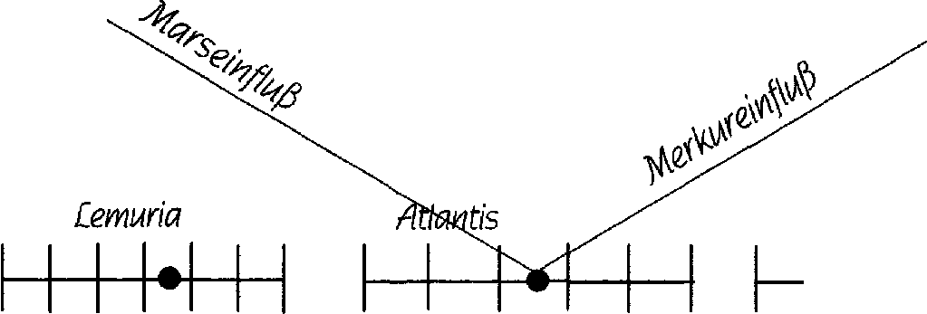

Marseinflus = Влияние Марса; Atlantis = Атлантида; Merkureinflus = Влияние Меркурия;
Lemiria = Лемурия.


Жезл Меркурия:
Змея зла и добра [рисунок],
которая ведёт человека посредством познания (Меркурий)
к преодолению зла
за счёт собственной силы

Азуры: Это существа, стремящиеся к восьмой сфере. Они хотят всё больше и больше уплотнить материю, сжать её так, чтобы ее нельзя было снова одухотворить, то есть, вернуть в первоначальное состояние. Они являются осадком всего планетарного развития, которое начинается с Сатурна и проходит через Солнце, Луну, Землю, Юпитер, Венеру и Вулкан. Азуры уже сейчас населяют Луну и с Луны воздействуют на человека, которого они хотят затянуть в восьмую сферу и тем самым оторвать его от прогрессивного развития и его цели - Христа. Все стремящиеся к восьмой сфере в конечном итоге найдут своё бытие на Луне (Юпитера).

АУМ: Призван отражать злые влияния. Правильно произнесённое АУМ соединяет человека с творящим божеством, с тремя Логосами, ему не может противостоять никакое злое существо, желающее оторвать человека от божества; АУМ надо произносить в сознании:

Urselbst, von dem alles ausgegangen ist Пра-самость, из которой я вышел,
Urselbst, zu dem alles zurückkehrt: Пра-самость, к которой всё возвращается,
Urselbst, das in mir lebt Пра-самость, живущая во мне,
zu Dir strebe ich hin. к тебе я стремлюсь.
Friede - Friede - Friede — AUM Мир — мир — мир — АУМ

«В страданиях ты должен рожать своих детей» - это символические слова, которые относятся к продвижению вперёд человечества через реинкарнации, облагораживание которых достигается через страдания.
Человек освобождает себя и люциферических существ, благодаря истинному познанию Христа: благодаря мудрости, которая хочет понять развитие Земли с Христом внутри неё. Но только через сознание, которое хочет познать Христа. Если человек позволяет освободить себя бессознательно, он не вносит своей лепты в освобождении Люцифера.
Вы можете быть просветлены Святым Духом, новым духом. - Он является ни кем иным, как тем духом, через который понимается Христос. Люцифер - это носитель факела этого света, света Христа. Он является духом, который правит Ложей Двенадцати как Тринадцатый.
Манас есть духовное самосознание само по себе и божественное сознание, когда человек соединяет его с Буддхи. Это может сделать только тот человек, который родил высшую самость. В АУМ скрыто:
А есть Атма
У есть Буддхи
М - мудрость, которая направляет высшую самость к АУМ.

Эзотерический урок
Гамбург, 11 февраля 1907 года
Заметки А

Логос. Большинство людей едва ли знают знают о нём больше, чем то, что слово Логос состоит из пяти букв. Речь об этих высоких существах, трёх Логосах, превращается у людей в дилетантскую болтовню вокруг да около. Для того, чтобы заглянуть в мир этих трёх Логосов, необходимо всеохватывающее подготовительное понимание. Но люди часто полагают, что самое высокое они могут понять с самого начала. В теософских текстах часто говорится о трёх Логосах как о жизненной материи мира. Такое понимание ничтожно по сравнению с тем пониманием, к которому мы должны подняться, если хотим приблизиться к миру трёх Логосов. Чтобы прийти к определённому пониманию того, что подразумевается под Логосами, поставим однажды перед душой начало Евангелия от Иоанна: «В начале было Слово - Логос, - и Слово было у Бога, и Слово было бог. Всё начало быть через Него, и без Него ничего из сотворенного не стало быть». Когда мы позволяем этому звучать в нашей душе, мы чувствуем, что речь идёт о чём-то высшем.
Если мы вспомним то, что сказано о развитии нашей Земли, то мы знаем, что наша Земля возникла из другой планеты, древней Луны. На древней Луне все существа были иными, и состояние Луны также отличалось от нашего нынешнего состояния на Земле; оно было не твёрдым, а водянистым. До состояния Луны воплощением нашей Земли было само Солнце, а до него, в свою очередь, было состояние Сатурна. Таким образом. Наша Земля проделала три воплощения. Как же сегодняшнее Солнце относится к той планете, которая до лунного состояния было солнечным состоянием нашей Земли? Произошёл Avancement (поднятие на более высокую ступень). Солнце, которое сейчас является неподвижной звездой, раньше было планетой Солнце. От этой планеты Солнце лучшие силы и существа отделились, а те, кто был развит менее высоко, дальше следовали с Луной, пришли на Землю и проделывают своё развитие на Земле. Каждая планета однажды станет неподвижной звездой.
Наша Земля является не просто каким-то мёртвым телом, она - одушевлённое существо. Души, которые воплощены в трёх царствах природы, человеческие души и ещё гораздо более высокие духовные существа, связаны с нашей Землёй.
Когда какая-то планета развивается до неподвижной звезды, все существа, которые воплощены на этой планете, поднимаются выше. Лучшие силы и существа бывшего Солнца стали неподвижной звездой, Солнцем. Когда наша Земля проделает состояние Юпитера и как Венера уже станет почти Солнцем, тогда и наши человеческие существа будут подобны возвышенным существам, населяющим Солнце сегодня. И что тогда станет с Солнцем? Из Солнца возникнет Зодиак. Когда Солнце достигнет зрелости, сформируется структура, которую мы называем Зодиаком. Зодиак тоже возникает и исчезает. Из Зодиака действуют ещё более могущественные и возвышенные существа, чем из Солнца. Солнце, которое светит нам сверху сегодня, однажды будет светить, как звёзды нового Зодиака. Творящие существа в своём высшем развитии будут духовными существами этого нового Зодиака: творящие души.
Когда мы рассматриваем развитие человека, мы видим также органы, которые увядают, те, которые находятся в конце своего развития, и, напротив, другие, которые находятся только в начале своего развития; сердце и гортань находятся только в начале своего развития. Сердце в будущем станет произвольной мышцей. Это развитие происходит в то время, когда Земля превращается из планеты в Солнце. И что сегодня может делать наша гортань? Она может распространять мысли нашей души в окружающую среду через произносимое слово. Мысли сначала находятся в душе, затем посредством произнесения слова преобразуются в колебания воздуха; человеческая мысль воплощается в воздухе как движение. Это только начало некого развития. Будет увядать то, что сейчас служит органами воспроизводства человека, и гортань станет новым репродуктивным органом. Подобно тому, как сегодня люди при речи воплощают свои мысли в движениях воздуха, так позднее во время речи они будут производить себе подобных посредством нового репродуктивного органа - гортани. Со словом, выходящим из неё, гортань будет, созидая, высказывать потомков человека. Это произойдёт, когда Земля превратится из планеты в неподвижную звезду, а из неподвижной звезды - в Зодиак. Тогда человек будет говорить в мир, и его слова будут творящими. Так возник и наш мир. Существа, которые прошли через развитие предыдущих миров, ещё до существования Земли как Сатурна, посылали звуки творящего слова, когда Земля была в начале своего развития. Поэтому надо воспринимать слова: «В начале было Слово» совершенно буквально. В конце развития человек сам станет творящим Логосом. Он станет существом, которое творит через слово. Он вышел из творящего Логоса и позднее сам станет творящим Логосом.
Мы говорим о трёх Логосах, о том, что мы называет Троицей. Творящее Слово - это третий Логос. Это мировой тон, который звучит через мир от существ, которые, благодаря слову, стали творящими. Есть ещё более высокие, возвышенные власти, это творящий свет. Человек однажды тоже станет светящим существом. Тепло, поднятое до более высокого уровня, становится светом (любое тепло есть жертва!). В далёком будущем человек станет не только своим тоном, но он перейдёт к излучающе-светящемуся существу, которым является свет. Те возвышенные существа, которые являются творящими для нашего мира как Второй Логос, - это творящий свет. То же, что проходит через вселенную как высшее откровение, - это мировой аромат. Это ещё более высокий принцип творения, чем мировой тон и мировой свет.
Мировой тон - это Третий Логос, мировой свет - это Второй Логос, и мировой аромат - это Первый Логос. Это наивысшее. Когда высшее творящее превращается в свою противоположность, оно становится разрушающим. Тогда мы имеем противоположность мирового аромата; когда в народных сагах чёрт испускает плохой запах, тогда этим указывается, что здесь речь идёт о разрушающем существе мира.
То, что всегда остаётся от человека, то, что проходит через все развития как вечное в человеке, называется в оккультизме личным духовным ароматом человека.

Мировой тон Мировой свет Мировой аромат
Ухо — слух Глаз — зрение Нос — обоняние
в физическом в эфирном в астральном
Сатурн Солнце Луна
чувство вкус

Заметки В

Я хочу попытаться подытожить нечто из того, что мы слышали. Возможно, затем при перечитывании снова оживёт отзвук пережитого.
Вначале Штайнер попытался более глубоко познакомить нас с тем, как нам надо медитировать. Мы должны как можно ярче представлять себе то, что произносим. Не копаться в слове, поскольку тогда, ведь, мы переживаем только то, что уже знаем, а мы должны смотреть на слово, погружаться в него. Тогда постепенно оно нам что-нибудь скажет. Посредством этих упражнений мы даём возможность более высоким божественным существам, стоящим над нами и Мастерам, нашим старшим братьям, жизненные потоки, проходящие через мир, направить в нас. В этом цель упражнений.

Более лучистое, чем Солнце...

Обзор: Прежде всего, при этих упражнениях страдает память. Но не надолго. Это только переход. Затем можно смотреть назад. Учиться от пережитого, без сожалений. А именно, сожаление было бы, своего рода, эгоизмом, тщеславием, высокомерием. Тогда вы хотели бы быть лучше, чем есть. Это чувство во время обзора надо полностью отключать. Благодаря добросовестному выполнению этого упражнения, мы создаём Мастеру некий орган, который ему необходим, чтобы действовать в нас.
Если мы, пройдя через какую-то местность, подходим к месту отдыха и хотим взглянуть на пройденный нами путь, мы можем сделать это двумя способами: мы можем
закрыть глаза и вспомнить всё, что мы видели в пути. Или мы можем повернуться и посмотреть назад. Это так на физическом плане. Мы можем это сделать физически в пространстве, но не во времени. Нам же надо научиться читать Хроники Акаши, память природы. Всё, что мы сделали, сохраняется там.

О трёх Логосах

Если мы хотим прийти к правильному пониманию последних, мы должны создать для себя некое чувственное представление без спекуляций. Первый Логос - это мировой аромат, благовоние, по сравнению с которым земной аромат является лишь слабой копией. В него излился Второй Логос, свет («Я есть свет мира», буквально). Весь видимый свет, включая солнечный свет, является лишь слабым отражением света, исходящего от второго Логоса. Третий Логос - звук, музыка сфер. Мы можем создать себе понятие о звуке уже лучше, поскольку сами имеем звук в нашем языке, в звуках, которые выходят из нашей гортани.
Так учили древние туранские адепты Атлантиды много тысяч лет назад. Каждый звук имеет значение и обладает магической силой. «А», открытый, широкий звук, тон, Третий Логос. Глухая гласная «У» - свет, о котором мы пока не можем составить никакого представления, Второй Логос. И созвучие М, невыразимый, мировой аромат, Первый Логос.

Эзотерический урок
Мюнхен, 1 июня 1907 года
Заметки А

Мои любимые сёстры и братья! Вы все более или менее стоите внутри оккультного обучения. О существе одного из таких оккультных обучений мы хотим сегодня обрести ясность. Эзотерику должно быть ясно, что он всегда окружён невидимыми, - невидимыми обычными людьми, - существами. Так же, как мы, например, проходим сквозь воздух, мы проходим сквозь бесчисленные, невидимые существа. Всё, всё, что нас окружает, - это выражение таких существ. Когда мы делаем вдох, мы вдыхаем не только воздух, - одновременно в нас втекает и наполняет весь наш организм высокое духовное существо, физическим телом которого является воздух. При выходе это существо снова выходит из нас. Поэтому при каждом дыхании мы должны осознавать, что в нас вселяется божественно-духовное существо и что мы сами хотим однажды стать таким существом. Существо, которое воплощено в воздухе, стоит гораздо выше, чем мы сегодня, но когда-то оно всё же стояло там, где мы стоим сейчас, и придёт время, когда мы разовьёмся настолько, что станем, как оно.
Когда мы теперь находимся в эзотерической школе, эти упражнения, в какой бы форме они ни проводились, должны обеспечить получение нами живого сознания этого втекающего в нас духа. Что же такое то, что говорит в нас «Я»? Это вдыхаемый поток воздуха. Он создаёт в нас красную кровь, и только с тех пор, как красная кровь наполнило наши тела, мы научились говорить «Я». Но не только во втекающем воздухе на нас действует духовное существо, но также повсюду в нашем теле, в мышцах, нервах и костях работают высшие существа. Но, благодаря тому, что вы это осознаете, вы ещё не становитесь эзотериком. Если я говорю себе: когда я дышу, в меня втягивается воздух, то я материалист. Если я знаю и признаю, что с дыханием в меня вливается духовное существо, то я познающий, но ещё не эзотерик. Но если я позволяю вливаться в меня каждому дыханию с благоговением, с глубочайшим благоговения перед божественным существом, пронизывающим мой организм, если меня полностью наполняет живое чувство этого высокого существа, то я - эзотерик.
Что же делает во мне этот воплощённый в воздухе дух? Он проникает в кровь, заполняя весь мой организм, так что внутри меня образуется воздушное тело, окруженное костями, мышцами, сухожилиями и так далее. Я должен полностью осознавать это воздушное тело, посредством упражнений; оно, ведь, является тем же, что говорит во мне «Я». Если делать упражнения в этом смысле, то становишься всё свободнее и свободнее, будто внутри возник совершенно новый человек. Тогда человек больше не говорит «Я» своим костям, мышцам и сухожилиям, тогда он полностью ощущает себя в этом воздушном теле, он находит себя самого в духе воплощённого в воздухе Бога.
Что, собственно, делает человек, выполняя эти упражнения? Это должно быть нам ясно. Тогда, когда он упражняется, он живёт так, как однажды в будущем будут жить все люди. В продолжении этого времени эзотерик находится в неком будущем состоянии человечества. В будущем все люди будут дышать так, как дышит эзотерик, когда выполняет дыхательные упражнения, но они будут делать это при определённых условиях. Только в очень отдалённом будущем такое дыхание будет естественным для всех людей. Но тогда тело человека будет совсем, совсем другим. Тогда для него будет совершенно естественным дышать так, как теперь временами дышит эзотерик. Таким образом то, что делает эзотерический ученик, является, собственно, предвкушением того, что произойдёт позже. В определённом смысле это ещё не совсем соответствует времени. Физическое тело ещё для этого не приспособлено. Поэтому эзотерик опережает своё время и творит в будущее.
Но только благодаря этому, возможен прогресс. Наша Земля никогда не смогла бы прогрессировать, если бы не было людей, которые уже жили бы так, как это будет делать всё человечество в далёком будущем. Если бы на Земле не было никого, кто хотел выполнять эзотерические упражнения, то Земля должна была бы всё больше и больше отвердевать. Конечно, в Девахане все люди участвуют в преобразовании Земли. Но если бы воплощённые на Земле стремились только сохранить всё так, как есть сейчас, а живущие в Девахане хотели бы преобразить Землю, то между их трудом не было бы обоюдной гармонии. Люди на Земле довели бы Землю до полного закостенения и отвердения, а действия тех, кто находится в Девахане, желающих преобразовать эту отвердевшую Землю, в конце концов раскололи и уничтожили бы её. Поэтому каждый эзотерик должен ясно осознавать, какой священный долг он выполняет для прогресса человечества, когда делает эзотерические упражнения.
Само по себе это, ведь, противоречит текущим условиям, если эзотерик живёт так, что это может быть естественным только в будущем. Но только так возможен прогресс. Человек должен всегда использовать то тело, которое естественно и возможно при данном уровне развития. Существо, которое согласно своему духовному развитию принадлежит Юпитеру или Венере, для того, чтобы быть среди нас, должно использовать физическое тело, которое есть у всех нас. Но в духе оно ведёт жизнь, принадлежащую далекому-далекому будущему и тем самым, постепенно вводит в нас это будущее состояние, делая возможным достижение этого будущего.
Но кто-то мог бы сказать: Ну, не мог бы человек сам по себе, без эзотерической школы, проделать такое развитие? Разумеется, мог бы. Поскольку каждый человек в ходе своего развития придёт к трансформации дыхательного процесса. Но дело тогда обстояло бы так, будто кто-нибудь сказал бы: Я хотел бы выучить математику сам по себе без учителя. - Он должен был бы тогда, разумеется, отказаться и от всяких учебников. Конечно, он мог бы изучать математику и так, но ему понадобилось бы где-то 3000 лет для того, чтобы изучить нечто, что с помощью учителя он мог бы выучить за пять месяцев.
Само по себе было бы вполне возможно, даже совершенно несомненно, что люди могли бы сами найти всё, что они сейчас изучают, посредством эзотерических упражнений. Поскольку все упражнения заложены в человеческой природе. Только на это у человечества ушло бы не 3000 лет, а многие сотни тысяч лет. Благодаря эзотерическим школам этот путь должен быть сокращен. Они не имеют никакой другой цели. Выполняя такие эзотерические упражнения, человек духовно врастает в будущее, он переживает внутри себя то, что однажды будет в будущем, и то, что он так переживает, - это то, что мы знаем, как высшие миры. Они представляют собой будущие состояния человечества. То есть, в каждый момент мы должны осознавать наш святой долг, при каждом дыхании чувствовать Бога, который в нас втекает. Он втекает в нас, когда мы вдыхаем, но при выдохе мы убиваем своё тело тем, что делаем этот воздух бесполезным. Но наши упражнения постепенно учат нас выдыхать воздух таким же чистым, каким мы получаем его при вдохе. Тот, кто не хочет обучаться этому посредством упражнений, конечно, сможет когда-нибудь этого достичь, но ему придётся опять же подождать до тех пор, когда в будущем человеческое тело будет преобразовано так, что такое дыхание будет таким же естественным, как и при нынешней телесной организации.
Сегодня воздух втекает в нас и превращает использованную кровь в годную для использования. Было ли так всегда? Нет. Было время, когда то, чем является сегодня теплом нашей крови, ещё не было в нас, а втекало в наш организм и вытекало из него так же, как сегодня воздух. Как сегодня нас пронизывают духи воздуха, так тогда это были духи огня. Тогда человек вдыхал и выдыхал тепло. И как под влиянием духов воздуха могла образовываться красная кровь, так тогда, когда в нашем организме работали духи огня, всех существ пронизывало в качестве жизненного сока другое вещество: молоко. То, что сегодня течёт во всех существах как молоко, которым они кормят своих детей, - это является остатком из того времени. Только те функции в человеческом теле, которые связаны с молоком, осуществлялись другими духами.
Когда юное человечество образовывалось на Земле, например, ко времени Атлантиды и первых рас наших послеатлантических народных масс, тогда вождями, которые ими руководили, были не люди, а духи огня. Поэтому с ними мы также должны в первую очередь вступать в связь и в нашем устремлении вверх. Но как сейчас не все люди развиваются одинаково, а некоторые всегда отстают, так было и тогда. Часть духов огня отстала от других и затем создала сопротивление новому развитию. Среди людей уже начали свою деятельность духи воздуха и ветра, заменяя старых духов огня, когда на их пути встали падшие духи огня. Нордическая сага дала народу представление об их природе в саге о боге Локи. Он является таким падшим духом огня, который враждебно выступал по отношению к асам. Именно он стал причиной смерти Бальдура. Водан, Дующий, - это бог ветра. Его чувствовали древние нордические народы, когда слышали рёв бури, когда вдыхали ветер в свои тела.
Эти нордические народы не остались без мистерий. Мы знаем, как наша послеатлантическая раса после древней Атлантиды излилась на Восток. Как расцветали мистериальные школы в Атлантиде, так остались они и в новообразованной основной расе. Эта пятая основная, или коренная, раса вначале развила четыре подрасы: первой - индийскую, второй - персидскую, третьей - халдейско-вавилонско-египетско-семитскую, четвёртой - греческо-латинскую расу. Но не все вышедшие из Атлантиды народные массы добрались до этих областей на Востоке. Часть из них осталась на Западе, в областях сегодняшней Европы. Она также имела свои мистерии, которые позднее развились в то, с чем мы знакомы как с мистериями друидов и троттов. Но эта западная культура не оставалась отделённой от того, что образовывалось на Востоке. То, что постепенно расцветало на Востоке, развило как высшую корону то, что лежит в основе мудрости Старого и Нового Заветов. В виде мощнейшего импульса это пришло на Запад и соединилось с тем, что в тишине развилось здесь. Этот импульс был необычайно благословенный.
Источником всей мудрости как Востока, так и Запада, - это должно быть нам ясно, - является Атлантида.
Атлантида представляла собой землю, окутанную густыми массами водяного тумана. Эти плотные массы водяного тумана имели вполне определённые отношение к человеку. Тогдашний человек воспринимал нечто при этом. Они делали его душу восприимчивой к языку божества. В журчании родников, в шелесте листьев атлант услышал говорящего с ним бога. И когда ему становилось одиноко, и он в тишине углублялся в себя, он слышал звук, похожий на голос Бога, который с ним говорил. Тогда ему были не нужны ни законы, ни заповеди, бог сам говорил ему, что он должен делать. И тот звук, который повсюду звучал в Атлантиде и который отдавался эхом в сердцах людей в тихие часы уединения, был зафиксирован позже в Египте как знак Тау: Т. Это также - пра-форма креста.
Если нам теперь ясно, как массы водяного тумана устанавливали связь с божественным, чтобы человек мог непосредственно впитывать и понимать мудрость своего Бога, то давайте обратим внимание на воду, которая течёт в наших землях. Когда мы видим капельку росы, сверкающую в траве в свете утреннего солнца, наши сердца трепещут. И эта лучезарная капля росы является для нас памятником, - памятником тем временам в Атлантиде, когда вода туманом окутывала землю и люди чувствовали вокруг себя мудрость богов.
Мудрость Атлантиды воплощена в воде, в каплях росы. Тау, наше немецкое слово «Tau», есть не что иное, как тот древний атлантический звук. Поэтому мы хотим с благоговением и преданностью смотреть на каждую капельку росы, блестящую на травинке, как на священное наследие того времени, когда связь между людьми и богами еще не была разорвана. Знак Тау, древний знак креста, на латыни называется «crux». А что значит роса (Tau), капли росы (Tautropfen)? - «ros». «Ros-crux» - это наш розовый крест (Rosenkreuz).
Теперь мы познаём его истинное значение. Это Тао Атлантиды, мудрость Атлантиды, которая излучается нам сегодня в каплях росы. Ни что иное хочет нам сказать Розенкрейц, розовый крест (Rosenkreuz). Это символ новой жизни, который в будущем расцветёт духовно.
Таким образом, нашей нордической расе осталась тесная связь с древней Атлантидой. По-другому было с теми расами, которые кочевали на Восток и развились в четыре подрасы индийцев, персов, египтян греков-римлян. Они проделывали своё самостоятельное развитие. Но это закон в духовном мире, что та раса, которая некоторое время поднималась самостоятельно, должна погибнуть, если не получит заново импульс из тех областей, из которых она вышла, которые были её материнской землёй. Так было необходимо, чтобы высокая восточная культура получила импульс из наших областей, слилась с духовной культурой, которая в тиши сформировалась в наших землях.
Высокой духовной индивидуальностью, которая признала это, был Христиан Розенкрейц (Rosenkreutz). Он был тем, кто в 13-ом и 14-ом столетиях взял на себя великий труд по слиянию духовных культур Востока и Запада. Он всегда жил среди нас и остается с нами сегодня как вождь духовной жизни. Он привёл духовную культуру Востока, как она представлена как высший расцвет восточной мудрости в Ветхом и Новом Заветах, в тесную гармонию с древней мудростью, пришедшей из Атлантиды.
Так он дал нам христианство в той форме, в которой оно уже было подготовлено и введено тем таинственным «Unbekannten aus dem Oberland», который пришёл к Иоанну Таулеру. «Oberland» - значит «духовный мир, Царство Небесное. Та духовная индивидуальность, которая скрывалась в «неизвестном из верхней земли», была ни кем иным, как самим Мастером Иисусом, в теле которого когда-то на Земле жил Христос. Но он с нами и сегодня.
Мастер Иисус и Мастер Христиан Розенкрейц подготовили для нас два пути посвящения: христианско-эзотерический и христианско-розенкрейцерский путь. Оба эти пути, , начиная со Средневековья, были всегда. Но с развитием материализма духовная жизнь всё больше и больше исчезала из сознания человека. К концу прошлого столетия материализм поднялся так высоко, что человечеству, чтобы не погибнуть, требовался новый духовный импульс.
Нашлась единственная личность, которая, благодаря своему психическому предрасположению была способна услышать голос Мастеров. Это была Е. П. Блаватская. Когда она начала свою работу, были утеряны ещё не все оккультные традиции. А точнее, существовали многочисленные братства [на Западе], получившие [сохранившиеся] оккультные знания, но в жёсткой, закостеневшей форме, без живой жизни. Когда Е.П.Б. писала свою «Разоблачённую Изиду», эти братства настаивали на том, что это, ведь, их мудрость, поскольку им были известны многие знаки и учения, и они всячески старались чинить препятствия на её пути.
Поэтому Е.П.Б. самым ужасным образом препятствовали осуществлять её работу в смысле христианской эзотерики, как она первоначально намеревалась. Она проделывала тогда действительно ужасные вещи. И эти оккультные братства действительно привели её к тому, что в своей второй работе «Тайном учении» она облачила то, что должна была сказать, в восточные одеяния. Мы, ведь, до сих пор привыкли иметь большинство названий оккультных отношений на восточном языке. Но эта восточная форма истины не для нас, западных народов. Она может только мешать и отбрасывать нас назад от наших целей. Здесь на Западе находятся народности, который должны формировать собой зерно для следующих рас.
Это должно быть дано как фактический ответ на то, что было объявлено некоторое время назад как Голос Мастеров Востока. Наши западные Мастера тоже говорили, хотя и не так шумно. И то, что они сказали, мы хотим записать глубоко в наших сердцах. Они призывали нас к сотрудничеству в работе над будущим развитием человечества и к тому, чтобы твёрдо стоять и выстоять во всех битвах, которые ещё ждут нас впереди; чтобы твёрдо придерживаться того, что у нас есть в виде живой священной традиции.
Этот призыв всегда должен звучать в наших душах. Но никто не должен думать, что между хозяевами Востока и Запада существует какая-то дисгармония. Мастера всегда живут в гармонии. Но всё же в последнее время в отношении эзотерических школ Востока и Запада произошли глубокие перемены.
До сих пор обе школы были объединены в один большой круг под общим руководством Мастеров. Но теперь западная школа стала самостоятельной и теперь существуют две равноправные школы: одна на Востоке, другая на Западе; два круга поменьше вместо одного большого. Восточную школу возглавляет госпожа Анни Безант, и тот, кто в своём сердце чувствует притянутым к ней больше, не может больше оставаться в нашей школе. Пусть каждый внимательно проверит, по какому пути ведёт его сердечная тоска. Во главе нашей западной школы стоят два Мастера: Мастер Иисус и Мастер Христиан Розенкрейц. И они ведут нас двумя путями: христианско-эзотерическим и христианско-розенкрейцерским. Всеми спиритуальными движениями руководит Великая Белая Ложа, и Мастер Иисус и Мастер Христиан Розенкрейц принадлежат к ней.
Это даётся как ответ, как действительный ответ на вопросы, которые многие люди задавали себе в результате недавних событий.
Мы стоим на заре шестого дня творения. Нам следует развивать изнутри себя шестую и седьмую подрасы. В нас будущее уже здесь, как рассвет. Понимая это, принимайте то, что говорит вам Мастер Христиан Розенкрейц. (Далее следует чтение слов Мастера)

Заметки В

Весь физический организм человека, эта чудесное строение физического тела со всеми его органами, костями, нервами, системой желез, кровообращением, никогда бы не возникла, если бы над человеком на протяжении всего его развития не работали духовные существа. Также и сейчас духовные существа постоянно работают над ним. Такими существами, работавшими над развитием человеческого тела, были духи огня на Луне. Они отдали человеку на Земле тепло; они перешли в его красную тёплую кровь. Сами они живут сейчас в воздухе. И когда человек вдыхает воздух, тогда он вдыхает эти высокие божественные существа. Именно они развили в человеке Я, благодаря тому, что влились в него с воздухом. Это представлено нам в словах: «Бог вдохнул живое дыхание в ноздри человека, и тем самым человек стал живой душой». Бог воздуха или ветра - Яхве или Иегова. «Яхв» означает: тот, кто дует. То же самое означает имя Вотан. Это ещё и «мчащийся в буре. Это бог, которого вдыхает человек. Процесс дыхания - это не только физический, но и духовный процесс. Он должен стать для нас священным процессом. Когда в нас проникает воздух, бог создает в нас, благодаря этому, физическое тело. Это разветвления органов дыхания, которые дают богу физический орган, в котором он может действовать.

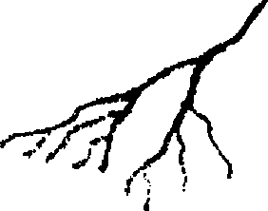

Мы должны отличать экзотерическое, материалистическое понимание, которое видит в приёме воздуха лишь физический процесс сгорания; далее - экзотерического оккультизма, который понимает, что в процессе дыхания в человеке работает бог; и, наконец, - эзотерического оккультизма. Эзотерический оккультизм имеет место тогда, когда мы во время дыхания переживаем бога внутри себя; переживаем божественное существо во всех вещах.
Не физическое тело человека следует рассматривать как его Я, а его Я живёт во вдыхаемом им воздухе. - Воздух, который мы выдыхаем, является убивающим воздухом, который бог не может использовать. Этим мы убиваем тело этого Бога. В будущем процесс дыхания будет происходить таким образом, что мы сами будем преобразовывать воздух внутри себя, что мы сами будем делать то, что сейчас для нас делает растительный мир. Постепенно дыхание людей изменится. Все люди однажды достигнут того, что будут дышать совсем по-другому. Но для того, чтобы это будущее состояние смогло быть вызванным, некоторые должны начать преобразовывать свой процесс дыхания уже сейчас. Если никто не начнёт делать это сейчас, то не сможет прийти и будущее. Именно потому, что некоторые начинают это преобразование сейчас, станет возможным то, что в будущем будут существовать совершенно другие люди. Мы сами должны сделать то, чтобы это стало возможным. То, что мы таким образом познаём и практикуем, - это мудрость будущего, не только древняя мудрость.
Если мы вернёмся в далекое прошлое этой Земли, то тогда условия были совершенно иными. Тогда человек жил в Атлантиде, на земле туманов. Воздух тогда был пронизан массами воды и облаками тумана. У наших предков воспоминание об этом сохранилось в рассказах о Нифльхейме и Небельхейме. Наши человеческие предки жили в этом пропитанном водой воздухе. Их ещё не учили о мире так, как нас сейчас. Но в водах, наполнявших воздух, жила сама мудрость. Она звучала для них навстречу из этих вод. Всё, что было вокруг них в природе, имело тогда для людей язык, который они могли слышать. В шелесте листьев, в шорохе деревьев, в журчании ручья, в дуновении ветра, в раскатах грома, в плеске волн они слышали звук, возвещавший им божественную мудрость. Из всей природы вокруг них для них звучал тон. Этот звук был мудростью, заключенной в водах, которая обозначалась Тао-Т (Крестом).
В нашем немецком языке для неё также есть одно слово. Взглянем утром на капли росы (Tautropfen), как она скапливается на цветах, - название роса (Tau) является тем же обозначением, что и слово Тао для того, что воды мудрости открывает человеку. Немецкое слово «Tau» означает это. Тау на латыни называется «ros», а крест - «crux». И «roscrux» означает и знак Тао, то есть, крест, и росу на растениях. В этом эзотерическое значение экзотерического знака для креста, увитого розами.
После времен Атлантиды с Запада на Восток перемещался большой поток людей. Часть этих народных масс осталась в Центральной Европе, другая часть потока переместилась в Азию, а затем южнее. От неё произошли культурные народы индийцев, персов, вавилонян и ассирийцев, греков и римлян, - четыре первые подрасы арийской основной расы. Культура вначале шла от них. - Но те же посвящения, которые были введены там, имели место и в Центральной Европе у той части, которая там осталась. Там были также жрецы, которые давали посвящения, соответствующие индийским, персидским, египетским и греческим посвящениям. Это были тротты и друиды.
Для того, чтобы развитие человечества могло продолжаться, после развития первых четырёх подрас должен был последовать новый импульс. У народов Центральной Европы ещё сохранились воспоминания о временах древней Атлантиды, о Тао-мудрости древнего Нифльхейма. Чтобы могло произойти продвижение в развитии, эта старая атлантическая мудрость, Тао-мудрость, должна была соединиться с другой мудростью, с течением, вышедшим из мудрости Востока. Это была мудрость Ветхого и Нового Заветов, которая была принесена Христом Иисусом. Если бы этого нового импульса не последовало, наступил бы застой и человечество направилось бы к своему упадку. Таким образом, через Христа Иисуса мудрость Ветхого и Нового Заветов соединилась с атлантической Тао-мудростью в Центральной Европе.
В 1459-ом году Христиан Розенкрейц был тем, кто признал необходимость соединения Тао-мудрости с христианством, которая должна была вызвать новую эволюцию. Он принёс Тао- или Ros-crux-мудрость людям Центральной Европы, которая соединилась с мудростью Ветхого и Нового Заветов.
Во времена Иоганна Таулера (Johannes Tauler) жила одна личность, которую назвали «Неизвестным из Оберланда». Эта личность обучала Иоганнеса Таулера, который впоследствии проповедовал с такой мощью, что некоторые слушатели оставались словно мёртвыми. Индивидуальность, проявившаяся в этой личности ["Неизвестный из Оберланда"] была индивидуальностью Мастера Иисуса, который всегда направлял развитие Запада, хотя и тайно. Вместе с этой индивидуальностью на Западе действовала индивидуальность другого Мастера: Христиана Розенкрейца. Они и теперь являются Мастерами Запада, которые руководят развитием в Центральной Европе. Некое братство образует ложу Мастеров, но работа, которую они выполняют для дальнейшего развития человечества, различна. Подобно тому, как два других Мастера действуют для Востока, эти два Мастера действуют для Запада.
Из всех мудрецов последней трети 19-го столетия, живших тогда на Западе, никто не подходил для того, чтобы опосредовать новый спиритуальный импульс мира, который был бы как необходимый признан Белой Ложей, чтобы уберечь мир Запада от гибели через материализм. В лице Е. П. Блаватской Мастера всё же нашли наиболее подходящий инструмент для того, чтобы принести миру новые учения, мудрость, которая должна обеспечить будущее. Е.П.Б. изложила западную мудрость, которая ей тогда была дана, в «Isis unveiled». Это значимая работа, которая содержит величайшие истины, но в ней эти истины представлены отчасти в некой искажённой картине. Поэтому тогда Е.П.Б. была на Западе не понята.
На Западе тоже есть большие оккультные братства. Многие из них не были согласны с тем, что делала Е.П.Б. Среди них возникло её мощное преследование, от которого Е.П.Б. ужасно страдала и о котором не знал ни один человек. Эти оккультные братства хотели учить оккультной истине только в ортодоксальном смысле. Поэтому они объединились против неё. Она же хотела принести Западу, как раз, будущую истину. Но поскольку она была не понята, она обратилась к Востоку позволила инспирировать себя мудрости Востока, которую она изложила в «Тайной Доктрине». Это восточная мудрость. Но вначале она хотела принести именно западную мудрость будущего.
Должен быть дан ответ на вопросы, которые были заданы в отношении явлений (Мастера) в Адьяре. Оккультист совершенно не обязан решать, были ли эти явления настоящими или нет. Мастера Запада говорили не так шумно, как Мастера Востока. Их призыв обращён ко всем на Западе, хотят ли они присоединиться к руководству этих двух Мастеров Запада.
Если бы мы хотели представить мудрость Востока здесь, следовать восточному обучению здесь на Западе, то это означало бы для Запада гибель. Нам нужна мудрость будущего, западное обучение, которое даётся нам обоими этими Мастерами.
Раньше западная школа была присоединена к восточной, подчинена ей; но теперь обе они лишь братски связаны и движутся своими путями совершенно независимо друг от друга. С этого момента западная школа больше не подчиненна восточной, а координирована. То, что даётся через меня по заданию Мастеров Запада, идёт независимо от того, чему миссис Безант учит по заданию Мастеров Востока.
Отныне имеются христианско-эзотерическое обучение и христианско-розенкрейцерское обучение. Первое даёт образование через чувство, другое - через понимание. Отмирающие расы на Востоке ещё нуждаются в восточном обучении. Западное обучение предназначено для рас будущего.

Заметки С (выдержки)

Также и Мастера, чтобы продолжать развитие, должны быть в физическом теле. Мастером шестого рассвета является Кристиан Розенкрейц. Иисус из Назарета, Кристиан Розенкрейц. Если мы попытаемся принять это в наших чувствах и сделать это восприятием, мы поймём, что должна быть одна эзотерическая школа Запада и одна Востока. Они равноценны. У каждого есть свои два мастера: Махатма К (ухуми) и Махатма М (орья); Мастер Иисус из Назарета и Мастер Кристиан Розенкрейц. Одной из этих Школ руководит фрау Безант, другой - Доктор Штайнер. Но должно быть принято решение, к какой из них вы хотите принадлежать.
Заметки Д

Капли росы - это воспоминание о воде божественно-духовной пра-утробы, из которой родился человек, и одновременно о крещении, воспоминанием о крещении в этой воде. Каждая капля росы является памятником, последним остатком этого божественного отношения.
Тау, Тао - это то же самое. - В Тао наши души ощущают этот покой в божественном. Мы спустились в материю; из него мы снова очистились от этой материи, так что стали прозрачны, как капли росы. Когда астральное тело стало алмазной душой (см. «Голос Безмолвия» Е.П.Б.), тогда мы возносимся в трёх треугольниках и получаем божественное творящее слово, которое покоится в I.A.O. Тогда мы получаем хлеб жизни Буддхи, принцип Христа, который выражен в золотом кресте (золото - цвет Буддхи). Одновременно происходит преображение, которое как глубочайшая идея заключено в Вечере Господней, в Святом Граале. Огонь крови, переставший быть святым, снова становится святым, чистым и целомудренным. Он снова станет растительным.
И когда мы как Колесо Жизни действуем во всём этом Колесе Жизни, то есть, когда наша воля действует в мировой воле, направляющей эволюцию, когда мы погружаем свою собственную волю в волю Отца - тогда мы достигаем соединение с Отцом. Это указано в Колесе Жизни.

In den Wassern der Weisheit - Manas В водах мудрости - Манас
In dem Kreuz und den Rosen - Buddhi В кресте и розах - Буддхи
In dem Rade des Lebens - Atman В колесе жизни - Атман
I. A. O. enthält auch Christian Rosenkreutz I. A. O. содержит также Христиан Розенкрейц
Tau - Ros - Crux Тау - Роз - Крест

Эзотерический урок
Мюнхен, 6 июня 1907 года
Заметки А

Мы должны для себя однажды прояснить, каковы, собственно, основы для эзотерического обучения и какова, собственно, его сущность. Школа, к которой мы принадлежим, организована так, что в ней есть различные круги. Все новоприбывшие являются «ищущими». Те из них, кто уже продвинулся дальше, принадлежат к «упражняющимся». И затем следует собственно «обучение». Наша Школа распадается на эти три круга. Все мы вступили в эту эзотерическую Школу для того, чтобы развить внутри себя определённые органы, которые делают нас способными самим переживать высшие миры. Как вообще внутри человека развиваются органы? Все наши органы возникли посредством нашей предыдущей деятельности. Мы хотим сделать сделать это наглядным на одном примере: Было время, когда у всех у нас ещё не было глаз. В то время человек двигался паряще-плавающим образом в неком водянистом пра-море. Тогда, для того, чтобы ориентироваться, у него был орган, который сохранился ещё до сегодняшних дней как рудимент. Это, так называемая, шишковидная железа. Она находится в центре головы [под крышкой черепа], несколько вывернутой наизнанку вовнутрь. У некоторых животных её можно видеть, подняв крышку черепа. Этим органом в довременной период человек мог воспринимать, приближается он к чему-то полезному или вредящему. Но прежде всего это был орган для восприятия тепла и холода. Когда в то время выглядывало солнце, человек хотя и не мог его видеть, но шишковидная железа направляла его к тем местам водянистого моря, где солнце нагревало воду. И это тепло давало ему чувство огромного блаженства. В таких местах воды человек пребывал дольше и подходил ближе к поверхности, чтобы солнечные лучи могли его достигать. И, благодаря тому, что солнечные лучи падали прямо на его тело, образовались сегодняшние глаза. Таким образом, для того, чтобы возникли глаза, были необходимы две вещи: во-первых, должно было светить солнце, во-вторых, однако, человек должен был также подплывать к нагретым солнцем местам и предаваться солнцу. Если бы тогдашние люди этого не делали, а говорили бы себе: Я хочу развить только то, что уже есть во мне, - то они хоть и смогли бы развить большую шишковидную железу, некий чудовищный орган, но глаза они бы никогда не получили.
Точно так же мы должны рассуждать и относительно развития духовных глаз. Мы не должны говорить: Высшее уже заложено во мне, мне надо его лишь развить. - Тогдашние люди тоже не могли развить из себя солнце, но органы, чтобы его видеть. Так и мы можем лишь сформировать органы, чтобы видеть духовное Солнце, высшие миры, а не развивать их из себя. И мы никогда не сможем развить себе органы, если, с одной стороны, нам не светит духовное солнце, а с другой стороны, мы не поторопимся подставить ему себя, чтобы оно могло на нас светить. Местами, которые освещаются духовным солнцем, являются эзотерические школы, и все те, кто занимается в этих эзотерических школах, окажутся в их лучах, если будут вести себя в соответствии с инструкциями школы.
Каждый орган, имевший прошлое, будет иметь также и будущее. Шишковидная железа в будущем также снова будет важным органом. И те, кто состоит в эзотерических школах, уже сейчас работают над их формированием. Упражнения, которые мы получаем, действуют не только на астральное и эфирное тела, но и на шишковидную железу. И когда действие будет довольно обширным, оно перейдёт из шишковидной железы в лимфатические сосуды и оттуда в кровь. Но в будущем сформированную шишковидную железу будут иметь не только те, кто сейчас делает оккультные упражнения, а все люди. И у тех людей, которые будут составлять злую расу, она будет органом для самых плохих и ужасных импульсов, и будет так велика, что будет занимать большую часть тела. Как множество комаров на расстоянии выглядят как туча комаров, так и саму Землю можно будет тогда увидеть из мирового пространства как большую железу, поскольку по Земле будет бродить множество человеческих тел, подобных железам. Но у тех, кто разовьёт шишковидную железу правильным образом, она будет очень благородным и совершенным органом.
Теперь присмотримся к данным нам упражнениям и вспомним при этом, что это те упражнения, которые делают наши души восприимчивыми к духовным лучам Солнца.
Так сказать, подготовкой к собственно оккультным упражнениям служат шесть подготовительных упражнений. В том, кто посвящает себя им с должной серьёзностью и рвением, они создают базисное состояние души, необходимое для получения плодов этих оккультных упражнений.
1. Контроль за мыслями: Хотя бы на пять минут ежедневно надо освобождать себя и думать о как можно более малозначимом предмете, который вас с самого начала совершенно не интересует, логически связывая воедино всё, что можно подумать об этом предмете. Важно, чтобы это был ничего не значащий предмет, поскольку именно принуждение, которому надо себя подчинить, чтобы оставаться с ним на долгое время, пробуждает дремлющие способности души. Через некоторое время вы заметите в душе чувство крепости и уверенности. Но не надо себе представлять, что эти чувства внезапно захватят вас врасплох. Нет, это очень тонкое, субтильное чувство, к которому надо прислушаться. Те, кто утверждает, что совершенно не может ощутить в себе это чувство, обычно подобны тем, кто выходит, чтобы среди множества других предметов найти очень маленький, хрупкий предмет. Они ищут, но только по верхам, и там не могут найти этот маленький предмет, пропуская его. Нужно в полной тиши прислушиваться к себе, тогда вы ощутите это чувство, а именно, оно возникает в основном в передней части головы. Как только вы ощутите его там, надо мысленно влить его в свой головной и спинной мозг. Постепенно человек начинает полагать, что из передней части головы в спинной мозг исходят лучи.
2. Инициатива деятельности: Для этого надо выбрать действие, которое вы придумали сами. Например, кто взял в качестве такой деятельности поливку цветка, как это стоит как пример правил, тот делает нечто совершенно бессмысленное. Поскольку такое действие должно осуществляться по собственной инициативе, то есть, его надо придумать самому. Затем при выполнении этого упражнения вскоре становится заметным некое чувство, вроде: «Я могу чего-то производить», «Я способен сделать больше, чем раньше», «Я чувствую побуждение что-то сделать». Вы чувствуете это, собственно, во всей верхней части тела. Затем надо попытаться позволить этому чувству течь в направлении сердца.
3. Быть выше удовольствия и страдания: Например, однажды вы готовы заплакать. Тогда пришло время выполнить это упражнение. Вы изо всех сил заставляете себя не плакать. То же самое относится и к смеху. Когда вам захочется посмеяться, постарайтесь не делать этого, а сохранять спокойствие. Это не значит, что теперь вы больше не должны смеяться, а нужно держать себя в руках. Надо стать господином над плачем и смехом. И пару раз преодолев себя таким образом, вы ощутите скоро чувство покоя и невозмутимости. Это чувство должно протекать через всё тело, прежде всего направляя его от сердца к руки и кисти, чтобы оно излучалось через руки в действия. Затем позволяют ему струиться в ноги и стопы, и в конце - в голову. Это упражнение требует серьёзного самонаблюдения и его надо выполнять минимум четверть часа в день.
4. Позитивность: Надо уметь находить во всём плохом зерно хорошего, во всём отвратительном - красоту, и в каждом преступнике - искру божественности. Тогда вы получаете чувство, будто вы выходите за пределы своей кожи. Это чувство сходно с чувством становления большим, которое имеет эфирное тело после смерти. Ощутив это чувство, позволяют ему излучаться через глаза, уши и всю кожу, но в основном - через глаза.
5. Непредвзятость: Надо всегда быть гибким, всегда быть в состоянии воспринимать новое. Когда кто-то рассказывает нам что-то, что, по нашему мнению, маловероятно, тогда в нашем сердце всё же всегда должен быть уголок, где мы говорим себе: возможно, он прав. - Это не делает нас некритичным, мы, ведь, можем это проверить. Тогда нас переполняет ощущение, будто что-то приближается к нам извне. Мы всасываем это через глаза, уши и всей кожей.
6. Равновесие: Эти пять предыдущих ощущений должны теперь быть приведены к гармонии тем, что мы уделяем им равное внимание.
Каждое из этих упражнений нет нужды выполнять в течение месяца. Время вообще нужно было дать. Самое главное, выполнять эти упражнения именно в таком порядке. Если выполнять второе упражнение раньше первого, никакой пользы от этого не будет. Поскольку важен именно порядок. Некоторые даже думают, что надо начать с шестого упражнения - с гармонизации. Но гармонизируется ли что-то, чего нет? Если выполнять упражнения не в правильном порядке, они совершенно бесполезны. Точно так же, как если бы кто-то должен был сделать по мостку шесть шагов и захотел сделать шестой шаг первым.
Затем большинство из нас получило утреннюю медитацию. Её надо выполнять рано утром в то время, которое установил сам, и которого надо держаться так строго, как это возможно. При этом вначале погружаются в семь строк. У некоторых из нас они звучат следующим образом:

In den reinen Strahlen des Lichtes В чистых лучах света
Erglänzt die Gottheit der Welt! Блистает божество мира!
In der reinen Liehe zu allen Wesen В чистой любви ко всем существам
Erstrahlt die Göttlichkeit meiner Seele. Излучается божественность моей души.
Ich ruhe in der Gottheit der Welt. Я покоюсь в божестве мира.
Ich werde mich selbst finden Я найду самого себя
In der Gottheit der Welt! В божестве мира!

Во время этой медитации надо не спекулировать относительно этих семи строк, а полностью жить в них. Надо очень живо их себе представлять. То есть:

В чистых лучах света

тут вы чувствуете себя окутанными потоками лучей света, проникающим к вам со всех сторон, вы видите их блеск так отчётливо, как это только возможно.

Блистает божество мира!

вы представляете себе, что это Бог приближается к вам в этих потоках лучей, вы пытаетесь его почувствовать и принять в себя.

В чистой любви ко всем существам
Излучается божественность моей души

вы представляете себе, как этим вами принятым божественным лучам вы позволяете снова излучаться для того, чтобы сделать счастливыми все существа.
Последние строки должны пробуждать представление и ощущение, что вы полностью убаюканы в лучах божества, так, что вы в них находите самих себя. Тот, кто хочет представить себе это особенно образно, может также в конце представить себе дерево, которое он обрёл с любовью и к которому он охотно возвращается.
После этих семи строк нам дано одно слово или предложение для погружения. Эта концентрация на предложении или слове, например «сила», очень важна. Это, своего рода, лозунг, слово силы, которое точно подходит к душевному состоянию каждого отдельного человека. Этому слову надо позволить звучать в душе, как если бы вы ударяли по камертону. И как прислушиваются к звуку камертона, так надо, погрузившись в слово, позволить ему тихо затихнуть в вашей душе, отдавшись тому, что было вызвано в вашей душе этим словом.
В заключение ещё пять минут погружаются в свой собственный божественный идеал. Какого рода этот идеал, - это не входит в рассмотрение, речь идёт только о создании верного душевного настроя. Думаете ли вы при этом о Мастере или о звёздном небе, это всё равно. К нам уже приходили атеисты, которые полагают, что у них вообще нет божественного идеала. Но им можно было бы указать на звездное небо, которое, ведь, от каждого требует чувства трепета и смирения.
Кто однажды начал желать эти упражнения, должен всё же оставаться при этом и не прекращать, если они ему надоели. Астральное и эфирное тела вскоре привыкают к этим упражнениям и, если они их не получают, то восстают. Прерывание или даже полное прекращение в любом случае очень опасны.
Важен также и вечерний обзор. Его надо проделывать в обратном порядке, поскольку нам надо привыкать к способу восприятия астрального плана. При этом обзоре всё надо представлять себе максимально образно. Сначала, если человек имел восемьдесят значимых переживаний, можно, конечно, образно проводить перед душой не все восемьдесят. Тут нужно сделать мудрый выбор, пока в конце концов перед вами как на табло не пройдёт вся дневная жизнь. И снова здесь важны мелкие незначительные действия, поскольку именно это усилие пробуждает силы души.

Заметки В

То, что предстоит нам сегодня, это урок-инструкция, а именно, к обсуждению некоторых элементарных фактов эзотерики. В эзотерической школе различают ищущих и упражняющихся, а также ступени их продвижения. Вы, мои любимые сёстры и братья, являетесь более или менее ищущими. Вы хотите стать упражняющимися. Для этого вы должны развить для этих упражнений органы, - как это происходит? То, что сейчас у человека является деятельностью, позднее становится органом. То, что я сейчас скажу, многие из вас уже слышали, но ничего; повторное слушание стимулирует оккультную силу.
Одним из органов, который зачах у современных людей, является шишковидная железа. Раньше она играла очень важную роль. Эта шишковидная железа расположена прямо под крышкой черепа и слегка вывернута наизнанку; раньше это был орган, посредством которого люди вместо глаз, которых в то время еще не было, могли воспринимать и чувствовать тепло. Человек, который в то время ещё парил или плавал, благодаря этому органу, привлекался в холодном мировом море находящимися там более тёплыми участками, согретыми лучами солнца. Там человек чувствовал, своего рода, блаженство. Если бы тогдашние существа не хотели ничего иного, кроме как развивать уже имеющееся в них, то есть, шишковидную железу, то они стали бы существами с огромной шишковидной железой, с органом-монстром. Но они позволили этому органу направлять себя к освещённым солнцем участкам в мировом пространстве и таким образом развили глаза, зачаток которых они тогда имели. Поскольку деятельность становится позднее органом. Они ощущали удовольствие в этим тёплых местах, но когда их глаза впервые посмотрели на солнце, они почувствовали боль. Благодаря преодолению этой боли, люди обрели способность видеть. Так же вы должны поступать с данными вам упражнениями и, посредством этого разовьёте органы, которые позднее приведут в духовные миры. Не в себе вы находите Бога, а вы должны развить органы для того, чтобы подняться до Него. Для этого вам указывается на два пути:
1. Вы продвигаетесь вперёд посредством обучения;
2. посредством этих упражнений, если поступитесь удобством и будете делать их с терпением и постоянством.
Упражнения подразделяются на утреннюю медитацию, на обзор вечером, и на подготовительные упражнения, которые даны вам всем. Шесть ступеней этих подготовительных упражнений необходимо выполнять в данной последовательности, поскольку только тогда будет развиваться оккультная сила. Через шесть месяцев начинают снова. (В качестве примера было сказано, что мы идём по мосту длиной шесть шагов, чтобы добраться до пункта назначения. Мы не можем сразу сделать шестой шаг, но нам приходится делать шесть шагов один за другим, - так и здесь. Шестой шаг гармонизирует пять предыдущих; если бы мы хотели сделать его первыми, нам пришлось бы спросить себя: гармонизируется ли что-то такое, чего нет?). Никакие абстрактные мысли не имеют ценности в оккультном развитии; только мышление в образах является тем, что имеет ценность.
Шесть ступеней этих подготовительных упражнений следующие:
Первая ступень: контроль над мыслями,
вторая ступень: инициатива деятельности,
третья ступень: преодоление удовольствия и страдания,
четвёртая ступень: позитивность,
пятая ступень: непредвзятость,
шестая ступень: гармонизация пяти ступеней.

1. Контроль над мыслями. Для этого берётся не значимый объект, поскольку важно усилие, которое вызывает внутренние силы, а не наш интерес к этому объекту. Приводится пример: спичка, шпилька, стальная пружина и так далее. Можно спросить себя: Как появился предмет, из чего он сделан, как он сделан, где он сделан, что было бы, если бы объекта не было в мире?
Чем больше вы прилагаете усилий и преодолеваете себя, тем лучше.
Это тот же самый случай, как тогда, когда возник глаз! -
Важно удерживать в мыслях предмет, который вас не интересует, в течение пяти минут; тогда вы будете довольны, когда можно будет это закончить.
2. Инициатива деятельности: Некоторые мои ученики делали это упражнение неверно, выполняя приведённый мною пример с поливкой цветка, вместо того, чтобы производить действие, которое иначе человек не стал бы делать в жизни, действие, извлечённое из собственной души. Каждый должен сам найти соответствующее инициативное действие. Важна не польза от этого действия; оно не должно производиться по принуждению внешних условий или по доброте душевной, например, дать 10 пфеннигов нищему на улице, а также потому, что оно этично. Оно должно происходить по собственной инициативе и, исходя из преодоления себя, и быть деятельностью, создающей оккультные органы.
3. Преодоление удовольствия и страдания: Надо сильной волей преодолевать то, чтобы радость или страдание овладели нами. Мы должны из лошади превратиться в кучера (Платон). Если нам хочется заплакать из-за чего-то, мы должны изо всех сил постараться подавить в себе это желание и сказать себе: «Сейчас ты плакать не будешь». - То же относится и к смеху. Всё это в качестве упражнения предназначено только для определенного периода жизни: на месяц или около того.
4. Позитивность: То, что здесь имеется в виду, выражено в следующей легенде: Христос Иисус прогуливался со своими учениками, когда на их пути оказался уже достаточно сильно разложившейся труп собаки. Ученики, полные отвращения, отвернулись, говоря: «Какое мерзкое животное». - Христос Иисус, однако, остался стоять, с любовью рассматривая труп, а затем сказал: «Какие прекрасные зубы у этого животного!» -
Так что из всего, даже из самого безобразного, из самого худшего, преступного, не истинного можно вытащить и увидеть прекрасное и истинное; это и есть позитивность. Субтильное наблюдение за собой является частью этого.
5. Непредвзятость: не предвзяты мы тогда, когда нам говорят, что прямая, вертикальная башня за одну ночь вдруг встала криво, скажем, под углом 45 градусов, а мы не говорим: «Нет, я этому не верю, - это совершенно невозможно». - Надо развивать в себе чувство, что нет ничего невозможного.
6. Установить гармонию пятью ступенями: пять предыдущих ступеней - это предварительные условия к этой шестой ступени. Самое важное - последовательность. Нельзя делать шестой шаг перед пятью предыдущими. Ничто не гармонизируется, если гармонизировать нечего! -
Хотя эти шесть упражнений не привязаны к определенному часу дня, только ежедневно, как описано, медитацию нужно всегда выполнять в одно и то же время. Медитация начинается с того, что человек помещает перед своей душой чувство спокойствия, примерно на две минуты. Покой - это слово, несущее в себе огромную оккультную силу. Постепенно по всему телу будет ощущаться ощущение спокойствия.

Эзотерический урок
Кассель, 20 и 27 июня 1907 года

Ученик всегда должен помнить принцип: я могу терпеливо ждать. - Нетерпеливое стремление (усилие) не ведёт вперёд. Всё, что делает каждый, принесёт плоды в будущем. Это предсказание дали великие Мастера. Ученик должен медитировать над первой формулой каждое утро в начале дня. Сначала он должен освободиться от всех забот и всех мыслей. Когда человек встаёт на рассвете, он выходит из астрального мира и чувствует себя восстановленным. Он будет ощущать спокойствие. Затем следует первая медитация. Слова не надо обдумывать, а надо позволять им в себя втекать. Они содержат высшую силу, поскольку они подобраны не случайно, а с высшей мудростью. Всё надо медитировать образно. В конце — обзор. Возвращайся в мыслях не к важным вещам, а, напротив, к несущественным, а именно, с конца к началу. Воспоминания являются мостом, по которому нас ведут к невидимой хронике. Улицы, поля, цветы, камни и так далее мы имеем в нашем обзоре так, что мы или вызываем их в памяти, или действительно оглядываемся и смотрим на них глазами. Так происходит в предыдущем временном порядке. Но есть и другой род обзора: будто эти процессы во времени происходят в пространстве. Так называемая память теряется, но приобретается нечто более высокое. В обратном порядке, поскольку в высших мирах всё протекает от конца к началу, и ученик таким образом подготавливается к этому. Этот обзор должен протекать без сожаления, поскольку сожаление является эгоизмом. - Всё видеть и думать над этим так, чтобы это не зависело от чувственного мира; старую Луну представлять не посредством чувств, а так, что человек, считающий материю единственной реальностью, говорит: это фантазия.
Другим примером являются три Логоса: Святому духу соответствует тон, Сыну - свет, Отцу - запах. Они явно находятся в других мирах. А здесь они отделены от вещей, и мировые тон, свет и аромат пронизывают пространство. Эта первая имагинация является мудростью, с которой нас ведут к более высокой действительности. Это лишь краткое изложение.

Эзотерический урок
Штуттгарт, 15 сентября 1907 года

Среди вас есть те, кто занимается оккультными упражнениями в течение многих лет, и те, кто только начинает. То, что будет сказано сегодня, важно для вас всех. Вы должны помнить, что личность, говорящая с вами, делает себя рупором тех высоких индивидуальностей, которых мы называем Мастерами Мудрости и Гармонии Чувств.
Относительно эзотерики, к которой все вы стремитесь, я должен вам прояснить следующее: чрезвычайно важным является то, чтобы человечество сегодня восприняло сильный импульс эзотерической жизни. Чума, эпидемии безумия, ужасные войны с распространением материализма страшным образом свирепствовали бы среди людей, если бы человечество по решению мудрых мастеров не получало некое углубление в духовные области. Но, несмотря на то, что распространение духовной жизни абсолютно необходимо, несмотря на то, что эзотериков сегодня должно быть гораздо больше, чем раньше (эзотерики были всегда), было бы совершенно неправильно желать вести пропаганду эзотерики. Эзотерика должна быть, но не все люди должны быть эзотериками. Это может прояснить нам совсем простой пример. Не правда ли, каждый нуждается в обуви, и поэтому необходимо, чтобы были сапожники. Но было бы совершенно неправильно, если бы кто-то захотел сделать вывод, что сапожником должен стать каждый. Так же мало все должны стать эзотериком. Но все желающие им стать получают при этом задачу распространения теософии и содействия духовной жизни людей в этом или одном из следующих воплощений.
Во все времена было три вида эзотериков. Они могли обучаться в школах посвящения тремя способами. Эти три вида обучения, следующие:
1. Посвящение и инициация
2. Ясновидение
3. Положение адепта.
В прежние времена эти три вида очень строго разделялись друг с другом. Для понимания мы снова возьмём пример из повседневной жизни. Представьте себе страну, где нет ни железных дорог, ни локомотивов, а затем представьте, что житель этой страны едет в другую далекую страну, где такие локомотивы и железные дороги есть. Этот человек теперь является посвященным в локомотивы и железные дороги и, вернувшись домой, может рассказать своим соотечественникам об увиденном. Но то, что он видел паровозы и железные дороги и может о них говорить, ещё далеко не означает, что он в состоянии эти железные дороги строить. Для того, чтобы стать инженером, необходимо долгое обучение. Точно так же обстоит дело с посвящёнными и адептами. Посвящённый побывал в чужой земле, в высших мирах, он знает, что там можно увидеть и может об этом рассказать, но для того, чтобы стать затем адептом, то есть, самому овладеть духовными силами, которые он видел в их действии, ему опять же необходимо долгое, долгое время практики в духовном мире. Некоторым посвящённым надо пройти длинный ряд инкарнаций для того, чтобы достичь положения адепта, поскольку силами духовного мира овладеть труднее, чем физическими силами.
Раньше было так, что посвящённые и адепты эзотерических братств своими действиями самым прекрасным образом дополняли друг друга. Например, сегодня инженеру, который точно знает, как построить машину, не обязательно уметь построить машину самому. Для этого у него есть свои работники. А работникам, которые прекрасно умеют строить машину, нет нужды точно знать законы, по которым она строится. Так, кто-то может быть посвящённым и видеть, и понимать силы и законы духовного мира, но сам не может владеть этими силами и что-то из них формировать.
Вторым видом эзотериков были ясновидящие. Сегодня их уже нельзя так резко отличить от посвященных, как в прежние времена. Однако в то время среди эзотериков ясновидящие составляли особую группу. Вы вполне можете себе представить, что могут быть очень умные и образованные люди, но при этом весьма недальновидные. Кто-то может даже очень хорошо знать законы оптики и при этом быть близоруким, так что в своих опытах ему приходится полагаться на хорошо видящих людей. Потом он сможет объяснить им то, что они видели, поскольку сами они без него, возможно, не смогли бы этого понять. Точно так же обстоит дело и с посвящёнными и ясновидящими. Посвящённому нет необходимости одновременно быть ясновидящим, а ясновидящему - с самого начала посвящённым. А именно, в древние времена, о которых мы сейчас говорим, было очень распространённым, когда некоторые люди не могли стать ясновидящими. Они становились тогда посвященными, то есть, обретали полное прозрение и понимание духовных истин и законов, но не смогли видеть. В том же братстве, что и они, были и другие, которые были ясновидящими без способности понимать то, что они видят. Они рассказывали посвященным о том, что видели, и те объясняли им это.
Адепты как третий вид эзотериков были в состоянии практически использовать то, что видели ясновидящие и объясняли посвящённые.
В этих старейших братствах было замечательное сотрудничество. Была взаимная любовь и терпимость, доверие, такое больше, какое сегодня больше совершенно невозможно, да и какое вообще могут себе представить лишь немногие. Наше время слишком эгоистично, лишено любви и недоверчиво, чтобы что-то подобное могло быть. Поэтому сегодня посвященный всегда в определённой степени является ясновидящим, и наоборот, сегодня совершенно невозможно обучать людей по-другому.
Но в наше время также глубоко укоренилось то, что адептство должно почти полностью отступить. Наш эгоистичный век не в состоянии правильно использовать столь высокие способности. В наше время никто не изолирует себя больше, чем адепты. И даже если бы они хотели вмешаться в дела людей, то часто они не смогли бы это сделать, хотя имели бы на это силы и могли бы сообщить человечеству столько приносящего блага.
Особенно в области медицины, которая хуже всех погрузилась в материализм, адепты должны часто, так сказать, с кровоточащим сердцем видеть (если бы это было ещё возможно на такой высокой ступени развития), как многие, многие тысячи бедных больных людей чахнут без оказания помощи со стороны других. Но даже если бы адепт попытался помочь больному человеку, то то, что ему пришлось бы сделать, настолько противоречило бы нынешнему времени, что он как минимум на следующий день попал бы в сумасшедший дом, что на него ополчились бы врачи всего мира.
В духовной жизни вообще дело обстоит так, что высшие адепты и посвященные проявляют себя в наименьшей степени. Высшие адепты за пару столетий вмешиваются в дела народа часто только два раза. Их силы, как бы, приберегаются для вполне конкретных случаев. Есть определённые вещи, для которых человечество ещё не созрело. Если бы их вам передали, то они могли бы принести только вред. Да, есть определенные высшие истины, которые даже вы, мои сестры и братья, ещё не можете принять. Если бы я сказал вам одну из таких истин, эта комната опустела бы через несколько минут. Определенные истины сегодняшний человек просто ещё не может вынести, даже если он уже достиг определенной ступени в эзотерическом обучении. И всё же они являются именно этими самыми высокими истинами, и цель вашего развития состоит в том, что однажды вы их должны получить. Но тот, кто получит их слишком рано, просто потеряет всякую опору в жизни. Представьте себе, что над глубокой пропастью проложен узкий мостик. Многие ли из вас смогут пройти по нему, не испытывая головокружения? Определённо не все. Если же кто-то отмерит на полу комнаты узкую полоску шириной с этот мостик и пометит её цветом, то каждый пройдет по ней легко, не думая о том, что закружиться голова или он отклонится от этой полосы вправо или влево. И всё же он не делает ничего, кроме того, что ему пришлось бы делать на узком мостке, ведущем через пропасть. Продолжение пола справа и слева от узкой полосы, - это то, что обеспечивает ему безопасность. Узкий мостик или полоса на земле - это то, по чему мы, люди, ходим. Продолжение полосы - это физический мир, мир чувств. Он даёт человеку безопасность, потому что постоянно исправляет наши неправильные мысли, чувства и так далее. Теперь представьте себе, что барьеры чувственного мира пали, - тогда человек фактически парит в воздухе, без какой-либо внешней опоры. Это переживание, через которое однажды должен пройти каждый.
В наше время так необходимо, чтобы в жизнь всё больше и больше втекала теософия, и в ближайшие годы будет также происходить всё больше и больше. Это будет заметно, как раз, в вашем ближайшем окружении. Как по хлебу насущному, люди будут голодать по теософии. Ведь, истины, как они распространяются согласно методу розенкрейцеров, могут быть полностью поняты обычным умом. Люди, которые не могут понять теософские учения, просто не хотят достаточно напрягать свой ум.
Все вы знаете, что человеческое сердце стоит лишь в начале своего развития и в будущем будет чрезвычайно важным органом. Но этот факт никто не должен принимать на веру, его можно подтвердить посредством простейшего наблюдения и размышления. Мы различаем в человеческом теле гладкие и поперечнополосатые мышцы. Все мышцы, которые человек может произвольно приводить в действие, являются поперечнополосатыми, а все непроизвольные мышцы - гладкими. Но огромной загадкой для сегодняшней науки является то, что мышцы сердца - поперечнополосатые, хотя они и являются непроизвольными мышцами. Это должно нам сказать, что сердце, если оно сейчас является непроизвольной мышцей, в будущем станет произвольной мышцей. И так оно и есть. Каждый человек в будущем будет позволять двигаться своему сердцу по своей воле так же, как сейчас он двигает мышцами своей руки.
Но всё же многие люди не так уж и не правы, когда они не хотят с самого начала принимать определённые истины. Важно также то, чтобы эти вещи сделать понятными. Мы ходим сейчас немного прояснить то, как можно доказать сами теософские истины. Мы говорим об учении реинкарнации и законе кармы. Теперь приходят доверчивые люди и говорят: учение реинкарнации кажется нам очень достоверной и понятной, потому что через неё можно разрешить все загадки жизни. Когда вглядываешься в жизнь и видишь, как один ребёнок рождается в сточной канаве, которому с рождения предопределено стать ничем и провести свою жизнь в страданиях и нищете, и когда видишь, как другой ребёнок рождается во дворце, с первого дня окруженный заботой и любовью и наделённый всеми духовными дарами, то теория реинкарнации может дать хорошее объяснение, говоря, что двое детей сами заложили основу своей нынешней жизни в одном из более ранних воплощений. Но затем восходят семена размышлений и говорят: то, что ваше учение реинкарнации может дать прекрасное объяснение многим загадочным вопросам жизни, ещё не повод в него верить, поскольку объяснение не является доказательством. - Люди, которые так говорят, совершенно правы. Поскольку я не должен считать мировоззрение правильным только потому, что оно мне удобно. Но эти же люди тем не менее могли бы, если бы серьезно захотели, дать себе превосходнейшее доказательство учения реинкарнации. Можно сказать: Я принимаю то, что существует повторное воплощение. Хотя я в это и не верю, но я могу предположить, что это так. Поэтому я хочу вести себя так, как если бы мое предположение было верным, подождать и посмотреть, что произойдёт. - Человек, который думает и действует подобным образом, получит удивительный опыт. Что бы с ним ни случилось, он будет думать: Я сам заложил для этого основу в прошлой жизни и теперь несу последствия своих же действий. - Если такой человек однажды бессознательно сделал какую-нибудь глупость и был наказан, он подумает: «Теперь я хочу снова сделать эту глупость, но на этот раз сознательно, чтобы я мог увидеть, что это именно я стал причиной этих безобразных последствий». Поскольку, если я сам являюсь причиной, то теперь, когда я сознательно совершаю ту же ошибку, должны произойти и те же последствия. - В этом истинный смысл библейского выражения: «Если кто-то ударит тебя по левой щеке, подставь ему и правую».
Тот, кто добьётся того, что во всём, что его касается, он будет искать причину в себе самом, тот достигнет много. Тот, кто это сделает, вскоре заметит, как это продвигает его вперёд, как он начинает освобождаться от кармических цепей и всё больше брать жизнь в свои руки. Такой человек проходит свой жизненный путь свободно и уверенно. Подобным же образом можно доказать себе истинность всех теософских учений. Поэтому мы все хотим стараться привнести в нашу жизнь все больше и больше духовного и позволить сделать в нас живым то, что позволяют вливаться в нас как свету и жизни великие Мастера. И вам всем должно быть ясно, что в будущем битвы, которые теософии и особенно эзотерике придётся вести с внешним миром, станут все более и более ожесточёнными. Тут важно стоять твёрдо и молчать. Работа в тишине часто оказывается более великой. Научитесь молчать, мои сёстры и братья, и стойте твердо, взирая на свою цель и на великих Мастеров, помогающих нам.

Эзотерический урок
Ганновер, 25 сентября 1907 года

Для внутреннего развития важны три оккультные вещи:
1. Лампа Гермеса Трисмегиста с тремя пламенами.
2. Втройне сложенный плащ Аполлона.
3. Состоящий из трёх частей жезл Патриарха, Мастера.
Три пламени, с которыми человек должен вжиться в учение, - это мышление, чувствование и воление (Изучение теософского учения, оккультных сообщений, которым надо посвятить себя. Нельзя довольствоваться «упражнениями». Надо полностью погрузиться в учение трёх пламён волей, чувством и мышлением).
«Плащ» - это, как бы, кожа, из которой надо вылезти. Выход во вторую складку плаща; и поворот назад к телу: третья складка (или поворот).

Эзотерический урок
Берлин, 9 октября 1907 года
Заметки А

Всё, что говорится на эзотерическом уроке, говорится нам непосредственно Мастерами,
Отличие экзотерической и эзотерической школ состоит в том, что в первой принимаются учения, знания; в последней - нечто переживается. Мастера обращаются к людям постоянно; но только подготовленные, чья душа открыта так, что Мастера могут найти подход к ней, могут слышать их голоса. Эзотерическая работа имеет огромное значение для мирового развития - но также и для отдельно стоящего в простейшем социальном положении человека.
1879-ый год является важнейшей эпохой в развитии человечества из-за события, состоявшегося на астральном плане: с тех пор наша культура изменила своё направление.
1250 год начал духовное течение, которое достигло своей высшей точки в 1459-ом году: когда Христиан Розенкрейц был возведён в рыцари Розового Креста. Тогда (1510) начался тот период, который в оккультизме называют временем Габриила. В 1879-ом году началось время Михаила; последующее будет периодом Орифиила. Тогда среди людей будут свирепствовать великие войны; поэтому сейчас подготавливается небольшая кучка, предназначенная для того, чтобы в это тёмное время позволить светить факелу спиритуального познания.

Обсуждение медитационной формулы: «В чистых лучах света». - Имагинативное представление отдельных строф:

В чистых лучах света
Блистает божество мира

Здесь божество изливается во внешний мир как серебряный, блестящий свет Луны; мы чувствуем себя будто пронизанными и окутанными этим светом.

В чистой любви ко всем существам
Лучится божественность моей души

После выхода в окружающий мир, где мы пытаемся познать божество, мы погружаемся в собственное внутреннее, и посредством любви, соединяющей нас со всеми существами, мы находим связь с этим божеством и чувствуем божественность своей собственной души.

Я покоюсь в божественности мира

Слово «покой» обладает магической силой: тот, кому удаётся в нём концентрироваться и позволять действовать на себя, тот чувствует, будто он полностью проникнут чувством покоя и мира. Чувствуя в себе связь с божеством, мы находим внутри себя этот покой и этот мир: покой окружает нас, проникает в нас.

Я нахожу себя самого
В божестве мира.

И теперь в нас возникает представление, как бы, некой светящейся точки, блистающей искры, которая приближается к нам издалека и к которой мы стремимся, - и в которой мы находим себя в объятии божества.

Значение отдельных звуков и их оккультное воздействие:

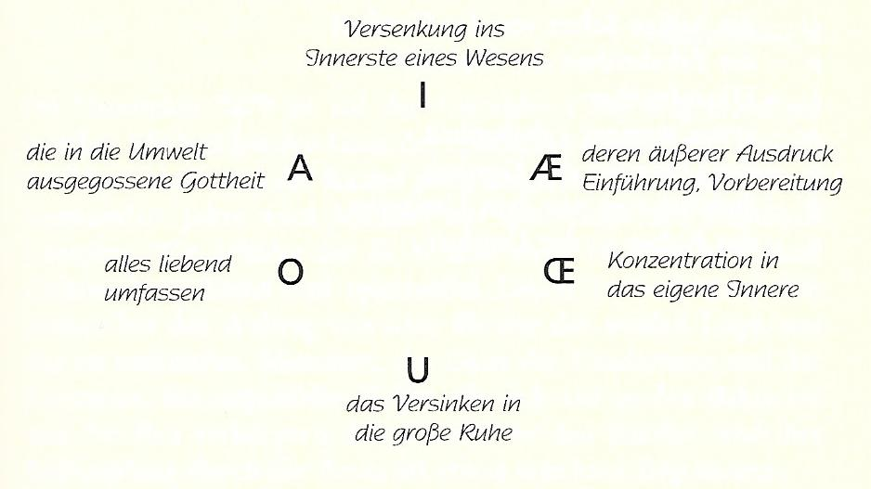
погружение в самое внутреннее
существа

чьё внешнее выражение введение.
Подготовление

концентрация на собственном
внутреннем

погружение в глубокий покой

А - излитое в окружение божество; О - охватывает всё живущее;

Упражнение для устранения страха:
Предпринять какое-то действие в определённое время после обеда; продумать его до деталей. Это упражнение выполнять в продолжении 4-8 недель.
Дальнейшее упражнение (1 : 4 : 7): предпринять исполнение какого-то действия, на четвёртый день продумать его, а на седьмой день исполнить.
Дальнейшее упражнение следующее:

В 1. день: Решение и обеспечение всех физических условий - черты характера
В 12. день: Живое представление, чувственное продумывание, имагинативно
В 19. день: Обдумать свои собственные силы и способности
В 23. день: Обзор препятствий
В 27. день: С любовью подготовиться
В 30. день: Исполнение

Заметки В
i - стремление вверх, к божеству, к мировой душе
ei - святая робость перед божеством
a - величие божества
i - стремление вверх
ae - немного менее величия
o - заключение божества в себя
ö - робость перед заключением в себя
u - покой в божестве

Эзотерический урок
Берлин, 18 октября 1907 года
Заметки А

В ноябре 1879-го года на астральном плане произошла победа. Михаил победил Духа Препятствий, Маммона. На физическом плане это сражение ещё предстоит. Ещё четыреста лет Михаил будет сражаться с Духом Тьмы. Мы, ученики E. S. призваны в этот отрезок времени распространять свет и спиритуальную жизнь. Доктор Штайнер имеет задание Мастера Белой Ложи нам это сообщить. Маммон, Дух Препятствий и Тьмы, имеет бесчисленное количество помощников, многие из которых воплощены в бактерии и бациллы. Страх перед бациллами и борьба с ними врачами является чем-то вполне обоснованным.
Михаил берёт силы с Солнца.
Гавриил подготавливает время Михаила. Он берёт силы с Луны.
Орифиил берёт свои силы с Сатурна. Он господствовал над Землёй во время возникновения христианства и ещё 109 лет после этого.
Анаил берёт свои силы с Венеры. Он господствовал над Землёй примерно во времена Константина Великого. Огромная самоотдача царила при нём. Мученики и катакомбы.
Захариил берёт силы с Юпитера. Его власть начинается уже во время переселения народов. Распад Западно-Готского царства.
[Рафаил: Меркурий]
Самаил берёт свои силы с Марса, так сказать, воинственная религиозность, крестовые походы и так далее.
После времени Михаила, под которых господствует теперешняя спиритуальная жизнь, затем снова начнётся период Орифиила. Эзотерики должны усвоить знание оккультных вещей.
Орифиил: решающее сражение. Маммон-духи воплощены в микробах. Необходимо изучение.

Заметки В
Орифиил берёт свои силы с Сатурна. Он господствовал над Землёй во время возникновения христианства и ещё приблизительно 109 лет после этого.
Анаил берёт свои силы с Венеры: он правил примерно во время Константина Великого в пятом столетии. Под его правлением развивалась большая самоотдача (см. мученики, жизнь в катакомбах).
Захариил берёт свои силы с Юпитера. Его власть начинается уже во время переселения народов. Распад Западно-Готского царства произошёл во время Захариила.
Самаил берёт свои силы с Марса, под ним развивалась воинственная религиозность, крестовые походы и так далее.
Михаил берёт свои силы с Солнца, как Гавриил, предшествующий ему, - с Луны. После правления Михаила снова следует господство Орифиила. Эзотерик должен усвоить знание об этих вещах.
В ноябре 1879-го года на астральном плане произошла победа Михаила над Маммоном. Маммон, Дух Препятствий, которого одолели в духовном, должен быть теперь преодолён и на Земле. Мы должны в этом помогать. Михаил, который правит, как и остальные, 400 лет, будет снова сменён Орифиилом. Тогда разгорится ужасное сражение. Чтобы помочь добрым силам для их победы, теперешние теософы разовьются в помощников Михаила. Маммон имеет миллионы духов-помощников. Они воплощены в микробов и бацилл; страх перед ними вполне обоснован. Не случайно бациллы так изучаются сегодня. Когда Орифиил победит, настанет мир. Как скоро это произойдёт зависит от нас, помощников.
Учёба так же необходима, как и упражнения. Нам нужно учиться и практиковаться, чтобы вооружиться к битве. Одна медитация часто имеет больший эффект, чем многие действия в мире, которые кажутся очень важными внешнему миру. Кто не может много учиться, тот должен серьёзно изучить то немногое, что у вас есть.
Грех сопротивляться спиритуальной мудрости.

Заметки В

Орифиил - Сатурн: Он имеет свои силы от Сатурна. До и после столетия Голгофы до 109-го года после Христа. Это дух тьмы.
Анаил (Ананиил) - Венера: время мучеников. Константин Великий.
Захариил - Юпитер: Время переселения народов. Распад царства готов.
Самаил - Марс: время крестовых походов и мощный, полный сил род Германцев: воинственная религиозность.
Гавриил - Луна: до 1879 года.
Михаил - Солнце: 1879-2300. Маммон будет побеждён Михаилом.
Орифиил — тогда — решающая битва.
В ноябре 1879-го года на астральном плане бог Маммон был побеждён Михаилом. На физическом плане эта битва ещё предстоит. Маммон частично воплощён в бациллах. У него есть бесчисленные помощники, все извращения и пороки от него. Это грех против Святого Духа, когда человек защищается от спиритуальной мудрости. Она хочет влиться в человечество. Орган для её действия сформировался во лбу ко времени Гавриила, он сейчас присутствует и хочет, чтоб им пользовались. Это более высокое знание должно под управлением Михаила (в продолжении 400 лет) войти в мир. Если бы правление Гавриила продлилось дольше, то этот орган не смог бы получить никакого содержания, он продолжал бы разбухать, развивался бы в арабески и в конечном итоге у человечества произошло бы размягчение мозга. Но если сейчас в него не войдёт спиритуальное содержание, то этот орган усохнет и станет источником болезней, даже эпидемий. Действие Гавриила: построение изнутри; Михаила: излучаясь снаружи.
Этот орган тайно формируется уже в теле матери. Гавриил - ангел тайн. По управлением Михаила тайны проявляются.
Однако, помимо этих влияний, Земля подвержена силам планет ещё и другим образом. Кроме духовно действующей солнечной силы Михаила, Земля сейчас стоит под влиянием сил Сатурна. Они влияют на органы чувств. Поэтому сейчас предпочитают всё чувственно-осязаемое. Этому содействует Орифиил. Если эти две равные силы вскоре объединятся, то времена будут намного хуже, чем сегодня. Чувственность будет всё больше выходить на первый план. Мы призваны бороться с этим под влиянием Михаила. Развиваться духовно и использовать этот орган - наша задача как учеников Михаила.
Такова миссия эзотерики, которая должна быть выполнена. Эзотерик ослабляет связи между телами.
После правления Михаила придёт время Орифиила. Это будет злой, ужасный период, когда будут развязаны все ужасные силы эгоизма, жестокости, грубости и отсутствия любви. Кучка спиритуальных душ имеет задачу позволить втекать в этот ужасный период чистой истине. Любовь и доброта и очищение мира, и продвижение его вперёд к шестому дню творения, - на заре этого мы сейчас стоим.
Водоросли содержат большое количество йода, который играет особую роль в развитии человечества. Он обуславливал то, что у людей, ранее живших в водной атмосфере и эфирные тела которых еще не были так прочно связано с физическим телом, оба этих члена существа, особенно в голове, соединились. Этот йод концентрировался в щитовидной железе. Как только что-то становится в этом смысле не в порядке, возникает кретинизм. У кретина оккультист видит, что эфирная голова не полностью вдавлена в физическую голову.

Эзотерический урок
Берлин, 23 октября 1907 года

Михаил берёт свои силы из Солнца
Орифиил из сегодняшнего Сатурна
Анаил из Венеры
Захариил из Юпитера
Рафаил из Меркурия
Самаил из Марса
Гавриил из Луны
Михаил из Солнца

В ноябре 1879-го года правление Михаила сменило правление Гавриила.
Когда кто-то пытается защититься от спиритуальной мудрости, - это грех против Святого Духа.
Гавриил так сформировал, развил и преобразовал мозг человека, что человек сейчас может принять эту более высокую науку, которая должна с необходимостью прийти в мир под правлением Михаила. Если бы Гавриил остался править, то мозг человека продолжал бы развиваться в этом направлении и приобрёл бы вид арабеска.
Если бы в эти таким образом измененные и подготовленные мозги - все мозги, даже у самого простого земледельца, уже больше не те, что были прежде, - не вливалось спиритуальное содержание, то эта подготовленная Гавриилом часть мозга засохла бы. В результате возникают заразные болезни - эпидемии (последствия материализма).
Гавриил, ангел тайн; Михаил выносит на свет. Мозг обрабатывается уже в материнском теле.
При рассмотрении какого-то предмета, этот предмет находится вне нашей головы. Он излучается в наши глаза и производит в мозге представление, благодаря тому, что образ в глазу создаёт отражение в мозге. Только благодаря этому процессу мы можем сознательно воспринимать этот предмет.

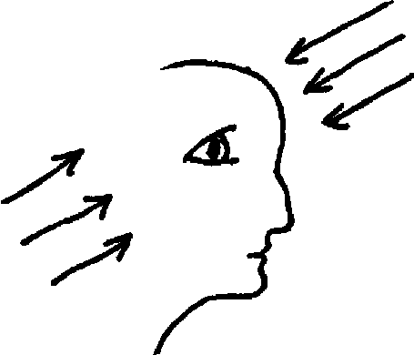
Воздействия Михаила. Он посылает
лучи света снаружи и сверху в
подготовленный мозг

Воздействия Гавриила

При медитации этот внешний предмет отсутствует: он должен отсутствовать. Тем самым мы должны эти мысли, образ, представление, создавать сами.
Если же мы только копаемся в предмете, фантазируем, то это работа разума. Посредством образов, которые мы создаём себе сами, в нас вливается сила того, образ чего создаётся («В чистых лучах света...»). С помощью силы, которую мы принимаем в себя на эзотерических уроках, мы можем легче создавать такие образы (имагинации). Учения, которые мы получаем на таких уроках, мы должны воспринимать не только разумом, но и сердечным ощущением; мы должны их чувствовать.
Под управлением Гавриила духовная наука содержалась в тайне: он есть ангел тайн. Под управлением Михаила эта наука должна стать публичной. Он есть ангел откровения.
Земля стоит сейчас (согласно периоду) под влиянием сил Сатурна Земли, это значит, сил, которые Земля сохранила с времени древнего Сатурна, на котором были сформированы первые зачатки наших органов (задача Сатурна состояла в том, чтобы развить первые зачатки наших физических органов чувств).
Земля периодически стоит под воздействием сил планет, состояние которых мы проделали. Так сейчас мы стоим под воздействием сатурнических сил Земли. Силы Сатурна действуют на органы чувств, которые развились до ранее недостижимой высоты. Этим объясняется то, что стремления и чаяния человечества в такой высокой степени направлены на чувственное.
Орифиил получает свои силы от сегодняшнего Сатурна. Через четыреста лет он снова вступит в своё правление. Тогда, когда земные сатурнические силы объединятся с силами сегодняшнего Сатурна, на Земле будет ещё намного хуже. Ужасное вырождение, которое мы уже сегодня наблюдаем в половых вопросах, достигнет ещё гораздо более высокой ступени; они вообще не могли бы существовать, если бы Землей не правил Сатурн.
Чувственность ещё больше выйдет на первый план. Чтобы бороться с ней, когда придёт время, необходимо создать обученных бойцов. Мы призваны для обучения и подготовки к этому сражению. Михаилу нужны армии помощников, чтобы бороться на физическом плане с тем, что он уже преодолел на астральном плане. Это великая задача, которую нам предстоит выполнить.

Эзотерический урок
Гамбург, 26 октября 1907 года

Правая рука образована из доверия и предназначена для работы. Левая рука создана из любви и предназначена для благословения. Правая стопа создана из надёжности, левая - из стойкости. Сердце — центр человеческого тела.

Тайна вокализации

i - является центром существа, означает склоняться к.
a - означает почтение, поклонение.
ä - несколько ослабленное поклонение.
o - охватывать существ.
u - покоится в них.

Ангелы времён обращений, когда каждый правит определённое время; их имена: Анаил, Самаил, Орифиил, Уриил, Гавриил, Рафаил, Михаил. Их противники - толпы Маммона, нагромождающие всяческие препятствия на пути. Мастера также борются с препятствиями всякого рода.
Время, которым правит Анаил, это период любви; когда приходит Орифиил, он приносит гнев божий. Во времена Орифиила Христос снова будет пребывать на Земле, но совсем, совсем в другом облике. Мы должны подготовить это время. Мы будем инкарнированы более рано, чтобы действовать во временах Орифиила. Гавриил в Библии - вестник Рождения, это Гавриил является тем, кто подготавливал становление человека. Он - подготовитель. Михаил - тот, кто позволяет этому излиться.
Человек вплетён, распределён, разбит на части во всём космосе. Это имеется в виду и в саге о Дионисе. Он был разделён на части, но его сердце было спасено. Зевс возвращает его.

Эзотерический урок
Берлин, 1 ноября 1907 года

Заметки А

1. Im reinen Gedanken findest du 1. В чистых мыслях ты найдёшь
Das Selbst, das sich halten kann. Самость, которая может сохранять себя.

2. Wandelst zum Bilde du den Gedanken, 2. Когда ты изменяешь мысли в образ,
Erlebst du die schaffende Weisheit. Ты переживаешь созидающую мудрость.

3. Verdichtest du das Gefühl zum Licht, 3. Когда ты уплотняешь чувство до света,
Offenbarst du die formende Kraft. Ты проявляешь формирующую силу.

4. Verdinglichst du den Willen zum Wesen, 4. Когда ты объективируешь волю до существа,
So schaffest du im Weltensein. Ты творишь в мировом бытии.

Эзотерика, с одной стороны, познание и миссия, с другой — жизнь. (Эзотерик имеет обязанности по-отношению к самому себе. В этих четырёх изречениях содержится всё, чем эзотерик может заниматься годами).
1. Чистые мысли - это такие мысли, которые не так, как теперешние научные, относятся только к видимым, осязаемым вещам, а только к мыслимым, как, например, основное теософское учение о конституции человека, о бытии между смертью и жизнью, о развитии Земли и так далее. Чистые мысли дают человеку надёжную внутреннюю позицию; чисто материальное мышление ведёт к неустойчивости и нервозности.
Медитирование ведёт к ослаблению связей между астральным и эфирным телами, между эфирным и физическим телами. Если связь между какими-то из этих тел ослабляется слишком быстро, возникают большие диспропорции, в том числе и на физическом уровне; например, слишком быстрое ослабление связи с Я ведёт к нервозности). Если не упражняться в чисто логическом мышлении, такое ослабление связей может привести к опасности. Видение на астральном плане и Девахане в принципе отличается от видения на физическом плане, так что при таком вступлении туда человек вначале легко оказывается дезориентированным; только логика мышления остаётся той же. Поэтому о ней надо заботиться особенно. (Человек не должен ни думать мысли, связанные с чувственным миром, ни экспериментировать, а должен думать только абстрактные мысли, являющиеся чисто духовными. Логическое и чистое мышление действует на физическое тело укрепляющим и оздоровляющим образом; оно делает его менее восприимчивым к болезням; те, кто к этому привык, например, математики, должны меньше опасаться при посещении холерных госпиталей и так далее. Это так, только это мало замечают, поскольку эти связи неизвестны).
Благодаря этому, достигается также безопасность во всех вопросах внешней и внутренней жизни. Сильные люди слушают только свой внутренний голос, слабые люди, напротив, всегда прислушиваются к советам и предложениям других.
2. Чистое мышление должно превратиться в образ, создать образ, например, представление какого-то растения, как оно стремится протянуть свои цветки солнцу. Человек — это перевёрнутое растение. Внутренне проделать преобразование человека в какое-то растительное существо; как тонкая субстанция растения постепенно превращается в мясо и, благодаря этому, принимает в себя желания, страсти и побуждения. Теперь человек снова должен стать духовным, то есть, сознательно растительным, и потому очиститься от всех шлаков астрального тела, пока он не достигнет ступени, когда позднее он сам станет творящим - через слово, которое он произносит.
Отдалённый пример: представить себе субстанционально различные планеты, Луну, например, как, своего рода, торфяную субстанцию или живой шпинат (то есть, растительную субстанцию), в ней - одеревенелые части (похожие на кору, как сейчас у наших деревьев), соответствующие нашему физическому скальному оснащению; а также состояние Солнца как полное жизни духовное развитие. Если бы мы остались соединёнными с Солнцем, мы бы быстро одухотворились; поэтому Солнце вышло [из Земли]; но, с другой стороны, если бы мы остались одним мировым телом с Луной, то мы бы постепенно затвердели и окостенели. Так Земля, а вместе с ней и человечество, сохранили Equilibrium (равновесие).
Всё, что было создано божеством, было сначала в образе, подобно тому, как живописец имеет перед глазами духовный образ, прежде чем он изобразит его на холсте.
3. Если, например, человек со-ощутит, как Солнце является лишь духом и радостью творения, а Луна - это холод, горечь, сжатие, окостенение, то это последнее вызовет некое световое явление, переходящее от оранжевого через красное в коричневое, в то время как у Солнца это чувство уплотняется в световое явление, которое переходит от синего через сине-фиолетовое в красно-фиолетовое. Когда это явление становится всё более и более интенсивным, в конце концов выступают фигуры-существа как носители света и цвета; они обретают форму и облик.
4. Когда воля человека, которая сегодня ещё нечиста, ещё развита очень мало, станет более сильной, тогда он сможет творить силой своей воли. Если он сможет представить себе будущие вещи, которых ещё нет, например состояние Юпитера, будущее состояние Земли (Юпитера, Венеры, Вулкана, которые должны заменить нашу Землю; очень интенсивно погрузиться в эту работу), и присоединиться к воле мирового правления, то этой волей он поможет создать новое состояние и будет участвовать в творчестве мирового бытия. Если всё человечество захочет, чтобы Земля не стала Юпитером, то так оно и будет. Это было бы магией, - чёрной магией.

Дополнения, сделанные другой рукой:
1. Все четыре тела человека должны стать развитыми одновременно. Если, например, слишком рано ослабеет связь с Я, наступает нервозность. Это происходит в астральном теле; но одновременно должны ослабевать связи в эфирном теле.
Логика сохраняется на всех уровнях. Абстрактное мышление приносит здоровье. Математикам не нужно бояться заражения во время эпидемий. Сильные люди прислушиваются к внутреннему голосу, слабые прислушиваются к советам других.
2. Переживите в себе стремление растений вверх, к Солнцу; но человек - обращённое растение. Проделайте эту смену внутренне. Благодаря этому, человек должен очистить своё астральное тело. Также представьте себе различную природу планет. Как творит божество, так придаёт своим внутренним образам внешнее выражение художник.
3. Солнце было и есть дух и творческая радость; луна холодная, отвердевшая и сжимающаяся; окостенение. Солнце: от синего через фиолетовый к красному. Луна: от оранжевого через красный к коричневому.
4. Человек своей волей определяет формы, так он творит. По мере того как воля человека становится чище, она развивается до правильного рода созидания со своей всевозрастающей силой.

Заметки В
В чистых мыслях ты найдёшь
Самость, которая может сохранять себя.

Мышление в чистых мыслях - это мышление эзотерического ученика, когда он, например, думает о возникновении мира или становлении человека. Благодаря этому подготавливается то, что достигается через медитацию и концентрацию: ослабление связей между четырьмя членами человеческого существа, - физического тела, эфирного тела, астрального тела и Я. Если связь одного из этих членов к другим будет ослаблена слишком быстро, то наступают большие дисгармонии и диспропорции здесь, на физическом уровне. Слишком быстрое ослабление связей с Я, например, обуславливает нервозность. Поэтому связь Я должна быть ослаблена сначала с астральным телом, затем между астральным и эфирным телами, затем между последним и физическим телами. Это возможно посредством добросовестного обучения, благодаря чему Я сначала испытывает пункт опоры, прежде чем оно ослабляет свои связи в астральном. Поскольку логика мышления одинакова на всех уровнях, необходимо сначала усвоить эту логику на физическом плане, чтобы не прийти в замешательство в высших мирах. Только нельзя думать мыслями, взятыми из мира чувств, - а также не пускаться в эксперименты с этим, - а думать абстрактными мыслями, которые являются чисто духовными. Благодаря этому, мы находим свою самость - свое Я, - которая может самостоятельно содержать и нести себя в духовном. Это первый шаг, чтобы найти самого себя в чисто духовном!
Для этого чистая мысль должна превратиться в образ:

Wandelst zum Bilde du den Gedanken, Когда ты изменяешь мысли в образ,
Erlebst du die schaffende Weisheit. Ты переживаешь созидающую мудрость.

Можно, например, представить себе растение, как оно обращает свою голову к Солнцу: человек, напротив, - это перевёрнутое растение. Теперь внутренне проделайте переход от растения к человеку: как тонкая субстанция растения постепенно превращается в мясо и, благодаря этому, принимает желания и страсти. Но теперь попытайтесь снова стать растительным, но духовно сознательно, и очиститься от всех шлаков астрального тела, до тех пор, пока не будет достигнута ступень, когда мы будем созидать через слово.
Похожее упражнение, которое делает наши мысли подвижными и живыми, благодаря которому мы превращаем абстрактные идеи в образы, следующее: Вы представляете себе какое-то растение, как оно растёт, но так, что оно принадлежит к майе. Теперь вы представляете листья окрашенными фиолетово-красным, стебель - синим, а также положение представляется перевёрнутым, то есть, цветок направлен к земле, а корень - вверх. Тогда, при правильном ощущении себя, можно пережить самого себя как растение и врасти в него, и, вместе с тем, врасти в духовные высоты. Поскольку: «Все имагинации будут являться нам правильным образом, если мир в самих себе мы представим как майя!» - Очень хорошо сделать такие упражнения относительно животных. Животное испытывает поворот, который человек от растительного бытия (голова внизу) проделывает к человеческому бытию (голова наверху), только наполовину. Поэтому оно стоит посредине между растением и человеком - в горизонтальном. - Это оккультное значение креста, в трёх направлениях которого находят своё выражение растение, животное и человек.
Далее, следует представить себе различные субстанции планет: древней Луны - как, своего рода, торфяную субстанцию или, своего рода живой шпинат, то есть, как растительную субстанцию: внутри неё — нечто подобное коре, как она сейчас имеется у деревьев.
Затем происходит переход к Солнцу.

Verdichtest du das Gefühl zum Licht, Когда ты уплотняешь чувство до света,
Offenbarst du die formende Kraft. Ты проявляешь формирующую силу.

При этом ощущается, что Солнце было всего лишь духом, радостью творения по сравнению с Луной, которая является холодной, жесткой, сжимающейся. Поэтому, ведь, Луна должна была быть выделенной. - Посредством пробуждения таких чувств, можно ощутить в отношении Луны световые явления, которые переходят от оранжевого к красному и коричневому, а в отношении Солнца можно пережить синее, сине-фиолетовое и красно-фиолетовое. Когда это ощущение становится интенсивным, тогда являются сущности, которые являются носителями этого света; они проявляются в цветах и приобретают формы и облик:

Verdinglichst du den Willen zum Wesen, Когда ты объективируешь волю до существа,
So schaffest du im Weltensein. Ты творишь в мировом бытии.

Когда воля человека, которая сегодня ещё нечиста, станет чистой и очищенной, человек обретет силу воли, чтобы иметь возможность посредством неё творить. Силой своей воли он сможет представить себе планеты, которые предшествовали нашей Земле и которые последуют за ней: полностью поместить себя в это творение, особенно в то, что касается будущих планет, означает: придать недифференцированной воле форму и принять участие в созидании мирового бытия! - Если, например, люди не захотят, чтобы Юпитер сменил нашу Землю, то это произойти не сможет (хотя это было бы чёрной магией). Это приводится только для того, чтобы показать, насколько мощной и сильной является и будет воля человека!
В этих четырёх мантрах одновременно даются ступени следования высшему познанию: так соответствует
1-ая мантра - чистому мышлению, благодаря которому мы касаемся Я,
2-ая мантра - имагинации (образу),
3-я мантра - инспирации (свету)
4-ая мантра - интуиции (существу).
Благодаря этим упражнениям, ученик переходит от мышления в сущностное самого духовного.

1. Im reinen Gedanken findest du 1. В чистых мыслях ты найдёшь
Das Selbst, das sich halten kann. Самость, которая может сохранять себя.

2. Wandelst zum Bilde du den Gedanken, 2. Когда ты изменяешь мысли в образ,
Erlebst du die schaffende Weisheit. Ты переживаешь созидающую мудрость.

3. Verdichtest du das Gefühl zum Licht, 3. Когда ты уплотняешь чувство до света,
Offenbarst du die formende Kraft. Ты проявляешь формирующую силу.

4. Verdinglichst du den Willen zum Wesen, 4. Когда ты объективируешь волю до существа,
So schaffest du im Weltensein. Ты творишь в мировом бытии.

*
Заметки С

Крест переживается, когда с полной отдачей позволяют течь силам своего сердца:
во-первых, в кисти и руки. При этом представляют себе горизонтальные поперечные балки креста. Мысль медитации: твёрдая воля, чтобы руки делали только то, что является для человечества добрым, прекрасным и требуемым;
во-вторых, в стопы. К горизонтальной балке добавляется нижняя часть вертикальной балки. Мысль медитации: стоять твёрдо только там и идти только туда, где правильно, хорошо и красиво;
в третьих, в гортань. Крест завершается. Мысль медитации: с твёрдой волей высказывать только то, что правильно, хорошо, красиво и необходимо;
в четвёртых, в мозг. Самым искренним волением, мыслить только чистые, добрые мысли.

Переживание пентаграммы:

Сначала поток идёт от головы в правую ступню, затем оттуда в левую кисть, далее в правую кисть, затем в левую ступню, и затем снова в голову.
Постепенно необходимо развивать в себе растительную природу. Это достигается путём приближения к божественному с полной отдачей и волей творить добро так же естественно, как цветёт и благоухает растение.
(Переживайте крест и пентаграмму, с полной отдачей позволяя [силам] течь в отдельные члены; в медитации создавайте внутри себя образы представлений).

Эзотерический урок
Базель, 23 ноября 1907 года

Кто такие Мастера? Люди, которые просто прошли путь человеческого развития быстрее, чем другие люди; люди, которые предвосхитили опыт [духовного развития] и поэтому могут быть предводителями. Одной из таких личностей был «великий неизвестный из верхней земли», который оказал многостороннее влияние. Его называли пришедшим «из верхней земли», поскольку он пришёл из высшего мира. Он был Иисусом из Назарета, который жил и действовал в 13-ом, 14-ом столетиях под именем «великого неизвестного из верхней земли». У него учился Иоханн Таулер. Эзотерик должен прийти в реальную связь с Мастерами.

О тройственном откровении Отца, Сына
и Духа в физическом мире

Мировой аромат, пронизывающий вселенную, - это откровение Отца, это первичное вещество. Сегодня мы называем его запахом. Запах, осознаётся нами ещё очень мало; уже несколько больше нам открывается вкус. Мировой свет, - это Сын, сила жизни. Мировой звук, тон, который пронизывает и оживляет мир, является откровением духа, форма.

Мистерия вокализации

В i мы имеем центр, к которому стремится эфирное тело,
a - полно трепета и отдачи,
ä - застенчивый трепет,
o - как бы, охватывание,
u - покой, состояние укутанности.

Путь индийцев сразу же ведёт в астральный мир. В начале ученик там совершенно беспомощен, а потому ему необходимы строгие указания Гуру, поскольку для ученика отсутствуют самостоятельные возможности корректуры своих заблуждений, в том числе и при восприятии противоречивых фактов в астральном мире. В астральном мире есть только внутренняя ориентировка, например, цвета выделяются там как пламя из предметов или существ, и после того, как они отделились от объекта, они текуче, звуча, проходят через пространство. Эти цвета, запахи и тона оживляют тогда других.
Отделение цвета от цветка надо учиться переживать, надо пытаться представлять себя свободно парящим в пространстве цвета. Это переживание ведёт в астральный мир. Отделение тона, так что он звучит свободно паря, - это ведёт в деваханический мир.
Переживание запаха как мирового аромата ведёт к Отцу. Имагинация — это освобождение цвета от предмета. Поэтому имагинация чрезвычайно важна для эзотерика.

Эзотерический урок
Берлин, 29 ноября 1907 года
Заметки А

Эфирное тело
Любовь к действию
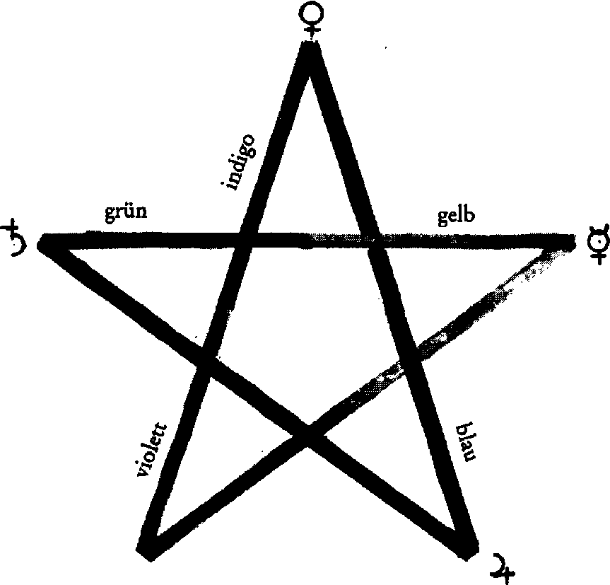

Чувственно творя
(низкое Я)

Меркурий: освобождая душу
(растворяя)

Марс
Создавая формы Освобождая Я
(застывая) (высшее Я)

Через эфирное тело проходит поток в форме пентаграммы: от точки Я во лбу к обоим стопам, оттуда к противоположным кистям и от одной кисти к другой через сердце. С наклоном тела и членов изгибаются также и эти потоки. С различными частями этого потока связаны различные планеты, как показано на рисунке. Планеты надо понимать скорее как принципы, которые, собственно, действуют всегда и на всех глобах, только на отдельных людей выдающимся образом.

Принцип Сатурна - физическая основа,
Солнца - вечный рост, вечный прогресс,
Луны - удержание, ретардация, делание неподвижным,
Марса - мужество, агрессивное введение в чувственную жизнь, красная кровь,
Меркурия - выведение из чувственной жизни,
Юпитера - освобождение Я,
Венера - подъём в любви.

Этим планетам как принципам соответствуют данные цвета:

Сатурн - зелёный
Солнце - оранжевый
Луна - фиолетовый
Марс - красный
Меркурий - жёлтый
Юпитер - синий
Венера - индиго
Астральное тело
Зажигающий, мужественный
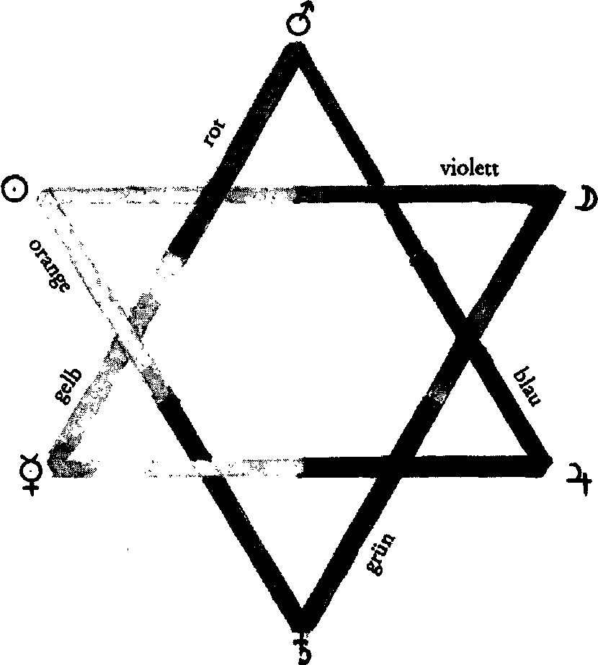

Вечно текущая
и развивающаяся жизнь
Луна: содающая формы
(обездвиживающая)

Освобождающий
душу
Юпитер: освобожающий Я

Чувственно-действующий

Гексаграмма соответствует потокам в астральном теле, но её надо понимать не как линейную фигуру, а этот двойной треугольник является лишь срезом (в то время как потоки в астральном теле образуют гексаграмму, эта гексаграмма представляет астральное тело совершенно другим образом, не линейно, а плоскостно-телесно). Если эту фигуру поворачивать вокруг своей вертикальной оси, то получится ближе к настоящей фигуре, даже если срез по горизонтали не совсем соответствует кругу (овал). То есть, горизонтальные линии образуют, собственно, поверхность; верхнюю на высоте рук, другую на высоте колен.
Треугольник, направленный вниз, относится к телам: астральному телу (Луна), эфирному телу (Солнце), физическому телу (принцип Сатурна). Другой треугольник с более высокими частями: душа ощущающая (Марс), душа разумная (Меркурий) и душа сознательная, которая находится только в начале своего развития (Юпитер). Соответственно - цвета.
Надо медитировать над этими фигурами и значением их деталей, чтобы осознать свою действительную внутреннюю жизнь и своё отношение к космосу. Тогда в вас пробуждаются очень своеобразные чувства.
*
Заметки В

Принцип Сатурна (Орифиил, зелёный, свинец): физическое основание, но духовный.
Принцип Солнца (Михаил, оранжевый, золото): вечный рост. Вечный прогресс. Индивидуальная жизнь.
Принцип Луны (Гавриил, фиолетовый, серебро): удержание, ретардация, обездвиживание, явление в майе.
Принцип Марса (Самаил, красный, железо): мужество. Агрессивное введение в чувственную жизнь через красную кровь. Сознание.
Принцип Меркурия (Рафаил, жёлтый, ртуть): вывод из чувственной жизни. Божественная интеллигенция, Святой Дух.
Принцип Юпитера (Захариил, синий, олово): Освобождение Я. Власть. Отец.
Принцип Венеры (Анаил, индиго, медь): восхождение в чистую любовь. Любовь. Сын. Переход от Бога к человеку. Посредник.

Гексаграмма соответствует потокам в астральном теле. Но это только в среднем. Если поворачивать эту фигуру вокруг вертикальной оси, то выйдет действительная фигура, горизонтальный срез которой не совсем соответствует кругу. Верхняя плоскость переживается на высоте рук, нижняя - на высоте колен.
Направленный вершиной вниз треугольник имеет дело с физическим телом, Сатурном, Луной: астральное тело. Солнце: эфирное тело. Стремящийся вверх треугольник с верхними частями: душа ощущающая: Марс. Душа разумная: Меркурий. Душа сознательная: Юпитер.
Посредством сильной медитации над этими фигурами человек достигает знаний о себе и своей связи с макрокосмом. Пентаграмма представляет потоки эфирного тела и их связь с планетами.
Физическое тело связано со всеми силами во Вселенной. Это центр приёма излучений от всех сил Зодиака.
Эфирное тело прежде всего связано с центром Земли.
Астральное тело - с центром Луны.

Я - это не только точка, которая постепенно соединилась [с физическим телом] посредством роста области лба и втягивания эфирного тела у верхнего корня носа, но от него есть и вторая точка. Соединяющая с ним линия меняется, направление этой линии указывает на центр Солнца. Чем больше развивается человек, тем ближе подходят друг к другу (обе) эти точки. Развивающийся человек должен поместить себя в эту вторую точку, то есть, в направлении вовне, и научиться смотреть на своё тело так, как если бы он смотрел на что-то другое физическое вне себя (Тат твам аси); это освобождает людей от эгоизма. Помощью к этому является живое переживание Мистерии Голгофы и того факта, что там была пролита избыточная, эгоистичная кровь человечества.
Медитация должна быть как жертвенный дым, поднимающийся к богам.

Эзотерический урок
Мюнхен, 5 декабря 1907 года

Всегда хорошо к началу эзотерического урока прояснить для себя то, что, собственно, значит эзотерический урок. То, с чем мы имеем дело на таком уроке, вещественно, собственно, не отличается от того, что мы слышим на экзотерическом уроке. Всё, что объясняется на экзотерическом уроке, также находится под влиянием тех высоких существ, которых мы называем Мастерами Мудрости и Гармонии Чувств. Но то, что мы переживаем на эзотерическом уроке, находится под самым непосредственным влиянием возвышенных Мастеров и сообщается ими только под их прямым влиянием и полностью под их ответственностью. Поэтому важно не столько то, что мы слышим на эзотерическом уроке в плане материала, сколько то, что нечто переживают наши души. Важно то, как душа относится к текущим к ней навстречу духовным потокам. Настроение души до и после эзотерического урока должно быть совершенно разным. И совсем не важно, присутствует ли в душе всегда то, что она пережила на эзотерическом уроке, но у неё должно быть ощущение, что она что-то пережила, что она что-то взяла с собой. Должно быть так, будто один раз зарядили электрическую машину, а другой раз - нет. Как человек знает своё имя, так он должен нести в своей душе то, что он получил на эзотерическом уроке. Не правда ли, когда человека спрашивают, он знает своё имя, хотя и не повторяет его постоянно. Так же в душе всегда должен покоиться и ток эзотерической жизни. Тогда эта эзотерическая жизнь будет постоянно углубляться нашей душой, и это необходимо для грядущего времени.
Вся наша культура имеет свой исток в духовном мире. Там создаются планы, согласно которым затем разыгрывается наша жизнь на физическом плане. Здесь, внизу, мы лишь видим, как одно за другим по физическим законам разворачиваются события, но крупные духовные причины поначалу остаются для нас скрытыми. Но именно события высших планов нашего бытия вызывают физические события. Давайте проясним это и возьмём пример.
Особенно важное событие произошло в 1879-ом году, а именно в ноябре.

Гавриил Михаил
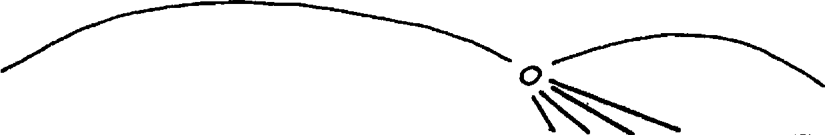

Астральный план


Физический мир Ноябрь
1879

С этого момента эзотерическая жизнь приняла совершенно иное направление, сильно отличающееся от прежних времен. Эзотерическое течение, жившее в человечестве с 14-го столетия, сменилось новым таким течением. Эзотерическая жизнь с 14-го столетия по ноябрь 1879-го года протекала совершенно иначе, чем эзотерическая жизнь нашего времени. В то время вся оккультная жизнь протекала в величайшей тишине и скрытности от внешнего мира и созревала в полном уединении до 1879-го года под водительством высокого духовного существа, Архангела Гавриила.
Гавриил означает оглашение, пред-оглашение. Поэтому Архангелу Гавриилу принадлежит также роль глашатая в Евангелиях. Под его водительством духовная жизнь созревала в полной тишине и защищённости, как ребёнок в утробе матери. И в ноябре 1879-го года на астральном плане произошло нечто очень похожее на рождение. То, что медленно созревало с 14-го столетия, теперь могло быть более свободно вынесено в мир, хотя и для меньшинства людей.
Поскольку господство Гавриила сменилось другим Архангелом, под водительством которого мы стоим сегодня, Архангелом Михаилом. Он является лучащимся Солнцем, позволяющим вынести эзотерическую мудрость в небольшой круг людей. Под господством Гавриила она оставалась скрытой, и во внешней жизни развивался материализм. Но мы не должны видеть материализм как нечто злое, поскольку он включён в божественный план и имеет цель и назначение в мировом целом. Но теперь пришло время под лучащимся водительством Михаила, в которое должно ярко светить эзотерическое Солнце. Поскольку побеждают тёмные силы материализма.
Излучающееся водительство Михаила в свою очередь будет сменено тёмным, ужасным периодом, который начнётся в 2400-ом году. Уже сегодня в одно время с Михаилом наступило господство тёмного бога: бога Маммона.
Маммон является для оккультизма не только богом денег. Он скорее вождь всех низких, тёмных сил. И толпы его воинства захватывают не только человеческие души, но и физические тела людей, чтобы их сожрать и растлить. Сегодня так много говорят о бациллах не потому, что больше о них знают, а потому, что сегодня они приняли действительно особый облик. И в будущем они будут господствовать ужаснейшим образом. Когда приблизится это чёрное время, разразятся ужасные братские войны, и бедные человеческие тела будут ужасно чахнуть от болезней и эпидемий. Клеймо греха будет отмечено на человеческих телах, чтобы все могли их увидеть. Тогда будет править другой архангел: Орифиил. Он должен прийти, чтобы растрясти людей, посредством жестоких мучений пробудить их к их истинному предназначению. И для того, чтобы это произошло правильно, уже сегодня необходимо подготовить небольшую группу людей, чтобы через четыреста-шестьсот лет в чёрный период они могли распространять эзотерическую жизнь и направлять человечество.
Кто сегодня под господством Михаила чувствует в себе желание принять участие в духовной жизни, тот призван служить Архангелу Михаилу и учиться под его водительством, чтобы однажды быть зрелым для того, чтобы правильным образом служить также ужасному Орифиилу. От тех, кто хочет посвятить себя более высокой жизни, потребуется жертва. Духовную жизнь и переживание пробуждения надо хотеть получать только при условии, что впоследствии человек захочет использовать себя, свою волю - всё на службе человечеству.
Через 4-6 столетий горсточка людей, которая сегодня для этого готовится, будет служить богу Орифиилу, чтобы человечество было спасено. Если такие люди, желающие взять на себя духовное водительство, в это время окажутся неподготовленными для того, чтобы выстоять перед толпами Маммона, то они не смогут служить Архангелу Орифиилу правильным образом, и человечество не вылезет из своих бедствий. Но чтобы это произошло, чтобы мы смогли правильным образом выполнить свои задачи, мы должны со всей серьёзностью работать сегодня.
Но когда тёмные силы свирепствуют ужаснее всего, тогда сияет и самый яркий свет. Орифиэль уже правил однажды. Это было в то время, когда на Земле появился Христос. В то время повсюду на Земле царили злые силы разложения и упадка. И только жестокими средствами можно было поколебать род человеческий. Орифиила называют ангелом гнева, который сильной рукой очищает человечество.
Библейская история о том, как Христос изгонял хлыстом менял из храма, чтобы очистить его, имеет глубокий смысл. В то время, когда на Земле было темнее всего, явился Христос как Спаситель человечества. Через 109 лет после явления Христа правление Орифиэля подошло к концу, и его место занял Анаил. Затем следовал Захариил, затем Рафаил. В эпоху Возрождения правил Самаил, а с 16-го столетия до ноября 1879-го года - Гавриил. Затем наступило правление Михаила, и во время около 2200-го года бразды правления снова возьмёт Орифиил, ужасный ангел гнева. И, как прежде, во тьме ярко и лучезарно воссияет духовный свет: на Земле снова явится Христос, хотя и в ином облике, чем тогда. Принять его, служить ему - для этого мы призваны.
Если вы, мои сёстры и братья, позволите жить в себе тому, что таким образом втекает в ваши души в виде духовной жизни, так что это получает отзвук в ваших медитационных формулах, то вы имеете правильные плоды. Вы должны позволить этому принятому вами продолжать действовать, продолжать звучать в ваших медитациях. В то время, когда вы это делаете, в вас устремляются духовные власти мира. Мир всегда пронизан духовными потоками, исходящими от великих Мастеров Мудрости и Гармонии Чувств. Эти Мастера постоянно изливают в человечество потоки любви и мудрости, но души людей не всегда готовы и открыты для того, чтобы их принять.
Но медитационные слова являются волшебными словами, которые открывают врата души для того, чтобы в них могла войти божественная жизнь. Поэтому также надо не просто спекулировать над этими медитационными словами с помощью разума, а открывать душу для более высоких сил, нежели просто понятийные силы. Если спекулировать над этим разумом, то вступают в действие только силы, которые уже есть в человеке. Но должны пробудиться более высокие силы. В своих медитационных словах надо не самому хотеть разгадать загадку, а позволить им разгадать загадку. Потому что они гораздо мудрее, чем когда-либо сможет быть разум. Поэтому надо позволить им полностью воздействовать на себя и принимать то, чему они позволяют влиться в вашу душу, полностью позволять им жить в вашей душе. Медитационные слова получены не путём спекуляций, а рождены из законов духовного мира. В каждом вокале живёт нечто особенное. Эти вокалы (гласные) имеют определённую звуковую ценность, и не каждый имеет тот же самый. И так же, как душа ощущает воздействие звуков, она должна также отдаться образам, которые передают ей эти слова. Медитируя, будьте максимально далеки от абстрактного представления, и старайтесь мыслить как можно более конкретно.
Возьмём медитационную формулу, которую почти все знают: «В чистых лучах...».
В отношении первой строки:

В чистых лучах света

можно представить себе, например, матово-сиящий лунный свет, который представляет собой мягкий свет божества, омывающий своими потоками творение. Совершенно отчётливо и сокровенно это представление должно жить в душе при словах:

В чистых лучах света
Блистает божество мира

Затем следуют строки:

In der reinen Liebe zu allen Wesen В чистой любви ко всем существам
Erstrahlt die Göttlichkeit meiner Seele. Излучается божественность моей души.

Теперь вы пытаетесь полностью пронизать своей любовью нежный лунный свет, влить его в себя, чтобы, благодаря теплу вашей собственной любви, этот нежный свет начал сиять, и вы почувствовали в потоках лучей божество, распаляющееся в вашей собственной душе. Со следующими словами:

Ich ruhe in der Gottheit der Welt Я покоюсь в божестве мира

вы должны попытаться представить себе, что вы полностью окутаны божественным духом.
Можно ощущать себя, будто вы находитесь в тёплой ванне, полностью окружённые божественной субстанцией, которая охватывает всего человека, как тёплая вода ванны.

Ich werde mich selbst finden Я найду себя самого
In der Gottheit der Welt: В божестве мира:

При этих словах можно подумать об отдалённом маяке, из которого излучается свет, и наполниться чувством, что в божественном будет найдена своя собственная самость.
Но не только образы, живущие в душе во время медитации, притягивают нас к божественному и открывают врата души. Глубокая мудрость и высокая божественная жизнь вложена также в вокалы. Это не всё равно, какие вокалы звучат в душе. Возьмём, например, вокал «i» (и). «i» всегда выражает некую централизацию, стремление к центру. Совершенно другое обозначает «а». Это выражение внутреннего поклонения божественному. «i» стремится к центру вселенной, «а» напротив остаётся в удалении и склонно к преклонению перед самым святым.
Рассмотрим в этом смысле нашу формулу:

In den reinen Strahlen des Lichtes В чистых лучах света

В первом «i» душа стремится к божественному центру, в «а» она отступает в поклонении, а во втором «i» она вновь устремляется к божественному.
Во второй строке мы имеем «ä»:

Erglänzt die Gottheit der Welt Блистает божество мира

«ä» представляет собой ослабленное «а». Отдача поклонения «а» превращается в застенчивое почтение в «ä». В святом, застенчивом почтении человек не осмеливается приблизиться к богу. Но в следующем «o» душа стремится полностью объять божественное со святой любовью и душевностью. «o» всегда выражает любящее объятие. Следующая строка:

In der reinen Liebe zu allen Wesen В чистой любви ко всем существам

Тут «i» снова ведёт душу непосредственно в божественный центр. Затем в «а»:

Erstrahlt die Göttlichkeit meiner Seele Излучается божественность моей души.

душа снова полностью в поклонении. И подобно тому, как робкое почтение «ä» во второй строке сменяется интимным объятием божественного, так и в четвёртой строке полное, тёплое, благоговейное поклонение «а» ослабевает, превращаясь в робкое желание объять, которое едва ли осмеливается прикоснуться к божеству: «ö».
В пятой строке:

Ich ruhe in der Gottheit der Welt Я покоюсь в божестве мира

господствует «u» (у). Оно всегда выражает покой, встроенность. Теперь душа находится в блаженном покое слитой воедино с божественным.
В обоих последних строках снова возвращается « i»:

Ich werde mich selbst finden Я найду себя самого
In der Gottheit der Welt В божестве мира

В конце душа всё глубже и глубже вводится в божественный центр мира.
Это одна из точек зрения, как можно понять эту формулу и небольшую часть глубокой мудрости, заключенной в ней. Было бы странно, если бы я захотел вам сообщить, какие ещё глубокие тайны там скрыты. В ней нет ни одной буквы, ни одного знака, который не содержал бы глубокого-глубокого смысла. Так звучало божественное слово творения, когда оно создало вселенную. Вы когда-то слышали его звучащим, но ваши души ещё не осознавали этого. В то время вы спустились из духа и вернётесь туда в полном сознании. Рождённый из духа, живя в земном теле, вы посредством силы духа вернётесь к божественному духу мира.

i — стремление к центру
a — поклонение
ä — робкое почтение
o — объятие
ö — робкое касание
u — покой в Боге

Эзотерический урок
Берлин, 7 января 1908 года

Заметки А

Если мы хотим рассмотреть такую оккультную фигуру (гексаграмму), как мы это делали в предыдущем уроке, с пользой, то недостаточно просто постоянно глазеть на нее. Скорее, мы должны в тихие часы снова и снова рисовать её перед душой и медитировать о значении отдельных цветов. Только так мы получим то преимущество и пользу, которую могут иметь подобные оккультные знаки, если рассматривать их правильным образом. Поскольку в нескольких таких немногих оккультных фигурах нам дана вся мировая мудрость. И углубляясь в них, нам постепенно станут ясны духовные отношения высших миров.

rot - красный
violett - фиолетовый
orange - оранжевый
gelb - жёлтый
blau - синий
grün - зелёный

Возьмём из этой гексаграммы два цвета, находящиеся друг против друга: красный и зелёный. Оба эти цвета стоят друг против друга совершенно намеренно. Что же может означать красный цвет, и что - зелёный? Зелёный цвет мы находим снаружи в растительном мире, который накрывает своим покрывалом всю Землю. В каком отношении стоит человек к растению? Мы знаем, что человек вёл на Сатурне бытие, которое в определённом отношении соответствует сегодняшним минералам. Это не значит, что человек когда-то был минералом! Наше сегодняшнее минеральное царство даже является самым юным из природных царств. Далее мы знаем, что на Солнце человек вёл бытие, подобное растительному. Сегодня в растениях течёт зеленоватый сок. Похожий сок пронизывал тогдашнее человеческое существо. Если сегодня каким-то волшебным образом впрессовать в растение астральные составляющие, то они станут красными! Благодаря тому, что на Луне к человеку был добавлено астральное тело, этот внутренний сок окрасился в красный цвет - он превратился в красную кровь.
Подумайте только, растение невинно, у него нет желаний страстей: гнева, страха, ужаса. Благодаря тому, что человек в определённых отношениях хуже, чем растение, он получает нечто, что поднимает его над растением: бодрствующее сознание. Сегодняшний растительный мир спит. Растение - это перевернутый человек. Растения указывают своим корнем направление к центру Земли, - туда, где находится их Я. Та же сила, которая у растения действует вниз, у человека действует в противоположном направлении, вверх. Тот факт, что человек получает кровь, выражается в получении Я. Выражение Я - это красная кровь.
Если вы взглянете на внутреннюю поверхность листа духовными глазами, то она явится вам как красная. Эта красная сила, так сказать, духовна. Напротив, если вы взглянете на красную поверхность на белом фоне, - вначале пристально посмотрите на красную поверхность, а затем на белый фон, - то на этом белом фоне появится зелёное пятно. И то же самое в противоположном случае. Такие цвета называют дополняющими цветами. То есть, и в таких физических явлениях проявляется внутренняя духовная связь.
Или возьмите два других цвета: синий и оранжевый, стоящих друг против друга. Вы должны знать, что оранжевый имеет два аспекта: оранжевый и золотой.
Где в природе мы находим синее? Когда мы смотрим в бесконечную даль неба! А где золото? На картинах старых мастеров мы видим золотой фон. Эти старые мастера рисовали ещё по традиции, которая владела некоторым знанием о явлениях и существах высших миров. Когда мы духовными глазами смотрим в пространство неба, оно является нам как глубины с золотым основанием. Потому-то мы и видим на старых картинах головы ангелов на золотом фоне, что они (духовно) смотрят в небесное пространство. Для них оно является в золотых цветах. Поэтому нам нужно попытаться собрать воедино то, что согласно чувствам разбросано по всему космосу, чтобы построить свою душу. Только подумайте, как разбросана по Земле вся пища, служащая для построения нашего тела. Представьте себе это очень живо! То же самое происходит и в духовном отношении. Из хаоса должна также и душа найти то, что годится для её построения.
Если душа начнёт таким образом медитировать, то в физическом теле начнёт развиваться один орган: слизистая железа. Слизистая железа у нормального среднего человека является органом едва ли больше вишнёвой косточки, находящимся позади шишковидной железы. Но он обладает непропорционально большой силой. А именно, он регулирует правильность построения тела относительно его величины. У, так называемых, великанов, которых везде показывают, имеется заболевание слизистой железы. Каким-то образом должны изживать себя приведённые ею в движение силы. Когда медитирующий начинает работать над собой, в слизистой железе пробуждаются силы. Исходя из слизистой железы, осуществляется органическое построение из хаоса ощущений в астральное тело. Когда слизистая железа обтекает шишковидную железу золотыми нитями, тогда пришло время, когда преобразование астрального тела в Самодух, в Манас, продвинулось так далеко, что теперь эфирное тело может превращаться в Буддхи.
Тот, кто таким образом медитирует над такими оккультными знаками, целенаправленно работает над построением своих высших тел. Иногда в тиши за короткое время душа вырастает чрезвычайно быстро. Можно сказать: Развитие вообще не требует времени, а лишь глубокого внутреннего покоя.

*
Заметки В

Медитация над гексаграммой. Верхний конец - красный, нижний - зелёный. Противоположности: комплементарные цвета. Зелёный - цвет растений. Красный - цвет крови человека.
Прогресс люди могут достичь, только благодаря тому, что они принимают желания и страсти. Часть астрального тела Земли, которая принадлежит растительному миру - красная. То есть, физически - зелёная, духовно - красная: растение. У растений красные астральные силы устремлены вниз, к центру Земли, в то время как те же силы у человека наоборот направлены вверх.
Зеленый и красный: противоположности. Аналогично синий и оранжевый, соответственно в одном из двух аспектов: золотого цвета [добавление другого участника: фиолетового и золотого цвета]. Это также комплементарные цвета. В физическом мире небо голубое, в мире Девахана - золотое, как нарисовано на старинных ранних средневековых картинах. Так же обстоит дело и с другими противоположностями.
Посредством рассмотрения таких данных нам Мастерами символов мы упорядочиваем и преобразуем своё астральное тело, особенно ауру (в Манас). Всевозможные малозначительные внешние переживания могут указывать нам на такие цветовые отношения и таким образом формировать, образовывать и развивать наше духовное тело посредством делания полезными всевозможные разбросанные переживания, так же, как наше физическое тело посредством ассимиляции собирает вместе разбросанные по всей поверхности земли физические средства питания.
И, упорядочиваясь и организуясь таким образом, наше астральное тело оказывает специфическое воздействие на слизистую железу или гипофиз - небольшой орган размером едва ли с вишнёвую косточку, который в первую очередь связан с ростом тела. Благодаря такой организации астрального тела, слизистая железа начинает становиться всё более и более светящейся; она испускает лучи и постепенно окружает своими лучами лежащую перед ней шишковидную железу, возбуждая ее; в следствии чего расширяются воздействия на астральное тело и они начинают его реорганизовать.

Эзотерический урок
Мюнхен, 16 января 1908 года

Если на нашем последнем эзотерическом уроке речь шла о больших закономерностях духовной жизни, как они проявлялись в ходе развития человечества, о великих духовных властях, которые правят всем происходящим на физическом плане и сменяют друг друга, то сегодня мы хотим несколько более интимным образом поговорить о законах духовной жизни, как они разыгрываются внутри самого человека.
Тот, кто состоит в какой-либо оккультной школе, является в определённом смысле ожидающим, ищущим. Он ожидает того, что однажды ему откроется новый мир, помимо того, что он воспринимает обычно. Он ожидает того, что однажды он сможет сказать: Я вижу новый мир; среди всех вещей, которые я до сих пор мог воспринимать в пространстве, я вижу уйму духовных существ, которые были для меня скрыты. - Чтобы позволить вам прояснить это, вы должны ещё раз вызвать в своей душе семь состояний сознания, которые проходит человек в ходе своего развития. Первым состоянием сознания, которое проходил человек, было смутное сумеречное сознание, в котором человек чувствовал себя единым с космосом; это состояние мы называем состояние бытия Сатурна. В солнечном бытии охват сознания сузился, но зато стал светлее. Затем, когда человек переживал лунное бытие, его сознание было подобно тому, что мы, в качестве последнего остатка, переживаем в наших сновидениях, - это было смутное образное сознание. Здесь, на Земле, мы имеем светлое дневное сознание, которое останется, когда человек на Юпитере снова поднимется до образного сознания, так что там он будет тогда иметь светлое образное сознание. Затем человек поднимется ещё до двух более высоких состояний: до инспирированного и интуитивного состояний сознания. Таким образом, наше светлое дневное сознание стоит посредине между смутным образным сознанием Луны и светлым образным сознанием Юпитера. И то, чего ожидает эзотерик, что оно откроется ему однажды, - это сознание Юпитера. Оно откроется однажды каждому, кому-то раньше, кому-то позже, - это зависит от его способностей, от градуса внутренней зрелости.
Теперь, однако, сознание Юпитера в его первых зачатках уже есть у каждого человека. Очень нежным образом будущее сознание уже ощущается, просто человек не хочет его так интерпретировать. В этом-то большей частью и состоит эзотерическая жизнь, что ученик учится правильно интерпретировать субтильные процессы в себе самом и своём окружении. Также и старое лунное сознание ещё не совсем исчезло, - его последние рудименты ещё тут. У сегодняшнего человека два состояния, в которых в одном ещё старое лунное сознание, в другом уже новое юпитерианское сознание, - это чувство стыда и чувство страха. В чувстве стыда, когда кровь вытесняется на периферию тела, живёт ещё последний остаток лунного сознания, а в чувстве страха, где кровь устремляется к сердцу, чтобы там найти твёрдый центр, проявляется юпитерианское сознание. Таким образом, обычное дневное сознание колеблется в двух направлениях.

Нормальное сознание
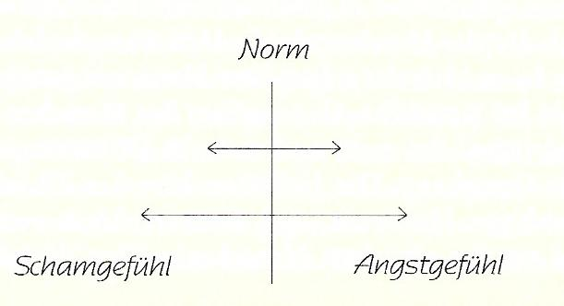

Чувство стыда Чувство страха

Когда нам стыдно за что-то и наше лицо краснеет от смущения, мы испытываем нечто, напоминающее бытие на Луне. Представьте себе лунного человека. Он еще не мог сказать себе «Я», а жил в тупом, сумеречном образном сознании, полностью погруженном в астральные силы и существа, с которыми он чувствовал себя единым и в гармонии. Представьте себе, мои сёстры и братья мои, что однажды у такого лунного человека вдруг забрезжит чувство: я есть «Я». Я отличаюсь от других, я независимое существо, и все остальные существа вокруг меня смотрят на меня. - Тогда всего лунного человека сверху донизу охватил бы жар ужасного чувство стыда, он попытался бы исчезнуть, провалиться на месте от стыда, если бы он смог ощутить такое преждевременное чувство Я. Так и нам, мои сёстры и братья, когда мы испытываем чувство стыда, хочется исчезнуть, как бы, провалиться в землю, растворить своё Я. Представьте себе, как древний лунный человек был в гармонии с силами и существами своего окружения. Когда к нему приближалось враждебное существо, он не думал об этом, а инстинктивно знал, как от него увернуться. Он действовал с ощущением, что, если бы он был в сознании, он мог бы выразить что-то вроде следующего: Я знаю, что мировая закономерность устроена не так, чтобы этот дикий зверь сейчас меня разорвал на части, но что гармония мира состоит в том, что мне должны быть даны средства защиты от моего врага.
Так в совершенно непосредственной гармонии с силами вселенной чувствовал себя древний лунный человек. И если бы в нём пробудилось чувство Я, то это бы сразу же разрушило эту гармонию. И это чувство Я, когда оно пробудилось, когда оно пронизало всего человека, действительно всё больше и больше приводило его в дисгармонию с его окружением. Яснослышащий слышит, как вселенная звучит в неизмеримой гармонии, и когда он сравнивает звуки, доходящие до него от отдельных людей, то во всех людях сегодня есть диссонанс, в одних больше, в других меньше, но это именно диссонанс. И ваша задача, в ходе вашего развития этот диссонанс всё больше приводить к гармонии. Этот диссонанс возник благодаря Я, но он был мудро введён духовными силами, которые господствуют во вселенной и направляют её. Если бы люди всегда оставались в гармонии, они бы никогда не стали самостоятельными. Этот диссонанс был введён для того, чтобы человек свободно, исходя из своих собственных сил, смог снова достичь гармонии. Таким образом, самосознательное чувство Я должно было вначале развиваться за счёт внутренней гармонии. Когда затем придёт время, когда начнёт светить юпитерианское сознание, и человек снова придёт в гармонические отношения с силами космоса, тогда он сохранит свое самосознательное чувство Я в новом состоянии сознания, так что тогда человек будет самостоятельным Я, и всё же находиться в гармонии со вселенной.
Итак, вы уже видели, что в чувстве страха уже возвещает о себе новое юпитерианское сознание. Но всегда, когда раньше времени начинает выступать будущее состояние, то оно слишком преждевременно и не совсем на своём месте. Это вам будет ясно из одного примера. Если какой-то цветок, который по своей природе должен цвести в августе, привести к цветению в теплице уже в мае, то он уже не сможет зацвести в августе, когда наступит его собственное время цветения; его силы будут исчерпаны и он больше не будет вписываться в те условия, в которых он должен тогда оказаться. И также в мае, как только его вынесут из теплицы, он должен будет погибнуть, поскольку не подходит к естественным условиям этого времени года. То же самое и с чувством страха. Он уже и сегодня не на месте, а ещё меньше - в будущем. Что происходит при чувстве страха? Кровь прессуется в центр человека, в сердце, чтобы там образовать надёжный центр, делающий человека сильным по отношению к внешнему миру. Это делает самая внутренняя сила Я. Эта сила Я, действующая на кровь, должна становиться всё более сознательной и сильной, и на Юпитере тогда человек будет совершенно сознательно направлять свою кровь в центр, чтобы быть в состоянии делать себя сильным. Но неестественным и вредящим при этом является сегодня чувство страха, которое связано с этим потоком крови. Этого в будущем быть больше не должно, только сила Я, без страха, должна тогда действовать.
По мере развития человечества внешний мир вокруг нас становится всё более и более враждебным. Вы должны всё больше и больше учиться противопоставлять свою внутреннюю силу посягательствам внешнего мира. Но страх при этом должен исчезнуть. И особенно тому, кто проходит эзотерическое обучение, необходимо, совершенно необходимо, освободиться от всех чувств страха и тревоги. Страх имеет определённое оправдание только тогда, когда он обращает наше внимание на то, что мы должны сделаться сильными, но все противоестественные чувства страха, мучающие людей, должны полностью исчезнуть. Что должно было бы произойти, если бы у человека ещё оставались чувства страха и тревоги, когда утвердилось бы сознание Юпитера? Там внешний мир будет гораздо более враждебным и ужасным для людей, нежели сегодня. Человек, не отвыкший от страха здесь, будет там метаться от одного ужаса к другому.
Уже сейчас во внешнем мире всё больше и больше подготавливается это состояние. И ещё отчётливее это будет проявляться для человека в то ужасное время, которое наступит под правлением Орифиила, о котором я говорил в прошлый раз. Тогда человек должен научиться быть твёрдым! Наша нынешняя культура сама создает ужасающих монстров, которые будут угрожать людям на Юпитере. Посмотрите на гигантские машины, которые сегодня со всей изобретательностью конструирует человеческая техника! В них человек создаёт демонов, которые будут свирепствовать против них в будущем. Всё, что люди строят сегодня в виде технических устройств и машин, в будущем обретёт жизнь и станет ужасно враждебным людям. Всё, что создаётся исключительно из принципа полезности, из индивидуального или коллективного эгоизма, будет в будущем человека врагом. Сегодня мы слишком много спрашиваем о пользе того, что мы делаем. Если мы действительно хотим способствовать развитию, мы должны спрашивать не о его выгодах, а о том, является ли что-то красивым и благородным. Мы должны действовать не только из принципа полезности, а из чистой радости от красоты. Всё, что человек создаёт сегодня для удовлетворения своих художественных интересов, из чистой любви к красоте, также будет в будущем оживлено, и внесёт свою лепту в более высокое развитие людей. Но ужасно видеть сегодня, как многие тысячи людей с самого раннего детства вынуждены заниматься никакой иной деятельностью, кроме деятельности ради материальной выгоды, как они на протяжении всей своей жизни отрезаются от всего прекрасного и художественного. В самых бедных народных школах должны висеть самые замечательные произведения искусства, которые принесут бесконечное благо в человеческом развитии; человек сам строит своё будущее. Представление о том, например, какова будет жизнь на Юпитере, можно получить, если осознать, что сегодня нет ничего абсолютно хорошего и ничего абсолютно злого. В каждом человеке сегодня смешаны добро и зло. Хороший всегда должен говорить себе, что хорошего в нем чуть больше, чем плохого, но сам по себе он совсем не хорош. На Юпитере, однако, добро и зло уже не будут смешаны, и люди разделятся на целиком добрых и целиком злых. И всё, что мы сегодня культивируем в плане красоты и благородства, служит усилению добра на Юпитере, а всё, что происходит только с точки зрения эгоизма и полезности, усиливает зло.
Чтобы человек был способен справиться со злыми силами будущего, он должен овладеть самой внутренней силой своего Я, он должен быть способен сознательно регулировать свою кровь так, чтобы она делала его сильным против зла; но без всякого страха. Тогда он должен владеть силой, которая гонит кровь внутрь. Но и та другая способность, - позволять крови течь от сердца к периферии, - не должна быть утеряна. Поскольку состояние Юпитера в определенном смысле будет означать также возвращение к старому лунному сознанию. Человек снова вернётся к гармонии с большими мировыми законами и будет чувствовать себя с ними единым целым. Он снова обретёт способность течь вместе с мировыми духовными силами, но не бессознательно и сумеречно, как на Луне; на Юпитере он всегда будет сохранять своё ясное дневное сознание и самосознательное чувство Я, но при этом будет жить в гармонии с силами и законами мира. Тогда диссонанс растворится в гармонии. И чтобы иметь возможность влиться в гармонию вселенной, он должен сознательно научиться позволять самой внутренней силе своего Я излучаться из своего сердца. То есть, когда ему противостоит враг, он должен быть способен сознательно централизовать внутренние силы своей крови, а также он должен быть способен сознательно их излучать. Только тогда он сможет справиться с будущими условиями.
Тот, кто стремится к внутреннему развитию, должен уже сегодня начать постепенно всё больше овладевать этими силами. Он делает это, сознательно учась вдыхать и выдыхать. Когда человек вдыхает, в действие вступают силы Я, которые приводят его в связь с силами космоса, - теми силами, которые излучаются наружу из сердца. А когда человек выдыхает и когда он задерживает дыхание, в действие вступают те силы Я, которые толкают к центральной точке, к сердцу, и там создают прочный центр. Так, уже сегодня, когда ученик сознательно делает дыхательные упражнения в этом смысле, он постепенно учится становиться господином сил своего Я. Однако никто не должен полагать, что может проводить такие упражнения самостоятельно, не получив на то указаний. Каждый получит его в своё время. Но и для того, кто ещё не делает таких упражнений, никогда не рано ознакомиться со смыслом этих упражнений и обрести понимание о них. Тем более плодотворными они станут для него позднее. Так что вы, мои сестры и братья, должны всё больше и больше обретать понимание тонких процессов внутри вас и в мире в целом и постепенно врастать в будущие периоды человеческого развития.

Эзотерический урок
Берлин, 26 января 1908 года

Заметки А

То, к чему мы стремимся в эзотерической жизни, - это достижение иного, более высокого состояния сознания, чем то, в котором мы находимся сейчас. Мы пытаемся достичь состояния, которое - при обычном ходе вещей - возникло бы только на Юпитере. Конечно, у оккультного ученика, который проходит развитие заранее, это состояние выступает иначе, чем у человека-Юпитера. У человека-Юпитера будет совершенно другое физическое тело, нежели то, что мы имеем сегодня. В повседневном сознании у всех людей есть одни состояния, которые напоминают о лунном состоянии, и другие, в которые вторгается состояние Юпитера. Когда наше лицо заливает краска стыда, тогда мы повторяем часть лунного состояния. Почему его? На Луне мы ещё не обладали кровью. Но мы знаем, что кровь является выражением нашего Я. На древней Луне, однако, все силы, которые действуют сегодня в нашей крови, находились вне нас. В нас ещё не было Я-чувства. Когда мы краснеем от стыда, то мы хотим сказать: Мне хочется провалиться под землю. - При этом мы выталкиваем кровь наружу, как бы откатывая наше Я.
Другое состояние, указывающее на Юпитер, возникает, когда мы, бледнея, испытываем испуг и страх. Что происходит тогда? Мы толкаем свою кровь к сердцу, чтобы укрепить своё Я. Мы делаем это инстинктивно, чтобы дать себе силы для отражения опасности. На Юпитере сердце станет произвольной мышцей - мы сможем по своему желанию усиливать своё Я. Поскольку на Юпитере мы встретимся с событиями и существами, в отношении которых нам будет действительно необходимо усилить свое самосознание. Мы должны, однако, попытаться достичь состояния, в котором мы защищаем своё Я точно так же, как и при чувстве страха, не ощущая страха.
Если мы глубоко вдохнем и задержим дыхание, мы воспроизведем кусочек лунного состояния. Если же мы оставим дыхание снаружи, то в нём останется частица состояния Юпитера. От этого зависит, получает ли тайный ученик упражнения, при которых он должен задерживать дыхание, потому что ему нужно определенным образом пройти лунное состояние, или же он получает упражнения, при которых он должен выдыхать, потому что таким образом он сможет достичь состояния Юпитера. К каждому нужно относиться индивидуально.
Мы знаем, что поток человечества уже разделяется на две части: одна переходит в добро и нравственность, а другая заканчивается страшным и злым. Такие состояния уже возникают, их зачатки есть уже сейчас. Так все машины и инструменты в современном мире, которые есть и приведены в движение, на Юпитере станут ужасными, отвратительными демонами. Всё, что служит только принципу полезности, однажды усилятся до таких ужасных сил. Парализовать это можно, если мы преобразуем полезные аппараты в такие, которые помимо своей полезности прежде всего провозглашают красоту, божественность. Очень хорошо, что мы это знаем. Иначе такие силы однажды разорвали бы Землю на части. Мы также видим, как очень важно, воспитывая детей, окружать их художественными впечатлениями. Искусство делает свободным. Также и локомотивы должны будут однажды преобразованы в машины, которые красивы. - Наши чувства страха и беспокойства являются пищей для других злых сущностей. Мы не должны позволять возникать таким мыслям. Поскольку на Юпитере нас будет окружать гораздо больше таких демонов, чем сейчас. Но тому, кто, как мудрый человек, содержит свой панцирь в чистоте, чтобы вокруг грязи не могли собираться мухи, в этом отношении бояться нечего.
Астральный план, собственно, является областью мудрости; [также как и мир физического]. Только потому, что вместе с индивидуальными Я в него спустился эгоизм, в него вошёл беспорядок. В этот момент времени определённый кусочек космоса спустился на физический план, как преждевременное рождение. Это кометы. В них мы видим ещё действующие законы мудрости. Отсюда происходят и чудесные орбиты, по которым они пересекают небесное пространство. И поэтому столкновение с нашим земным телом может предположить только материалистическая астрономия.
Тайный ученик должен знать все эти вещи, - поскольку без знания он не продвинется дальше; однажды он должен на это взглянуть.
Луна Юпитер
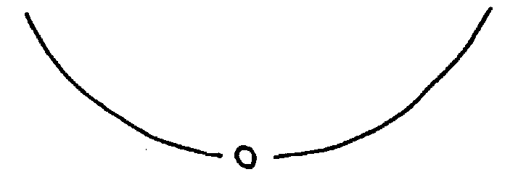

Земля

На Юпитере человек в дополнение к земному сознанию получит лунное сознание. Он движется в направлении одухотворения.

*
Заметки В

Есть три более приглушённые состояния сознания, нежели наше светлое дневное бодрствующее сознание, и три более высоких, которые обычно достигаются на Юпитере, Венере и Вулкане. Посвященные достигают этих состояний уже на Земле (три более приглушённых - это состояния Сатурна, Солнца и древней Луны). В отдельных переживаниях у людей атавистически проявляется старое лунное сознание - в чувстве стыда — и, указывая вперёд, сознание Юпитера проявляется в ужасе и страхе.
На древней Луне силы крови, силы чувства Я ещё находились вокруг человека снаружи; только потому, что кровь со своими силами вошла в человека, чувство Я полностью внутри него. Чувство стыда - это чувство желания спрятаться от других людей, желания провалиться, исчезнуть. При этом кровь, как бы, выгоняется из себя насколько можно наружу, то есть, вплоть до поверхности тела - отсюда и краснота от стыда.
На Юпитере чувство Я развивается ещё намного сильнее, чем здесь на Земле. Противоположности добра и зла, доброго Я и злого Я там гораздо сильнее, для чего Земля в будущем уже проявит подготовительное развитие. Там мы столкнемся с гораздо большим количеством злых демонов и нам понадобится вся сила нашего Я, чтобы противостоять им и в борьбе с ними работать для «добра». Подобный процесс взятия себя в руки происходит и сейчас, когда возникает опасность; только сейчас оно обычно связано со страхом и ужасом. Кровь скапливается у сердца, отступает к сердцу, что приводит к бледности. Это скопление крови, концентрация Я в центре Я - это феномен Юпитера, который будет только мобилизацией, без чувства страха. Этой мобилизации при опасности мы должны научиться без чувства страха.
В своем развитии мы поднимаемся от Земли обратно на высоту предыдущего лунного состояния сознания, состояния сознания Юпитера, но теперь связанного с ясным земным сознанием: поэтому на пути развития это состояние Юпитера пытаются достичь уже сейчас, а именно, посредством дыхательных упражнений. При задержке дыхания с полными лёгкими, кровь, так сказать, выбрасывается наружу; это лунное состояние, которое вместе с земным состоянием создает состояние Юпитера.
При задержке дыхания с пустыми лёгкими кровь, как бы, отгоняется назад; такая ситуация связана с чувством страха (когда человек не может получить воздух), но эту процедуру необходимо практиковать без чувства страха. Это упражнение направлено непосредственно к состоянию Юпитера.

Луна Юпитер


Земля

Какое из этих двух упражнений будет предпочтено, зависит от индивидуальности ученика.

На астральном плане господствует мудрость; на физическом плане, когда там ещё не было индивидуальных Я, также господствовала мудрость и порядок; беспорядок и смятение выступили только тогда, когда люди на Земле начали действовать со своим индивидуальным Я самостоятельно.
Далее, в астрале есть существа или структуры, которые уплотнились из духовного - астрального - до физического существования, собственно, раньше, чем это соответствует нормальному плану, но которые ещё полностью управляются астральной мудростью. Такими существами или структурами являются кометы. Направление их движения в космосе часто кажется опасным, например, для Земли, но они всё равно отклоняются в направлении, явно противоречащему физическим законам движения, и опасность минует. Они следуют мудрым астральным законам.
Посредством формирования идей, ведущих к высшему, форм красоты, таких как соборы, музыкальные композиции и так далее, на Юпитере будут образованы добрые демоны, и фундаментальные [?] идеи примут там, в тогда развёрнутой физической природе, форму. Те же устремления и структуры, которые служат только полезности, взрастят там злых, плохих демонов и приведут к уродливым структурам. Если бы здесь, на Земле, принцип чистой полезности взял верх, на Землю обрушилось бы разрушение, и она не достигла бы своей цели. «Полезные» вещи необходимы; избежать разрушения можно только в том случае, если к принципу красоты при конструировании орудий, машин, мостов и так далее, прибавится принцип красоты, или если при их формировании нашли выражение какие-то более высокие мысли - например, в символах.

Дополняющие заметки из другого источника:
Вообще пытаться одухотворить любую работу.

*

Как влияет созерцание? Через смирение развить в себе сознание Юпитера.

Эзотерический урок
Берлин, 12 февраля 1908 года

Краткое предварительное замечание: Знаки и изречение, обсуждаемые на этом уроке, очевидно, были уже написаны на доске с самого начала, а затем объяснены Рудольфом Штайнером. Поэтому они и здесь помещены в самом начале: сначала в том виде, в котором они фигурируют в записной книжке Рудольфа Штайнера, архив № 1. 381, далее следует несколько иной вариант схемы из записей В; к этому примыкает предпринятое редакцией обобщение названий рисунков, которые можно найти в отдельных записях.

Факсимиле рисунков из записной книжки Рудольфа Штайнера, архив №. 381.

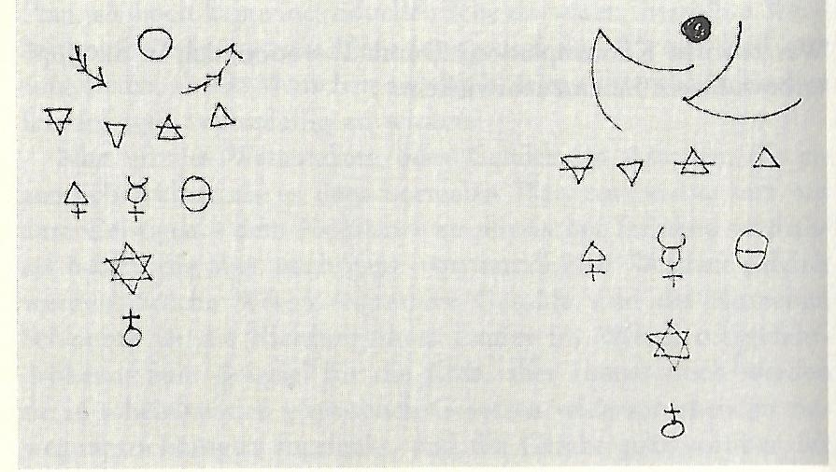
Далее речь идёт о свободном изложении старого розенкрейцерского изречения, которое можно найти в «Тайных фигурах розенкрейцеров из 16-го и 17-го столетий» (Альтона 1785, переиздание: Берлин 1919). В оригинале он стоит так:

Wer diese Tafel recht versteht, Кто правильно понимает эту доску,
Sieht, wie eins aus dem andern geht. Видит, как одно выходит из другого.
Erstlich steckt alles in vierdter Zahl Во-первых, всё заключено в четвёртом числе
Der Elementen überall, Элементов повсюду.
Daraus die Drey Anfang entspringen, Из них третьи берут начало,
Welche zwey Geschlechter herfür bringen, Которые два пола для этого приносят,
Männlich, Weiblich, von Sonn und Mond, Мужской, женский, от Солнца и Луны,
Daraus wachset der Kayserliche Sohn: Из этого вырастает Королевский Сын:
Dem auf der Welt gar nichts gleich, Которому в мире нет ничего подобного,
Und übertrifft all Königreich. И который превосходит всё царство.

Первое изложение Рудольфа Штайнера звучит:

Wer diese Tafel wohl versteht, Кто хорошо понимает эту доску,
Sieht wie eins aus dem andern geht. Видит, как одно выходит из другого.
Erstlich steht alles in vierter Zahl Во-первых, всё заключено в четвёртом числе
Der Elementen überall, Элементов повсюду.
Daraus die drei Anfang entspringen, Из них третьи берут начало,
Welche zwei Geschlechter hervorbringen, Которые рождают два пола,
Männlich Weiblich aus Sonn und Mond, Мужской, женский, от Солнца и Луны,
Daraus wachset der innerliche Sohn: Из этого вырастает внутренний Сын:
Dem auf der Welt gar nichts gleich Которому нет равного в мире
Und übertrifft all Erdenreich. И который превосходит всё земное царство.

Используемый на этом уроке вариант находится в записной книжке, архив №. 381. В архиве №. 536 это изречение всплывает ещё раз, только в восьмой строке вместо «Человека-Сына» стоит «Земной Сын» (см. архив №. 536 ниже).

Wer der Zahlen Wirken wohl durchschaut Кто просматривает действие чисел
Sieht wie seine Welt sich auferbaut Видит, как устроен его мир
Die Vier such als erste Zahl Ищи четвёрку как первое число
Der Elemente überall Элементов повсюду
Aus ihr sieh die Drei sich regen Из неё видно проявление тройки
Geist Seele Leib dir geben Тебе даётся дух душа тело
Die Zwei erstehn aus Sonn und Mond Двойка возникает из Солнца и Луны
Daraus erwächst der Menschen Sohn Из этого вырастает Сын Человеческий
Dem auf der Welt gar nichts gleich Которому нет равного в мире
Der übertrifft alle Erdenreich И который превосходит всё земное царство

Репродукция рукописи из записной книжки Рудольфа Штайнера. Архив №. 536.
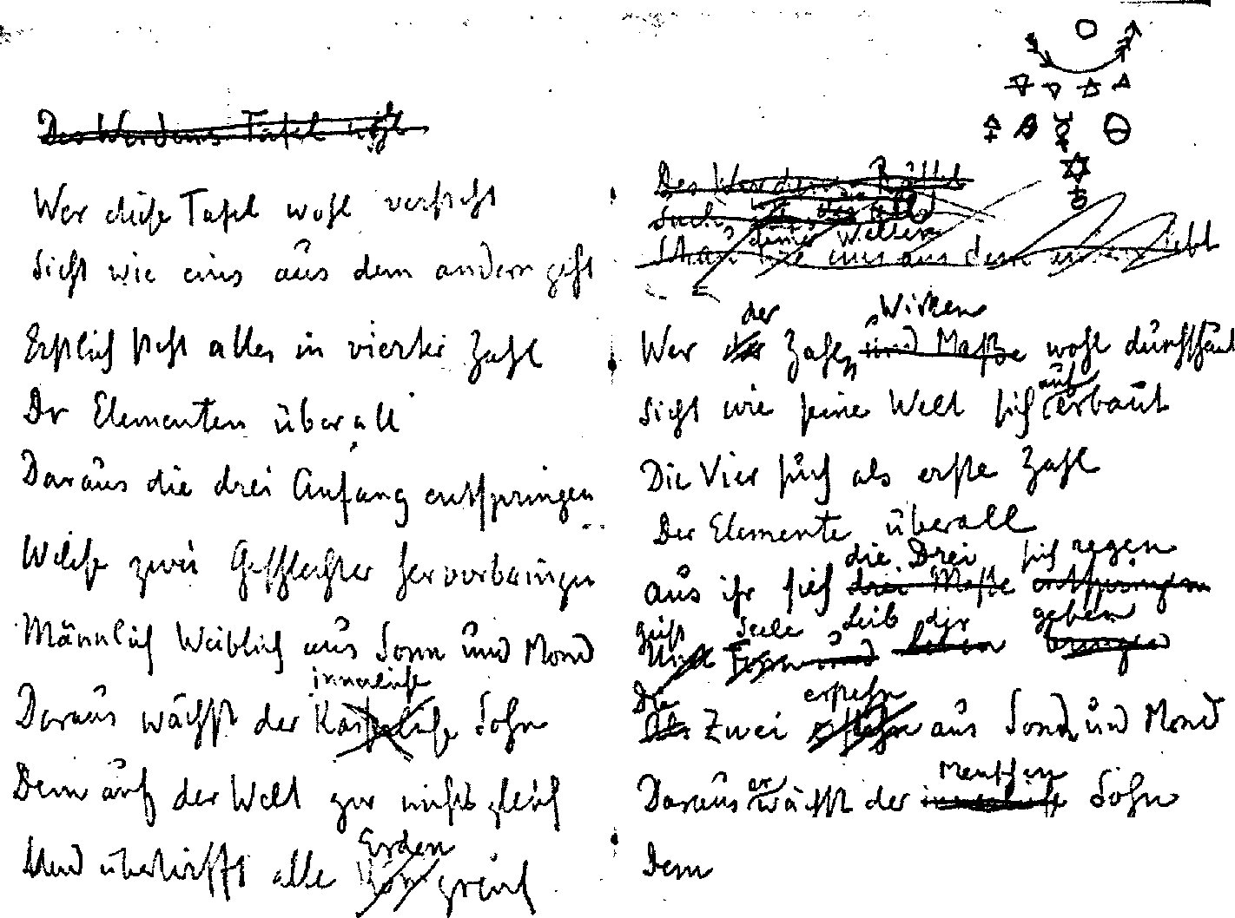

Версия из заметок В

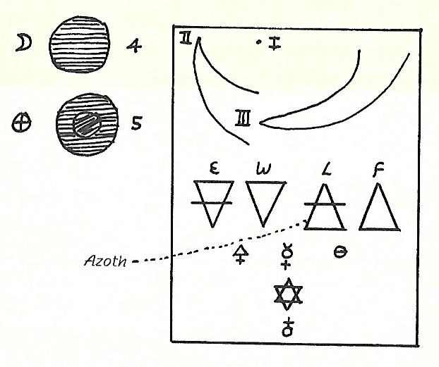

Обобщение издателя, сделанное на основе различных записей.

Точка жизни
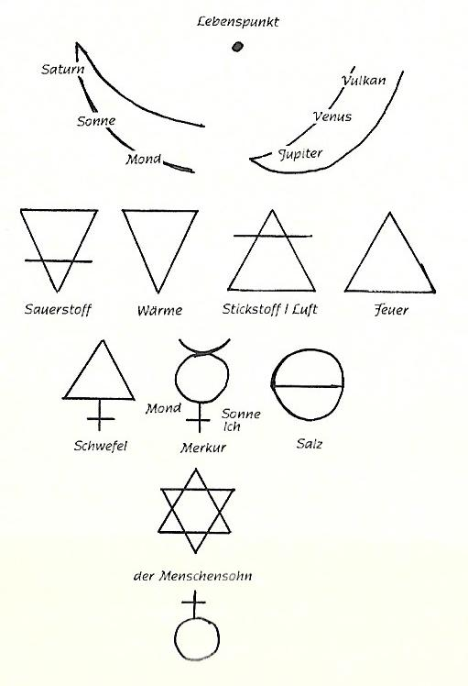

Сатурн Солнце Луна
Юпитер Венера Вулкан

кислород, тепло, азот/воздух, огонь

Луна Солнце/Я
Сера Меркурий Соль

Сын Человеческий

Заметки А

Если ученику-розенкрейцеру во время урока нужно было дать нечто, на что он мог бы опереться, на чём он мог бы подняться, то из множества оккультных знаков перед его душой помещались следующие фигуры и при этом ему говорилось вышеприведённое изречение.
Эти фигуры не означают ничего абстрактного, но если хочешь их понять, то надо пропитать их чувством и разумом. Если это происходит правильным образом, то человек переживает истины, имеющие величайшее значение для его дальнейшего развития.
Точка означает точку жизни, от которой начинается развитие. Вся жизнь исходит из некого единства и переходит в множественность. Из единства выходит множественность.
Всё, что есть на Земле, произошло из человека. Природа - это расширенный, разложенный на части человек. В нём находится минерал, растение и животное. Все свойства, которые имеет человек, мы снова находим разбросанными в отдельных природных царствах. Человек является венцом творения. Всё, что тут есть, происходит от человека.
Во втором ряду мы видим, как происходит развитие в множественность Но эта множественность должна привести к тому, что из неё снова возникнет единство.
Это произошло в середине атлантической расы, где человек получил своё Я. Тогда человек был сравнительно простым. Сейчас он уже намного сложнее.
Рассматривая третий ряд, мы видим знаки четырёх элементов. Эти элементы являются совершенно другими, чем те, что мы знаем из химии. Первый знак обозначает Землю, второй - Воду, третий - Воздух, четвёртый - Огонь.
Первый элемент в чистом виде содержится сегодня в угле или алмазах. Это углерод. Человек выдыхает углерод, тот впитывается растениями и снова отвердевает в угле или алмазах.
Надо подумать над следующим: Сегодня на Земле господствуют совершенно другие состояния, чем тогда, когда появился первый человек. Человек мог появиться только из тогдашних условий.
Второго элемента, Воды, в его первоначальном состоянии вообще нет на Земле - восстановление первоначального элемента, это задача техники, - а именно, это то, что мы обозначаем как кислород. В прошлые времена люди пили кислород так, как сегодня они пьют воду. Если бы у нас на Земле были только углерод и кислород, то мы бы очень быстро старели. Кислород имеет свойство всему позволять очень быстро жить, всегда обновляться.
Поэтому должен был добавиться третий элемент, Воздух. Это сегодняшний азот. Азот убивает, гасит жизнь. Без воздействия азота не было бы сознания, астральное не могло бы манифестировать себя.
Четвёртый элемент - огонь. Огонь играет в оккультизме большую роль. Это элемент тепла. Все четыре элемента проникают друг в друга. С помощью Огня мы являемся существами, имеющими собственное тепло. Без него не было бы никакого самосознания. Благодаря нему у нас есть кровь, физическое выражение нашего Я. Происходит процесс сгорания. Благодаря нему, человек стал существом с самосознанием, как это видно по первому знаку четвертого ряда: серному процессу. Второй знак составлен из лунного знака ( и солнечного знака О с добавлением Я +. Третий знак означает разделение физического и эфирного тел ϴ. В начале нашего развития эфирное и физическое тела были сходны Затем физическое тело уплотнилось, а эфирное тело, как более тонкое тело, осталось снаружи - вокруг него. Произошел сходный процесс, как и с растворенной солью, которая сначала представляет собой молокообразную жидкость, из которой затем оседает соль, оставляя более тонкую воду наверху. Поэтому этот процесс называется солевым процессом.
Пятый ряд представляет переплетённое двойное существо человека,

Заметки В

Последние две строки в этом стихе подтверждает, что человек превосходит все другие царства. Каждое из этих царств имеет специфические, характерные свойства, такие, как, например, жёсткость или гибкость, подвижность, запах, вкус и так далее.
Но всякое развитие какого-либо царства или какого-то вида, будь то минерал или растение, или животное, является односторонним или специализированным для соответствующего царства или вида. В человеке же все эти различные особенности объединены в одно гармоничное целое, так что любое свойство или характеристика какого-то другого существа есть также и в человеке.
И против этого утверждения не является доказательством то что некоторые чувства у других существ более острые, например, зрение [глаза] орла или обоняние собаки. Орган обоняния собаки и сетчатка глаза орла представляют собой одностороннее, особое развитие. Но так как у человека все чувства объединены, то некоторые из них, развившиеся у других видов существ, должны были быть ослаблены, чтобы вписаться в то гармоничное целое, которое представляет собой человека.
Что бы ни находилось в любом царстве вне нас и на какой бы ступени это ни находилось, мы прошли через одинаковые фазы эволюции и таким образом приобрели совершенный организм, который теперь принадлежит нам.
Мы начали как жизненный пункт (фигура 1, см. обобщённый вариант схемы), и из этого пункта мы начали строить инструменты (фигура 2), которые через многие инкарнации становились всё сложнее и сложнее. Нашей Земле, на которой мы живём сейчас, предшествовали периоды Сатурна, Солнца и Луны, и мы строили всё более совершенные инструменты, как это показано всё более и более расходящимися линиями, исходящими от фигуры 2. Мы строили себе физическое тело, жизненное тело и некое тело желаний, и, наконец, в середине атлантической расы, эти инструменты стали настолько совершенны, что теперь в них могло вселиться Я и могло начать работать посредством этих различных тел. В нашем оккультном письме это обозначено пунктом, фигура 3, которая стоит между двумя линиями, идущими от фигуры 2, чтобы показать, что вошло Я, когда эти тела достигли определенной точки в развитии.
От этого пункта, фигуры 3, Я начинает развиваться, и оно делает это тем, что преобразует тело в душу. Эта линия развития представлена постепенно увеличивающимся пространством между линиями, исходящими из фигуры 3. Вначале развитые тела постепенно съедаются, и остается только эссенция души. - Можно заметить, что монада начинается как математический пункт. В начале развития в нём латентным образом содержатся все возможности; но в ходе эволюции, когда статическая (?) сила преобразуется в кинетическую энергию, в динамическую силу, - на что указывает пространство между линиями, исходящими из фигуры 2 - когда точка оккультного письма достигает достаточной протяжённости, тогда слабая и беспомощная монада становится независимым божественным творцом.
Для того, чтобы были привлечены надлежащие условия для развития монады в человека, в бога, необходимы элементы. Но элементы как таковые принадлежат к нашей земной системе (которая охватывает различные состояния, которые называются Сатурном, Солнцем, Луной и так далее), а в других системах существуют другие условия. Эти элементы символически изображены в следующей строке нашего оккультного шрифта. Первым элементом является «Земля»; не только минеральная Земля, а всё твёрдое, железо, свинец, человеческие, животные и растительные тела являются в оккультном смысле Землёй. Этот элемент лучше всего представить посредством углерода, который находится в составе всех тел во всех царствах. В чистейшей форме мы находим углерод в угле и алмазах.
Учат, что человек жил на Земле до того, как существовало какое-либо из других царств, в то время, когда не существовало растений, растворяющих углерод в человеческом теле. А, поскольку мы знаем, что человек не может существовать без дающего жизнь кислорода, то в этом можно увидеть кажущееся противоречие. Но в то время не было никакой атмосферы, подобной той, какая есть на Земле сейчас; человек двигался, так сказать, в море текущей жизни, поскольку кислород был тогда жидким, как это обозначено вторым символом «Вода». Если бы был дан только элемент «Земля», то тело человека затвердело бы и не смогло бы развиваться дальше. Но когда в его тело через давление снаружи вошёл второй элемент «Воды», прогресс стал возможным.
Так же, как под «Землёй» подразумевается всё, что находится в твёрдом состоянии, «Вода» является оккультным названием для всего жидкого. Кровь, например, в оккультизме - Вода. И в то время, когда человек жил в некой водной атмосфере, его кровь была холодной, как у амфибий. Вода жизни, жидкий кислород, поглощался посредством осмоса. Тогда происходил тот же процесс поглощения кислорода, что и сейчас, с той лишь разницей, что наш кислород поступает к нам через растения, которые выдыхают кислород. Этот кислород предотвращает затвердевание нашего тела из-за слишком большого накопления углерода. Он соединяется с избытком углерода в нашем организме, удаляет его и передает растению в виде угольной кислоты. И углерод строит растительное тело, а очищенный кислород снова приходит к нам, чтобы защитить наши тела от кристаллизации. Поэтому углерод соответствует твёрдому физическому телу, а Вода (кислород) - жидкому эфирному телу или жизненному телу.
Если бы были только эти два элемента, Земля и Вода, жизнь протекала бы слишком быстро. Тогда мы старились бы раньше, чем имели бы время быть молодым. Дающий силу кислород принимался бы с помощью живого тела в таких количествах, что он съедал бы организм слишком быстро. Поскольку жизненное тело является постоянным борцом со смертью физического тела; он всегда занят построением, и в своей заботе о сохранении плотного тела он зашёл бы слишком далеко, если бы его не придерживали. Это придерживающее влияние находится третьем элементе, «Воздухе», который мистически был назван «Азотом», и в своём действии соответствует телу желаний, которое работает также против усилий жизненного тела.
Если бы были только два элемента Земли и Воды, то не могло бы быть никакого сознания. Но эта война между двумя элементами Воды и Воздуха, между телом желаний и жизненным телом, между азотом и другими химическими элементами, кислородом и углеродом, эта борьба между элементами является причиной сознания. Разрушение нервных клеток и клеточной ткани производит тепло и таким образом вводит в действие четвёртый элемент - «Огонь».
Если бы было только три элемента, человеческое тело никогда не могло бы стать носителем Я. Поскольку Я сейчас ещё не может действовать непосредственно в воздухе; оно может опускаться только до Огня. Поэтому физическое тело должно было быть развито до такой степени, чтобы оно могло стать независимым источником тепла, где оно могло бы иметь теплую кровь в неком специальном инструменте, отделённом от всех других существ. Это стало возможным, только благодаря четвертому элементу, Огню. Объединение Огня с Я представлено в следующей строке этого оккультного шрифта, лежащего перед нами, и символизировано треугольником △ с крестом под ним (почему здесь Я представлено в виде креста, будет показано позже). Это знак серы или фосфора, который делает возможным мышление в физическом мире, поскольку он содержится в мозге и нервных центрах.
Следующий символ состоит из трёх частей. Он напоминает нам о далёком прошлом, когда имели место события, которые сделали возможным это объединение Я со своими телами. Эти три части следующие: круг О, символ Солнца; полукруг (, символ Луны; и крест +, символ Земли. Если бы Солнце, Луна и Земля остались бы объединёнными, то не было бы и такого символа. Но когда то, что первоначально было одним планетарным телом, разделилось, - Солнце отделилось от Земли и Луны, а позднее - Земля от Луны, - то эти процессы были воплощены в этом символе, который был назван «Меркурием», поскольку этот жидкий металл лучше всего представляет отношения (состояния), которые делают возможным такое разделение. Меркурий - это также символ для ума, интеллекта, поскольку только вышеупомянутое отделение Солнца от Земли и позднее отделение Луны от Земли могло создать среду, необходимую для развития ума, для развития Я.
Последний символ в этой строке оккультного письма - круг диаметром: ϴ. В алхимии это символ «Соли». Он представляет собой отделение жизненного тела от физического тела. В то время как в лунный период эти два члена человека, эти два инструмента духа, имели одну и ту же плотность (фигура 4), как насыщенный соляной раствор. Но в земной период происходил процесс, подобный растворению кристаллов в солевом растворе; одна часть этого составного тела стала грубее, плотнее, другая - более тонкой и более жидкой. Так этот символ показывает кристаллизацию физического тела в эфирном теле, в жизненном теле.
Следующий символ («Звезда Соломона, прим. пер.) показывает две силы [полюса], отрицательную и положительную, мужскую и женскую и так далее, а последний символ (крест на кругу, прим. пер.) представляет человеческое Я, которое возвышается над всеми другими существами. Подробнее об этих знаках мы услышим позже.
Когда для медитации используется оккультная символическая таблица, подобная той, что перед нами, и если стоящие ниже строки [изречение] произносятся правильно и с пониманием, тогда это является большой помощью в оккультном развитии; она развивает «спиритуальные мышцы» и с этой целью должны использоваться всеми учениками, желающими продвинуться по пути самопознания.

*
Заметки С

В приведенном выше оккультном шрифте пункт вверху означает пункт, который когда-то составлял всё человеческое тело. Его физическая форма началась всего с одного пункта.
Из этого пунктуального в ходе длительного времени развивалась всё большее и большее многообразие. В человеке присутствуют все характерные свойства минералов, физического «мёртвого» мира, а также всех растений - жизненного мира, или эфирного мира, - и всех животных, астрального мира. Например, если отдельные чувства у животных, возможно, более развиты, то только в следствии одностороннего развития животного, в ущерб той универсальности, которую мы обнаруживаем у человека. Это развитие множественности из пункта выражает первая фигура во втором ряду. Вторая фигура, сходная с первой, начинается, как раз, при самом сильном разворачивании первой, снова из пункта. Это общее проявление жизненного потока и потока развития, - что после достижения полного разворачивания начинает развиваться нечто новое, а именно, снова начинается из одного пункта (как эмбрион ребёнка в «зрелой» матери). Здесь начало духовного развития, сознательного разворачивания Я, символизируется в розенкрейцерстве, прежде всего, оккультным знаком. В середине атлантического времени Я начинает осознавать себя в телесно развивающемся человеке (подготавливаться к этому); только маленький, точечный свет, над развитием которого мы должны работать всё более и более сознательно.
Третий ряд содержит оккультные знаки для четырёх элементов. Первый знак («Sauerstoff») = Земле. Твёрдое одновременно символизирует физический план.
Важнейшим (химическим) элементом является углерод как чёрный уголь или как прозрачный алмаз. Углерод, - это, как бы, воплощение принципа физического плана. В растительном мире углерод сравнительно проще берётся из углекислоты воздуха (которая поступает туда из животного и человеческого мира посредством процесса выдоха) и уплотняется. В каменном угле (и древесном угле из печей) мы видим основное содержимое растений в виде угля. В человеке углерод постоянно принимается из пищи, растворяется кислородом воздуха, который мы вдыхаем, и выводится в виде углекислоты, и этот процесс постоянно продолжается. Это одна фаза жизненного процесса.
Этот кислород, жизненный воздух, в первые лемурийские времена, когда человек начал формировать себе физическое тело, был не газообразным, а при тогдашних условиях давления жидким. Люди пили тогда кислород. Этот жизненный элемент, кислород, воплощённый эфирный или жизненный принцип, стал тем самым прототипом второго элемента, жидкого, «Воды», как он как элемент называется оккультно. Перевёрнутый треугольник (второй знак) - это знак элемента «Воды», эфирный или жизненный принцип и кислород.
Если бы в нашей атмосфере был только кислород, то жизнь в жизни съедала бы сея, она протекала бы слишком быстро, человек не смог бы получать достаточно опыта. Он не смог бы развить сознание, не смог бы правильным образом развить душевные способности. То же самое происходит и на Солнце, где существа охватывает чрезвычайно быстрый темп развития, до которого мы, люди, не доросли. Также и растения росли бы всё дальше и дальше, если бы подвергались воздействию только эфира или жизненного принципа. Также и при последнем в качестве тормозящего элемента должен выступить астральный элемент - здесь снаружи. Поэтому в атмосфере есть сдерживающий химический элемент: азот.
Следующий — это оккультный знак для элемента «Воздух», то есть, для всех газов, и азот является, как бы, воплощённым принципом астрального, поскольку он даёт возможность для развёртывания в человеке астрального.
И, наконец, последний знак - это знак для четвёртого элемента, «Огня», то есть, в широком смысле для всего тепла, который пронизывает всё (холод — это лишь более низкий градус тепла). Только когда человек смог вырабатывать внутри себя тепло через свою кровеносную систему и всё, что с ней связано, и смог поддерживать в себе определенный градус тепла при любой внешней температуре, при которой он вообще может жить, он смог развить в себе Я. Поэтому это также символ Я.
Это тепло вызывается, своего рода, сгоранием в человеческом теле, и тем самым делает возможным появление сознательного Я; это явление сгорания демонстрирует нам сера.

[Треугольник на кресте] - это оккультный знак для серы, символ «Огня», тепла, сгорания; с крестом, символом для Я.
Этот знак [Меркурия] указывает на то, что посредством Солнца О и Луны (должна произойти подготовка для того, чтобы возникло Я +.
Это знак Меркурия, влияние которого распространяется на развитие души. Это также оккультный символ ртути.
Ещё раньше, когда началось действие Меркурия, в начале появления человека на нынешней Земле, этот человек был ещё эфирным; плотно эфирным. В развитии (как всегда) произошло разделение, переход во множественность - более плотное отделилось и сделало остальное более тонким, более эфирным - разделение жизни (эфира) и формы (физического), женского принципа и мужского. Аналогичный процесс происходит при кристаллизации растворённых субстанций в жидком растворителе, например, соли в воде. Раствор является однородным - средней плотности. Во время кристаллизации твёрдое отделяется, делая то, что остается, менее плотным, более тонким и более лёгким. Поэтому твёрдое вещество, которое выделилось из жидкости, часто называют «Солью», символом которой является круг с линией, разделяющей его на две части: ϴ.
[«Звезда Соломона»] - этот знак обозначает Сына Человеческого, человека в аспекте объединения обоих принципов мужского и женского, да, в общем, всех четырёх элементов. Из этих четырёх знаков элементов можно составить гексаграмму. Перевёрнутый знак Венеры означает человека как части Земли в нашем сегодняшнем состоянии.

Эзотерический урок
Берлин, 26 февраля 1908 года

Схема, изображённая на доске для этого урока, несколько отличается в различных записях. В записной книжки Рудольфа Штайнера, Архив № 536 она выглядит следующим образом:

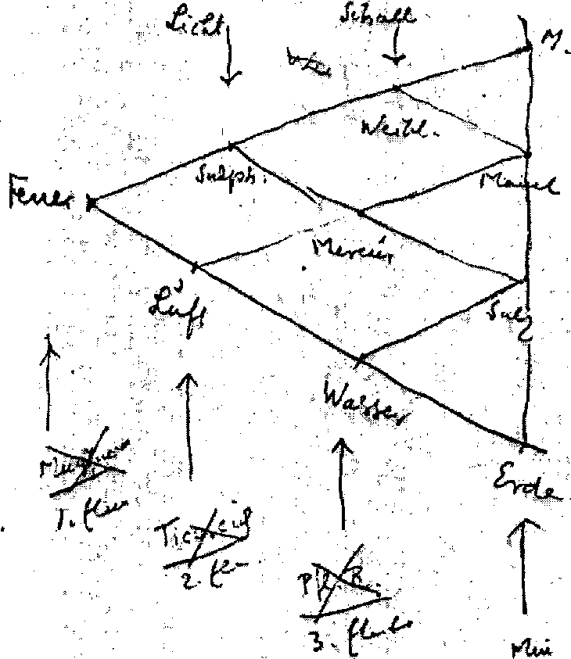

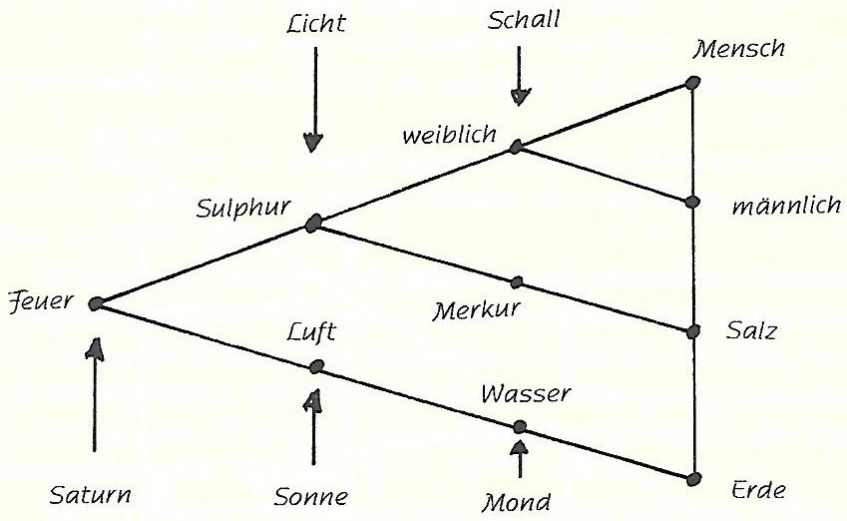

Licht = свет; Schall = звук; Mensch = человек;
weiblich - männlich = женское - мужское; Sulfur - Merkur - Salz = сера - Меркурий - соль;
Feuer - Luft - Wasser - Erde = Огонь - Воздух - Вода — Земля;
Saturn - Sonne - Mond = Сатурн - Солнце - Луна.

Заметки А

Вы помните эзотерическое изречение, которое было написано на одной из наших колон на Мюнхенском конгрессе: «В чистой мысли ты находишь то Я, которое может себя поддерживать ». - Вы должны помнить, что истинность этого изречения составляет большую часть эзотерической жизни.
Всё то, что человек сегодня думает и чувствует можно разделить на две разделённые области. Подавляюще большая часть человечества думает и чувствует стимулированная внешними восприятиями. Мысли и чувства разгораются, исходя из вещей. Читая научные, популярные книги, например, о возникновении Земли, развитии планетной системы, о химии и тому подобного, не верьте, что то, что там содержится, возникло каким-то другим путём, нежели через восприятие внешних вещей. В принципе, это совершенно то же самое, когда вы видите на улице трамвай и он побуждает вас к какой-то мысли, или когда астроном наблюдает в свой телескоп путь звезды с помощью астролябии и на основе этих восприятий делает расчёты.
Все подобные мысли, возбуждённые извне, действуют сдерживающим образом на дальнейшее развитие астрального тела. Когда человек спит, его физическое и эфирное тела лежат в постели, а астральное тело парит над ними. Оно деятельно всю ночь напролёт. К нему приходят все мысли, которые человек думал в течение дня. И поскольку это в основном мысли, возникающие от внешних раздражителей, они его отягощают. Только та часть астрального тела, которая сохранила свою гармонию, благодаря тому, что родилась из высших миров, работает на восстановление изношенного эфирного и физического тела. Но только те мысли, которые не стимулируются извне, действуют в астральном теле как силы, развивая и очищая его.
Откуда эти мысли? Они происходят от божественно-созидающих духов. Знание мыслей этих духовно-созидающих существ являются бесконечно важным для оккультного ученика. Эти существа имели в себе текущий мир сначала как мысль, прежде чем они создали его. В самом начале, у них была воля. В начале была воля к действию (ср. заметки В). Она возбуждала их к чувству. И только из чувства возникала мысль, согласно которой они создавали вещи и делали их твёрдыми. Так что мир построен на основе мыслей. - У сегодняшних людей осуществление какого-то действия происходит в обратном порядке. Вначале имеется мысль, - возбуждённая внешним предметом, - она вызывает чувство, и только затем выступает волевой принцип человека, чтобы осуществить какое-то действие.
Вся по-настоящему эзотерическая жизнь может развиваться только в приёме мыслей этих божественно-созидающих духов, мыслей до создания вещей. Вся экзотерическая жизнь ей враждебна. Большая часть людей существует полностью в мыслях экзотерической жизни, угнетая любые проявления эзотерической жизни. Эти люди, количество которых огромно, в действительности, пусть и бессознательно, сдерживают прогресс человечества. Они являются врагами любого дальнейшего развития - они способствуют отвердению человека. Только эзотерические истины действуют стимулирующим образом на развитие человечества.
В оккультизме существует закон: любая эзотерическая истина через некоторое время утрачивает силу. И лидеры человечества должны заботиться о том, чтобы было провозглашено новое. Однако, в эзотерике есть большое количество и тех, кто говорит: зачем нам нужна новая истина? - Такие люди обуславливают замораживание религии и всего эзотерического прогресса. Но задачей истинного эзотерика является, как раз, обеспечение того, чтобы вся мыслительная жизнь была живой и подвижной. Это достигается путём принятия мыслей божественно-созидающих существ. Эти мысли ночью действуют в астральном теле и оказывают воздействие на эфирное тело. И когда работа этих мыслей в астральном теле станет в отношении эфирного тела сильнее и действеннее, постепенно наступит момент, который рано или поздно должен наступить для каждого ученика, когда он будет осознавать духовные миры, когда мысли будут отпечатываться в эфирном теле так, как печать в воске.
Одна из таких мыслей отпечатана в розенкрейцерском изречении, которое было у нас на предыдущем уроке (12 февраля 1908-го года).
Сегодня мы рассмотрим то же изречение с несколько иной точки зрения. Мы знаем, что вначале был Сатурн.

В ходе следующих объяснений на доске очевидно что-то писали. А этом рисунке запечатлено следующее:
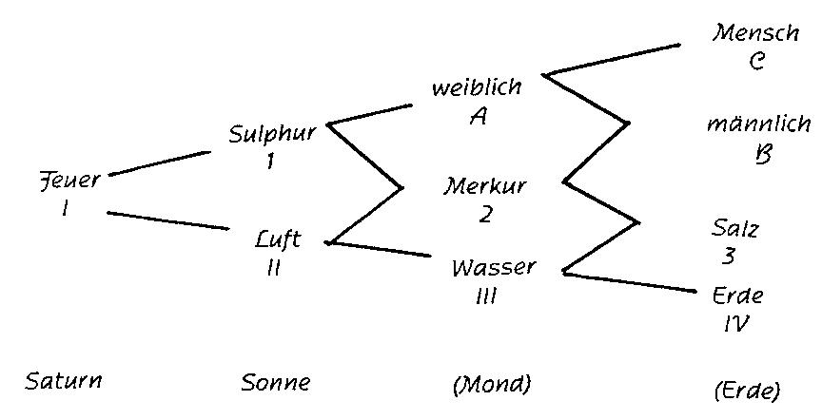

Материя Сатурна была даже не воздухообразной, а тепловой. Человек с сегодняшними органами чувств не воспринял бы древний Сатурн. Если бы оказался в том месте, где находился Сатурн, он почувствовал бы только тепло. Человек Сатурна состоял из тепловой материи. Атмосфера Сатурна была огненно-кровяная. У человека ещё не было крови, но в атмосфере вокруг него находились первые зачатки более поздней крови. От самого человека присутствовали только зачатки его физических членов.
Если духовным взглядом, который скользит по планетам, рассмотреть, как после Пралайи древний Сатурн превращается в Солнце, то можно заметить, как тепловая атмосфера Сатурна уплотняется до состояния воздуха. Человек получает на Солнце эфирное тело. Он становится светящимся существом. Духовные существа действуют через астральную атмосферу Солнца на эфирное тело, зажигают его и приводят его к свечению. Этот процесс называется серным процессом. Нечто очень похожее возникает сегодня при мышлении. Благодаря тому, что наша огненная кровь подводится к нервной массе, происходит некий процесс сгорания, возникает свечение.
При переходе от Солнца к Луне, воздух уплотняется до воды. Тело Луны - это водное тело. В этом водном теле мы замечаем одну особенность. Во многих местах отдельные капли воды проявляют ту странность, что они с невероятной живостью меняют своё положение и растекаются вокруг с большой внутренней подвижностью. Можно сравнить Это свойство тех капель воды можно в определенных отношениях сравнить с ртутью. Поэтому этот принцип, который добавляется на Луне, называется меркуриальным принципом. Но это ещё не всё. Вы знаете, что любое воспроизведение осуществляется благодаря тому, что делится женская клетка, и получившиеся клетки, в свою очередь, тоже делятся, и так далее. Если вы возьмете плиту, на которой лежит тонкий порошок и по краю этой плиты проведёте смычком, то крупицы этого порошка распределятся по плите в соответствии с внутренней силой звука. Нечто подобное происходило на древней Луне. Космический звук пронизывал всё лунное тело и распределял на некоторых местах те частички воды. Посредством этого прибавился женский принцип. Мужского принципа ещё не было.
При переходе от Луны к Земле вода уплотнилось до земли. На Земле в первый раз произошло то, что называется соляным процессом, прояснением, разделением. - Кроме того, Земля имела в себе мужской принцип, без которого не было возможно никакое дальнейшее развитие. Из него произошёл человек. На Земле человек получил Я, заблуждающееся Я.
Если мы теперь рассмотрим этот ряд развития, мы, прежде всего, увидим четыре элемента: Огонь, Воздух, Вода, Земля - третий ряд этого изречения. Во втором ряду следуют: Сера, Ртуть и Соль. В третьем ряду: принцип женского и мужского пола, который в четвёртом ряду получает собственно человека как венец. Понятое таким образом, обретает своё значение старое розенкрейцерское изречение:

Кто просматривает действие чисел ... (см. урок от 12 февраля 1908)

Заметки В

Есть одно существенное различие между человеком и богами. Человек большей частью обрабатывается снаружи, посредством внешнего универсума. Он видит предметы и имеет определённые представления и мысли о них. Эти мысли вызывают в нём определённые чувства в связи с названными предметами. И наконец, посредством этих чувств возбуждается воля, которая даёт ему изнутри импульс к действию.
У созидающих богов всё, как раз, наоборот. У них первой является воля. Воля к созиданию (созидающая воля) вызывает в этих богах определённое ощущение, и как следствие этого ощущения, этого чувства, появляется творящая мысль, и эта мысль кристаллизуется в форму.
В период Сатурна был только один элемент, Огонь. Тем не менее, он выражался не как огонь, а как тепло, так же, как у нас в качестве тепла есть огонь в крови. Зато во время Сатурна не было света. Света быть не могло, поскольку Сатурн не пронизывался (не наполнялся) космическим эфиром, и поэтому тогда было то состояние, которое бы мы имели, если бы наш эфир был за пределами Земли. В то время солнечные лучи не могли освещать наш глобус.
Космический эфир пронизал этот глобус в солнечный период. Сатурн просветлел, светился как Солнце и стал Солнцем. К нему добавился ещё один элемент, Воздух, а если огонь и воздух соединяются, то возникает горение, и скрытый огонь стал видим как свет. Этот процесс горения в оккультных шрифтах символически представлен как Sulphur (Сера) и находится в основе всех мыслей. Поэтому в божественном процессе развития он соответствует «чувству». Можно сказать, что в период Сатурна была воля, а в период Солнца - чувство.
В продолжении лунного периода глобус был пронизан космической астральностью, и к обоим уже имевшимся элементам был добавлен третий, Вода, или влажность. В атмосфере появились определённые маленькие водяные шары, которые с огромной скоростью сновали туда-сюда, и пронизывали всё, так что в этом процессе выступало нечто очень похожее на ртуть. Поэтому такой род деятельности обозначается в оккультных шрифтах символом Меркурия. Этот род деятельности является третьей ступенью божественного развёртывания: это ступень творящей мысли, так же, как состояние Сатурна представляло собой ступень воли, а солнечный период - ступень чувства. Эта творящая мысль проявляется как «звук» и посредством этого звука в воде планеты формируются тела человека и животных.
В период Сатурна зачатки телесности были выражены в тепле; в солнечный период они уплотнились до воздуха; но теперь, в продолжении лунного периода, внутренний жар планет, с одной стороны, и холод внешнего космического пространства, с другой стороны, создают влажность; и тут мы имеем ступень Воды, на которой зачатки телесности уплотняются до Воды. Эта деятельность всё же негативного рода, и так в лунный период появляется первая из обеих полярностей, женское.
В течении земного периода добавляется четвёртый элемент. В то время как посредством тепла периода Сатурна в соединении с воздухом солнечного периода было получено горение, и посредством взаимодействия с холодом окружающего пространства была произведена влага, теперь посредством взаимодействия Огня и Воды, жара и влаги, возникает кристаллизация, и таким образом мы имеем четвёртый элемент: Землю. Это также четвёртая ступень божественного развития. И воля, чувство и творящая мысль трёх предыдущих периодов позволяют возникнуть форме четвертой ступени, физических людей периода Земли.
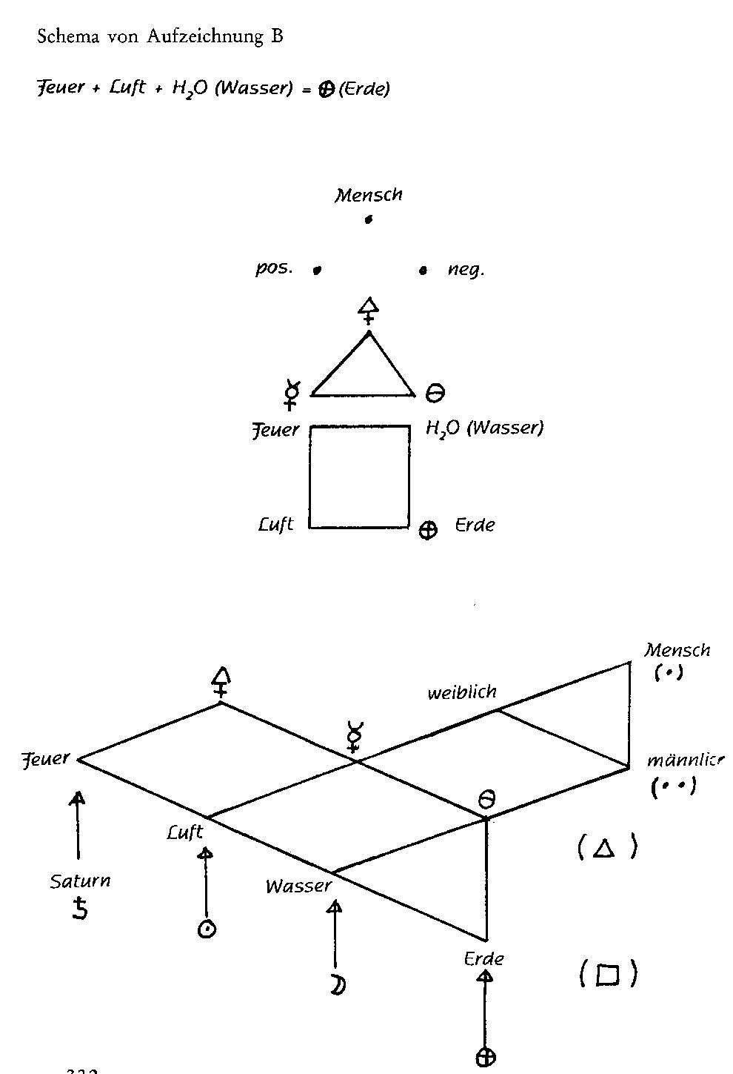
Таким образом, была достигнута эта форма. Она дала четыре элемента. Но если бы форма была всем, то кристаллизация скоро положила бы конец мировому развитию, и потому негативный, женский полюс существ лунного периода находит дополнение посредством мужского, или позитивного. То, что достигло горение солнечного периода, деятельность лунного периода и кристаллизация первой половины периода Земли, - всё это «человек», человечество, сознательный мыслитель, начал снова растворять (aufzulösen), чтобы эволюция могла продолжаться.
Это значит, что принцип кристаллизация тормозится принципом растворения. Это принцип развития, освобождения из заточения материи. Это в оккультных шрифтах обозначается как «Соль».
Это показано также и в другом методе оккультных шрифтов, как представлено ниже: вначале четыре (квадрат), который представляет элементы, затем три (треугольник), а именно, Сера, Меркурий и Соль, затем два (позитивное - негативное, мужское - женское), и, наконец, один, представляющий мыслителя, человека.

Схема из заметок В

Заметки С (выдержки)

Заниматься эзотерикой означает обдумывать божественные мысли. Вся эзотерика дана нам как мыслительное содержание божественно-духовных существ, которое продолжает действовать в человеческой душе, - которой такое содержание дано, доверено, - и должно быть пробуждено к жизни. Как же мы теперь приходим к тому, чтобы быть в состоянии получить такие божественные мысли? - Тут необходимо указать на определённую технику, которая служит для того, чтобы сделать человека способным разжечь в себе такие мысли к настоящей жизни.
Во сне астральное тело поднимается из физического тела. Тогда человек живёт в море астрального, он, так сказать, плавает в море мудрости божественных мыслей. Но он не знает о том, что его астральное тело большей частью замутнено, затемнено мышлением заблуждающегося Я, которое во время дневной жизни посредством чувств приковано к внешнему миру. Он воспроизводит это ночью.
Но в этом астральном теле есть одна малая часть, которая, так сказать, осталась такой, какой когда-то, в пра-времена, было божественное астральное тело, из которого было рождено астральное тело человека. Эта совсем малая часть никогда не была омрачена влечениями, желаниями, страстями, тянущими людей вниз; она осталась девственной. Только эта, оставшаяся девственной, часть астрального тела человека ещё может жить ночью в этом море божественных мыслей, она может действовать в этом море света, в этом свете мудрости. Но человек во время дневной жизни не знает или лишь слабо догадывается об этом переживании. Оно всегда перекрывается звуками, проглатывается шумной суетой дневной жизни чувств. - Но посредством мышления, как его даёт эзотеризм, мы в течение дня в полном сознании обогащаем эту девственную часть нашего астрального тела, позволяем ей расти, укрепляем её так, что она в конце концов становится достаточно сильной, чтобы передать свои впечатления, так сказать, грубому или твёрдому эфирному телу. Она запечатлевается на нём, как печать в горячем сургуче. Тогда духовные миры становятся открытыми человеку при полном, ясном дневном сознании, он может сознательно жить в море божественных мыслей. Это, так сказать, техника. Тогда человек сможет обдумывать божественные мысли в полной ясности и чистоте. К этому переживанию его направляет и приводит учитель-розенкрейцер.
Божественные мысли излагаются в определённых знаках оккультного шрифта, они не выдумываются произвольно. Эти знаки соответствуют силам, пронизывающим мир. Этот оккультный шрифт есть во всех тайных школах, и в нём изложены все собственно тайные учения. Изучая такой оккультный шрифт, ученик учится охватывать взглядом крупные мировые связи. Он познаёт становление мира и самого себя, он изучает необходимость и цель своего пути развития, проходя через мир.
Такие оккультные шрифты передаются вам сегодня. Научитесь из них обдумывать божественные мысли, позволяя своей душе, размышляя, на какое-то время погружаться в этот шрифт! Из этого шрифта вы узнаете, как из божественных мыслей брали своё начало мир и человек. Вы узнаете, как человек, принимая в себя божественные мысли, с помощью такого шрифта находит путь обратно к своему божеству.
Из некого точечного вытекает всё. Точка означает пра-начало. То, что делает всего человека, когда-то было спрессовано в точку. Из точки вышла множественность.
Также и теперь человеческое физическое тело начинает свое бытие в теле матери с точечного, с зародышевой клетки. Так человек начинал своё космическое бытие с точечно-духовного. Многообразие своих телесных членов со всеми действующими в них силами вышло из этой точки. Ведь, в человеке имеются все характерные свойства минерального, растительного и животного миров. Это то, что действует в человеке сегодня. Правда, у животных отдельные свойства развиты сильнее, чем у человека, но это лишь следствие одностороннего развития животных, произошедшего за счёт многообразия. Человек является многогранным и разнообразным. Это разворачивание из точечного к многообразию ученик видит, глядя на точку.
Это разворачивание выражено во втором ряду. Там каждая фигура снова начинается с точки. Там указывается на общее явление течения развития жизни. После достигнутого полного разворачивания всё, подобно семени, входит в точечное, и всё появившееся новое снова начинает своё развитие с точечного, в которое оно вчленяется. Это та точка, которая действует как эмбриональная точка в теле матери.
Я вытекает из утробы божества, не осознавая самого себя. Длинный путь через планетарное развитие облачает его в тело, в котором он становится сознательным - и в конце концов сознательным к своему божественному происхождению - Я. Розенкрейцеры представляют это в этом оккультном шрифте.
Своё развитие человек начал на Сатурне. Последний обладал только тёмным тепловым телом. В этом тепле образовывались начала нашего физического тела. После того, как Сатурн достиг своего высшего развития, он перешёл в состояние семени, в точку: в Пралайю.
Затем из неё возникло солнечное состояние. Добавилось новое: Солнце имело светящееся воздушное тело. Почему оно светилось? Потому что в него постепенно входило эфирное тело. Оно вчленялось в тёмное тепло, и происходил, своего рода, процесс горения. Также и дыхание является таким процессом. Оно происходит в человеке и сегодня. Мышление возникло посредством такого процесса горения. Божественно-духовные существа воздействовали на Солнце через свое астральное тело, которое было, как бы, плащом вокруг Солнца с его эфирным телом, и которое они приносили в жертву солнечному существу. Это сделало Солнце светящимся, тлеющим, - видимым.
И снова всё переходит в точечное, - семя для лунного состояния. Там всё продолжает уплотняться до жидкого. Во многих местах образуются шарики; они самостоятельны, находятся в постоянном движении, ведут себя так, как сегодня ведёт себя ртуть, но ещё не металлическая. Их движение останавливается звуком (откуда он происходит, - об этом позднее). Тон действует так, как это можно сегодня воссоздать с помощью пластины Хладни: там тон образует определённые фигуры. И тон действует на водные шарики [Луны] так, что образуется определённая структура, когда вначале один связывается с другим, затем двое - с двумя и так далее. Благодаря этому, происходит размножение и разнообразие форм (в возникающих на окнах от мороза узорах оккультист видит процесс, который повторяется посредством действующих в водянистой среде формирующих сил). Гротескные водные существа возникали посредством действия космического тона на водянистую лунную субстанцию. Тон воздействовал на Луну, - которая чувствовала себя как нечто женское, принимающее, дающее форму, - снаружи. На Земле женское действует так, что, благодаря её силам, клетки объединяются в определённые формы, уши, носы, члены возникающего человеческого тела. Луна была чем-то космическо-женским. Последнее было раньше, чем мужское. Оно возникло только в земном состоянии.
Дальнейшее отвердение произошло [на Земле]: из водянистого оседает твёрдое, а водянистое становится более тонким. Теперь из чисто земных сил возникает мужское. И из взаимодействия мужского и женского только и смог возникнуть земной человек. Так из 4, 3, 2, 1 образовалось это:  (квадрат)
1. Огненное воздействие (Сатурн); 2. Воздушное воздействие (Солнце); 3.Водное воздействие (Луна); 4. Земное воздействие (Земля).
Над ним △ (треугольник), который, когда он в свою очередь в познании проживается в обратном порядке, всё снова растворяет, то есть, вызывает одухотворение вплоть до точки, до Я в человеке, который посредством взаимодействия духовных мужского и женского представляет собой чистого человека, Адама Кадмона. Он выполняет горение, подвижность, растворение, то есть, серные процессы солнечного времени, ртутно-меркуриальные процессы лунного времени, растворяющие и образующие соль процессы земного состояния, и повторяет в продвижении вперёд эти процессы. И в этом одновременно состоит строительство, образование будущих планетарных состояний: Юпитера, Венеры, Вулкана. Они не могли бы возникнуть, если бы в божественных делах не участвовал, не сотрудничал человек. То есть:
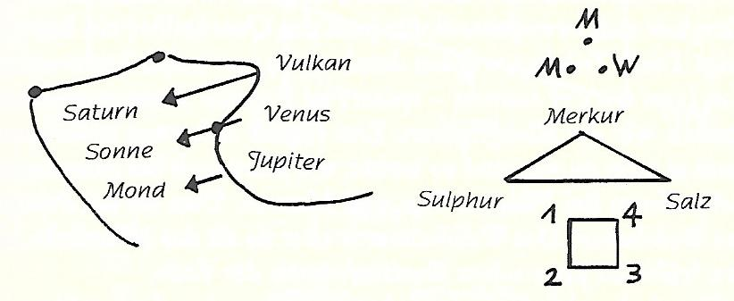
Таким образом в этих знаках выражено прошлое и будущее, и в центре этого человек как действенный, точечный. В лемурийское время человек начал спуск в четыре элемента. Он окружил себя своими физическими оболочками, одел свою земную одежду. Здесь важнейшим химическим элементом является углерод, всё равно в каком виде, - в виде чёрного угля или прозрачного алмаза. Углерод оседает как самоё твёрдое, оккультно он является воплощением принципа физического плана: . Этот знак является одновременно отвердение физического тела.

Заметки Д

Сатурн - полностью вещество тепла, включая и начала человека. Теперешний человек его бы не увидел, ему было бы заметно только повышение температуры.
Солнце уплотнилось до воздуха; но Солнце было уже видимо; оно мерцало, или светило, посредством своего рода процесса горения. Это горение символизировано для нас серой.
Луна уплотнилась ещё больше, а именно, по крайней мере вначале, до жидкости («Воды»). В этой жидкой лунной массе во многих местах образовывались мелкие частицы, которые двигались в постоянной оживленной деятельности, примером чего теперь является ртуть. Эти частицы были собраны в формы приходящим извне звуком (откуда он исходит, - об этом позже), подобно звуковым фигурам. Сначала соединялись вместе две, затем две в четыре и так далее, как происходит ещё сейчас при каждой новой форме жизни у растений, животных и человека. Это принцип женского. Женское присутствовало в ранних физических формах бытия Земли раньше, чем мужское,.
И, наконец, Земля уплотнилась до твёрдого элемента «Земли». Лишь наличие твёрдого, наряду с жидким, сделало возможным процесс растворения, - как соль в воде; поэтому соль является прототипом (сера - ртуть - соль).
Стимул формирования в женском появился теперь и на самой Земле, мужское начало. И из всего этого в конце концов появился нынешний человек. - С физической точки зрения сцена бытия для людей становилась всё сложнее и сложнее.
Из этих 4, 3, 2 и 1 образуется верхняя фигура, - внизу квадрат четырёх элементов; Над ним треугольник трёх принципов, серы, ртути, соли (горение, подвижность, растворение); два пункта: два пола; и один пункт: человек.
Смотри изречение:

Кто просматривает действие чисел ... (см. урок от 12 февраля 1908)

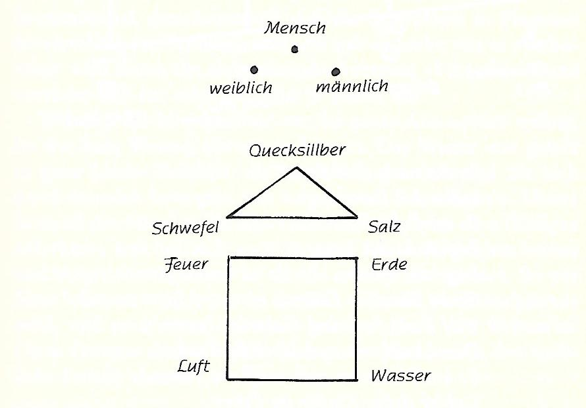

Эзотерический урок
Берлин, 14 марта 1908 года
Заметки А

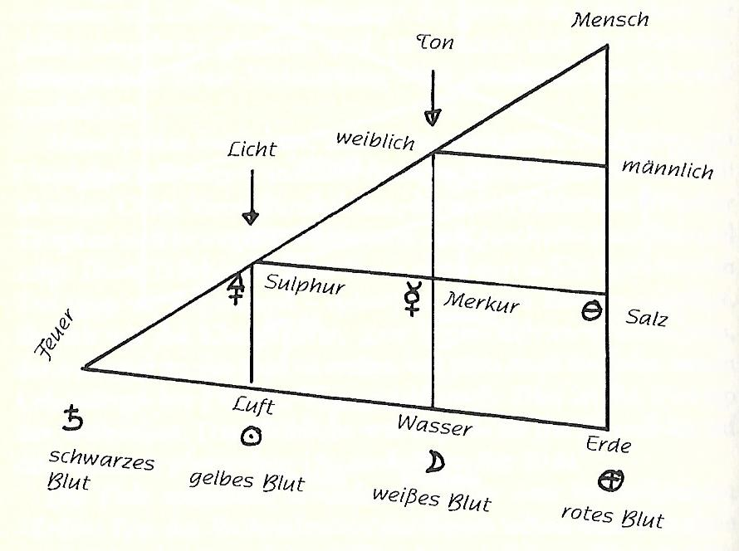

Strebe nach dem Feuer' Стремись к огню
Suche das Feuer Ищи огонь
So wird dir Feuer Так ты обретешь огонь
Entzünde das Feuer Разожги огонь
Füge das Feuer Присоедини огонь
Koche Feuer in Feuer Вари огонь в огне
Wirf Leib, Seel und Geist ins Feuer Брось тело, душу и дух в огонь
Dann hast todt und lebendig Feuer Тогда у тебя мёртвый и живой огонь
Es wird schwarz gelb weiß rot Feuer Будет чёрный жёлтый белый красный огонь
Gebier deine Kinder im Feuer Рожай своих детей в огне
Speis, tränk und ernähr sie im Feuer Корми, пои и питай их в огне
So leben und sterben sie im Feuer Так будут они жить и умирать в огне
Und sind Feuer und bleiben im Feuer И будут огнём и останутся в огне
Ihr Silber und Gold wird alles zu Feuer Их серебро и золото станет огнём
Und wird endlich ein vierfach philosophisch И будет наконец четверной философский
Feuer. Огонь.

Эти строки и приведённая выше диаграмма являются медитационным материалом, который, если эзотерический ученик использует его для упражнений, даст ему много силы.
Во время периода Сатурна не было никакой материальной планеты, а только тепловой глобус, на котором духи тьмы, азуры, достигли своей человечности. Кровь, которую они тогда имели, была тёмная. Это был скрытый тлеющий огонь, скорее тепло на той планете, но не свет. Сатурнический принцип - мужской.
Когда Сатурн исчез и из тьмы поднялось Солнце, второй элемент, Воздух со своим материалом горения, кислородом, вызвал разжигание пламени сатурнического огня, и появился свет, как это символизировано алхимической субстанцией «Сера». Тогда чёрная кровь поменялась на жёлтую. Во время лунного периода вся атмосфера была водянистая. Это не было той водой, которую мы знаем. Эта вода была разделена на мельчайшие шарообразные частички, которые с огромной скоростью двигались друг относительно друга. Это состояние лунной субстанции обрело себя снова в жидком «Меркурии», который также разделяется на маленькие шарики, которые более деятельны (более подвижны), чем все прочие субстанции. Так же, как и эта субстанция, которая является белой, кровь в лунный период была белой, и она образовывала формы через мировой тон. Эти формы - женские. Вся Луна представляет собой женский принцип.
Во время земного периода появляется четвёртый элемент, Земля, в соединении с третьей алхимической субстанцией «Солью», которая является символом кристаллизации и растворения. И здесь впервые появляется мужское. Так наше теперешнее человечество на Земле снабжено красной кровью. Всё, что растворяется - это Соль ϴ.
Таким образом мы имеем четыре вида огня и четыре вида крови, которые у нас были в прошлом: чёрная кровь или чёрный огонь в период Сатурна, Жёлтую кровь и жёлтый огонь в период Солнца, белую кровь или белый огонь в лунном период, и красную кровь или красный огонь в земном периоде. Жар или тепло, которое сегодня живёт в нашей крови, это жар планеты Сатурн.
Эти различные виды крови или огня ещё в нас и образуют инструменты для духов, которые действуют в нас и на нас до тех пор, пока мы не станем достаточно индивидуализированными для того, чтобы перенять все функции, которые выполняют эти духи. Воздух, которым мы дышим - это такой инструмент, носитель или тело определённого вида духов; лучи света, проникающие в наши глаза, несут в себе дух света, действующий на наши глаза; в тепле нашей крови, в Я, находят точку своего приложения духи Сатурна. Некоторые из них очень злые и опасные.
Путь к овладению нашими инструментами показаны в строках на первой странице.
Четыре вида огня связаны с существенными частями наших четырёх нижних оболочек, являющихся «детьми Я». Они должны «быть сожжены в огне духа», чтобы смочь стать четверным огнём в период Вулкана. Мы должны «присоединить огонь к огню»; огонь низких страстей должен быть очищен посредством объединения с высшим, спиритуальным огнём.
Как это происходит, вероятно будет яснее, если мы увидим, что вся наша жизнь наполнена четырьмя видами деятельности:
Своими физическими чувствами мы воспринимает окружающий мир.
Своим жизненным телом мы ощущаем симпатию или антипатию к другим.
Своим телом желаний мы чувствуем желания и душевные (Gemüts-) движения.
Своим пониманием мы формируем заключения, решения. Это самая важная часть, что мы образуем заключения и решения. Мы можем изменять свои взгляды на предмет, но однажды сформированное решение остаётся, и результат всей Манвантары зависит от решений, сформированных во время её продолжения.
Как огонь оставляет после себя пепел сгоревшего материала, так и заключение или решение оставляет после себя нечто либо хорошее, либо плохое, что остается всегда. Таким образом, оккультный принцип таков:
Никогда ничего не делай, если ты находишься в сомнении.
Как мысль оставляет пепел, так она укрепляет кости. Поэтому, когда кто-то страдает от рахита его учат, что он должен упражняться в абстрактном мышлении, как в геометрии, в свободном от чувств мышлении. Тогда ему будет лучше, чем тому, кто этого не делает.
Наши симпатии или антипатии воздействуют на эфирное тело. Мы можем узнать об этом путём обычного наблюдения. Мы знаем, что эфирное тело управляет железами. Когда, например, какой-то гурман видит какое-то лакомство, его железы приводятся в действие и «во рту образуется слюна». В той степени, в какой мы контролируем себя и приводим в баланс наши симпатии и антипатии, в такой же степени железы в нашем теле высыхают и становятся подобными коре дерева, которая защищает внутреннее. В растении поднимаются и опускаются соки. Поэтому оно не может противостоять зимним холодам; оно умирает. Дерево, напротив, позволяет своей внешней стороне высохнуть и стать корой, благодаря чему оно защищает себя от воздействий ветра и холода. Так же и посвящённый. Его жизненное тело не умирает при переходе от одной инкарнации к другой. Такими были друиды. А «друид» означает «дуб», который является сильнейшим среди деревьев.
Кровь - это инструмент Я. Сатурнические духи работают в тепле нашей крови, как Христос действовал в крови Иисуса. Иисусу было тридцать лет, когда в него вошёл Христос. В продолжении этих тридцати лет Иисус проработал свои физическое, эфирное и астральное тела. Тогда его кровью овладел Христос и в течении трёх лет чистил её. Поэтому должна была течь кровь. Когда мы таким же образом очистим свои четыре тела, тогда мы будем иметь четверной философский огонь, который принадлежит периоду Вулкана.

Заметки В
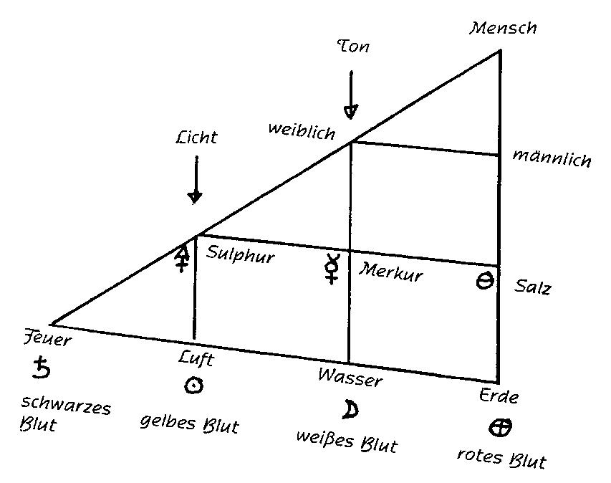

На предыдущем эзотерическом уроке мы видели, что материя Сатурна состояла из огня, из тепла. Огонь Сатурна был тёмный, чёрный. На Солнце этот огонь дифференцировался на воздух и свет. Благодаря тому, что воздух сгорал, древнее Солнце стало излучать свет в мировое пространство. То есть, происходит процесс горения. Древняя Луна состояла из водной материи. Там были сплошь капли, которые метались туда-сюда, что выражало принцип Меркурия. Эти капли были разделены друг с другом и самым различным образом упорядочивались звуком, который пронизывал Луну из космоса. Таким образом возник женский принцип. На Земле ту часть земной материи, которая растворялась в воде, называли «соль». Это значительный факт в мировых событиях. Только на Земле из эссенции земной материи мог возникнуть мужской принцип. И только из этого как венец мог вырасти человек.
Человек, как бы, носит в себе сегодня четыре элемента. Если мы взглянем на человека на древнем Сатурне, то найдём его как отражённый образ божества. Он был окружён огненной материей. Эта огненная материя, которая на Сатурне была вне человека, сегодня является теплом его крови. В нашей сегодняшней крови находит своё выражение огненная материя Сатурна. Мы знаем, что Духи Личности принесли нам эгоизм, с его пользой и вредом для нас. Эти Духи Личности на Сатурне проходили своё человеческое развитие. Они купались в огненной крови, они плавали в ней. Поэтому эти духи остаются в определённой связи с человеком. А те духи Личности, которые отстали в своём развитии и ещё носят в себе стремление купаться в крови человека, в будущем будут очень плохо влиять, как раз, на самые низкие побуждения крови, если они в ней закрепятся. Помочь здесь может только спиритуальное развитие, которое знает о подобных опасностях. - Сегодня мы знаем только, так называемый минеральный огонь. Огонь играет очень большую роль в процессе развития. На Луне человек имел ещё белый сок. На Солнце человек был ещё подобен образу фата-морганы. Затем он всё более и более отвердевал. На Земле его кровь стала красной. На Солнце человек был существом, светящимся жёлтыми лучами.
Сегодня мы хотим рассмотреть элемент огня особенно. Когда мы смотрим на человека, мы обнаруживаем, что в той мере, в какой он является земным, это выражается в его аппарате чувств. В той мере, в какой он является Водой, это выражается в его системе желез. Насколько он является Воздухом, это выражается в его нервной системе, и насколько он является Огнём, это выражается в его крови.
Далее мы также знаем, что физическим выражением Я является кровь, физическим выражением астрального тела является нервная система, физическим выражением эфирного тела является система желез. Развитие человека происходит так, что, исходя из Я, он преобразует сначала свое астральное тело, затем эфирное тело, а затем физическое тело соответственно в Манас (Самодух), Жизнедуха и Духочеловека. «Дети Я», как в оккультизме называют низшие тела, должны поэтому постепенно стать захваченными Я, стать, как бы, пронизанными огнём.
Вы знаете, что Иисус из Назарета в возрасте тридцати лет покинул свои астральное, эфирное и физическое тела, и что в них вошёл Христос. Поскольку Я выражает себя в крови, то Христос овладел этой кровью. Христос жил, как бы, физически в своём теле крови. Отсюда и значение крови в христианстве. Вспомните, что на четвёртой христианской ступени посвящения, несение креста, у человека части крови стекаются к тем местам на теле, где она текла у Христа при несении креста.
Четыре элемента, находящиеся в человеке, связаны с четырьмя видами душевной деятельности:
1. Смотрение
2. Симпатия и антипатия
3. Желание
4. Принятие решения

В смотрении деятелен земной принцип, насколько человек воспринимает посредством чувственных инструментов. Симпатия и антипатия действуют на систему желез, на водный принцип. Желание действует на его нервную систему, и принятие решения касается Я.
Вначале человек смотрит на предметы. Он должен их видеть - это положительно и укрепляющим образом действует на форму его тела. Для больных рахитом хорошо, если им привить свободное от чувств мышление, математические формулы.
Когда человек смотрит на предметы, у него пробуждается либо симпатия, либо антипатия. Последние действуют на систему желез. Это можно наблюдать у гурманов, у которых при виде вкусной еды текут слюнки. Если человек хочет пройти оккультное развитие, то его железы должны постепенно высохнуть - по крайней мере, часть деятельности желез - и он должен вызвать новые вещи на более высоком уровне. Происходит нечто подобное тому, что происходит с деревом, которое может формировать себя в продолжении многих лет, поскольку, в отличие от растения, оно позволяет затвердеть части внутренних соков до состояния коры. Германцы с глубоким значением называли своих посвящённых друидами, или дубами, поскольку в них пульсировала часть вечности, защищённая высыханием желез. - Человек должен следить за тем, чтобы гармонизировать симпатию и антипатию, приводить их к зрелости, не радоваться до небес, не печалиться до смерти.
После симпатии и антипатии возникает желание. Оно действует на нервную систему. Тот человек, который желает сразу много объектов, разрушает свои нервы. Он должен следить за тем, чтобы ограничивать этот круг объектов.
Теперь следует главное: человек должен решать. Надо помнить, что то, что в физическом обуславливает огонь, сгорание материи до пепла, в душевном является решением. Только благодаря решению, поступок входит в ряд кармических отношений. Поэтому с решениями надо обходиться осторожно. Сумма человеческих решений создает Вулкан. В результате решения отпадает часть нашего Я. Конфуций говорит: Если не знаешь, какую из двух вещей выбрать, лучше вообще не решай, а подожди! - У этого оккультного изречения, как и у любого другого, конечно, есть два аспекта! Из него следует, что мы должны созреть до решения, должны воспитать себя до этой зрелости. Решения принимает Я. Чем более зрелым оно станет, тем более правильные решения оно будет принимать, тем интенсивнее будет происходить процесс сгорания. Я, как бы, пронизывает огнём низшие тела и мало-помалу сжигает их. Затем огонь разделяется на мёртвый и живой огонь. - Важно, какими впечатлениями окружен человек.
Большую силу, пробуждение дремлющих сил означает для ученика-розенкрейцера следующее изречение, которое даётся ему на определённой ступени посвящения:

Стремись к огню … (см. заметки А)

Белый, жёлтый, чёрный огонь, в дополнение, должен быть обретён снова.
Золото приведено в отношение с Солнцем, серебро - с Луной.
Эти рассмотрения должны пробудить чувства и ощущения, и должны быть поняты не только разумом, но и душой.

Заметки С

Одно из изречений силы на определённой ступени:

Стремись к огню … (см. заметки А)

Человек стоит сейчас на Земле разделённый на мужское и женское. Мы проследили его развитие через планетарные состояния вплоть до Земли. Мы видели, какие космические деяния были предприняты для того, чтобы сделать его тем, чем он должен стать: познающим, - познающим самого себя и своё происхождение, - существом; и как он тем самым одновременно учится улавливать цель своего становления. Ради блага всего, развитием управляют самые возвышенные божественные существа. Это творящие существа для нашего космоса.
На Сатурне тепловой, огненный элемент был элементом для себя, тонкое материальное состояние, о котором мы не можем составить себе никакого физического представления, тоньше, чем газ и воздух, состояние, подобное теплу нашей крови. Из него состоял зачаток тогдашних человеческих тел. Духовные существа окружали Сатурн как покрывало, и среди них были Духи Формы. Они также проделали некое развитие. На Сатурне в качестве самого нижнего тела они имели тело, которое можно сравнить с сегодняшним эфирным телом человека. Затем они имели астральное тело, Я, Самодух, Жизнедух, Духочеловека и один член, который на один градус выше того, что может достигнуть человек. Эти Духи Формы излучали из покрова Сатурна на сам Сатурн оплодотворяющую материю, жизненные соки, подобно оплодотворяющему, непрерывному дождю. Сатурн не сохраняет для себя это излучение, а отражает его, как зеркало, назад, так же, как Земля собирает дождь и позволяет ему снова подняться в виде испарений. Духи Формы отражали свой собственный образ (Ebenbild) в огненную массу Сатурна, и человек уже тогда стал образом божества. Миф о Кроносе и Гее, его жене, рассказывает о том, что Сатурн пожирает своих детей.
Второе: на Солнце Духи Формы излучают в него своё жизненное тело полностью, оно больше не отражается назад, оно пронизывает зачатки человека. До этого Духи Формы получали назад, отражали свои образы (свои копии), а теперь они пронизывают эти образы собственной жизненной силой, отдают своё эфирное тело. Теперь они имеют в качестве своего низшего члена астральное тело и добавляют себе следующий член сверху. Это астральное тело Духов Формы является носителем астрального света, который выражается повсюду вокруг как в молниеносных огненных страстях. Эти космические аффекты являются в мифах Титанами, которые творят в страстях. Посредством этих действующих на Солнце извне, из воздушного окружения, страстей, происходит горение - серный процесс.
Третье: на Луне эти Духи Формы складывают с себя также и своё астральное тело, оставляя в качестве своего низшего тела Я. Зато они, в свою очередь, прибавляют себе сверху один член, десятый член. Наружу они образуют сплошные Я. Во всём пространстве эти Духи Формы воздействуют на Луну извне множеством Я, отдавая человеческим зачаткам астральное тело. Всё, что имеют люди, стекло к ним из космического окружения, оно является жертвой этого космического окружения.
Четвёртое: теперь наступает земное состояние. Человек в своём земном зачатке образует себе тело из элементов Земли. Над ним собираются высокие солнечные существа; Духи Формы снова жертвуют всё своё самое низшее тело, Я. В качестве своего низшего члена они сохраняют тогда Манас, Самодух, текущую мудрость мира. Она окружает нас как низший член Духов Формы. В этой жизни мудрости Духов Формы живём, действуем и существуем мы.
Человек принимает в себя Я. Вначале он приближается из космоса к Земле. Он уже воздействует на возникающее физическое тело, вначале посредством астрального тела, которое подобно оболочке окружает это возникающее физическое тело. Это происходит приблизительно в лемурийский период. Человеческое тело было тогда ещё очень мягким, совершенно мягкой массой, пронизанной магнитными потоками. В этой массе под воздействием приближающихся Я возникло нечто вроде вдавливания, инвагинации (Einstülpung). Через него можно было смотреть вплоть до эфирного тела. Начинается смутное восприятие, которое всё больше и больше открывается вовне. До этого у человека было, своего рода, смутное восприятие вовнутрь, благодаря которому, он мог воспринимать других людей, животных и их групповые души.
Рахит у детей может быть улучшен посредством подходящих геометрических воззрений. При этом будет повторяться то, что люди проделывали в то время.
Постепенно в человеке развивается удовольствие и неудовольствие относительно того, что ему встречается снаружи: Я действует на астральное тело; железы, - то, что в человеке оккультно обозначается как водный элемент, - обуславливают чувствование симпатии и антипатии.
Теперь начинается воздействие люциферических духов. Они посылают в человека излучение низших сил, поскольку на Луне они не довели своё Я до той зрелости, чтобы они могли его отдать. Они стремятся к тому, чтобы делать на Земле то, что должно было бы происходить на Луне. Воздействию этих существ было подвергнуто астральное тело человека: Я-духи, которые не поднялись до состояния Духов Формы, излучали в него низшие силы, отчего это астральное тело распалось на более высокую и более низкую части. Благодаря Духам Формы, человек получил предрасположенное к самоотверженности Я, а благодаря люциферическим духам - предрасположенное к эгоизму, к желанию вещей внешнего мира, Я. Желания воздействуют на нервы и образуют из них внешние органы чувств (воздух, астральное тело). Это оказывает воздействие на эфирное тело: оно обретает, благодаря этому, силу видеть внешнее, оно открывает чувства наружу. Человек познаёт, что для него является добром или злом. Это было в первой трети Атлантиды. И, наконец, в последней трети Атлантиды Я захватывает физическое тело. Из-за этого физическое тело постепенно преобразуется так, что представляет собой сегодняшнюю форму. Только теперь человек учится действительно познавать внешний мир. Благодаря воздействию Я, мы имеем сейчас открытые астральное, эфирное и физическое тела. Эти три душевных члена образуются посредством работы Я изнутри. Поэтому человек призван к сотрудничеству в божественном творении.
Как раньше Я было вокруг нас, затем вошло в нас и стало действовать в нас как Бог, так же окружает нас теперешний самый низкий член Духов Формы: Манас-мудрость.
Благодаря Я, мы можем сначала развить человеческую мудрость, но вокруг нас в космосе распространена мудрость божественная. То, что человек должен постепенно обрести, распространено в мире, который нас окружает. И когда Земля достигнет цели своего развития, мы сами наполнимся этой божественной мудростью, благодаря тому, что в нас действует Бог в человеке, Я. Мудрость принадлежит к членам Духов Формы, мудрость у них то же самое, что у нас физическое тело. Свет мудрости - это одежда божества. Затем следует Жизнедух! И точно так же, как те возвышенные духи позволили втечь в нас свой Манас, в качестве следующего члена мы получим Жизнедух, - Буддхи. В окружении нашей Земли есть, и с ней связано, очень высокое существо, низшим членом которого является Буддхи, которое для этого существа является тем же самым, что для нас физическое тело. В определённой точке земного развития мы встречаем то существо, которое по капле вливает в человека силы Жизнедуха. Для Земли и для всего последующего планетарного развития это имеет основополагающее значение. И это вкапывание этого члена в человека произошло во время Мистерии Голгофы.
Как же человечеству прийти к тому, чтобы постепенно принять и усвоить то, что тогда для Земли и для человека было капельным воздействием из окружения?
Посредством правильного заключения и решения, говорит учитель-розенкрейцер; посредством заключения и решения, не затронутых низшим, заблуждающимся Я, пропитанного желаниями, посредством заключения и решения, которые невозможно отменить, которые влекут за собой карму и её преобразование. Это принятие решения, которое вытекает из Я, которое дано нам исполненными мудрости Духами Формы, стоит в правильном отношении с органом Я, со всё пронизывающим огнём. Конфуций говорит: «Если ты не можешь решить ни «за», ни «против», то лучше оставь это!» - Тут человек колеблется между Я, данным Духами Формы, и Я, происходящим от люциферических духов. Правда, это предложение действительно только для эзотерика, поскольку иначе в мире происходило бы очень мало и приобреталось бы мало опыта. Учитель-розенкрейцер на вопрос ученика: «Как мне найти правильное решение, исходящее от моей высшей самости? Как мне найти путь к высшей самости? - говорит: «Найди место, которое свободно от всего личного!» - Ученик: «Где я найду такое место?» - Учитель: В твоём Я, которое мыслит без чувственного восприятия» - Ученик: Как я могу волить без самости и мыслить без восприятия?» - Учитель: «Воли без Я, и мысли за пределами твоей самости!». Это Я принимает решения и делает заключения, и ими вызывается преобразование Земли. - Фактическое дальнейшее развитие человечества и Земли и космоса происходит посредством верного решения этого внутреннего господина в человеке. Он должен дать инициацию приобретённым в покое правильным, то есть, соответствующим развитию, решениям - которые, побуждают людей к их действиям.
Но тут человек не может действовать только под влиянием полных мудрости импульсов, которым он обязан Духам Формы, для этого необходим другой импульс, благодаря которому человек делается способным образовать Жизнедух, или Буддхи. Этот импульс, как и другие, приходит из окружения. Из мирового пространства при Мистерии Голгофы в ауру, в атмосферу Земли втекает космическая любовь, носителем которой является Дух Христа. Яхве, который олицетворяет собой духов Мудрости, и Христос, возвышенный дух любви, с этого момента разделяют земную миссию. Яхве отдаёт духу любви особую земную миссию, - развитие любви.
То, что до этого было на Земле от любви, это лишь подготовка к школе для чисто духовной любви, к которой человек должен подняться. Эта любовь будет творящим элементом для Юпитера, который может возникнуть, только если люди, познавая и переживая, позволят влиться в свои дела поступку на Голгофе. Так Духи Мудрости (Яхве и его воинства) отступают и действуют теперь извне из окружения. Они становятся духами времён обращения, действуя с других небесных тел. Через них не мог быть обретён подлинный земной опыт, действенная сила любви, которая образует и творит (сказка Гёте). Та тайна, которой должно обладать существо, чтобы давать плоды любви, была от них скрыта. Потому в оккультизме и сказано: они скрыли свои лики перед мистерией того существа, которое должно было совершить это космическое дело, перед мистическим Агнцем. Тайна Агнца состоит в том, чтобы освободить тела от Земли посредством действующей силы пронизанного им Я. Великая жертва, Мистерия Агнца, стала центром земного развития, осью, вокруг которой вращается всё.
Таким образом, в развитии Земли мы имеем два течения: одно, действующее извне, как течение Духов Мудрости, и одно, действующее изнутри, как течение любви, которое выступает при Мистерии Голгофы как новое. И Духи Мудрости действуют совместно с Духом Любви так, что они оставили последнему отдельного человека между рождением и смертью; себе же они оставили руководство индивидуальностью, которая проходит через инкарнации.
Так то, благодаря чему человек стоит на земном основании, находится под управлением Духа Любви, Христа. Человек переживает свою земную жизнь в построенном из элементов Земли человеческом теле. Духи Мудрости не могли его освободить, то есть, одухотворить. Они могли его мудро выстроить. Плодом земного развития станет одухотворённая актом любви Христа человеческая форма, которая будет отражением его праобраза. Перед этой мистерией Духи времен обращений смиренно скрывают свои лики. Через Христа придёт последний кризис [?], - это воскресение, одухотворение плоти, то есть, материи. Начиная с Мистерии Голгофы, он взял развитие Земли в свои руки, а именно так, что он действовал в отдельных личностях. Тут он действовал вместе с люциферическими существами, которые принесли человеку свободу. В свободе люди должны найти свой путь к любви. Мудрость сначала действует в человеке как свет познания; мы находимся ещё в середине этой работы. Она приводит человека, когда он будет полностью пронизан светом мудрости, к согреванию этой силой любви. Мудрость, пронизанная светом любви, в будущем будет истинным познанием Христа. И также в совместной социальной жизни она приведёт человека к действиям, которые построят будущее.
Эта космическая универсальная сила любви, - где она жила вначале на Земле? В крови, которая пульсировала в теле Иисуса из Назарета. Эта кровь была, собственно, полностью физическим полем деятельности Христа - три тела, физическое, эфирное и астральное тело, он перенял от Иисуса из Назарета, кровь же была полностью его собственной, была полностью пронизана его духом, огнём его космической, универсальной силы любви. Эта кровь была принесена в жертву Земле и всем земным людям. Эта кровь эфирно продолжает жить в земной атмосфере. Этот огонь крови действует на всех людей, желающих его принять, стремящихся и ищущих. Его постепенно должны принять тело и душа и дух человека. Дети человека, его знания, должны проникнуться этим огнём и сделать его родителем поступков, осуществляющих земной прогресс. Умрёт низкий, пронизанный желанием огонь крови, воскреснет в этом огне света высшее, Христос в человеке. На Сатурне ещё не было света, он был чёрный; на Солнце на него светил свет, он стал тлеющим, жёлтым. На Луне ещё не было красной крови, ещё не могло быть красной крови; просветлённым мудростью, бело-серебристым был свет мудрости Луны, как сейчас лунный свет отражается от водной поверхности. На Земле это было Я, - то, что пронизывало красную кровь огнём любви, носителем полного мудрости знания человека, благодаря которому он должен приводиться к своим земным действиям. Он познает влияние Солнца и Луны, правильное к ним отношение Земли и земного человека. Огонь его Я проникнет во всё, он будет, познавая, сопровождать путь его становления: в мудром оглядывании на прошлое он увидит, что он является делом рук богов; в наполненном любовью предвидении будущего он узнает себя как божественный инструмент во всех пронизанных огнём Христа частях своего существа, в Я, в астральном, эфирном и физическом телах.
Это розенкрейцер называет четверным философским огнём.

Заметки Д
Одно из изречений силы на определённой ступени:

Стремись к огню … (см. заметки А)

Смотрение, чувственное восприятие действует на внешнее, твёрдое физическое тело - Землю. Рахит у детей может быть облегчён посредством подходящего (путём упражнений) геометрического воззрения. Симпатия и антипатия действуют на сеть желез (эфирное тело) - Вода.
Желания оказывают воздействие на нервы, на орган астрального - Воздух.
Вынесение решения, которое не может быть отменено, как другие, вызывает карму, стоит в связи с кровью, органом Я - Огонь. «Если ты не можешь решить ни «за», ни «против», то лучше оставь это» - говорит Конфуций. Но, с другой стороны, мы должны учиться, чтобы принимать правильные решения. Через решения вызывается преобразование Земли, фактическое дальнейшее развитие происходит посредством решения.
Христос перенял от Иисуса на три года своей земной жизни физическое, эфирное и астральное тела; Христос вошел в это своим Я, и поэтому собственно действие Христа была полностью в крови. Это было полностью его собственным действием. Поэтому кровь Христа играет огромную роль.
Этим Я должны постепенно быть проработанными все члены, «дети» человека, тело, душа и дух, то есть, проработаны огнём, в огне сварены, огнём накормлены и так далее. В смерти тогда будет сожжено то, что должно уйти, - тем живее станет остаток.
На Сатурне «Огонь» был ещё без света - чёрный огонь.
На Солнце этот Огонь преобразовался в такой, что имеет свет - то есть, жёлтый свет, - поэтому жёлтый огонь.
На Луне соки в существах были ещё не красной кровью, а белой, как у далеко отставших существ, - поэтому белый огонь.
На Земле люди продвинулись так далеко, чтобы содержать внутри самого себя тепло, которое на Сатурне было снаружи, в красной крови - поэтому красный огонь.
Серебро и золото - это представители лунного и солнечного влияния, сил, которые должны быть проработаны и очищены огнём Я.
Результат, который должен быть достигнут, когда все четыре члена, - физическое, эфирное, астральное тела и Я, - полностью проникнуты огнём, называется «философским огнём».

Разговор между Мастером и учеником:

Es sprach zum Meister der Schüler: Мастер говорил ученику:
Welches ist der Weg zum Leben in den Reichen Какой это путь к жизни в царствах
des Übersinnlichen, in denen die Geister schaffen сверхчувственного, в которых духи творят
und die Seelen erkennen? и души познают?
Es sprach der Meister: Мастер говорил:
Wenn du vermagst eine Weile da zu sein, wo Если ты можешь какое-то время быть там,
keines der abhängigen Wesen dich berührt, so где тебя не касается ни одно зависимое
stehst du in der Geister Schaffen, wenn du существо, то ты стоишь в деяниях духов,
vermagst eine Weile da zu sein, wo keiner der если ты можешь какое-то время быть там,
wahrnehmenden Sinne dir spricht, so erkennst где к тебе не обращается ни одно из
du durch der Seele Kraft. воспринимающих чувств, то ты познаёшь
посредством сил души.
Es sprach zum Meister der Schüler: Мастеру говорил ученик:
Wo ist der Ort, zu dem ich also gewiesen? Где место, к которому я так направлен?
Es sprach der Meister: Мастер говорил:
Der Ort ist im Ich; doch findest du ihn Это место в Я; но найдёшь ты его только,
nur, wenn dein Ich du verläßt, wenn если ты покинешь своё Я, если
schweigsam dein Wollen und ausgelöscht замолчит твоя воля и погасятся
dein Sinnen; und sprechen das «Ich will» твои чувства; и говорить «Я хочу»
und lebendig das «Ich denke». и живое «Я думаю».
Es sprach zum Meister der Schüler: Мастеру говорил ученик:
Wie vermag ich zu sprechen: «Ich will», wenn Как я могу говорить: «Я хочу», если
schweigsam mein Wollen; wie vermag ich молчит моя воля; как я могу
zu beleben das «Ich denke», wenn ausgelöscht оживить «Я думаю», если погашены
mein Sinnen? мои чувства?
Es sprach der Meister: Мастер говорил:
Nur das Wollen, das du nicht willst, offenbart Только воление, которого ты не хочешь,
«Ich»; nur der Gedanke, den du nicht denkst, открывает Я; только мысль, которую ты
kündet den «Geist». не думаешь, проявляет «дух».

Aus Rudolf Steiners Notizbuch Archiv-Nr. 155

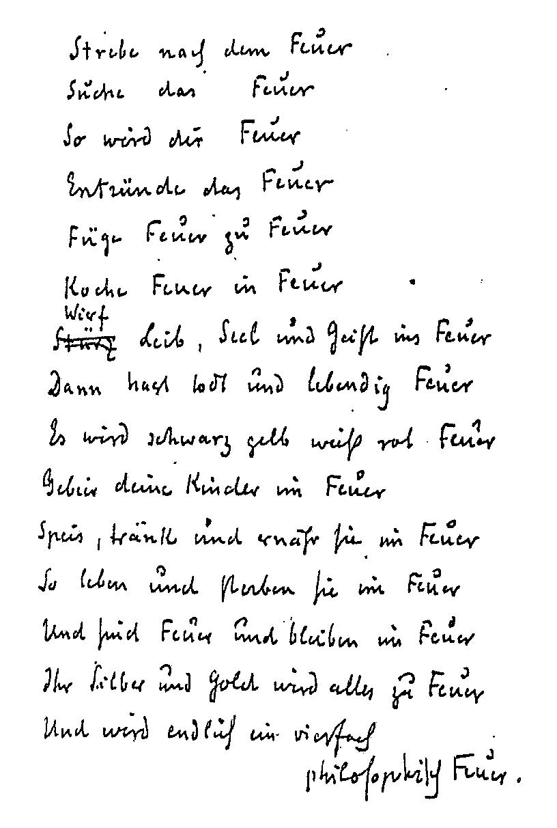

Gespräch zwischen Meister und Schüler:

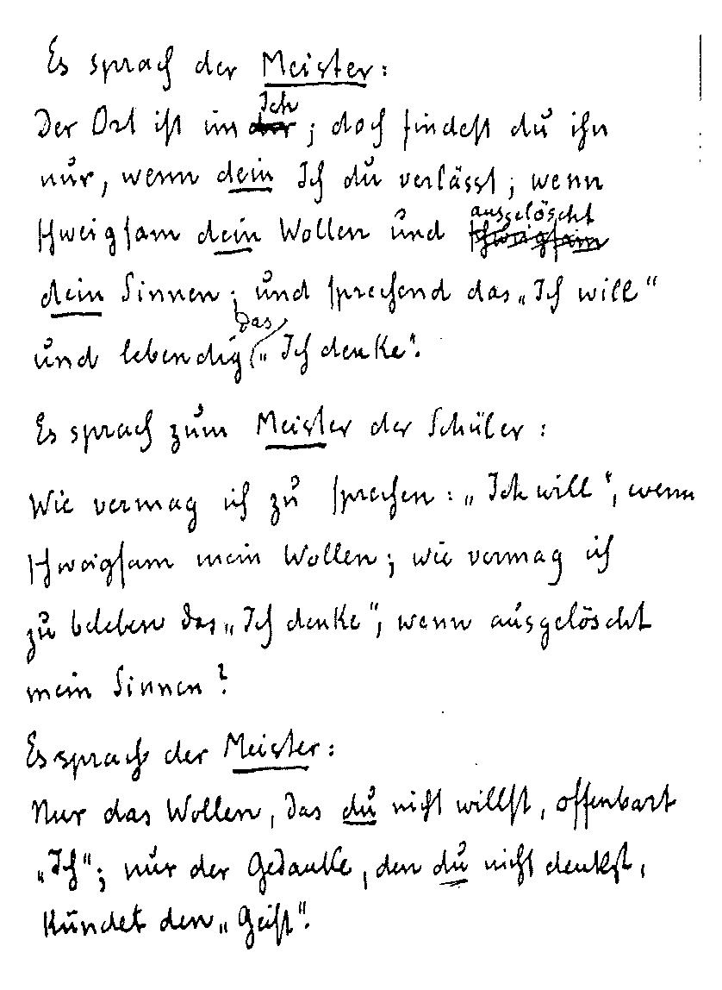

Aus Rudolf Steiners Notizbuch Archiv-Nr. 488.

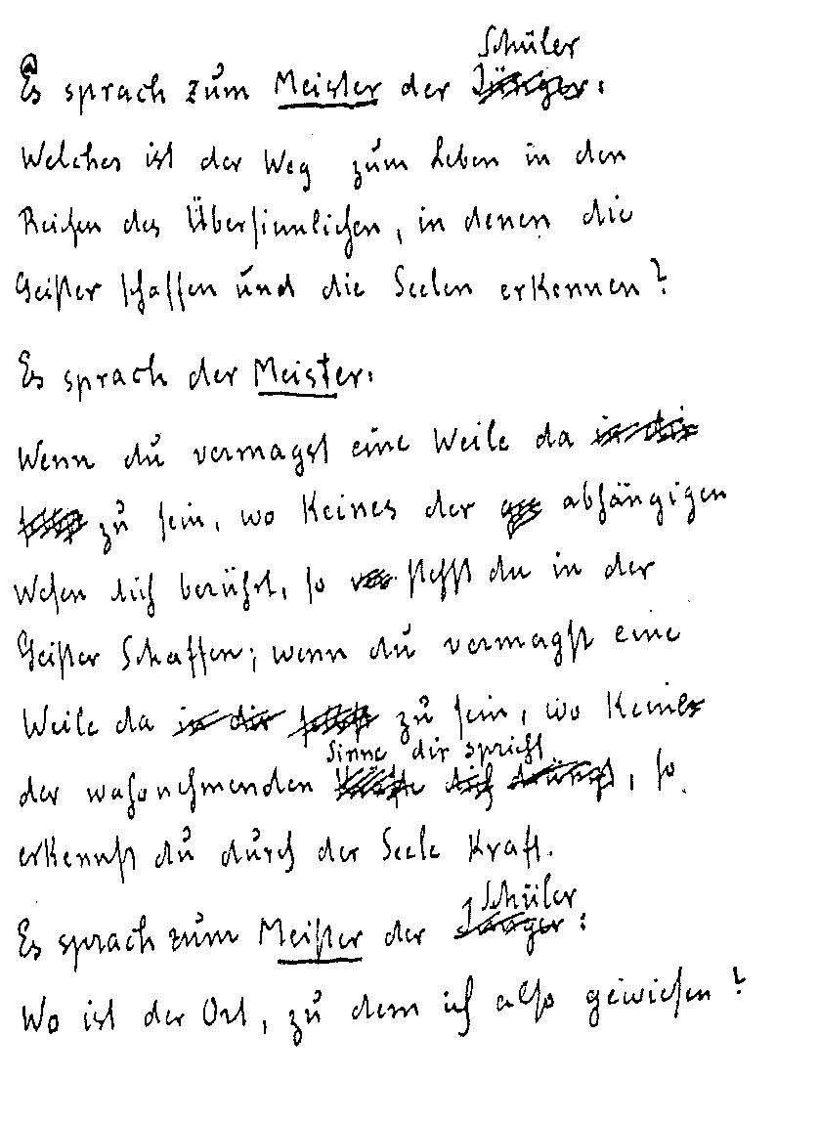

Эзотерический урок
Мюнхен, [между 17 и 20] марта 1908 года

Наша пятая основная раса, послеатлантическая, имеет задачу образовать Самодух. Это происходит сначала в индийской, первой подрасе, посредством того, что Самодух погружается в тело чувств. В последующей подрасе, персидской, Манас проникает в душу чувствующую и тем самым вступает в новый элемент, в душевный элемент. Следствием этого является то, что определённые демоны, которые до этого не имели никакой власти над человеком, освободились и враждебно противопоставили себя человеку. В этой расе возникает демонология; до этого не было никаких саг и мифов о демонах. В третьей подрасе Манас опускается в душу разумную, - то есть, при египтянах, вавилонянах, ассирийцах, семитах. Особых изменений не происходит, поскольку Манас остаётся в том же элементе в рамках душевного. В четвёртой подрасе, у греко-латинских народов, Самодух образуется в душе сознательной, то есть, также ешё в душевном элементе. Теперь на Землю спускается Христос. Он обладает силой, победить враждебных демонов. Поэтому в Библии стоит, что он связал Сатану на тысячелетия.
Затем следует наша пятая подраса, и теперь Манас снова вступает в новый элемент. Он начинает себя изживать в своём собственном элементе: Самодух в Самодухе. Благодаря этому также высвобождаются новые враждебные силы, которых человек раньше не знал. А именно, эти враги приходят из собственной груди человека. Люди мешают друг другу, оказывая друг на друга такое сильное влияние, как никогда до сих пор в человеческой эволюции. Один случай, который был исследован оккультно, даёт пример этого.
Четверо людей жили вместе. Первый был не совсем нормальный, немного слабоумный, сумасшедший. Второй считался очень талантливым человеком, он был продуктивен, он был активен вовне. Третий был, так называемым, средним человеком; четвёртый был действительно высокоразвитым человеком, но не имел дара умения себя выразить. Как же теперь обстоит дело при оккультном рассмотрении? Первый имел очень слабую волю, но в остальном был совершенно нормален. Напротив, предположительно средний человек, номер три, внутренне раздроблен и направляет это на первого, так что психическое состояние третьего, собственно, находит выражение у первого. Как же проявляется это у второго, одарённого, продуктивного человека? Этот, собственно, обладает лишь даром выражать что-то. Ценное содержание всего того, что он выражал, было передачей знаний и сил мудрости четвёртого, который, однако, не обладал даром умения выражать себя. Но если он однажды коряво произносил какое-то предложение, то оно содержало в себе гораздо больше действительной силы, чем блестящие слова, исходившие от номера два, которые так сильно впечатляли других людей.
Задача человека в настоящее время состоит в том, чтобы всё больше и больше освобождаться от тормозящего влияния своего окружения, а также не допускать, чтобы такие влияния исходили от него самого. Люди должны становиться всё свободнее и свободнее. Человек, исходя из своей собственной свободной воли, должен признать и осуществить вечные законы добра. Духовный мир открывается только внутренне свободному человеку. Когда некоторые ученики-эзотерики считают, что в повседневной жизни слышат голоса из потустороннего мира, говорящие им, что делать, то это грубый самообман. Когда дело касается повседневных дел, Мастера хранят молчание. Лишь там, где человек поднимается над своим бытием к великим мировым законам, где дело касается мировой и человеческой эволюции, они позволяют своему голосу быть услышанным. В своем маленьком кругу человек должен научиться становиться совершенно свободным, совершенно независимым, чтобы он мог войти в духовный мир свободным, самосознающим существом; потому что только так он может стать полезным членом в человеческой эволюции.

Эзотерический урок
Берлин, 12 апреля 1908 года

Заметки А

На предыдущих ступенях развития человек обладал спиритуальным воззрением и познанием. Его тело было для него, своего рода, местом отдыха, где он мог спать и терять своё сознание в то время, когда он в нём находился. По мере того как существо становилось всё более сознательным в физическом, спиритуальное (духовное) видение и познание уменьшались. Когда, наконец, человек стал интересоваться окружающими его вещами, физическими явлениями и когда его сознание было в физическом, духовное видение и познание были полностью утеряны. Если бы человек не стал так интересоваться физическим, внешним миром, то это физическое не стало бы для него такой плотной завесой; оно было бы более прозрачным, и он мог бы познавать и видеть духовные вещи. Из-за его интереса к материальной (вещественной) среде перед его глазами простёрлась пелена, через которую ему не так-то легко проникнуть.
Этот интерес к внешним чувственным явлениям называется в оккультизме «Aestimatio», и говорится, что «Аestimatio» - это яд, несущий смерть. Оно забирает сознание у продолжающегося существования Я и, таким образом, приносит с собой сознание рождения и смерти. Он стирает сознание Я или память о дальнейшей жизни. Сознанию нельзя полностью отрываться от внешнего мира, иначе оно не брало бы с собой эссенцию того, что оно приобретает посредством внешнего опыта. Как раз, то же самое с имагинацией. Она не должна быть абсолютно бездействующей, и человек должен иметь возможность направлять своё сознание на действие или образ так, как он хочет (произвольно). Человек не смог бы поднять руку, если бы не мог представить это в своих мыслях, не мог бы это имагинировать. Когда он поднимает руку, одновременно присутствуют и образ, и действие. Когда он начнёт представлять себе образы, имагинировать, не совершая никакого действия, то есть, когда он соединит своё сознание с представленным образом, тогда он вновь обретёт силу видеть духовные вещи; тогда он снова сможет видеть астральное. Эта ступень называется «Imago».
Когда душа достигнет совершенного умиротворения или тишины, так что она будет сохранять свой совершенный покой, не смотря на любой внешний опыт, тогда сознание будет способно проникнуть за завесу «гармонии сфер», музыки сфер. Это означает «Transmutatio» посредством инспирации или «Incantatio».
Когда на Солнце образовались железы, это произошло в результате процесса, подобного тому, который происходит в нашем организме, когда человек думает о пище, заставляя слюнные железы и железы языка выделять слюну. Точно так же железы были включены в физическое тело у развивающихся на Солнце существ более высокими существами, которые, так сказать, пробовали на вкус окружающую среду и выделяли субстанцию желез, которая поглощалось физическими телами.
Связанные с ними железы над почками выделяют вещество, необходимое для построения костей. Поджелудочная железа (панкреас) существует для того, чтобы преобразовывать сахар в субстанции, необходимые для питания тела. Выделение желез - это процесс, вызываемый душевными процессами.
Когда человек жил в астральном или образном сознании, когда его дух мог произвольно отдаваться духовным сферам, некоторые существа оставались на этой ступени. Эта ступень осталась, так сказать, кристаллизованной внутри них, и птицы представляют ее в кристаллизованной форме; птицы, которые имеют такие чудесные глаза, как, например, у орла, кристаллизовали астральное зрение. Млекопитающие кристаллизовали ту ступень, когда человек пытался овладевать движениями своего тела. Эти животные достигли этого лишь частично и потому остались на более низкой ступени развития.

Заметки В

Что отделяет человека от восприятия духовного мира? Таким, какой человек стоит сегодня перед нами со своими Я, астральным, эфирным и физическим телами, он был не всегда. Всё это развилось постепенно.
Я человека, которое сейчас живёт в трёх оболочках, раньше было снаружи последних. Оно было целиком в духовных мирах, оно не воспринимало, как сегодня, с помощью этих трёх тел внешний мир, а воспринимало духовный мир и его существ. Оно само было духовным существом и жило с духовными существами в этом духовном мире. Внешний физический мир, ведь, образовывался постепенно; сколько его было, ещё не было для Я. Рождения и смерти ещё не было. В ходе процесса уплотнения Земли возникла тогда легкая, тонкая телесность. Это духовное существо человек, то есть, это Я, воспринимал сложение своего тела или получение другого точно также, как одевают или снимают одежду. Сознание этого духовного человека, благодаря этому, не менялось. В состоянии спуска в новое тело он, оглядываясь назад, ощущал: это тело является для меня ограничивающим. Когда я его сложу, я почувствую себя освобождённым от этого ограничения. - Уплотнившийся внешний мир был для него также чуждым, его душа поначалу никак им не интересовалась. Затем отношение человека к внешнему миру изменилось. У него проявился интерес к нему, когда он позволил ему действовать на себя с с помощью открывающихся органов своей всё больше и больше уплотняющейся телесности. Он начал слышать, касаться, нюхать, воспринимать на вкус и так далее, и тем самым сделал внешний мир своим собственным делом. Благодаря этому, у него исчезло прежнее сознание бытия в духовном мире. Чем больше он отождествлялся со своими оболочками, тем больше исчезал для него духовный мир. Получение нового тела всё больше становилось для него началом, а снятие его становилось концом, отрывавшим его от мира, который он постепенно стал воспринимать как свой. Поэтому во всех тайных школах всегда действовало изречение: «<Aestimatio> - это яд, приносящий смерть».
«Aestimatio» - это первая завеса отделяющая Я от духовных миров.
Вторая завеса, которая отделяет Я от духовного мира - так говорится ученикам во всех тайных школах - покажется тебе, когда ты научишься интимно обращать внимание на то, на что ты как обычный человек совершенно не обращал внимание. Любое движение, которое исполняет человек, если он, например, поднимает руку, вытягивает ногу, - это отражения духовных движений, это некое отражение, некое Imago какого-то духовного процесса. В духовном, - которое для теперешнего человека полностью бессознательно, поскольку это духовное живёт в подсознательных глубинах его существа, - вначале это движение. И только затем его выполняет рука. Несколько другое происходит с рефлексивными движениями. Если я, например, закрываю глаз, поскольку в него летит муха, то это движение, которое происходит из той же силы, из которой, например, вьюн обвивает другое растение. - «Imaginatio» человека изживает себя в телесных движениях. Раньше это было иначе. Когда человек ещё жил целиком в духовном мире, он действовал в этом духовном мире так, что мог влиять на других существ посредством своего «Imaginatio». Он погружался в своё тело лишь для того, чтобы отдохнуть в нём в каком-то уголке нашей планеты. Его собственно действенность разыгрывалась в духовном мире как «Imaginatio». Сейчас человек использует это «Imaginatio» для того, чтобы позволить ему втечь в свою телесность как внешнее движение. Посредством этого он создаёт вторую завесу перед духовным миром.
Из-за «Аestimatio» и «Imaginatio» человек не может воспринимать духовный мир, так чтобы физическое и эфирное тела действовали вместе.
То, как отделёно от духовного мира эфирное тело, описать трудно. Все процессы желез являются процессами эфирного тела. Они выделяют определенные секреции, благодаря которым становятся возможными жизненные процессы. Секреция слюнных желез подготавливает пищу к перевариванию. Секреция почек и надпочечников обеспечивает человеку возможность построить свою костную структуру так, как это ему необходимо для земного бытия. Но сила, вызывающая эти выделения, определенно является духовной силой. Это можно пояснить на примере следующего процесса: Один человек слышит о пище, которую он особенно любит. Особенно у примитивного человека слюна выделяется во рту без того, что он её ест. Вызывает этот процесс желание еды, возникающее при мысли о ней. Мы знаем, что органы желез развились на древнем Солнце. Тогда эта духовная сила действовала как внешняя, она втекала извне; духовные существа, так сказать, постоянно пробовали всё на вкус. Эта духовная сила, действующая при этом, называется «Incantatio». Земной человек втянул силу «Incantatio» в свою симпатию или антипатию и тем самым установил третью завесу перед духовным миром.
Учитель даёт ученику указания, которым он должен следовать, если хочет найти путь назад. Он показывает ему, как эти три завесы можно сделать прозрачными, так чтобы они не скрывали духовно-душевный мир, чтобы посредством их сил он смог найти путь назад к этим мирам. Тогда учитель обращается к ученику так, что он, хотя ничего и не говорит, но ученик слышит в своей собственной душе, если он к ней прислушивается, примерно следующее: Ты стоишь со своей душой перед внешним миром. Он говорит с тобой через твои чувства. Ты должен познать его ценность или недостойность. Ты не должен отворачиваться от него, поскольку он есть часть целого мира и имеет ценность как такая часть целого мира. Переживи этот внешний мир, слушай точно то, что он хочет тебе сказать! Поскольку это нечто духовное, - то, что ты, как человек, должен дать космосу и всему миру посредством переживания этого внешнего мира. Правильное переживание внешнего мира ты должен вернуть духовному миру как обогащение всего космического бытия. Но тут в тебе должна возникнуть внутренняя сила, в которую ты должен полностью погрузиться. Эта сила называется спокойствием.
Мастер Экхарт говорит о поведении души по отношению к внешнему миру, следующим образом: Душа должна использовать чувства физического тела так же, как пользуются дверью. Её открывают, проходят сквозь неё и затем снова закрывают. Тогда вы находитесь за дверью. И как только вы выполнили свои дела за дверью, вы снова проходите через неё в своё собственное внутреннее пространство. Так же обстоит дело с человеком и внешним миром. Снаружи громкий шум внешнего мира. Когда ты его оставляешь и входишь в своё внутреннее, ты находишь покой.
Если бы ты захотел непрерывно трясти ручку двери, то это было бы двойное движение, которое вызвало бы у тебя беспокойство, и ты не смог бы ни правильно познавать внешний мир, ни прийти к правильному поведению свой души по отношению к этому внешнему миру. Ты должен преобразовать «Аestimatio». Во внутреннем покое для тебя возникнет правильная оценка того, что ты должен принять из внешнего мира как существенное, как дар. И несущественное, - то, что обозначается шумом от тряски ручки двери, - ты должен научиться строго отличать от этого существенного.
То существенное, которое человек может пережить во внешнем мире, и только в нём, - это дар, который ты как человек должен принести назад как благодарность за то, что тебе позволено жить в этом внешнем мире. Если ты научишься жить в этом существенном, то тебе этим будет дан в руки ключ, чтобы достичь во внешнем мире вечные ценности, которые побеждают смерть.
Так, «Aestimatio» превратится в знание того, что может дать тебе внешний мир как внутреннюю силу, которую можно развить только тогда, когда душа научится вести себя по отношению к этому внешнему миру с внутренним, абсолютным покоем. «Aestimatio» превратится в знание.
Эту внутреннюю способность познания ученик развивает затем дальше. Он учится позволять приходить к себе впечатления внешнего мира им самим определяемым образом. Он постепенно слагает первую завесу, которую Я установило перед духовным миром посредством «Aestimatio». Он познаёт также это Я как нечто такое, что должно перерастать самого себя. Он учится различать переживание своего собственного Я от Я-переживания, которое чувствует себя связанным с чисто человеческим и всем человечеством, которое чувствует себя частью всего человечества. Он учится помещать центр своего Я-переживания в своё внутреннее. Он слушает голос своего внутреннего. Он может слышать его только с помощью глубокого покоя, который он для себя создаёт. Шум повседневности в нём стихает, он закрыл для него двери своей души. В нём царит спокойствие, глубокий покой. Он находится наедине со своими мыслями так же, как раньше находился вместе с вещами в пространстве. Он постепенно учится понимать внутреннее существо всех этих вещей. Он учится понимать то, как они возникли в своём многообразии посредством творящего тона божества, который, давая форму, создавая форму, звучал, проникая снаружи в мыслительное вещество мира, в божественную световую мудрость Луны. Он, так сказать, внутренне ощупывает каждую форму снаружи, он повторяет переживание творящего космического мира тонов. И собственная внутренняя подвижность становится для него отражением проявления этой творящей божественной силы. Так он проникает дальше, разрывая вторую завесу, которую он соткал для себя перед духовным миром. - «Imago» превращается в его внутреннем переживании в «Imaginatio», то есть, в способность познавать живую сущностную божественную творящую силу, которая звучит снаружи для души из вещей. Постепенно ему открывается внутренний тон, посредством которого вещи говорят ему своё настоящее имя. Он слышит его своей душой. Ученик стремится преобразовать третью завесу: он превращает «Incantatio» в инспирацию. Тогда внутренний тон становится внутренним словом. Это внутреннее слово является живой, полной смысла речью из духовных миров, обращённой к душе ученика. Это живые силы, которые вливаются в душу из духовного мира, которые ей духовно что-то сообщают.
Все высшие истины достигаются путём такой внутренней речи, обращённой к душе. Человек может иметь их только будучи свободным от симпатии и антипатии, свободным от критики, спокойным и отдавшимся прислушиванию к тому, что приходит к нему таким образом из духовных миров.
Духовный тон становится духовной жизнью, интуицией.

Эзотерический урок
Берлин, 15 мая 1908 года

Заметки А

Человек стоит сейчас в мире так, что он воспринимает физическое. Это восприятие называется «Aestimatio». Благодаря этому «Aestimatio», он обретает интерес к физическому миру. И именно этот интерес, является тем, что привязывает его к физическому миру. Можно вырасти из этого, познавая духовное за вещами чувственного мира. На более ранней ступени сознания люди ещё не имели «Aestimatio» для физического; они обладали тогда «Imaginatio», а ещё раньше «Incantatio» или «Inspiratio». Сейчас человек имеет днём обычно только «Aestimatio»; «Imaginatio» он имеет только ночью. Днём человек, собственно, не продуктивен. Раньше человек был гораздо продуктивнее. Физическое тело духовный человек создал из самого себя. Теперь человек продуктивен только ночью, когда спит.
Мы должны спросить себя: Что, собственно, происходит днём, когда человек сознательно стоит перед физическим миром?
Сознание возникает благодаря тому, что астральное тело и Я в продолжении дня разрушают эфирное и физическое тела. Это такой процесс, будто нервные волокна разрываются на части, когда астральное тело и Я осознают физическое окружение.
Астральное тело и Я действуют убивающим образом на эфирное тело и физическое. Из-за этого возникает усталость в человеческом теле. Втекание физического мира действует в человеческом организме как яд; действует разрушающим образом.
Что же теперь происходит ночью? Ночью Я и астральное тело принимают силы духовного мира и вливают их в эфирное и физическое тела. Они окружают физическое тело образами, которые действуют на него оздоровляюще. Когда человеку впервые открывается духовный мир, он видит вначале своё собственное физическое тело. Это образ физического тела действуют на него оздоровляюще. Так же ночью, давая силы и оздоровляя, действуют на человека астральное тело и Я, посредством истинных образов из духовного мира. Они втекают в разорванные нервные волокна и разрушенный организм.

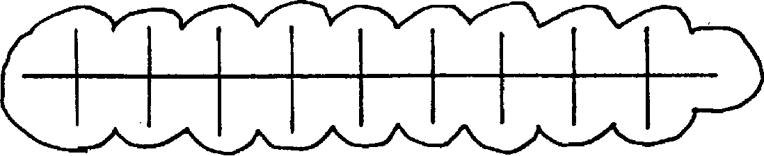

Нерв

Так ночью из духовного мира втекают такие силы, которые изгоняют усталость из тела.
Усталость наступает в основном из-за интереса к вещам. Если что-то рассматривать без интереса, усталости не наступает. Скажем, например, одному человеку особенно нравится одна пища. У него есть интерес в этой пище, поскольку она соблазняет его вкус. Совсем по-другому это действует на человека, когда ему ясно, в каких отношениях он стоит с космосом, что сейчас он стоит на ступени, где у него есть своё физическое тело и он нуждается в пище. Если он ест с этим чувством, то это действует на его организм иначе, нежели когда он делает это только из стремления к наслаждению. Человек должен учиться через физическое познавать духовное; тогда он потеряет интерес к физическому.

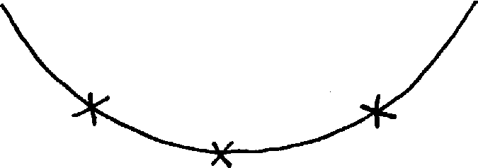

Imaginatio Aestimatio Imaginatio

«Aestimatio» - это ступень, которую человек должен рассматривать как самый глубокий пункт развития. Он должен снова вырасти до «Imaginatio», которое он имел раньше.
Если же он через интерес привязывает себя к физическому миру, то спускается ниже самой глубокой ступени и теряет возможность подъёма.

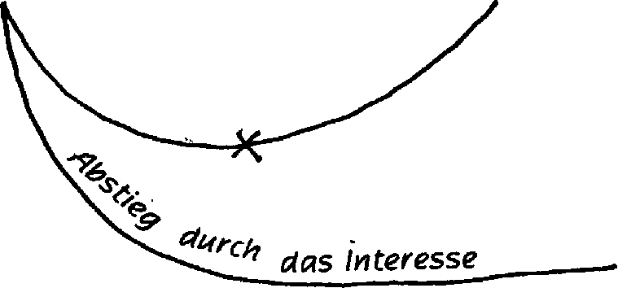

Спуск посредством интереса

Для человека очень важно, чтобы он учился заниматься вещами, лежащими по ту сторону физического, с помощью сверхчувственных представлений и понятий. Для этой цели даются упражнения. Чем дольше и терпеливее ученик упражняется с определёнными представлениями, тем лучше он учится преодолевать интерес и подниматься к «Imaginatio». Тогда вместо того, чтобы лишь воспринимать то, что есть снаружи, человек сам становится продуктивным. Тогда он сам позволяет чему-то истекать из своего внутреннего в мир. По праву говорится, что человек имеет в себе Солнце и Луну. Если он рассматривает вещи без интереса, то он сам излучает на них духовный свет; он сам становится Солнцем, которое освещает вещи. Они отражают его свет назад. Окружающий мир, который отражает его свет, становится Луной.
Правильные представления действуют оздоровляюще на человека, в то время как фальшивые представления делают его больным. При любой болезни, если проследить её историю, можно найти фальшивое представление. Отдельный человек за это не ответственен, - за это ответственно человечество в общем.
Интерес не нуждается в том, чтобы его направляли только на внешние вещи. Он действует разрушающим образом и тогда, когда человек скачет от одной сенсации к другой, когда он постоянно ищет перемен. Это делает человека больным. А также когда человек из собственного интереса испытывает жажду в более высоком знании, - тогда оно очень сильно препятствует прогрессу человечества. Оно становится, благодаря этому, закостенелым. Человек не должен быть равнодушным к окружающему миру. Он должен сохранять чувство и участие для окружающего мира. Часто говорят о том, что и сочувствие может возникать из эгоизма. Это часто так и есть. Многие виды сочувствия исходят только из эгоизма, поскольку человеку не нравиться видеть другого страдающим. Но необходимо и это. Прежде чем человек достигнет более высокой ступени, ему иногда лучше помочь другому, исходя из эгоистического сочувствия, чем вообще этого не делать. Но мы должны учиться вырабатывать такое сочувствие, которое стоит над эгоизмом, которое помогает ближним из чувства долга.

Заметки В

Направление чувств сегодняшнего человечества в розенкрейцерском смысле называется
«Aestimatio». Это означает направление чувств только на впечатления и воздействия внешнего мира. В более ранние периоды (Атлантиды) вместо «Aestimatio» было «Imaginatio». Теперь мы позволяем на себя действовать только извне, в то время как раньше внутри нас поднимались образы. Всё эзотерическое обучение состоит только в подготовке и ожидании момента, когда наряду с «Aestimatio» мы снова достигаем «Imaginatio».
Мы должны готовиться к этому моменту в постоянной, терпеливой работе, а не в бурном стремлении вперёд. Не стоит надеяться на успех от всё новых и новых упражнений. Только терпеливо повторяя одно и то же упражнение снова и снова, год за годом, только благодаря, как раз, этому повторению, мы достигаем - если вообще достигаем - своей цели, в субтильной работе, скрытно (как каждый маленький росток жизни может развиться только в покое, скрытно), а не благодаря бурному и нетерпеливому продвижению вперёд. При этом мы, в лучшем случае, уничтожаем внутри себя нежные, едва формирующиеся ростки.
В бодрствующем сознании Я и астральное тело оказывают разрушающее воздействие на весь организм. Сегодняшняя наука уже пришла к мнению, что мыслительная жизнь основана лишь на колебаниях атомов в мозгу; она пришла к тому, что мыслительная работа оказывает расщепляющее воздействие на нервную субстанцию. Это не хаотичный вихрь отдельных атомов в нервных волокнах, а некий поток вдоль нервных волокон. Разрушение вызывается личным интересом, симпатией и антипатией, которые мы проявляем по отношению к вещам внешнего мира. В состоянии сна это разрушение снова исправляется, когда астральное имагинативно представляет здоровое и целостное, благодаря чему нервы снова формируются правильно. Когда мы разовьемся до такой степени, что больше не будем подходить к вещам с личным интересом, а будем делать все из чистого долга и представлять себе духовные существа, стоящие за вещами, тогда организм уже не будет разрушаться; это значит, что тогда мы достигли состояния, которое розенкрейцеры называют «Imaginatio».
В духовном развитии человек сначала видит в астрале себя. Посредством такого имагинативного видения себя он непроизвольно работает над собой в бодрствующем сознании так, как в противном случае он делает только во сне. - Отсутствие интереса должно приводить не к равнодушию, а к невозмутимости. Когда человек иначе испытывал жалость, а затем, чтобы больше не испытывать жалость, помогал, то это делалось из эгоизма. Но человек должен помогать, чтобы устранять нужду и страдания. Если человек ест только потому, что еда доставляет ему удовольствие, то это личный интерес. Человеку нужно есть; но всё же только для того, чтобы иметь возможность как можно лучше выполнять свои функции на том месте, которое он занимает в мире, он должен сохранять своё тело здоровым и сильным, создавая из него как можно более полезный инструмент. Приём пищи становится обязанностью.
Подступая к вещам с личным интересом, мы хотим что-то только для самого себя лично.
При этом в нас действуют желания и похоть, страсти и побуждения, и это действует разрушающим образом. Но если мы стараемся работать, действовать и думать для всего, что находится вне нас, мы развиваем в себе солнечные силы. Солнце посылает свои лучи на Луну, а Луна посылает его назад. Так мы должны излучать развитые в себе солнечные силы на окружающие нас вещи и существа; тогда они будут излучаться нам навстречу, так что всё вокруг нас станет светлым, ясным, а не безобразным, злым и неблагородным, и мы будем видеть во всем только прекрасное, доброе и высокое.

Эзотерический урок
Гамбург, 22 мая 1908 года

Заметки А

Первое и самое главное в эзотерическом обучении - это самопознание. Учитель говорит: Представь себе, что ты видишь в зеркале своё собственное отражение. Если зеркало плохое, ты увидишь кривое отражение, если оно хорошее, - правильное. Если ты хочешь себя увидеть таким, какой ты есть, ты должен сам сделать себе зеркало ясным и качественным.
Тот, кто позволяет раздирать себя желаниям и страстям, то не понимает свои собственные решения, кто слушает то, что ему говорят другие люди, тот похож на того, кто находится в море на небольшой лодке, и от волн и ветра швыряется вверх и вниз. Но того, кто владеет этими желаниями и страстями, кто не позволяет оказывать на себя влияния другим людям, можно сравнить с кем-то, кто надёжно держит в руках руль и сквозь ветер и погоду ведёт свою лодку к цели.
В оккультизме есть помощь для принятия правильного решения, для вынесения правильного суждения. Знак, который вы получили, выглядит так, что в древнее время Луны духовные существа, которые перевели мудрость Луны из состояния, которое в первое время существования древней Луны было ещё полно всяческих ошибок, в состояние безошибочной творящей чистой мудрости, - что эти существа выработали эту чистую мудрость на таких символах.
Поставьте перед своей душой этот знак:

На нас всегда влияет то, с какими людьми мы входим в отношения. Люди, например, которые пьют молоко, являются другими, нежели те, которые принимают алкоголь, хотя это проявляется лишь со временем. Через пространство проходят течения, которым мы подвержены, которые проходят от и к человеку. Если эти течения оказывают на нас влияние, то мы в себе несвободны. Как действительные эзотерики мы должны быть от них свободны. Поясним это на примере четырёх человек.
А - это, так называемый сенситивный человек, легко доступный для всего, что происходит вокруг него, он всё быстро схватывает. Но сам он является слабым, из его души не приходит ничего своего. Он состоит в отношениях с В. Он обладает некой определённой формой сумасшествия, которое, однако, не проявляется. Его охраняет от этого его крепкая крестьянская природа. С - третий человек сильной духовной натуры, гений. Д, четвёртый, является легко восприимчивым, сенситивным, как А.
У А, который легко принимает всё из своего окружения, проявляется определённая форма сумасшествия, которую он, благодаря своей чувствительности, принял от В. Он становится сумасшедшим. Но это не его собственное сумасшествия, а сумасшествие от В.
Д, который также является сенситивным, принимает в себя не сумасшествие от В, а гениальность С, он кажется гениальным, высоко духовным человеком, хотя, собственно, таковым не является. Он является, своего рода, отзвуком духовности С. Поэтому он - блестящая личность. Он знает как, где, когда и что сказать, он может говорить о чём угодно. Но у самого нет никакого собственного суждения.
Собственно сильная личность кажется, возможно, не такой блестящей, выносит лишь немногие суждения, но свои, на основе собственного размышления, исходя из собственных сил. Конечно, этот второй человек является самым ценным.
Эзотерический ученик должен освободиться от всех внешних влияний вокруг себя, не убегая от мира, а тем, что делает самостоятельным собственное истинное высшее Я, - духовное Я, - истинного человека. Ведь, в действительности мы имеем не четыре члена, а пять, а именно: физическое, эфирное и астральное тела, Я-оболочку, и только за ней - собственно Я, истинного человека. В Я-оболочку мы вливаем все влияния, приходящие к нам из внешнего мира, которые бросают нас туда-сюда. Все воздействия, которые указанным выше образом идут от человека к человеку, касаются этой Я-оболочки. Истинное, собственно Я, которое далеко-далеко превосходит то, другое, - его мы должны стараться сделать сильным. Тогда мы невосприимчивы к внешним влияниям.
Как мы это делаем? - Для этого в настоящей розенкрейцерской школе даются такие знаки (см. ниже). И учитель поясняет: хотя ты и не можешь применить этот метод, который ты получаешь в этом знаке, в отношении всего, что случается ежедневно, особенно в наше стремительное время, но из тысячи случаев в одном ты должен это делать. Поставь однажды эту форму перед своим духовным взором, если тебе предстоит вынести какое-то решение. Затем представь себе, что вдоль одной линии написано: «Прикажи себе!» (Gebiete mir!). - Затем позволь образно пройти перед своей душой всему, что можно сказать относительно действия, о котором идёт речь. Всё должно быть хорошо и последовательно продумано: факт, который следует из предыдущего, должен быть продуман правдиво, то есть, в соответствии с действительностью, пока в конце линии то, что является целью решения, которое преобразовано в поступок, не предстанет ясно перед твоей душой. Затем думай о другой линии. Вдоль неё написано: «Запрети себе» (Verbiete mir). - Тут ты должен так же привести все факты, которые говорят против этого решения.

Прикажи себе Запрети себе

Это также должно происходить в ясности, без симпатии и антипатии. Затем позволь взгляду скользить вдоль не подписанной линии. Тут, представь себе стоящим самого себя, но своё истинное Я, не Я-оболочку. Затем подожди в полном покое и сравни то, что относится к линии «Прикажи себе» с тем, что относится к линии «Запрети себе», переходя взглядом от одного к другому. И тогда в тебе всплывёт правильное решение, данное тебе твоим истинным Я.
То же самое ты должен делать, если тебе нужно вынести какое-то суждением. Тогда на одной линии стоит «правильно» («richtig»), а на другой - «неправильно» («unrichtig»). Твоё высшее Я стоит на не подписанной линии. Оно неподвижно по отношению к течениям, проходящим через пространство, будь то течения, исходящие от других людей, или - от духовных существ. Это истинное, внутреннее Я, свободное от влияния Я-оболочки, скажет тебе тогда, если ты опять же в полном внутреннем покое и тишине прислушаешься к нему, правильное суждение.
Такие формы и линии происходят из духовного. Мастера Мудрости и Гармонии Чувств дали их нам, поскольку они знают, что они действуют на духовное в нас. Такая форма, как эта, пробуждает в человеке истинное Я, поднимает его из бессознательного в сознание. Когда-то из форм, чисел, линий - в оккультизме говорят: меры числа и веса - богами был создан человек. Числа, формы, линии имеют влияние на человека. Это знает также и чёрная магия. Она использует их так, что делает человека зависимыми, делает его рабом своего волевого воздействия через формы, числа, линии, с которыми она знает, как обходиться. Белая магия делает людей независимыми. Её цель состоит в том, чтобы поднять внутреннего господина человека в сознание и тем самым сделать его свободным, сильным, независимым существом.

*
Заметки B

Для того, чтобы стать свободными, мы вначале должны знать, как мы несвободны. Мы постоянно окружены духами различного рода. Духовные существа работают над нашим телом. Мы не знаем, что наша кожа находится в постоянной деятельности, что через неё всё входит и выходит. Нас окружают различного вида люди, которые оказывают на нас влияние.
Нам были представлены четыре типа людей, чтобы проявить для нас тайны бытия:
А - восприимчивый и сенситивный; В - склонный к безумию. Затем - отношения между ними. В - сильная натура, безумие у него не проявляется; но оно проявляется у А от В. С похож на А. С принимает в себя силы и таланты от Д. Д является здоровым, энергичным, деятельным человеком. Оба состоят в тесных отношениях. С остаётся здоров. Если на месте С был бы А, то он оставался бы здоровым.
Другой пример: один человек может казаться богатым духом; он фонтанирует шутками и знаниями. Духовный исследователь, однако, знает, что тот, по сути, безумен. Но он восприимчив ко всему, что его окружает и отражает это. Люди это любят. Тут им преподносится в концентрированном виде всё то, что иначе надо было бы собирать с усилиями. Поэтому такой человек считается блестящим. Если же это исследовать, то можно заметить, что у него совершенно отсутствует собственное мнение и так далее. Если бы он родился где-нибудь в деревне, его считали бы слабоумным. Там нет того, что он мог бы отражать. Другой же, который сам формирует себе суждение и отвергает то, что не совпадает с его убеждениями, с точки зрения оккультиста является сильным.
Мы должны учиться быть свободными от всех влияний. Для этого есть одно средство. Единственное средство для того, чтобы быть независимым от суждения семьи, мира и так далее. Вот эта помощь:

(Верно) (Неверно)
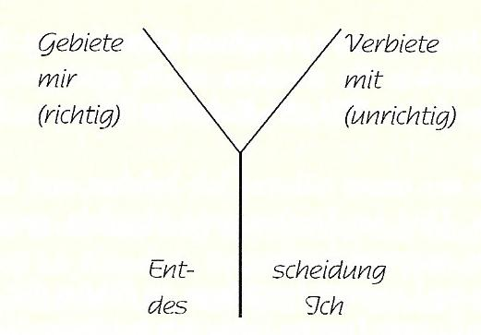

Решение Я

Ростки силы от Мастеров посредством познания другого существа.
Если бы эзотерик не был бы свободен, то это была бы чёрная магия.
Не закрываться от мира. Эзотерик должен жить и действовать в мире.
Низшее и высшее Я. Низшее Я является, так сказать, одеждой, кожей. Оно состоит из всего, что стремится к нему из внешнего мира. Высшее Я заметно лишь в немногих. Основная масса является зеркалом окружения.
Как мы можем привести высшее Я к деятельности к силе действия? Эзотерическая школа даёт простой метод, который применяется во-первых, в отношении действия, во-вторых, в отношении понимания. Представь себе круг, разделённый на три части. Затем круг убирается. Угол - 120 градусов.

Это содержит дух свободным от чуждых влияний, и позволяет себя услышать высшее Я.
Простое средство — не пренебрегать. Привычка думать в линиях и точках. Так делают это духовные существа, которые, например, создали кристалл; а также когда они создали тебя.
Так мы оживим своё высшее Я и будем обладать его сознанием. И мы будем следовать тому, что оно нам предписывает, в мышлении и действиях. Мы чувствуем и будем продолжать чувствовать влияния внешнего мира на наше внутреннее, но мы вырастем из этого.
Мы будем рассматривать их не как принадлежащих к нам. Мы должны вносить их в себя как часть нашей работы в мире. Это яд, но мы должны этому яду позволять втекать в нас по каплям, чтобы иметь возможность его преобразовать.

Эзотерический урок
Гамбург, 24 мая 1908 года

Заметки А

Желание исходит сегодня от астрального тела, интерес лежит в Я, удовольствие - в эфирном теле. Раньше интерес был в астральном теле, желание в эфирном теле, а удовольствие - в физическом теле. Образы поднимались в астральном теле, и человек знал, что для него хорошо, а что плохо. У него был интерес к этим образам, которые поднимались внутри него. И этот интерес, сознание этих образов, осталось в нём и тогда, когда физическое тело преобразовалось, стало другим. Это астральное сознание - ещё не самосознание - было непрерывным. Это стало по-другому, когда Я, которое до этого было снаружи в духовном, спускалось в человека и всё больше и больше его пронизывало. Интерес переселился в Я. Я привлекло интерес к себе, всё перешло в область его самости. Из-за этого оно отвязалось от божественного. Следствием этого стала смерть. Всё, что происходит только для отдельного, что происходит не для целого, что происходит для чего-то отдельно от целого, то есть, является эгоизмом, в конце концов ведёт к разрушению этого отдельного, к смерти.
Этот исходящий от Я интерес розенкрейцер называет «Aestimatio». Этот интерес мы должны снова поднять в астральное: этим мы обретаем «Imaginatio». Когда желание снова будет перемещено в эфирное тело, мы достигнем «Incantatio» или «Inspiratio». А, благодаря перемещению удовольствия из эфирного тела в физическое, - «Intuitio».
Когда в наших действиях мы больше не следуем личным интересам, когда мы делаем то, что нужно, следуя внутренней необходимости, которая налагает на нас правильно понятый закон кармы, когда мы в соответствии с этим законом передаём внутри себя наши действия внешнему миру, тогда своим Я, которое является тогда действующим, мы преодолеваем это «Aestimatio». И когда мы, удерживаемые силой этого Я, больше не позволяем вести себя течениям и влияниям, штурмующих нас из внешнего мира, только тогда мы можем обрести правильные суждения о внешнем мире; тогда мы накапливаем из него мудрость. В имагинации, инспирации и интуиции он открывает нам свою собственную внутреннюю мудрость, когда мы так в покое стоим перед ним и когда при всём, что мы делаем и думаем, мы делаем и думаем это так, что мы знаем: это влияет на целое, - все мои мысли и чувства, а также мои дела, не существуют для себя; я хочу отдать всё для человечества, всё посвятить службе человечеству. - Если это как основное чувство живёт в ученике, то он развивает Буддхи, принцип Христа.
Так он позволяет возникнуть из данной фигуры высшую троицу:

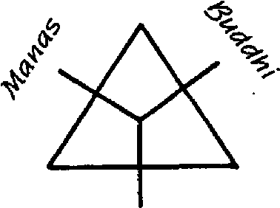

Atman

В другом источнике это последнее предложение звучит так:

Если мы в наших действиях больше не следуем личным интересам, а думаем только о лучшем целого, позволяем действовать в нас принципу Христа, если мы больше не позволяем себе руководствоваться влияниями и течениями, которые набрасываются на нас от других людей, а следуем в приведённой выше форме «Прикажи себе» и, так сказать, ограничиваем себя в этом направлении,

и так же поступаем в двух других направлениях, то мы развиваем в себе покой и позволяем возникнуть в нас высшей троице.

Заметки B
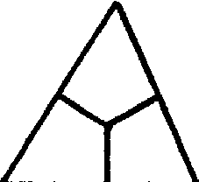

Даётся форма, с помощью которой мы можем осознавать и делать действенным высшее Я в нашей повседневной жизни. Как можно принудить и убить свои желания и при этом избежать опасности стать отчуждённым от повседневной жизни?
В лемурийское время, до того, как человек получил Я, мы находим 1, 2, 3 [физическое, эфирное и астральное тела] регулируемыми (ведомыми) божественно-духовными существами. В его астральном сознании отражались астральные образы. Для узнавания, что полезно, а что вредно и так далее. В этот период были три большие силы:

4 [Я 3 [астр. тело] 2 [эфирное тело] после лемурийское время
интерес желание и удовольствие
3. Л [астр. тело] 2. Л [эфирное тело] 1. Л [физическое тело] лемурийское время

Все желания были одновременно делами. Питание входило и выходило без желания. О питании заботились божественные существа. У человека ещё не было интереса к чему-то внешнему. Он ещё жил в божестве. Поэтому не было ни болезней, ни смерти. Происходила лишь смена тел, как меняют одежду. Затем в человека вошло Я и произвело то различие, что он начал интересоваться не только тем, что происходило в его душе. Свет, который до этого светил в нём, стал светить на него снаружи от предметов физического плана, и его Я отражало его, когда он желал предметы, которые его окружали. Благодаря этому, он достигал то, что в оккультизме называют «Aestimatio». Это принесло человеку смерть. Всякий раз, когда мы рассматриваем что-то с интересом, мы принимаем в себя яд и смерть; и это стало нашей задачей здесь на Земле. Прежде человек действовал в астральном. С тех пор, как он получил интерес к физическим предметам и возжелал их, он перенаправил работу на первый (физический) план.
Эзотерический ученик, который хочет познакомиться с высшими мирами, может достигнуть этого, живо представляя себе какое-то действие, но не выполняя его. Это усиливает силу «Imaginatio». Не давая таким образом желанию пространства, то есть не исполняя его, он поднимает это желание от 2. Л [эфирное тело] до 3. Л [астр. Тело]. Исключив всё внешнее, мы представляем себе следующую фигуру: правая ветвь «Прикажи себе», левая ветвь «Запрети себе». Нижняя линия - это решение Я.
Если мы будем рассматривать своё тело, как одну из вещей, которая нам поручена, то мы будем питать наше тело так, как раньше питали наше тело боги на Луне; и, благодаря этому, мы принесём удовольствие снова в тело.

Эзотерический урок
Гамбург, 31 мая 1908 года
Заметки А

Необходимо снова и снова позволять проходить перед своей душой тому, что было услышано на эзотерических уроках, только тогда постепенно высвобождаются силы, скрытые в том, что даётся. Таким образом вы научитесь отличать мысли, которые продуктивно действуют на душу, от тех, которые заняты лишь тем, что уже дано, то есть, от непродуктивных. - Когда вы смотрите на часы, вы можете вполне ясно представлять себе их конструкцию, в том числе то, как приводится в движение и поддерживается вся зубчатая передача; но это непродуктивные мысли. Продуктивные мысли были у того, кто придумал часы впервые, - из этой мысли возникло его творение. Вся занятость чувственным миром, все мысли о нём, непродуктивны. Большинство мыслей в нашей сегодняшней науке непродуктивны. Но когда мы занимаемся переданным нашему мышлению на эзотерических уроках, мы занимаемся продуктивными мыслями, и это источник силы для нашей души. Такие мысли должны проходить через нашу душу в правильной последовательности. Как организм не смог бы существовать, если бы на место руки была помещена нога, так и в нашем мышлении всё должно протекать в правильной последовательности. Сегодня мы хотим представить нашей душе такую мыслительную конструкцию.
О мудрости говорят много. Но мудрость - это не то, что часто называют мудростью в повседневной жизни. Считается, что мудрым является тот человек, который много знает. Но посредством большого знания человек ещё не обладает мудростью. Знание живёт в головах, полных знаний других; мудрость живёт в сердце, прислушивающегося к себе самому: то есть, это не те мысли, которые человек составляет о внешнем мире, а мысли, которые могут всплыть в тиши из духовного мира. Благодаря многому знанию, приобретается ловкость, хитрость.
Смышлёность, разумность основана на том, что человек приобретает с точки зрения опыта. Но мудрость - это то, что втекает в нас как сила из духовных миров и затем снова вытекает. Тут мудрость может струиться из самой простой души (Gemüt), «из губ ребёнка». Если то, что при этом течёт, исходит больше от чувства, то это мудрость, если же в человеке пробуждается энергия, активность к действию, если преобладает продуктивность, то это любовь. Но тут надо понимать, что такое любовь в действительности. При несчастьи кого-то другого можно ощутить сострадание, - но это не настоящая любовь. Сострадание становится любовью только тогда, когда человек активно вмешивается, протягивая руку помощи, и помогает. Мудрость и любовь составляют Я. Я - это ставшие волей любовь и мудрость.

Таким образом, мы имеем:
Я
●
● ●
Мудрость Любовь

Alles, was das Ich, das heißt das wahre Ich, nicht das Spiegelbild des Ich, tut, resultiert aus Weisheit und Liebe. Dies ist die höhere Dreiheit. Etwas tiefer hinunter gespiegelt, wird aus Weisheit - Gefühl, aus der Liebe - Wille, aus dem Ich - Denken.

Мышление
●
● ●
Чувство Воление

In noch niedereren Regionen zeigen sich die vier Temperamente als Abspiegelungen. Da ist zuerst das cholerische Temperament. Es gibt Wesenheiten, Engelwesenheiten, die haben keinen physischen Leib. Unter diesen Engeln sind solche, die immer an der Arbeit, am Schaffen sind. Die Engel haben die verschiedenen Temperamente ganz unvermischt, während die Menschen zusammengesetzte Temperamente besitzen. Alle vier Arten wirken auf den Menschen, nur in verschiedenem Maße.
Die erste Art Engel sind die, die in den Menschen das cholerische Temperament hineinarbeiten. Solche Menschen sind tatkräftig, voller Tatenlust.
Dann zweitens sanguinische Engel. Das Temperament, das diese den Menschen einimpfen, macht den Menschen leicht beeinflußbar von allem Hohen und Schönen, ohne daß es stets sich zum Tun verdichtet. Solche Menschen sind nicht sehr tatkräftig, sondern empfindungsfähig, leicht begeistert; sie bleiben aber nicht lange bei einer Sache.
Drittens phlegmatische Engel: Die von diesen beeinflußten Menschen haben kein Interesse an dem, was andre geschaffen haben. Sie lassen es nicht bestehen, ändern es immer wieder um; fließend, unbestimmt machen sie alles. Das ist schon im Wort Phlegma ausgedrückt; Phlegma heißt Schleim. Menschen mit phlegmatischem Charakter haben an nichts besonderes Interesse. Wenn sie sich entscheiden sollen, können sie das nicht. Immer sagen sie: o nein, das nicht und das andere auch nicht. Sie können sich nicht entscheiden und entschließen, verpassen immer die Gelegenheit. Dieser Charakter drückt sich auch aus im Körper, weiche Formen sind da, unbestimmt ist alles, auch am Gang kann man phlegmatische Menschen erkennen, sie gehen wiegend, weich. Und doch können solche Menschen für bestimmte Genüsse, zum Beispiel Gerichte, ausgesprochene Vorliebe haben und sie überall zur Geltung bringen, also cholerisch sein.
Viertens melancholische Engel: Der Mensch, auf den sie wirken, sieht alles trübe, düster, in allem das Schlimmste. Ein solcher Mensch arbeitet und wühlt alles in sich hinein, er beschäftigt sich nur mit sich selbst, er schafft nichts im Sinne des Fortschritts. Er hat deshalb auch keine Schaffensfreude, er wird trübe und düster.
Alle Charaktere muß man beurteilen von dem Standpunkt aus, was der einzelne für den Fortschritt des Ganzen schafft. Wenn man diese Eigenschaften wieder noch tiefer spiegelt, so entspricht das Cholerische dem Element Feuer; das Sanguinische der Luft; das Phlegmatische dem Wasser, das Melancholische der Erde - da wird alles starr und fest.

Сангвинический
●
Холерический ● ● Флегматический
●
Меланхолический

Solche Figuren muß man sich immer wieder vorhalten. Sie bewirken, daß unser Seelenorganismus richtig aufgebaut wird. Man muß solche Figuren klar durchdenken. Durch ein Hin- und Herpendeln der Gedanken kann unser Inneres nicht erstarken. Solche Formen hin und wieder vor das geistige Auge gerückt, wirken kraftbringend auf die Seele.

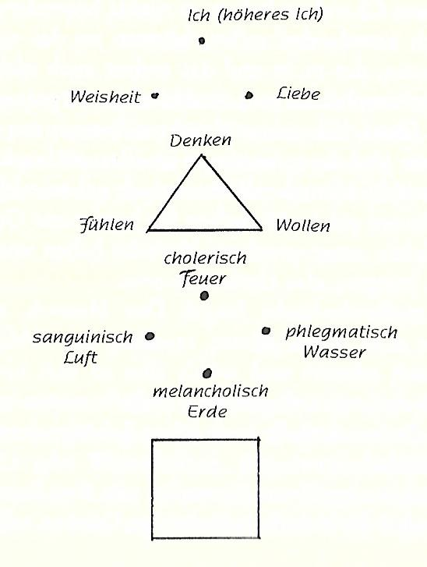
Я (высшее Я)
●

Мудрость ● ● Любовь

Мышление

Чувство Воление
холерическое

Огонь
●
сангвиническое ● ● флегматическое
Воздух ● Вода
меланхолическое
Земля

Заметки В (выдержки)

Холерический: твёрдый, определённый, активный; фигура часто коренастая,
маленького роста. - Наполеон выраженный холерик, но есть также и
другие стороны.
Сангвинический: быстро вдохновляется, легко зажигается, не так активен.
Флегматический: (флегма: слизь); слизистая кровь, хладнокровный; обладает
растворяющей силой, не любит общаться, не цепляется за отдельные
вещи. Это свойство предотвращает окаменение.
Меланхолический: стесняющийся, сам в себе, всё относит к себе; ограничивающий,
отвердевающий.

В духовном мире есть существа, у которых эти четыре характера выражены очень резко, представлены не в смешанном виде. У людей эти свойства смешаны. У Наполеона мы тоже можем распознать другие стороны, наряду с его основным холерическим характером.

Эзотерический урок
Берлин, 5 июня 1908 года
Заметки А

То, что даётся на эзотерических уроках, отличается от содержания даваемого на экзотерических уроках не столько по виду, сколько по тому, как даётся это содержание. Эзотерик должен принимать в себя не только знания, а каждый такой урок должен быть переживанием его души. Мы должны стать к концу такого урока другим, нежели вначале.
Уже в пра-школах учили: если ты собираешься что-то сделать, и не знаешь, должен ты это делать или нет, то оставь это. - Такое предложение нельзя говорить экзотерику, иначе он стал бы ленивым. Оно относится к эзотерической жизни Предложение Конфуция - «Если собираешься что-то сделать и не знаешь, должен ты это делать или нет, то оставь это!» действительно только для эзотерика, - не для экзотерика. Поскольку иначе в мире мало что будет происходить, будет приобретаться мало опыта).
В первой книге школы розенкрейцеров стоит следующий разговор: Сердце ученика спрашивает учителя: Как мне найти путь к более высокому развитию? Учитель отвечает: Тем, что найдёшь место, которое свободно от всего личного. Сердце ученика спрашивает: Где мне найти такое место? Учитель: В своём Я, которое волит без самости, которое мыслит без чувственного восприятия. Вопрос: Как же я могу волить без самости, как я могу мыслить без чувств? Ответ: Воли без Я, мысли за пределами своей самости!
Часто спрашивают, не лучше ли было бы в то время, которое необходимо для собственного развития, что-то делать в мире, совершать хорошие поступки в мире. Исходя из оккультизма, следует ответить: Это не потерянное время, потраченное на то, чтобы сделать себя более совершенным, - благодаря этому, вы только и становитесь способными правильно и хорошо действовать для человечества. Как бы ни были хороши поступки в жизни, они всё же могут вредить; этого просто не знают. Сейчас в нашей душе царит хаос; мы должны преобразовать её в такой же организм, как наше тело, которое раньше было создано мудростью более высоких существ и доведено ими до прекрасно оформленного организма. Мы достигаем этого тем, что проводим перед своей душой определённые линии и фигуры и проясняем для себя их значение. Одна из таких фигур следующая:

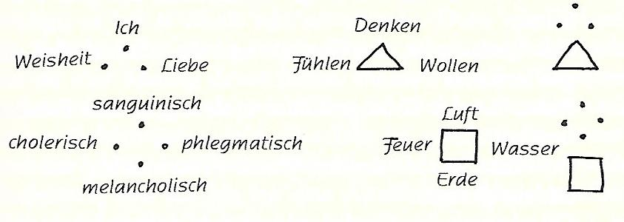

●
Три верхних пункта ● ● объединились добровольно; это отражается, переходя в душевное, распределяется в твёрдую форму:

Мышление

Чувство Воление

i (и) указывает на определённое направление цели, a = отдаче, o = всеохватывающее, божество, u (у) = покой, чувствование себя под защитой и в покое в божестве.
В том, что докладчик говорит на эзотерическом уроке, он ответственен единственно и только перед Белой Ложей: то, что он даёт в экзотерических лекциях, он должен привести в согласие с вопросами времени, с событиями времени, с окружающим миром и требованиями времени.
Вы никогда не должны испытывать страха, думать только об успехе. И независимо от того, насколько вы больны, всё равно существует ещё базовая часть здоровья и жизненной силы, которому вам нужно просто доверять.

*
Заметки В (выдержки)

a - отдача, введение в божественное.
i - определённая целенаправленность, которая должна вести к божественному.
o - всеохватывающее, божество, и охватывание проявленных форм.
u - покой, чувство безопасности в божественной мирности, божество.
е - текущее из далей (преодоление трудностей).
ei - откровение божественного, вливающегося в человека, перед которым отступает
застенчивое почтение.
оe - выражает это ещё больше. Тут человек чувствует себя словно заключённым в своей
форме, а снаружи — действующее божество.

Во вселенной нет точки, в которой не было бы силы. В человеческом глазу представлена действенность Атма-Буддхи-Манаса.
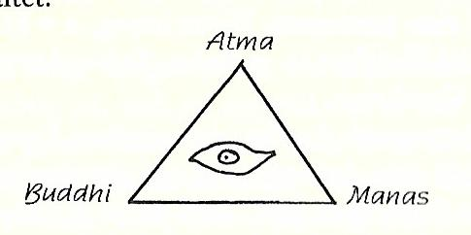

Этот символ воздействует на нас также и ночью. Он держит тогда вдали хаотические впечатления дня.

Эзотерический урок
Мюнхен, 14 июня 1908 года

Заметки А

Время ожидания, которое приходится пройти эзотерику, прежде чем он достигнет своей цели выхода в высшие миры, часто кажется очень долгим. Некоторые люди считают, что, как раз, у них психические органы развиваются особенно медленно. Но даже малейшее нетерпение замедляет формирование этих органов, и если ученик жалуется на неуспех, то он очень часто неправ. Поскольку восемь десятых учеников уже сформировали свои духовные органы, часто до того, как они об этом узнают, до того, как они понимают, как ими пользоваться. При этом происходит то же, что у спящего человека происходит с органами слуха. Ухо открыто как всегда, также и во сне, и всё же человек не слышит внешний мир, поскольку Я с астральным телом покинули физическое и эфирное тела.
Переживание впечатлений, которые постоянно опосредует нашим чувствам внешний мир, действует разрушающе на наши органы чувств. Когда мы смотрим на розу, красный цвет, форма, и так далее, оказывают разрушительное воздействие на нашу сетчатку. Чувствование розы проходит вдоль наших нервных волокон и действует на них разрушающе. То, что воспринимает сетчатка, астральное тело отбрасывает в виде отпечатка в эфирное тело, и таким образом последнее получает каждый день многочисленные впечатления извне.
То, что в физическом теле действует разрушающе, в эфирном теле действует созидающе. Последнее строится за счёт впечатлений и опыта извне. То же отношение между астральным телом и Я. Астральное тело посредством внешних впечатлений так же разрушается; но Я должно снова действовать созидающим образом.
Астральное тело приходит в новую инкарнацию гармонично организованным и только, благодаря жизни, делается негармоничным. Астральное тело при вступлении в новую жизнь это ощущает, и это является оккультным объяснением того, почему большая часть детей после рождения кричит. Их астральные тела ощущают боль входа в жизнь, которая мешает их гармонии. Эта гармония может быть снова восстановлена только посредством Я, посредством создания мыслительных образов, которые внедряются от Я через астральное тело в эфирное и становятся способными к жизни. Впечатления, которые мы опосредуем нашему эфирному телу в обычной жизни, обычно бесполезны с точки зрения их жизненной силы. Теперь мы должны создать мысленные образы, которые будут ясными, правильно структурированными и потому жизнеспособными. Схематично представить сказанное можно следующим образом:
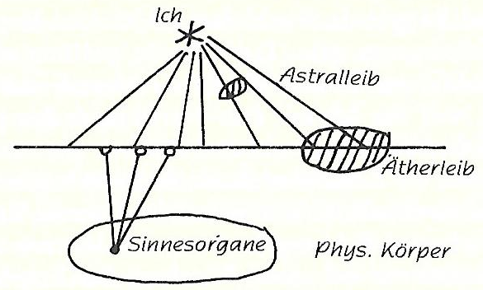
Я

Астральное тело

Эфирное тело

Органы чувств Физическое тело

То, что органы чувств (например, глаза) воспринимают извне, они бросают на эфирное тело, в котором возникает образ. Я же действует на эфирное тело с другой стороны через астральное тело, формирует в нём мысли, которые оно бросает на эфирное тело как впечатления; и важно, чтобы эти мысли были правильные, жизнеспособные. Эти жизнеспособные мысли строят наши духовные органы, которые должны нас сделать ясновидящими. Как боги построили наше физическое тело так, чтобы каждый орган, каждый член находились на правильном месте, так мы должны гармонически формировать наши астральное и эфирное тела, делать наши мысли жизнеспособными. Время при этом не играет никакой роли. Опытному эзотерику часто нужна только минута, чтобы снова организовать свои впечатления.
Посредством медитации, погружения себя в определённые понятия, в вечные мысли, человек создаёт в своём эфирном теле такие содержащие жизнь, строящие органы впечатления.
Например, для каждого ученика важно медитировать над понятием мудрости. Под этим не имеется в виду, что он теперь должен создавать чётко очерченные, понятийные определения мудрости, а, напротив, он должен связывать с ней лёгкие, подвижные, легко изменяющиеся суждения. Мудрость и умность, или образование, - это очень различные вещи. В высших мирах, где всё специфицированное, есть существа, которые являются очень мудрыми без того, чтобы думать. Они исполняют планы в высшей степени мудро, но эти планы выдуманы другими существами.
И среди людей есть мудрые, но не умные, не обладающие никаким понятийным образованием. Если теперь правильным образом медитировать над понятием мудрости, то в нас вольется что-то от самой этой мудрости, к нам придёт просветление из высших миров.
Второе понятие, над которым надо медитировать, - это любовь. То, что средний человек называет любовью, часто является чистым эгоизмом. Даже любовь матери, которая заботится о своём больном ребёнке, часто является выражением эгоизма, которая дрожит перед болью потерять ребёнка. Истинная любовь всегда продуктивна. Поэтому сегодня, как бы жестоко это ни звучит, понятием о любви обладают почти только люди искусства, когда они, творя, полностью отдаются своему произведению. Так боги создавали нашу Землю из любви, когда они полностью отдавались своему созиданию и, так сказать, из самих себя выпотевали своё творение.
Я
●

● ●
Мудрость Любовь

Что само по себе может объединить в себе любовь и мудрость, так это Я, - Я, которое всегда творит само по себе, которое всегда должно «исповедаться» заново, как говорит Фихте. Философию Фихте правильно понимает только тот, кто понимает её с той точки зрения, что Я должно всегда создавать себя заново, должно само себя познавать. Это также то, что имеет в виду Майстер Экхарт, когда говорит: «Если бы я был королём и не знал этого, то я не был бы королем». То есть: какой смысл быть королем, если не осознаёшь, что им являешься.
Всё отбрасывает свою тень с высших планов на низшие, и поэтому эти трое - Я, Мудрость и Любовь - действуют на следующем низшем плане как Мышление, Чувство и Воление. Здесь они не так специфицированы поэтому мы рисуем их в виде треугольника.
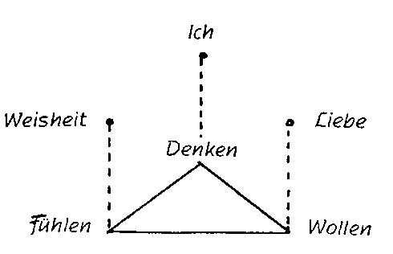

Тому, кто интенсивно это обдумает, станет ясно, что Я обращается в мышление, мудрость - в чувство, а любовь, продуктивное, становится волей, которая является движущей силой созидания, отдачи.
В качестве дополнения к этим трём пунктам, к этому треугольнику, хорошо бы медитировать о четырёх дальнейших пунктах (см. рис. к уроку от 31.05.1908, заметки А).
Когда человек стремится к новой инкарнации, более высокие существа строят для него эфирное тело из четырёх видов: сангвинического, холерического, флегматического и меланхолического. Каждый человек получает что-то от каждого этого вида, хотя один или другой является преобладающим. Этот преобладающий темперамент выражается во всех проявлениях человека, особенно ребёнка (сангвинический ребёнок прыгает, его взгляд поверхностно охватывает многое. Холерический ребёнок будет схватывать данную ему, например, грушу, совершенно иначе, нежели флегматичный). Поэтому (из-за совместного действия всех четырёх темпераментов) для одного человек имеет флегматичное, а для другого - холерическое проявление. Эти темпераменты удерживают равновесие между собой. Например, существа флегмы - враги всякого мещанства (филистерства), всякой мелочности, в которую впали бы люди, если бы в них было слишком много меланхолии.
Эти четыре астральных существа имеют, в свою очередь, своё выражение в физическом:

холерическое - в Огне,
сангвиническое - в Воздухе,
флегматическое - в Воде,
меланхолическое - в Земле.

Наша Земля является внешним, ставшим физическим выражением меланхолии.
Если обо всём этом медитировать, то со временем, в один момент покоя, человек войдёт в состояние, когда он в полном, ясном сознании потеряет сознание внешнего мира, и в этом состоянии узнает вечное, что рождение и смерть - лишь изменения. Эфирное тело будет освещаться посредством Я с другой стороны, и мы будем узнавать и видеть в действии вечные, живые мысли, которые мы ему запечатлеваем, что они создают ясновидческие органы, которыми мы теперь можем пользоваться.
Если мы этот процесс каким-то образом из нетерпения ускорим, то эфирное тело будет освещено Я, и мы увидим в нём лишь то, что жизнь дала нам во внешних впечатлениях, - разорванные картины, которые могут быть часто ужасными или искушающими, прекрасными иллюзиями. Поэтому необходимо величайшее терпение и осторожность, чтобы мы создали себе хорошо структурированные, правильные духовные органы; поскольку этим мы создаём себе будущее, нашу новую Землю. Нашу теперешнюю планету медитировали боги и то, что создаём мы, должно стать таким же полным мудрости, как она.
Ясновидческие органы усиливают также и любое наслаждение искусством. Если мы, например, смотрим на какую-то статую, то хорошо было бы в мыслях прочувствовать формы и линии. Это укрепляет творческие способности.

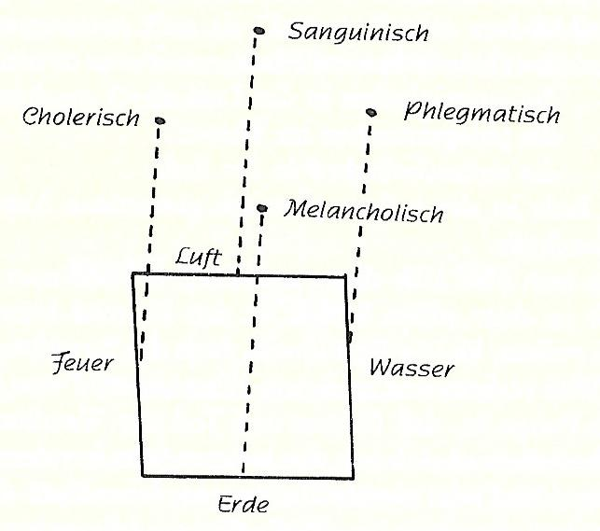

Заметки В (выдержки)

Поскольку современный человек живёт в мире, то всё то, что входит в него посредством его органов чувств, действует на его эфирное тело и запечатлевается в нём.
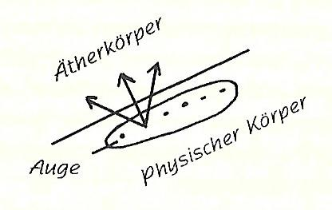

Только во сне это не так.
Всё, что теперь воздействует на человека духовно, делает Я через астральное тело человека, которое, в свою очередь, отпечатывает это в эфирном теле.
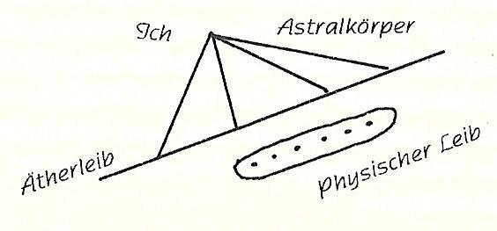

Если в эфирном теле отпечатано слишком много образов внешнего мира, то в нём не остаётся места для образов духовного мира. Поэтому для развития человечества важно делать медитационные и концентрационные упражнения, поскольку, благодаря им, в эфирном теле запечатлеваются духовные образы. Здесь важно не то, как долго упражняются, а то, чтобы это делалось интенсивно, чтобы исчез весь внешний мир и человек жил только в духовном.

Эзотерический урок
Мюнхен, 15 июня 1908 года

Целью этого эзотерического урока является всё более глубокое введение в эзотерику, вплоть до того, чтобы можно было перейти к упражнениям, мантрическим упражнениям. Для того, чтобы дойти до великих тайн…, необходимо расстаться с иллюзиями. На определённых ступенях развития иллюзии для человека необходимы. Эзотерический ученик с ними со временем расстаётся. Огромную иллюзию личного Я надо отбросить. Истинное Я человека в нём не содержится; оно приходит из неопределённого и со временем уходит в неопределённое. Посредством чувств мы осознаём Я в физическом мире. Это, кажется, противоречит тому факту, что у атланта один определённый пункт в эфирном теле головы совпадал с таким же пунктом головы физического тела и, благодаря этому, Я вошло в человека. Но это Я было всё же лишь, как бы, некой кожицей, кармашком, которое спустилось в человека, и в который излучалось истинное Я, которое распространено по планетам от Сатурна до Вулкана. Лучший символ: кармашек, подобный зеркалу, в который это истинное Я втекает из этой цепи планет.

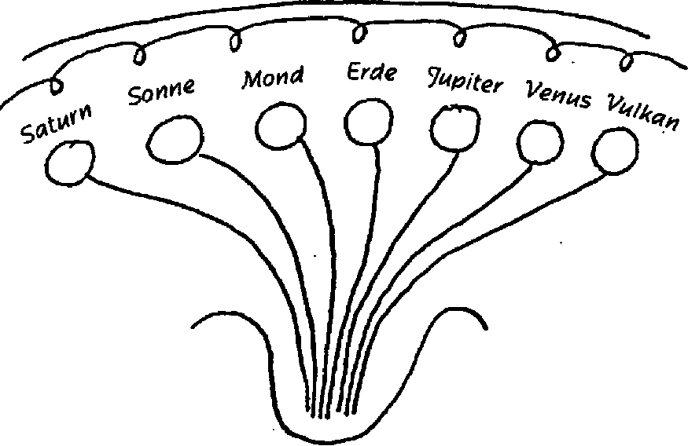

Я говорил, что оно уходит в неопределённое, потому что оно не началось на Сатурне и после состояния Вулкана идёт дальше. Поэтому мы представляем себе его как некую линию, у которой отдельные личные жизни образуются словно петли
Если мы понимаем, как погасить личное Я, которое мы осознаем посредством чувств, то перед нами лежит линия, ведущая от неопределённого к неопределённому. «Чувственная иллюзия покрывает видимость времени». Но оно всё же лежит перед нами как линия, только благодаря видимости времени. Если представить эту линию слегка изогнутой, то она должна замкнуться в круг.

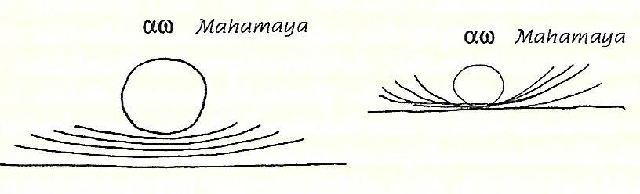

Поэтому дальнейшее предложение: «Видимость времени отделяет αω. Я - это αω или Iαω». Истинное значение змеи, кусающей свой хвост. Iαω = IAO, лежащему в основе атлантического ТАУ.

Эзотерический урок
Кассель, 4 июля 1908 года

С Мюнхена 1907-го года — координация вместо субординации. Гармония в эзотерических учениях. Различие между экзотерическим и эзотерическим рассмотрениями: при экзотерическом рассмотрении ответственность несёт докладчик, при эзотерическом - то существо, которая стоит за тем, кто говорит. Эзотерический урок надо понимать как послание этих существ.
Шесть упражнений. Шестое = соединение пяти. Созвучие в интеллектуальном, чувственном и моральном. Ученик должен быть в равной степени укреплён во всех трёх.
Если человек добровольно без вреда хочет оставить физическое тело, в состоянии, которое не является ни смертью, ни сном, то необходимо, чтобы был кто-то, кто ему помогает и его защищает. И это - Христос.
Благодаря импульсу Христа, эфирное тело становится более свободным, извлеченным из физического тела. Эфирное тело посредством импульса Христа пронизывается Святым Духом. И Святой Дух - наше высшее Я - позволяет втекать в нас силам извне.

Эзотерический урок
Штуттгарт, 5 августа 1908 года

Заметки А

Каждому эзотерику, стремящемуся к внутреннему развитию, должны быть ясны его связи с окружающим миром и духовными властями, которые в нём живут и с которыми он постоянно состоит в отношениях и которые втекают в него и вытекают из него.
Если мы посмотрим на человека, то прежде всего мы имеем физическое тело. То, что физическое тело составлено таким образом, основано на действиях духовных властей. Власти, которые работают над ним в четырёх элементах: Земле, Воде, Воздухе и Огне, - это Архаи, или Пра-силы (Urkräfte). Они втекают и вытекают в его физическом теле. В его эфирном теле работают Архангелы, в астральном теле - Ангелы. В это включена душа ощущающая; над ней работают Силы [Dynamis].
Над душой понимающей работают Власти (Exusiai) и над душой сознательной - Господства или Кириотетес. Ещё более высокие существа действуют в высших членах человека: Серафимы работают над Самодухом (Manas), Херувимы - над Жизнедухом (Buddhi), Троны - над Духочеловеком (Atma).
Когда эзотерический ученик христианской школы хотел познать своё существо, он должен был взглянуть на этот рисунок, где человек изображён как дерево, которое имеет свои корни в духовном. В этом смысле понималось сидение под смоковницей (инжир) или сидение Будды под деревом Бодхи. Когда Иисус сказал Нафанаилу: «Когда ты сидел под смоковницей, Я узнал тебя», это означает, что Нафанаил поставил себя в такие отношения с окружающим миром. Иггдрасиль, мировой ясень в древнескандинавской мифологии, также является представлением этого дерева.
Силами, которые действуют на физическое тело, являются Архаи. Они не все одного вида, у них различают четыре особых вида существ. Они воплощены не в физических телах, - их телесность достигает только эфира. Это те четыре короля, которые действуют на человека в эфире. То, что человек имеет физическое тело, он обязан этим живущим в эфире существам. Мы придём к совершенно неверным представлениям, если захотим представить себе эфир как подъём от твёрдого к жидкому, воздухообразному и ко всё более и более тонким субстанциям. Природа эфира существенно отличается от физических субстанций.
Четыре силы, которые действуют на человека в эфире, входят в него и выходят, согласно которым построено его физическое тело, надо понимать, как четыре темперамента. Субстанция этих четырёх существ - это четыре темперамента. В них они воплощены. У нас есть существа, которые действуют одни в холерическом, другие - в сангвиническом, третьи - в флегматическом и четвёртые - в меланхолическом темпераменте. Каждое имеет своё особенное задание. Существа, которые для своего воплощения имеют холерическое, действуют в человеке в элементе тепла; существа, воплощённые в сангвиническом, действуют в человеческом теле в воздухообразном; существа, воплощённые в флегматическом, действуют в жидком, а существа, воплощённые в меланхолическом, действуют в твёрдом или земляном. Хотя у каждого человека обычно один из этих четырёх темпераментов преобладает, в нём всё же представлены также и другие. Все они имеют значение для человека.
Меланхолический темперамент имеет то значение, что он закладывает такую основу физического тела, что человек может формировать чёткие понятия, которые остаются теми же; так что, если он сегодня думает «конь», то завтра это понятие представляет для него то же самое. Флегматический темперамент, напротив, имеет для него то значение, что понятие остаются для него текучими, что он в состоянии всегда принимать новое. Когда человек думает, то в его ауре образуется нечто подобное:



однородная масса и внутри неё более твердые части - мысли. У некоторых людей эти мыслеформы имеют свойство оставаться неизменными, у других они постоянно меняются.
Один человек может попытаться что-то объяснить другому; но они друг друга не понимают, потому что этот другой имеет твёрдые мыслительные формы и он не может принять мысли первого. Если же его мыслительные формы гибки, то могут проникнуть новые мысли и оба отлично понимают друг друга. Эзотерик должен заботиться об этой гибкости мыслительных форм. Это для него очень важно. То, что человек способен на это, основано на флегме.
Неверно предполагать, что человек имеет тот или иной темперамент потому, что он имеет то или иное физическое тело. Верно, как раз, обратное. Физическое тело строится духами, которые в нём действуют, исходя из темперамента. Исходя из осанки, из того, как человек ступает, из движений рук, из взгляда и движения глаз можно сказать, какой темперамент в нём преобладает.

Заметки В

Если вы хотите понять человека как духовное существо в высших мирах, нужно освободиться от представлений материалистической науки, которая мыслит человека построенным из атомов. Необходимо образовать себе новые представления. С каждым физическим дыханием через наши тела протекают также эфирные течения, и духовные существа входят и выходят, соединяя нас с духовным миром. Воззрение, при котором мы мыслим более высокие человеческие члены существа лишь как образованные из утончённого вещества, остаётся материалистическим. Для духовного рассмотрения человеческое существо может являться как мировое дерево, которое имеет свои корни в космосе и рост которого сопровождается сверхчувственными существами. Тут есть четыре группы эфирных существ, работающих и живущих в элементах Земли, Воды, Воздуха и Огня. Темперамент человека определяется той группой этих существ, которые воздействуют на него сильнее.
На эзотерическом образном языке «сидеть под смоковницей» или «под деревом Бодхи» означает то, что вы знаете эзотерическое строение человека.
Темперамент является значимым для развития человека. Холерический темперамент, который для внешнего наблюдения считается нежелательным, служит для того, чтобы придавать мыслям твёрдость; флегматический темперамент оберегает от слишком сильного отвердения, кристаллизации мыслей, для чего, как раз, в нашу сегодняшнюю эпоху развития имеется множество возможностей. Мыслеформы, передаваемые сквозь века, достижения материалистической науки, наследственность, создают опасность кристаллизации человеческих мыслей. Оккультист, однако, должен стремиться сохранять свое мышление гибким, чтобы оно могло принимать новые импульсы.
Ясновидящий видит в формах представлений ограниченно мыслящих людей твёрдые, неизменяемые включения; при разговоре с подвижно мыслящим человеком эти отвердевшие формы делают понимание невозможным. Чем более подвижными и способными к трансформации являются наши мысли, тем больше знаний мы принимаем. Острая критика вредна, - необходимо свободная сила суждения.

К следующей схеме (см. ниже):

Соотношения между членами существа
и отдельными иерархиями в каждом рисунке
различна. Поэтому здесь представлены
различные версии.

Из заметок А Вариация из иначе идентичных с вариантом А заметок

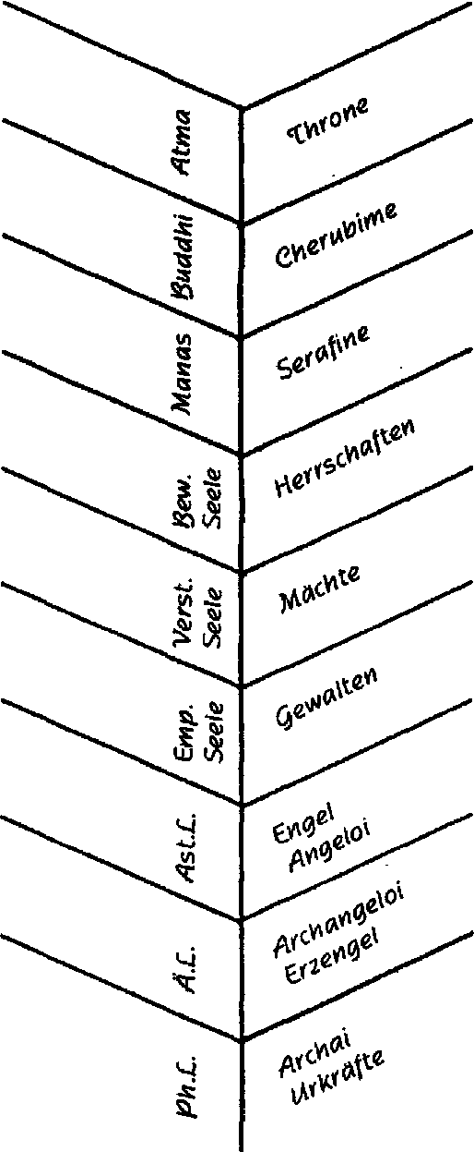
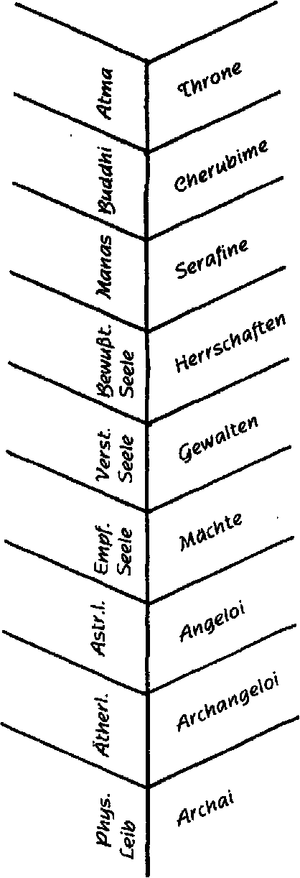

Из заметок В С (только рисунок, без текста)

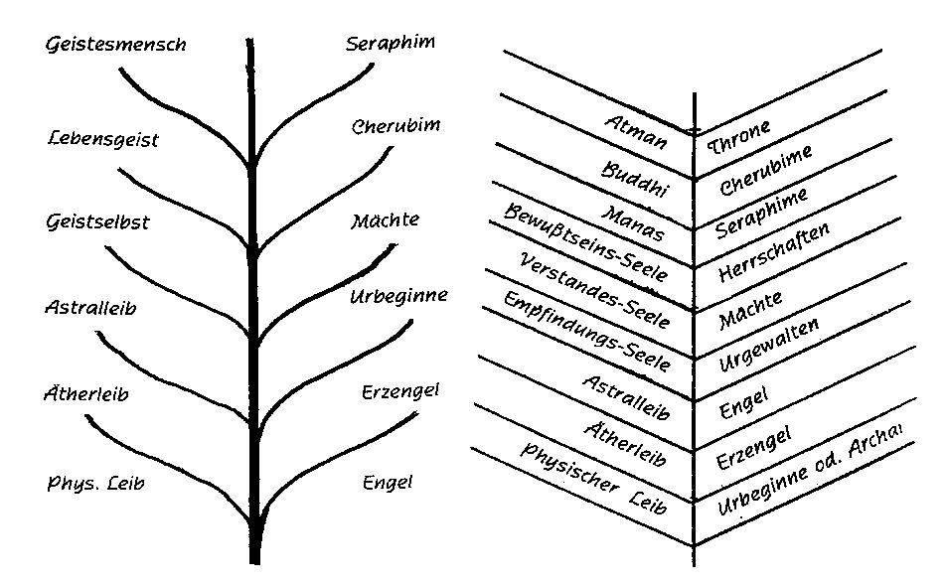
Заметки Д

Дерево жизни, как боги действуют в отдельных телах человека:

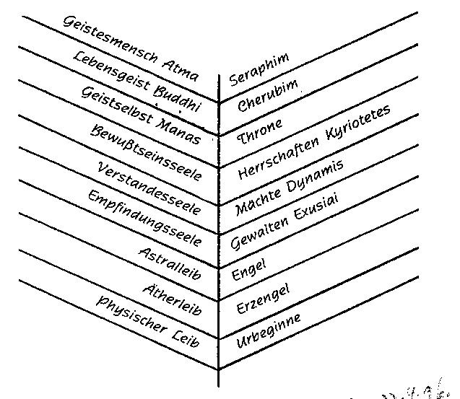

Эзотерический урок
Штуттгарт, 9 августа 1908 года

Есть множество людей, которые полагают, что они с утра до вечера стараются на благо человечества. Но это ещё вопрос, так ли это в действительности. Ясновидческому взгляду может быть видно, что этими стремлениями, направленными на благо человечества, которые исходят из материалистического мышления, человек делает, как раз, то, что действует неверным образом, и также в карме этого человека может лежать то, что он ещё не должен этим заниматься, а должен подождать, пока для него не придёт время зрелости для какой-то определённой задачи. Тогда об этой задаче ему может легко нашептать более высокое существо, и она, таким образом, может быть вызвана совсем не внешними обстоятельствами.
В продолжении бодрствующей дневной жизни на человека действуют всевозможные чувственные впечатления. Для людей, которые в бодрствующем сознании полностью отдаются впечатлениями внешнего мира, то, что они воспринимают, тогда полностью определяется внешним миром. Из-за этого затем ночью астральное тело человека становится сбитым с толка и разорванным и не может быть приведено в порядок духовными существами. Жизнь тогда для этого человека является разрушительным процессом.
Эзотерик отличается тем, что он медитирует, углубляется в собственные переживания и тем самым меньше позволяет определяться своей жизни внешними обстоятельствами. Тот, кто снова и снова напрягается, медитируя, ночью не подвержен астральной запутанности и становится способным воспринимать учение духовных существ. И это очень важно, чтобы мы обучались таким образом. Поскольку, начиная с 1879-го года, мы вступили в новую стадию человеческого развития. Тогда правление Архангела Гавриила пришло для человечества к своему завершению. Четыреста лет Гавриил работал над образованием нового органа в человеческом мозгу посредством того, что он определял регулирование рождений. Он же был тем, кто возвестил Деве Марии о рождении Спасителя. Этот новый орган, которым, таким образом, был дан человеку только с правления Гавриила, даёт ему возможность понимать духовные истины. Человек 16-го столетия ещё не имел понимания для нашей сегодняшней теософии. Обязанностью Архангела Михаила, преемника Архангела Гавриила, является сейчас побудить человека к использованию нового обретённого органа. Тот, кто его не использует, позволяет этому органу погибнуть, деградировать. Такой человек попадает тогда под влияние противника Михаила, Маммона или Вельзевула. Это бог препятствий, желающий помешать человечеству продвигаться дальше. Под его влиянием возникают также бактерии и бациллы. Это может привести в будущем к ужасным эпидемиям, а также к странным нервным заболеваниям; дети могли бы тогда рождаться с разрушенной нервной системой.
После следующих четырёхсот лет правление Михаила будет сменено на правление Архангела Орифиила, который господствовал также во время рождения Христа. Орифиил даёт божественный гнев; но этот гнев позволительно будет выражать только тем, кто уже достиг высокого развития. Иисус изгоняет торговцев из храма.

Эзотерический урок
Штуттгарт, 13 августа 1908 года

Как должен вести себя эзотерик в отношении вопроса о питании? Во-первых должно быть ясно, что даже посредством особенно хорошего метода питания, никогда нельзя достичь духовного развития, так что можно сказать: Говоря радикально, абсолютно всё равно, что человек использует в качестве питания. Но практически, благодаря неверному питанию, можно затруднить духовное развитие и даже сделать его невозможным.
Алкоголя раньше - в атлантическое время - на Земле не было; он появился позднее, чтобы помочь человеку в его индивидуализации. Он закрывает человека от его высших способностей и делает его замкнутым в себе. Отсюда употребление алкоголя в дионисийских мистериях. Но сегодня каждый человек в цивилизованных странах уже достиг этой стадии, и алкоголь теперь просто зло. Посредством его потребления человек теряет способность приспосабливаться к другим и понимать их. Алкоголь особенно вреден для эзотерика, поскольку он преобразует все развитые высшие силы в силы личного Я, постоянно замыкая его в себе, и, как бы, разрывает астральное тело обоими противоположными потоками - силами высшего и низшего Я. Благодаря приходу Христа на Землю, был принесён тот принцип, посредством которого можно достичь своей индивидуализации сознательно. Поэтому Христос Иисус говорит: Я есмь истинная виноградная лоза.
Потребляя алкоголь, человек подготавливает питательную почву для многочисленных толп духовных существ, подобно тому, как в плохо убранной комнате сами собой разводятся мухи.
Мясо, которое мы едим, пронизано астральными телами животных. Это вынуждает наше астральное тело включаться в работу по его перевариванию. Благодаря этому, оно задействуется слишком сильно и не может посвящать себя своей собственной задаче: созданию образов. К тому же ночью оно тогда не может правильно покинуть эфирное тело, поскольку насильно им удерживается. Поэтому для него также воздвигаются препятствия в выполнении его ночной миссии: в восстановлении жизненных сил.
Вегетарианское питание, состоящее только из физических и эфирных составляющих, поддерживает создание больших, всеохватывающих образов и потому даёт более широкое воззрение, позволяющее получить более полное представление о вещах без лишних размышлений и взвешиваний. Посредством него в нас также перерабатывается чистая солнечная субстанция. Большее усилие, необходимое для переваривания растительной пищи, не истощает сил, а, наоборот, вызывает духовные силы, как это всегда и бывает: чем больше работаешь на благое дело, тем больше сил приобретаешь.
Вегетарианское питание превосходно для врачей и юристов, которые с гораздо большей вероятностью будут понимать своих пациентов или дела своих клиентов, но оно не подходит банкирам, промышленникам, техническим специалистам, торговцам, короче говоря, для всего того, что связано с расчётами. А именно, из-за него теряется способность физического комбинирования. Поэтому вегетарианство никогда не следует рекламировать так широко, как это часто происходит в мире. Возможно также, что человек унаследовал тело, которое вообще не переносит вегетарианство. Тогда ему не следует стремиться делать более высокие упражнения.
Также большое количество занятий гимнастикой, физическими упражнениями и купанием, которое так настоятельно рекомендуется, неправильно для эзотерика; оно тянет его вниз, в центр физического, в то время как он должен, прежде всего, стремиться вести себя спокойно, не слишком много ходить, как можно меньше двигать конечностями. (Отдельные части физического тела - волосы, ногти, - хотя также пронизаны астральным телом, но оно не оказывает на них влияния, так что их можно отрезать, не чувствуя боли. Так молоко, которое даёт корова, не пронизано астральной субстанцией и поэтому не оказывает вредного влияния, как мясная пища).

(после некоторой паузы следует вторая часть)

Когда человек начинает становиться эзотериком, ему не нужно какой-то особой «веры», - только доверие своему учителю, как это необходимо для всякого обучения; и ему нужно своё здоровое человеческое понимание (здравый смысл). Тогда он, естественным образом, придёт к убеждению, что должны быть мастера мудрости, так как было бы нелогично предполагать, что развитие останавливается, как раз, на нас; но что из себя представляет этот мастер, он поначалу может не знать. Речь идёт только о том, что его учитель это знает. В отношении основных истин, таких как карма и реинкарнация, он ведёт себя так, что свою жизнь он пытается организовать так, будто эти учения являются правдой. Тогда он сам сможет попробовать, так это или нет. Тогда, что бы с ним ни случилось, он тотчас же представит в своей душе, что в этом виноват он сам, и будет вести себя соответственно.
Так Иисус, ведь, говорит, что если тебя ударят в одну щёку, подставь и другую; поскольку, если нас тогда ударят и в другую щёку, то мы будем знать, что сами подставили её для этой цели, и сможем понять, что, по сути, мы сделали то же самое и с первой щекой.
В каждой эзотерической школе известны средства, - проверенные тысячелетним опытом, - для того, чтобы наилучшим образом привести ученика к знанию. Поэтому даются определённые общие правила для медитации, а также особые правила для каждого ученика. Но есть также и определённые вспомогательные упражнения, которыми можно дополнить обычные упражнения. Каждое из этих упражнений можно продолжать делать от шести до восьми недель, или дольше, если это необходимо, а затем снова начинать сначала.
Есть шесть таких упражнений.
1. Концентрация. Берётся какой-то предмет, лучше всего не имеющий никакого значения, который не привязывает к себе самим собой, а к которому мы должны привязываться посредством своего внимания. Над этим предметом размышляют, по меньшей мере пять минут, не переходя на другие, постоянно удерживая в мыслях одно и то же. К этому можно подготовиться, ближе знакомясь с этим предметом заранее. Через несколько дней можно выбрать другой предмет. Это упражнение пробуждает в ученике чувство крепости (Festigkeit), активируя чакру между бровями. Это чувство должно быть отправлено оттуда через мозг в позвоночник.
2. Упражнение воли. Вызывается намерение каждый день в определённый момент делать что-то, и снова это действие не должно иметь какое-то значение. Это упражнение также даёт крепость.
3. Выработка невозмутимости, то есть, того, что человек не мечется между «ликованием до небес» и «печали до смерти». Шутка не становится менее ценной, если над ней не слишком смеются; боль переносится менее эгоистично, если к ней не слишком привязываться.
Это дает ощущение спокойствия, которое позволяют течь от сердца через руки и кисти.
4. Видение прекрасного и истинного во всех вещах. Вспоминается персидская легенда о Христосе Иисусе, который восхищался прекрасными зубами мёртвой собаки, в то время как его учеников тошнило от мерзости. Каждый день надо открывать для себя по меньшей мере маленькое зерно истинного и прекрасного.
Это упражнение, будучи продолженным, даёт чувство большой радости.
5. Постоянно быть открытым для научения новому. Никогда не надо говорить: Я ещё никогда этого не слышал, я не верю этому; или: Этого не может быть! - Что бы вам ни рассказывали, по меньшей мере оставляйте открытой возможность чему-то научиться из этого. Так можно чему-то научиться у детей, животных, у любых вещей.
Это даёт чувство, будто частично можно воспринимать вне своего тела.
6. Это упражнение является комбинацией предыдущих, которое можно выполнять по двое по своему желанию.
Это даёт чувство, будто становишься больше, выходя за пределы своей кожи.

Эзотерический урок
Штуттгарт, 16 августа 1908 года

Необходимо поговорить о месте смерти в человеческой жизни. Не всегда промежуток времени между рождением и смертью был таким замкнутым для человека, как сегодня. Один из Мастеров Мудрости и Гармонии Чувств сказал: Человек бессмертен, если он этого хочет. - Полностью вышвырнув себя в физический мир, последний захватил весь его интерес. Это была необходимая ступень развития. Сегодня человек часто полагает: если я только приложу усилия для того, чтобы здесь на Земле правильно жить, то после своей смерти я уж узнаю, как там обстоят дела. - Это кажется очень логичным, но это совершенно неверно. Будучи здесь равнодушным к духовному, человек плетёт завесу вокруг себя, так что, как раз, после смерти он ничего не будет видеть. Так что размышление о духовном мире совсем не так непрактичны и чужды жизни, как это может показаться. Старые розенкрейцеры называли этот интерес к физическому миру «Aestimatio», интерес, который человек проявляет к вещам, которые привязывают его к этой жизни. Это не видение внешних предметов само по себе, а интерес к тому, что нас связывает. Этот интерес надо не убивать, а преобразовывать.
Необходимо иметь столько же интереса к спиритуальным представлениям, сколько к вещам физического мира. Описания, которые учитель даёт нам в отношении сверхчувственных миров, должны оказывать на нас такое же влияние, как если бы мы порезали себе палец. Пока это не так, наш интерес ещё направлен назад.
Этому преобразованию «Aestimatio» учили во все времена, что, однако, в определённом смысле, никогда не было таким трудным, как сейчас, поскольку человек так всецело связан с физическим миром. При этом для каждого времени необходим свой метод. Так, хотя восточная и европейская эзотерика — это одно и тоже; те же мастера, которые заведуют одним, заведуют и другим, и оба ведут к одной и той же высоте, но их методы должны быть разными.

Эзотерический урок
Лейпциг, [между 2 и 14] сентября 1908 года

I. Урок

Эзотерик должен доверять тому, что есть нечто, что он должен записывать глубоко в своей душе. Для эзотерика есть четыре опасности, которые он должен преодолеть:
1. Первая опасность является материалистической опасностью, которая живёт в его физическом теле, или эта опасность и есть физическое тело.
2. Ясновидческая опасность, которая сидит в эфирном теле.
3. Магическая опасность, которую приносит астральное тело.
4. Мистическая опасность - это Я.
Во второй части урока речь шла об отражении макрокосмоса и микрокосмоса.

II. Урок

Выражения вроде: «У меня были наилучшие намерения, но вышло плохо», - от таких выражений мы должны отвыкать, напротив, мы должны ощущать тяжесть слов: «Я должен познать!».
В эзотерике речь идёт только о поступке, то есть, только о том, что совершено. В духовных мирах неспособность - это вина.
Материалистическая опасность присутствует тогда, когда Я, низшее Я, закрывает себе доступ наверх; эгоизм растёт всё больше и больше.
Ясновидческая опасность присутствует там, где человек высшие миры стягивает вниз. Тогда упражнения могут навредить.
Магическая опасность выражается в том, что человек полагает, что он получает приказы и так далее. Но мы никогда не услышим приказы от высших существ; они никогда не говорят «Ты должен!».
Мистическая опасность та, благодаря которой мы путаем собственные желания с тем, что приходит сверху.
Упражнения действуют при любых обстоятельствах, благодаря им, человек получает новые органы. Надо проживать и прочувствовать духовный мир для того, чтобы он стал для вас домом.

Эзотерический урок
Берлин, 25 октября 1908 года

Всё, что нам сообщается на этих уроках, мы должны рассматривать как доверенное нам послание мастеров. При правильном настрое то, что нам говорится может принять любой; что он с этим сделает, - это зависит от его уровня развития.
Когда человек находится в медитации, душа находится в мире, в котором работают мастера, и она соединяется с потоком, который мастера посылают в мир. Тогда она способствует тому, что смерть человечества постепенно преодолевается жизнью. Когда мы закрываемся от чувственного восприятия, в нас могут влиться астральные потоки богов.
Представим себе растение, живущее под солнцем, как оно цветёт и разрастается, и растение, которое находится в тёмном погребе. Оно тоже цветет, но умирает, поскольку его маленькое эфирное тело тогда больше не такое сильное, чтобы поддерживать себя самостоятельно; оно поднимается в мировой эфир.
Чувственное восприятие у нас есть потому, что наше астральное тело стало настолько сильным, что закрывается от входа потока богов. Мы убиваем их на периферии нашего астрального тела, и посредством подавления этого потока создается цвет и звук.
Что происходит с тем, кто самовольно раскрывает тайны, которые открываются ученику.
Почему эзотерика должна оставаться в высоком смысле тайной?
Потому что этот путь содержит опасности, которые приносят вред неподготовленному.
Приводится притча о том, что в сокрытом храме есть тайны, но есть также ключ к ним и путь. Этот путь имеет шипы, но при должной медитации и подготовке он становится таким, будто человек идёт по бархату, иначе же шипы разорвут его. И если ключ вставлен и повёрнут неподготовленной рукой, то такого неподготовленного человека словно властной духовной силой отбрасывает назад. Подготовленному же человеку удаётся открыть двери и тайны храма открываются ему.
Тот, кто открывает тайны неправомочно, подобен человеку, который сам пилит ветвь на которой сидит. И кто требует открыть ему эти тайны, тот требует, чтобы спилили ветвь на которой он сидит. Он хотел бы сделать это для себя, но при этом уклоняется от своего долга делать работу на благо человечества.
Раньше у человека не было чувственного восприятия, но через физическое, за которым стоит дух, в астральное тело человека входило истечение богов, и он видел поднимающийся образ; это было внутреннее переживание, он чувствовал тогда: боги хотят во мне того-то и того-то. Сейчас астральное тело человека так усилилось, что с тех пор, как в вошло Я, человек может сказать: Я хочу. - Он закрывается от влияния богов. Если бы тогда это вхождение Я в человека происходило одномоментно, то это было бы подобно огромной молнии, которая бы всё осветило перед человеком и убила бы его. Это вторжение духовного мира сейчас происходит медленно, и медитирующий задерживает его для человечества и трансформирует космическую астральную сферу. Цена чувственного восприятия - отвержение влияния богов.

Эзотерический урок
Мюнхен, 8 ноября 1908 года

Эзотерическим рассмотрениям совсем нет необходимости внешне и по содержанию отличаться от экзотерических лекций. В них надо помнить, что на эзотерическом уроке с нами говорят Мастера Мудрости и Гармонии Чувств. Речь идёт о «как» и о том, что мы позволяем жить в своей душе действия этих эзотерических уроков. Они даются нам для того, чтобы мы вспоминали о них в жизни, чтобы они позволяли образовываться в нашей душе центральному зерну. Они являются дополнениями к упражнениям, которые должен выполнять эзотерик.
Мы знаем, что наше астральное тело, благодаря этим упражнениям, испытывает колоссальные изменения, что астральное тело, которое до этого было неструктурированным и неорганизованным, но всё же гармоничным целым, теперь преобразуется, создаёт в себе, как бы, островки, изолированные участки, благодаря которым, мы начинаем строить органы. Эти астральные органы являются каналами, через которые Мастера позволяют втекать в эволюцию сообщения из высших миров, могут им содействовать. Посредством этого самостоятельного создания астральных органов мы вмешиваемся в божественный мировой порядок, так сказать, бросаем ему вызов, используя силы, которые до сих пор использовались для других целей, а именно, для защиты от воздействия на астральное тело негативных свойств.

Прежде всего, эзотерик должен стремиться быть объективным в отношении качеств своих ближних, уметь замечать и выносить их отрицательные качества, не осуждая их. Он должен, например, сказать: Я вижу, что этот человек тщеславен и амбициозен, но на нынешней ступени развития эти качества так же необходимы, как и другие, положительные. - Мы можем привлечь тут сравнение с деревом. У дерева внешняя кора, не смотря на то, что она является отмирающим элементом в этом организме, необходима для защиты внутреннего, в котором циркулируют жизненные соки и жизненные силы. Часть этих сил должна быть использована для создания коры. Если на это будут использованы все силы, то дерево бы полностью одеревенело, усохло, умерло. Но природой всё устроено так, что внутренние силы дерева препятствуют этому, регулируют этот процесс. Так же и у обычного человека в отношении его негативных свойств, скажем, амбиций и тщеславия, и их влияния на астральное тело. Благодаря божественному мировому порядку, астральное тело имеет в себе силы, постоянно противодействовать амбициям и тщеславию. Под влиянием этих свойств оно выглядит примерно так, будто оно нашпиговано лучами света в форме иголок, яркость которых убывает вовне.

То, что эти иголки у обычного человека не проникают глубже в астральное тело, не пронизывают его насквозь и не разрывают на куски, - об этом заботится божественный мировой порядок тем, что посылает изнутри астрального тела силы к краям, как дерево к своей коре, и таким образом создает защитную стену вокруг этих игл снаружи.
Как объективно и снисходительно эзотерик должен относиться к этим качествам в других, так же строго он должен следить за собой, чтобы не допускать их в себе. Поскольку он, ведь, использует защитные силы для других целей. Его астральное тело поэтому беззащитно перед проникновением игл, и посредством пронизывания ими астрального тела может тяжело заболеть физическое тело.
Другим негативным свойством, которым часто охвачены ленивые люди, является зависть. Она возникает в душе, благодаря тому, что человек сравнивает себя и свои достижения с другими и болезненно воспринимает превосходство последних. В астральном теле это свойство выражается тем, что оно замутняет его. Его субстанция становится непрозрачной, мутной.


Но у обычного человека божественные силы так же снова приводят это в порядок изнутри.
Третье негативное свойство — это гнев. Он выражается в астральном теле тем, что в нём образуются уплотнения с острыми иглами, примерно так:

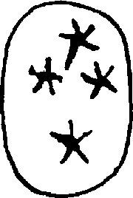

Поскольку эзотерик не имеет больше в своём распоряжении защитных сил, как другие люди, то он сам должен сознательно применять другие силы. И действительно для него есть средства помощи; только они совершенно другого рода, нежели те, что часто советуют благонамеренные люди. Например, часто говорится, что надо преодолевать тщеславие, амбиции, зависть и так далее, побеждая их, борясь с ними. Это было бы абсолютно неверным для эзотерика. Правильные средства помощи лежат совершенно в другой области, они не имеют никакого сходства или точек соприкосновения с ошибками, которые необходимо устранить.
Для того, чтобы работать против вредных влияний амбициозности и тщеславия, эзотерик, например, совсем не должен их в себе искоренять; поскольку при этом он был бы слишком занят самим собой, а это, как раз, то, что вызывает эти ошибки. Чтобы устранить эти ошибки, средством помощи является забота не о себе, а о человеке вообще, то есть, интенсивное размышление о человеке и его семичастной природе, о его различных телах. Если делать это каждый раз, когда особенно ощущаются эти качества, то со временем можно будет заметить, что они всё больше и больше исчезают.
Лекарство против зависти - это медитирование о красоте, либо вообще в природе, либо о том, как она выражена в отдельных произведениях искусства или в особо совершенных людях. Мы должны полностью проникнуться воодушевлением красотой в какой-либо её форме. Было бы совершенно неправильно думать о человеке, которому мы завидуем, или пытаться напрямую бороться с нашей завистью к нему. Если мы при каждом таком поводе для зависти займём свои мысли чем-то прекрасным, мы почувствуем, как эта зависть постепенно исчезает.
Гнев и раздражение, которые испытываются по различным поводам, скажем, по поводу всё усиливающемуся шума в городе, эзотерик должен преодолевать другим образом, нежели тем, каким это пытаются сделать сегодня. Ведь сегодня написано столько книг о возможности устранения шума в городах, учреждено столько объединений для этого. Однако дело не в том, чтобы заглушить городской шум, а в том, чтобы развить в себе силы изолироваться от него изнутри с помощью медитации, с помощью душевного спокойствия. Вредит не шум, а бесы, бродящие по нашим городам; а их, так сказать, поддерживает шум. Надо уметь жить среди шума, не вызывая в себе от него гнев. Этого эзотерик достигает тем, что он медитирует над данными нам словами, интенсивно в них погружается, например, в первые четыре предложения «Света на пути». Тогда он чувствует, как мало-помалу шум становится тише и отдалённее и, наконец, совсем исчезает, а вместе с ним и гнев. Гнев также оказывает весьма пагубное влияние на физическое тело эзотерика.
Описанные средства помощи было бы совершенно бесполезно советовать обычным людям. Они не имеют для них никакого значения.
Когда мы таким медитативным образом трансформируем свои ошибки, мы строим внутри себя храм, в котором мы всегда можем укрыться от шума жизни, в котором мы накапливаем силы, из которого мы можем черпать силу, спокойствие и воодушевление. Благодаря этому, мы будем всё более и более интенсивно ощущать, что мы являемся большой семьёй, которая собирается вокруг своего сияющего центрального пункта, Мастера Мудрости и Гармонии Чувств, от которого к нам льётся жизнь и свет. Тогда наша цель всегда будет выглядеть в нашем сознании как сияющая звезда, которую ничто не сможет затемнить.

Эзотерический урок
Берлин, 11 ноября 1908 года

Заметки А

Как эзотерики мы должны учиться смотреть на всё экзотерическое объективно. Когда мы имеем перед собой человека, у которого мы видим свойства, которые нам не нравятся, мы никогда не должны его проклинать, а должны наблюдать за этим, правильно всё познавая. Честолюбие, тщеславие, хотя и являются качествами, которые эзотерик в себе преодолевает, но без них в мире не было бы многих вещей, которых люди достигают. Они включены в мировой план, имеют свою ценность. Поэтому мы не должны осуждать людей, обладающих этими качествами. Честолюбие и тщеславие смотрятся в астральном теле, как шипы, как колющие потоки снаружи внутрь, которые проникают глубоко внутрь, затем выходят наружу и теряются там.

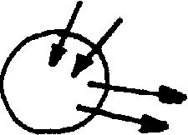

Эзотерик может использовать эти шипы для отбрасывания таких мыслей, он может использовать их как защитное сооружение против честолюбивых и тщеславных мыслей. Но если они одолевают его, то эти шипы проникают в него гораздо глубже, чем у экзотерика, который имеет их всегда. Когда имеются искушения такого рода, надо сразу же направлять свои мысли на что-то великое, прекрасное, возвышенное, на что-то, что создано выдающимся гением человечества.
При зависти захватывается эфирное тело, вплоть до замедления циркуляции крови. В астральном теле возникает нечто вроде тумана, не позволяющего видеть людей, вещи и обстоятельства ясно. В момент, когда проявляется чувство зависти, эзотерик должен думать о достойных почитания существах, о возвышенных произведениях искусства, о всех проявлениях красоты.
При обоих свойствах надо также позволять действовать на себя представлениям схематического рода, как мы их получаем в нашей теософской работе. Представления о семи основных частях человека или процессах развития Земли. Благодаря вышеприведённым анти-добродетелям, страдает соответствующая истине сила представления человека. Благодаря этим противосредствам она усиливается и структурируется, и астральное тело снова становится здоровым и гармоничным.
Это астральное тело в оккультизме называется Zero = ноль, то есть кожа этого астрального тела. Содержание является ничем для духовного мира, мы же должны это ничто в нечто преобразовать.
Воздействия на астральное тело имеют место также при раздражении, гневе, особенно при внезапной вспышке гнева. Тут проявляются узелковые отвердения с тонкими корнями в астральном теле. Прилив крови и набухание вен являются защитными средствами для их растворения.
При любопытстве в астральном теле возникают складки, делающие его вялыми и не сопротивляющимися. Эта вялость может распространяться вплоть до физического. При болтливости в астральном теле возникают напряжение и давление. Средством для того, чтобы противостоять этим явлениям и постепенно их преодолеть, является овладение внутренним покоем. Надо учиться на некоторое время полностью закрываться от внешнего мира. Если ученику это сделать трудно, он встаёт перед кадуцеем. Постепенно он становится нечувствительны к беспокойству, которые приносит с собой большой город. Устранять внешний шум бесполезно, поскольку пагубные внутренние воздействия останутся. Благодаря внутреннему спокойствию, можно постепенно прийти к тому, чтобы удерживать шум очень далеко от себя.
Беспокоиться до определенной степени можно, но чрезмерное беспокойство вызывает увядание, усыхание физического мозга. Тревожные мысли образуют в нём борозды, которые заставляют заниматься такими мыслями снова и снова. Таким образом, физическое тело становится препятствием на пути продвижения человека. Черты лица отражают эти борозды. Существует определенная астральная субстанциальность, в которой живут тревоги, и есть высокоразвитые индивидуальности, которые принимают на себя эту субстанцию тревоги человечества. Это Сотеры. Величайшим Сотером, величайшим человеком скорби был Христос.

*
Заметки В

К теософии надо подходить серьёзно и достойно; рассматривать всё экзотерическое как можно более объективно. Например, если мы видим человека честолюбивого и тщеславного, то мы должны не осуждать его, а сказать себе: Хотя честолюбие и тщеславие являются качествами, с которыми эзотерик борется внутри себя, но без них многие вещи, которые есть в мире, были бы невозможны; они включены в мировой план; поэтому не стоит осуждать таких людей.
Честолюбие и тщеславие заметны в астральном теле как шипы (заострённые потоки, проходящие снаружи внутрь), которые глубоко проникают и теряются снаружи; в то же время существует также защитное сооружение, позволяющее их отбросить. Человек, который больше не подвержен этим свойствам, может использовать силы, представляющие собой эти защитные сооружения, по-другому. Но когда такие мысли честолюбия и тщеславия приходят к эзотерику, такие шипы проникают гораздо глубже. То же самое и с завистью, которая создает туман в астральном теле и атакует эфирное тело вплоть до замедления кровообращения.
Как можно противостоять честолюбивым и тщеславным мыслям, с одной стороны, и завистливым мыслям, с другой стороны?
В первом случае, каждый раз, когда мной овладевают эти мысли честолюбия и тщеславия, я должен направлять свои мысли на великое, прекрасное; это поможет мне их преодолеть.
Во втором случае, когда мной овладевает чувство зависти, я должен позволять действовать на себя искусству, действительно хорошему искусству, всему, что является проявлением красоты.

Дополнения, записанные другой рукой:

Зависть побеждается почитанием высоких существ или возвышенных произведений искусства. Честолюбие и тщеславие побеждаются представлениями схематического рода - например, представлениями членов существа человека или степеней космогонии. Анти-добродетелями сила представления ослабляется, противосредством она укрепляется, структурируется и гармонизируется. Анти-добродетели побеждаются часто практикуемым, произвольно созданным покоем в душевной жизни.

Эзотерический урок
Берлин, 17 ноября 1908 года

Заметки А

Если эзотерик ещё имеет в себе недовольство, гнев, любопытство или болтливость, то эти свойства приносят большой вред его телам. Когда он сердится, это проявляется в его астральном теле как узлы, как уплотнения. Волнение крови, отёк вен - это защитные меры для растворения этих узлов. Любопытство проявляется как дряблость астрального тела, как складки в нём, и оно действуют усыхающим образом в физическом.
Ночью астральное тело не так разграничено, как днём; тогда оно, так сказать, смешивается с общей астральной материей и поэтому в него могут втянуться другие астральные тела. У человека, стоящего снаружи, на астральную жизнь ещё сильно оказывает влияние дневная жизнь, и он ведёт себя ещё довольно прилично. Но у эзотерического ученика эта внешняя жизнь воздействует уже не так сильно, и тогда он следует за всеми своими предпочтениями, следует за своими желаниями и так далее.
Болтливость - когда человек что-то узнает и тут же стремиться об этом кому-то рассказать - показывает себя во взрывчатости. Когда посредством упражнений образуются духовные органы, то по ночам из-за этой взрывчатости эти органы снова разрываются; при одряхлении, это действует так, чтобы они, так сказать, остаются мягкими и не имеют никакой опоры.
Эзотерический ученик должен волевым образом выделять четверть часа покоя, абсолютного духовного покоя, даже в условиях сильного шума. Этот духовный покой он может лучше достичь, благодаря своей воле, в условиях городского шума, чем в строгом уединении за его пределами, поскольку здесь важна именно сила воли. Он должен обеспечить себе этот внутренний покой, благодаря тому, что он уходит в себя и позволяет отдаляться шуму всё дальше и дальше.
Этим достигается не только польза для самого медитирующего, но и то, что в ней прорабатывается, возвращается в космос и, таким образом, служит на пользу всему миру.

Заметки В

Любопытство создаёт в астральном теле дряблость, складки. Болтливость — сильную напряжённость астрального тела. Гнев — клубки с корневыми продолжениями в астральном теле.
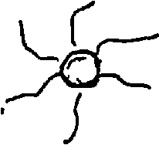

Все эти анти-добродетели и их последствия в астральном теле преодолеваются часто практикуемым в жизни души, произвольно вызываемым спокойствием.

Эзотерический урок
Гамбург, 6 декабря 1908 года

Глубоко поражённый этим уроком я хочу кое-что записать. Позднее ничего больше не вспомнилось. Получится ли что-то сейчас?
Мы услышали о воздействии человеческих страстей, о том, как они по-другому действуют на эзотерика, в отличие от экзотерика. Тщеславие, честолюбие, высокомерие проявляются в третьем теле [астральном теле] как острые шипы. Эти шипы становятся кинжалами, пронзающими и разрывающими астральное тело. У экзотерика физические (?) последствия (ночью?) оказывают уравновешивающее действие, предотвращая разрушение. По-другому обстоит дело у эзотерика. У него нет сил, которые могли бы противостоять этому разрушению, потому что он использует эти силы для других целей (рисунок: астральное тело, наверху шипы, вызванные тщеславием, честолюбием, гордыней)
Как можно победить тщеславие, честолюбие, гордыню? Не напрямую, не размышлением над этими анти-добродетелями, а в тот момент, когда возникает чувство тщеславия, надо направлять на нечто высокое, чему нас учит теософия. Можно было бы возразить, что многие, кто занимается исключительно высокими вещами, всё же не освобождены от тщеславия и гордыни; есть даже большая опасность, как раз, в результате занятий с высокими вещами, в своём сердце превозноситься над своими собратьями. Поэтому это предупреждение надо понимать правильно. В этот момент должно выполняться упражнение.
Зависть создаёт молочное замутнение в третьем теле; как только в нашу душу (Gemüt) захочет проникнуть зависть, мы должны попытаться восхититься хорошим прекрасным в этом человеке, пробудить в себе уважение к нему, и зависть исчезнет.
Когда душой овладевает гнев, грозя вспышками бешенства, в этот момент трудно погасить его пламя. Но есть и средство для тех, кто страдает от таких искушений. Такой человек должен каждый день по полчаса проводить в покое, думая не о гневе, зависти и так далее, а о чем-то совсем другом, - о духовных истинах, мировых законах и так далее, - но стремиться четверть часа удерживать какую-то конкретную мысль. Это приведёт к тому, что он в данных случаях будет обладать силой, чтобы быть в состоянии придушить гнев уже в зачатке, и в конце концов он вообще больше не будет бросать ему вызов. Гнев и насилие собираются в комки в третьем теле.

Дополнение к записям:

Любопытство создаёт складки в третьем теле. Тут надо думать о более высоком Я.
Тщеславие и честолюбие необходимы для экзотерика; они служат импульсами для развития. Вредные воздействия на первое тело ночью нивелируются третьим телом. Там происходит противодействие.

Эзотерический урок
Берлин, 21 декабря 1908 года

Святой Заратустра не мог размышлять о том, что ему было дано в высокие моменты удалённости. Он воспринимал тогда действие солнечного духа непосредственным образом, он видел Ауро Маздао и в нём - Христа. Он подготавливал импульс, который должен был принести на Землю Христос. Так он посвящал своего ученика Моисея: однажды в полдень, это было в новолуние, он позволял ему видеть посредством силы, которую он посылал ему в голову, лунного духа: деваханические звуки отражённого солнечного света. А Гермеса он посвящал в тайны солнечного духа напрямую. Он позволял ему смотреть на Солнце через прозрачную Землю в рождественскую полночь, - после того, как он с его помощью принял силу солнечного духа. Из этого произошёл культ Осириса-Изиды-Хоруса. Заратустра явился снова как Заратос или Назаратос и был учителем Пифагора, который в греческое время руководил мистериями как последним приготовлением к явлению Христа. Царь, при правлении которого учил Заратустра, позднее был инкарнирован как Кир (Cyrus); а позднее в средние века Кир снова стал царём (Карлом Великим?). Моисей был посвящён силами эфирного тела; Гермес - силами астрального тела, Иисус говорил с нами через Я, которое пронизывает все три тела. Поэтому Он говорит: Ты должен любить Бога всем своим сердцем = физическим телом, всей своей душой = (эфирным телом), всей своей силой = эфирным [астральным, - см. сноску] телом, всем своим настроем (Gesinnung) = Я. Заратустра дал Моисею силу своего собственного эфирного тела, Гермесу - силу своего астрального тела, Иисусу - силу своего Я. Как сам Заратустра он действовал через своё физическое тело.
.

Эзотерический урок
Берлин, 28 декабря 1908 года

Заратустра — его земным защитником был царь Вичтасп (Vischtasp), который позднее распространил и консолидировал учение Заратустры как Кир (Cyrus)
Назарас или Назаранос, халдейский посвящённый, был Я Заратустры. Он инспирировал Пифагора, который, благодаря этому, подготавливал христианство в Греции. Затем Я Заратустры инкарнировало в Иисуса из Назарета, который поэтому был способен принять в свои тела самого Христа. Заратустра имел своих учеников: в Гермесе его учение дошло до астрального тела, в Моисее - до эфирного тела, в Пифагоре - до физического тела.
Посвящение Гермеса происходило ко времени Рождества, и он видел, что в Мистерии Голгофы должно было быть дано людям позднее. Он видел всё планетное развитие и то, что с ним связано.
Посвящение Моисея шло в эфирное тело. Заратустра мог дать ему своё собственное световое тело. В непогоду, в шторм и туман, он мог видеть Солнце лишь слабо, напротив, Луну в первой четверти - ясно. Поэтому позднее Яхве явился ему в горящем терновом кусте.
Посвящение Пифагора шло в физическое тело, он донес это до людей в своих учениях.
Семь святых Риши были руководимы Ману, каждый из них был посвящён в мистерию одной из планет, но Заратустра был посвящён в мистерию Солнца, самого Христа.

Эзотерический урок
Берлин, 7 января 1909 года

Заметки А

Всегда необходимо помнить, что на эзотерическом уроке нам сообщаются вещи непосредственно из сверхчувственного мира, что тот, кто к нам обращается, должен рассматривать себя как инструмент, которым пользуются Мастера Мудрости и Гармонии Чувств. Тот, кто прислушивается к этим сообщениям в этом смысле, воспринимает их в правильном смысле.
На этих уроках мы говорим в основном о двух вещах: либо мы углубляемся в то, как мы должны медитировать, либо обсуждаем настрой, который нам следует развивать в себе, культивировать в себе, по отношению к повседневной жизни и к нашим собратьям, который абсолютно необходим, если мы хотим стать настоящими эзотериками. Также и к нашей медитации мы должны подходить с определенным настроем, и об этом мы хотим поговорить сегодня.
Каждая такая медитация была пронесена великими посвященными через тысячелетия; она является путём в сверхчувственные миры. Каждая из них даёт нам, пусть даже в слабом отражении, образ инициации. Это образ того, чем мы однажды станем, пусть даже, как уже сказано, в очень слабом отражении.
Чтобы медитация действовала на нас правильно, мы должны как можно более наглядно представить себе материал медитации в неком духовном образе, который мы создаем для себя сами. Например, когда мы получаем медитацию:

In den reinen Strahlen des Lichtes В чистых лучах света
erglänzt die Gottheit der Welt - блистает божество мира -

мы должны представить себе блестящие лучи света или большую светящуюся Луну. Мы должны в эти моменты всё, что привязывает нас к чувственному миру, попытаться стереть, по возможности полностью отдаться этим образам, попытаться в них жить. Мы должны пытаться проникнуть в смысл этого материала.
Медитация должна быть для нас самым важным, самым священным событием дня. Если мы как можно глубже погрузимся в эти образы и позволим им жить внутри нас, то - в зависимости от того, насколько интенсивно и серьёзно мы настроены и в зависимости от того, как направляет нас наша карма, одного быстро, другого, возможно, лишь через годы, - во время медитации мы испытаем момент, когда мы заметим, что эти образы, эти представления являются действительностью, что они являются миром, в котором мы внезапно оказываемся, причём не как сторонний наблюдатель, а прямо посреди этих вещей. Тогда мы ещё и живём во внешнем мире, но всё же совершено иначе, чем обычно, поскольку мир, который нам открылся, совершенно иной. Мы находимся, так сказать, по ту сторону вещей.
При том, что мы сейчас хотим обсудить, надо учитывать две вещи. Первая касается тех, кто ещё не достиг видения, другая - тех, кто достиг состояния имагинации. Первые, как испытали вы все, в тот момент, когда они начинают медитацию, оказываются буквально атакованными мыслями повседневной жизни, мыслями о внешнем мире, о своём окружении. Все шумы воспринимаются ими как более мешающие, все не относящиеся к данному моменту образы и мысли, - как более навязчивые. Бороться с этим было бы совершенно бесполезно, поскольку за этими мыслями стоят силы. Это выглядело бы так, будто какой-то человек, чтобы себя защитить, захотел бы махать руками вокруг себя, находясь в центре пчелиного роя: пчёлы набросились бы на него с двойной силой.
Но у нас есть оккультное средство борьбы с этими нежелательными мыслями, и это средство одинаково как для тех, о ком только-что говорилось, так и для тех, кто уже достиг видения. Как можно отчетливее представляют себе жезл Меркурия: светящийся жезл, обвитый черной змеёй, а затем представляют себе светлую змею, обвивающую жезл навстречу первой. Чёрная змея символизирует материальные мысли, которые нам мешают: низшее Я; светлая: божественные мысли, высшее Я. И если мы поставим перед своей душой этот символ, как чёрная и светлая змеи обвивают жезл в противоположных направлениях, во всём его значении, то все препятствия исчезнут, и мы сможем углубиться в нашу медитацию.
Тем, кто достиг видения, в их видениях мешают те же силы, которые в других высвобождают повседневные мысли, тем, что они видят всевозможные страсти, желания и так далее, которые изживают себя в астрале, в виде диких, часто очень уродливых, а иногда и соблазнительно красивых, животных. Здесь также единственным средством является представление жезла Меркурия, посланника богов.
Если мы теперь полностью предадим себя материалу нашей медитации, мы переживём, в зависимости от нашей кармы, определенное чувство, - некоторые переживут его раньше, другие позже. У нас появится ощущение, будто наше Я теряет себя, будто мы расщепляемся, становимся внутренне разорванными. Это чувство должно быть, оно совершенно правильное до определенной степени. Мы, люди, воспринимаем себя в нашем замкнутом физическом теле как единство. Но мы должны помнить, что мы представляем собой нечто очень сложное, составное, что духовный мир, к которому мы большей частью принадлежим, совсем не прост. Над нашим физическим телом на Сатурне работали Троны, на Солнце, с другой стороны, над нашим эфирным телом - Духи Мудрости, на Луне, опять же с другой стороны, над астральным телом - Духи Движения, и снова определённым образом на Земле, над Я - Духи Формы. На Солнце и Луне над нашим физическим телом работали ещё всевозможные высокие духовные существа. Одни, например, строили нашу гортань, другие - сердце или печень; третьи создавали органы размножения, аппарат пищеварения и так далее.
Затем на определённой стадии медитирующий ощущает, будто он распределяется по всем этим силам, открывается им, теряется в них. Тот, кто ещё не обрёл видения, будет иметь тогда чувство некого ничто, будто медитация не приносит ему никаких плодов. Это чувство очень удручающее, но оно ещё не представляет собой опасности ни медитирующему, ни самой медитации. Видящий в этом состоянии будет, как бы, слышать некий голос, голос некой фигуры, которую он вскоре также увидит, и он будет ему нашёптывать, что мир, который он видит является ничем, что он - лишь творение его собственной иллюзии. Это искушение, которое подступает к его душе, которое человек всеми силами хочет сохранить в чувственном мире, в материи, которая не хочет позволить ему подняться в духовный мир. И это искушение представляет собой большую опасность. Но тут нам снова даётся оккультное средство. В конце каждой медитации мы представляем себе крест с розами. Крест с розами - это символ Мистерии Голгофы. Крест, знак смерти, из которого с кровью, которая лилась из пяти ран, вырастают розы как знак жизни. Если мы проведёт этот символ перед душой во всём его значении, мы получим непобедимое оружие против силы, которая нас искушает. И почему? Потому что Христос, посредством своей смерти, в тот момент, когда лилась его кровь, соединился с астральным телом Земли и дал ему новую жизнь и свет. В этом астральном теле Он живёт как астральный свет, освещающий тьму. В этом астральном свете мы видим, когда достигаем видения. Крест с розами, таким образом, это символ света, который побеждает власти тьмы.
Физические предметы мы видим своими физическими глазами, поскольку они темны и потому отражают солнечный свет. Когда же мы, благодаря нашим медитациям, достигнем видения, темная оболочка, покрывающая предметы, будет становиться всё тоньше и тоньше. Мы будем тогда видеть в них этот астральный свет, свет во тьме, и они, благодаря нему, будут открывать нам своё внутреннее. Мы познаем силы, работающие во всём, будем жить с ними. Например, представим себе красный кристаллический куб, каким его часто производит природа. Мы будем не только видеть этот куб со стороны, но ощутим внутри него силы, которые его строят, которые распространяют по его поверхности красный свет через другой, противоположный свет. Любой, кто захотел бы проникнуть внутрь этого кристалла, разбив его, лишь снова создал бы множество отдельных внешностей. Проникнуть внутрь можно, только смотря в астральный свет. Чтобы выдержать этот пробивающийся астральный свет, инициируемые во время [дохристианского] посвящения, должны были пройти через, своего рода, смертельный сон, который происходил в течение трёх дней, пока они лежали «в гробу». Одним из тех, кто после события Голгофы должен был проделать это подготовление, был Павел, который после того, как увидел астральный свет, три дня пролежал в неком состоянии анестезии.
Наша медитация, если она происходит правильно, должна оставлять после себя некое духовное укрепление. Однако, не бойтесь, что вы не вступили, если вы не чувствуете этого укрепления. Мы часто не чувствуем этого, но рано или поздно каждая медитация приносит свои результаты, и спустя годы мы часто пожинаем плоды, которых не ожидали. Кто, так сказать, терпеливо довольствуется малым, и не ожидает роста с жадностью и нетерпеливостью, тот всегда получит духовное укрепление.

Заметки В (выдержки)

Согласно иначе соответствующим заметкам А, в заметках В говорится ещё о шести вспомогательных упражнениях и они заканчиваются следующим пассажем:

Если у ученика есть время, он может делать эти упражнения:
Он должен также заботиться о том, чтобы его физическое тело не мешало медитации. Для начала не обязательно становиться полностью вегетарианцем. Можно есть всё, что полезно для тела. То, что само по себе имеет тенденцию уплотняться и двигаться к центру Земли, есть не нужно, а есть только то, что не мешает одухотворению тела. Большой внутренний такт является при этом лучшим руководителем. Нужно заботиться о том, чтобы всегда находить в своем рационе нужное количество питательных солей. Следует избегать всего, что остается в виде осадка. Все, что растёт внутри земли, следует исключить. Мяса лучше избегать, но можно есть всё, что содержит молоко и всё, что из него получают.
Бобовые загрязняют сны.
Во всём самым важным является правильный настрой, при котором всё происходит.
Во всех наших устремлениях речь идёт о приёме оккультного течения, стремящегося к гармонии.

Эзотерический урок
Мюнхен, 11 января 1909 года

Заметки А
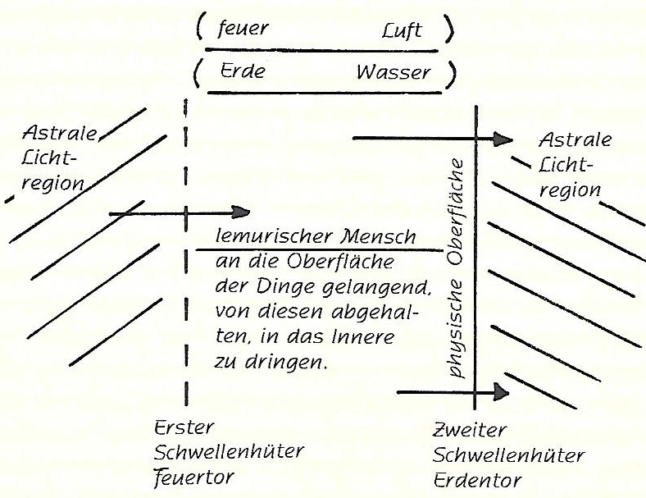
Огонь Воздух

Земля Вода

Астральный
регион света

физическая
поверхность

лемурийский человек
достигает поверхности
вещей и задерживается ею
на пути проникновения
вовнутрь
Первый Второй
Страж Порога Страж Порога
огненных врат земных врат

Не все чувства равноценны. Они подключают нас к физическому плану, но чувство осязания привязано не только к нему. Оно показывает или позволяет нам воспринимать не только поверхность (мягкое, твёрдое, шероховатое, острое), но и тепло. Человек первоначально был тепловым телом, - тепло, огонь, оставались в нём. В раннем лемурийском времени не было никакой поверхности; душа человека пронизывала вещи. Из-за люциферического влияния последние замкнулись за поверхностью. «Земные врата» закрылись. Ещё в раннее лемурийское время человек, или точнее - человеческая душа, при ощущении тепла видела также астральный свет, стоящий за теплом. «Огненные врата» стояли открытыми. Они закрылись, когда образовались «земные врата». Земля и Огонь в оккультном отношении стояли друг к другу как Воздух и Вода. Силы связи между Воздухом и Водой состояли в отношениях с зародышевыми силами, которыми владели атланты. Мы снова получаем доступ к этим силам через отношения Огня с Воздухом и Земли с Водой. Первые - с помощью дыхательных упражнений. Последние - посредством определенных медитаций (погружений?), оказывающих воздействие на песок земного мозга. Благодаря люциферическому влиянию человек закрылся в земной физической оболочке раньше, чем это произошло бы, если бы на человека воздействовали только другие силы. Огонь (тоже физический, минеральный) должен был быть у него отнят; Люцифер дал его человеку; факт, который поняли греки и древне-нордические народы и выразили в сагах о Прометее и Локи. Учиться владеть Огнём и становится таким образом созидающим человек будет только на Вулкане.

Эзотерический урок
Кассель, 26 февраля 1909 года

Сегодня мы хотим рассмотреть некоторые затруднения, типичные для медитирующего. Ведь, медитация в малом масштабе является тем же, чем инициация является в большом. Там тоже [в медитации] возникают определённые сложности, которые должны быть преодолены с самого начала. Как только ученик вступает на оккультный путь, перед ним возникают силы, которые пытаются препятствовать его развитию. Такие силы имеются постоянно,, но оккультный ученик для этих сил более ценен, чем кто-то, чьи интересы обращены только к внешним вещам физического плана.
Что же является существенным из того, к чему мы должны стремиться в медитации? Мы должны забыть самого себя, стирая всё, что связано с обычной жизнью, чтобы погрузиться только в содержание предписанных слов, так что мы больше не знаем или не чувствуем своего тела, а также мыслей и чувств повседневной жизни. Но, как раз, этому противостоящие силы хотят помешать! Они пытаются затащить нас назад в повседневную жизнь, мешая концентрации наших мыслей. Как только мы это замечаем, - например при медитации: «В чистых лучах света...», хотя мы не должны при этом думать и чувствовать ничего, кроме того, что свет является одеянием божества, и полностью жить только в этом образе, - мы можем представить себе действенный символ жезла Меркурия, а именно, светящийся жёлтый жезл, обвиваемый двумя змеями, тёмной и светящейся белым светом; начинают с тёмной змеи.
Всё живое заключено в свою кожу, чтобы показать, что оно принадлежит физическому миру. Эфирное тело тоже имеет кожу, так же, как и астральное тело. Когда человек теперь воспринимает посредством своих чувств дневные впечатления, то это действует на кожу его астрального тела, она отторгается и изнашивается, на ней появляются царапины и трещины. Это проявляется в усталости. При засыпании эта кожа разрывается и во время снова обновляется. Теперь мы должны попытаться осознать этот процесс перед засыпанием. При этом мы можем себе представить, как мы сейчас входим в духовные миры, где в царствах гармонии и звучания сфер астральное тело снова обновляется духовными существами. Мы должны засыпать с чувством благодарности этим божественным существам и силам, испытывая при этом любовь к мудрости. Тогда плохие влияния не смогут к нам подступить.
Но как человек в течении 24 часов изнашивает кожу своего душевного тела и снова его обновляет, так и змея в определённые периоды сбрасывает свою кожу, оставляет её, и обновляет снова. Поэтому духовное рассмотрение меркурианского жезла является действенным средством для того, чтобы в медитации проникнуть в духовные миры так, чтобы мешающие влияния были преодолены.
Другое средство заключено в представлении, что мы, окружённые синей аурой, чувствуем себя закрытыми от всех плохих мыслей и ощущений, которые хотят к нам проникнуть извне. Мы внутренне чувствуем, как мы этой аурой защищены от всех плохих влияний: к нашей душе имеют доступ только добрые силы. Это может быть действенно связано со следующей медитацией.
Медитация для защиты от внешних влияний:

Пусть уплотнится внешняя оболочка моей ауры.
Пусть она окружает меня непроницаемым сосудом
Защищая от всех нечистых, тёмных мыслей и чувств.
Пусть она открывается только для божественной мудрости.

Дело обстоит так, что новичок поначалу чувствует в рассеянных мыслях только присутствие тёмных сил, в то время как продвинутый ученик видит эти астральные силы как паразитических животных, как крыс и мышей. Тот, кто видит крыс и мышей должен радоваться тому, что он так продвинулся, иначе он был бы полностью подчинён этим силам. Он должен быть сильным, чтобы противостоять влияниям этих тёмных сил.
В качестве второго при медитации выступает следующее типичное переживание. При этом снова новичок чувствует, а продвинутый ученик видит это. Появляется чувство, будто физическое тело больше нам не принадлежит, будто мы разделены на части, рассыпаны по вселенной. Даже органы, вроде сердца, печени, желчного пузыря, расширяются. При этом мы вспоминаем, что, ведь, наше физическое тело возникло на Сатурне посредством втечения субстанциональности Тронов, наше эфирное тело на древнем Солнце - посредством Духов Мудрости, наше астральное тело на древней Луне - посредством Духов Движения, в то время как на Земле нам было дано Я посредством Духов Формы. К этим духам мы возвращаемся в медитации. Теперь, правда, не нужно себе представлять, будто каждый из этих отдельных органов возвращается к властям, которые внедрили их человеку в процессе космического мирового развития; это скорее чувство принадлежности к этим властям, вхождения в их настроение, но при этом постоянно должно сохраняться сознание собственного Я, когда мы ощущаем принадлежность к соответствующим духовным властям.
Дальнейшее типичное переживание во время медитации то, будто сознание становится более слабым, приглушённым. В определённом смысле это так и есть, но мы должны пытаться постоянно сохранять его пробуждённым. Средством для этого является чёрный крест с семью красными розами. Это символ самого Христа Иисуса: розовый крест - отмирающая, увядающая в смерти жизнь, имеющая в себе силу, произвести из себя новую жизнь. Духовное рассмотрение этого символа вообще всегда действует укрепляюще на спиритуальное развитие, оно укрепляет нашу повседневную жизнь во всех жизненных ситуациях. - Искуситель действительно подступает к нам сильнее всего при наших оккультных упражнениях. Продвинутый ученик видит это в образе, как это указано в Библии; этот образ описан совершенно точно.
Наконец, во время медитации отчётливо проявляется чувство глубочайшего душевного покоя, не внешнего чувства покоя, а глубоко внутреннего чувства покоя, которое не может нарушить ничто, что бы ни происходило снаружи.
Ниже, наряду с другими, приведены три типичные явления во время медитации, которые различаются в зависимости от индивидуальности медитирующего:
1. искушающие явления (паразитирующие животные),
2. распределение по различным иерархиям, при этом непозволительно терять Я-сознание (крест с розами), и
3. глубочайший душевный покой, который нас охватывает.
Жезл Меркурия помогает при этом проникнуть в духовные миры; крест с розами укрепляет нас в нём.
Во время нашего оккультного обучения мы должны пытаться полностью избегать двух вещей. Нам никогда не позволено ранить других, - ни поступком, ни мыслью, ни словом, а также не извинять себя тем, что мы этого не хотели. Это совершенно всё равно, намеренно мы что-то сделали или нет. - Другое - это чувство ненависти, которое должно исчезнуть из нашего чувства полностью, иначе оно снова выступит в чувстве страха; поскольку страх — это подавленная ненависть! Мы должны преобразовать ненависть в чувство любви, любви к мудрости.

Эзотерический урок
Берлин, 3 марта 1909 года
Заметки А


Во время медитации мы должны иметь тот настрой, что вокруг нас духовные силы, и мы отдаёмся им во внутреннем погружении, потому что все те, кто принадлежит к истинному эзотерическому обучению, находятся под руководством Мастеров Мудрости и Гармонии Чувств. В момент медитации мы должны полностью отстраниться от событий дня, от физического мира вообще, и посредством созерцания, или внутреннего погружения, если мы на это способны, мы обретаем способность наполнять свою душу её содержанием. Затем мы должны сами создать это содержание; на то, что даёт учитель, следует смотреть как на семя. Он объективно рассказывает о высших мирах, и мы должны ощутить это в медитации и привести рассказанное к жизни. Учитель никогда не хочет вторгаться в Я другого. И вообще, никто не должен захватывать Я другого.
Во время медитации у ученика возникают определённые искушения, которые он должен преодолеть и для которых ему следует поместить перед своей душой следующие два символа как помогающие опоры полезной поддержки, если он впадет в них. Если ученик, стоящий ещё в начале обучения, во время медитации всё же снова думает о событиях дня или о своём окружении, что отвлекает его от концентрации, он должен поместить перед своей душой кадуцей, этот древнейший
символ, светящийся жезл с тёмной змеёй и светлой змеёй:
Что представляет собой этот символ? Всё живое, вплоть до самой низшей жизни заключено в кожу, и так оно также видится ясновидящему, наше астральное тело заключено в кожу во время дневного бодрствования. Из-за использования сил, однако, эта кожа становится разорванной и повреждённой, а когда астральное тело сильно разорвано и повреждено, тогда у человека наступает сон. Когда мы тогда во время сна возвращаемся в духовные миры, эта кожа снова обновляется. Поэтому каждый вечер мы должны ставить перед душой то, что мы возвращаемся в духовные миры, на нашу родину. Пифагорейские числа всегда содержали такую мудрость, и нуль (Zero) всегда представлял эту кожу.
Мы приходим из физического мира в духовный мир ни с чем. В пределах этого нуля нет ничего, что имеет какую-то цену для духовных миров.
Если продвинутый оккультист теряет сознание или затекают его конечности, то он должен ставить перед своей душой крест с розами, символ «умри и возродись». Более продвинутый, в некоторой степени уже видящий ученик имеет большие проблемы и искушения, нежели тот, кто стоит только в начале. Ему является множество уродливых фигур, которые хотят его отвлечь, а также и обманчивых образов в достойном облике, которые хотят ему сказать: всё это я хочу дать тебе. И если он поддастся этим искушениям, он окажется в большой опасности. Здесь также крест с розами, чёрная древесина с красными розами, представляющие нам вытекающую из ран Спасителя кровь на Голгофе, является самым надёжным средством для противодействия этим искушениям.
В жизни каждого оккультиста, как бы ни отличались от других его прочие переживания, одно переживание, если он проявляет терпение и настойчивость, возникает всегда, а именно, это чувство разделённости на куски, распределённости по различным течениям. Мы знаем, что на Сатурне нашим развитием управляли Троны, на Солнце - Духи Мудрости, на Луне - Духи Движения, на Земле - Духи Формы. На Сатурне Троны управляли нашей кровью, на Солнце Духи Мудрости управляли системой желез, на Луне Духи Движения управляли нашей нервной системой. На все эти течения ученик чувствует себя теперь распределён снова. Однако, возникает опасность, что ученик себя потеряет и не соберёт себя снова, и тут также необходимо представлять себе крест с розами.
Благодаря правильному погружению и медитации, ученик обретает тогда чувство безопасности, покоя и мира. Не мир, состоящий только из покоя, а мир такой, каким его можно найти только в высших мирах, и который здесь достижим, только если мы его сможем себе представить так: бурлящее, бушующее, штормовое море, субстанция которого такое же, как если бы оно лежало спокойно и гладко. Если бы человек стоял при кораблекрушении посреди этого бурлящего, бушующего моря и смог бы забыть себя до такой степени, что не имел бы ни страха смерти, ни страха за свою личную жизнь, но посреди этой суматохи и опасности смерти, со взглядом на великолепие вида ревущего моря, смог бы погрузиться в него и ощутить только красоту и величие этого зрелища, то в этот момент он имел бы тот покой, который можно найти в духовных мирах.
В духовном мире этот мир возможен, здесь он невозможен, кроме моментов, когда человек в экстазе смог бы полностью забыть себя самого, чтобы раскрыть свою душу настолько, что в неё смог бы влиться мир (Frieden) духовного мира (Welt).
Все обозначения Христа, которые другие, нежели «Я есть», неверны. Мы никогда не можем говорить «Он».
Мистически: Отец - Сын - Святой Дух
Мавритански: Сила — Действие - Существо
Гностически: [данные не записаны]
Алхимически: Сера - Меркурий - Соль
Заметки В (выдержки)

И наконец ученик содержит в своей душе: всегда сохраняй свободу и самостоятельность Я. Это наше наивысшее! И касательно Христа в нашей душе постоянно стоит: Христос - это праобраз Я, моё Я стремится стать образом этого праобраза. И этот праобраз не может обозначаться никаким другим именем, кроме «Я есть».
Всё, что «Мастера» - ведущие духи человечества - из своего тысячелетнего опыта передали правомерно существующему эзотерическому обучению, никогда не претендует на эту самостоятельность ученика, который ему доверяется. Никогда учитель не даёт своему ученику что-то извне как нечто готовое, а то, что он даёт, он предаёт свободной воле ученика. Всё является подобным семени, которое вкладывается в душу ученика, так что его действенность может развиваться в ней. «Становление» вручается в собственные руки человека. В Я даётся импульс, и это Я должно его развивать собственной, внутренне разжигающей силой. Поэтому это, своего рода, нецеломудрие, когда оккультный учитель раскрывает ученику свои чувства. - Он даёт факты духовного мира. Пусть ученик сам разожжёт относительно них свои чувства! И пусть его душа расцветает из этого, как цветок распускается из семени!
И на его эзотерическом пути в его душе всегда бодрствует обет; он содержит его в ней всегда пробуждённым: я никогда не хочу ранить другого человека ни словами, ни делами, ни даже в мыслях. Тут нас не извиняет никакое наше оправдание! Мы должны быть как можно более строгими к себе и как можно более мягкими с другими. Также ненависть должна в нас полностью исчезнуть, – не путём простого её подавления, поскольку это приведёт лишь к её превращению в страх. Страх - это всегда подавленная ненависть. Ненависть должна быть преобразованной, а не подавленной. А преобразованная ненависть - это тогда любовь в нашей душе.
Любая ненависть - это нечто разрушающее, любовь - созидающая, творящая в человеческой душе.

Эзотерический урок
Мюнхен, 8 марта 1909 года
Заметки А

Сегодня мы повторим многое из того, что говорилось в последний раз [7 января], но в то же время осветим многое с другой стороны и позволим дополнить это новым. Эзотерический урок является для нас некой лестницей, которая через нашу медитацию ведёт нас вверх, снова и снова разъясняя, подчеркивая и впечатляя нас тем отношением, с которым Мастера Мудрости и Гармонии Чувств дали нам эти медитации и с которым мы должны их выполнять.
Мы знаем, что медитации в малом являются слабым отображением посвящения, - посвящения, которого все мы, вступившие на эзотерический путь, однажды должны достичь и проделать. Медитации происходят от сил, которые хотят продвинуть развитие и которых мы в общем называем «добрыми» силами.
По определённым причинам в мировой план вплетены противоположные, препятствующие силы, которые хотели бы остановить это развитие. Поскольку посредством медитации мы хотели бы продвинуться быстрее, чтобы помочь продвижению человеческого развития, то, как раз, медитация является полем, на котором эти препятствующие силы пытаются любым образом навредить: новичкам, - вызывая в их памяти повседневные события последних дней; продвинутым ученикам, - подпихивая в их поле зрения образы, преимущественно животных и искушающих фигур. Эти образы, подобные всем существам физического плана, - появляются, например, крысы и мыши, - происходят из одного из под-физических царств.
Астральный и деваханический планы выше, чем физический. Но есть также и под-физические планы, и, как раз, из них проскальзывают образы для тех медитирующих, которые стремятся к обретению видения. Чем меньше существа, которых мы видим, подобны существам физического плана, чем больше они похожи на то, что мы обозначаем Сфинксом, Серафимом и Херувимом, тем с большей уверенностью можно видеть высокие добрые существа и находиться в своей медитации на правильном пути.
На последнем уроке мы уже называли средством против вышеупомянутых проблем: кадуцей, обвитый змеями жезл Меркурия.
Каждое существо, которое имеет в себе жизнь, заключён в кожу. Существ без кожи не существует. Так, кожу имеет не только наше физическое, но и астральное. Эта кожа имеет определённые свойства. Она по-разному сильна у людей с различными характерами. У зависимого, безвольного человека хрупкая, потрескавшаяся, очень тонкая астральная кожа, склонная рваться, поэтому присоединение к чему-то и самоотдача является для таких людей потребностью, которая часто выражается в желании слиться со вселенной. Независимый, волевой человек имеет сильную, крепкую астральную кожу. Однако, у всех людей эта кожа в течение дня изнашивается, то есть, в ней образует дыры, она рвётся и обвисает вокруг астрального тела, как это представляется видящему. Это изнашивание астральной кожи является причиной чувства усталости, сонливости.
При засыпании Я и астральное тело высвобождаются из физического и эфирного тел и возвращаются в утробу божества, которое ткало это астральное тело. Из божества астральное тело высасывает новые силы для формирования новой кожи. И для нас это имеет огромную ценность и шагом вперёд, которого мы хотим добиться, если мы начнём осознавать этот вполне реальный процесс, то есть, если мы скажем себе, засыпая, что мы возвращаемся к божествам, из которых мы вышли, которые нас создали. Поэтому момент, когда мы засыпаем, должен быть для нас священным.
Новообразование астральной кожи символизируется для нас змеями на кадуцее. Как известно, змея - это животное, сбрасывающее кожу, а белая змея - это символ жизни, обретшей молодость в новой коже. С помощью этого символа мы должны дать себе понять, что наше астральное тело каждое утро возникает в новой, молодой коже. Эти символы возникли не из спекуляций и даны нам не для того, чтобы мы могли о них спекулировать, а для того, чтобы мы позволили им жить в наших душах.
Мы можем представлять себе Жезл Меркурия перед каждой медитацией, вечером и утром, а также использовать его во время медитации, чтобы отразить обсуждаемые плохие влияния.
Прошлый раз мы также говорили о том, что с течением времени медитирующий в отношении всего, что связано с физическим, эфирным и астральным телами, со всеми желаниями, возбуждениями, отвлечениями и так далее, - в отношении всего, что принадлежит моменту, испытывает чувство раздробленности, растворения во вселенной, и что это чувство правильное, поскольку оно исходит из того, что в медитации мы отдаёмся властным существам, которые нас создали.
На Сатурне возникло наше физическое тело, благодаря тому, что Троны посредством истечения, как бы, отдали часть себя. Благодаря их эманациям, возникло наше физическое тело как некое обособление структурированного в себе тепла.
На Солнце принесли жертву собой Духи Мудрости, чтобы создать наше эфирное тело, в то время как новые толпы Тронов заложили в нашем физическом теле органы, которыми мы должны были пользоваться на Луне.
На Луне добавились Духи Движения и создали наше астральное тело, в то время как снова новые толпы Тронов и Духов Мудрости разработали в наших физических и эфирных телах новые органы.
Здесь, на Земле, Духи Формы работают над нашим Я; и всем эти господствам мы отдаёмся в медитации. Мы чувствуем себя входящим в них, и нам позволено это, но с полным сознанием. Если мы чувствуем колебания нашего сознания, чувствуем, что теряем его, то это знак вторжения злых сил; и чем больше мы отдаёмся этому чувству бессилия, тем больше сил они у нас забирают. Мы будем выходить из медитации ослабленными, а не усиленными. Кто-то, кто снова и снова проходит это состояние бессознательности, может стать больным и жалким, следствием чего будет чувство постоянной усталости и неудовольствия от жизни. Поскольку злые силы любят людей, продвигающихся в медитации, больше, чем обычных людей, и прилипают к ним интенсивнее, чтобы их погубить.
Тот, кто продвинулся до видения и достиг состояния полной погруженности в медитацию, видит все эти небесные царства, создавшие его; видит, как его физическое тело, его эфирное тело, его астральное тело исчезают, растворяясь в них, и он должен пережить это с интенсивным чувством: умри и возродись; с полным осознанием того, что его низшее Я умирает, чтобы достичь нового сознания в высших мирах.
Для этих медитирующих подводным камнем, из-за которого они могут потерпеть неудачу, является фигура искусителя, который подступает, чтобы нашептать им, что эти небесные миры являются их собственными творениями, что они могут делать в них всё, что пожелают. Но тот, кто поддаётся этому чувству, что им принадлежит пусть даже самок малое в этих мирах, идёт по ложному пути.
Это искушение, которое великолепно описано в Библии, в искушении Христа Иисуса, в малом должны испытать почти все медитирующие. Символом, который поможет нам в этом искушении, является крест с розами: чёрный крест - знак смерти, семь красных роз, - знак новорождённой жизни из вытекающей крови умирающего спасителя. Есть прекрасная легенда о том, что когда Спаситель скончался, прилетели пчёлы и высосали его чистую, целомудренную кровь, как они обычно высасывали сок из лепестков красных роз.
Красные розы в самом глубоком смысле являются символом святой крови Христа. Того, кто ставит перед своей душой этот чёрный деревянный крест с семью цветущими темно-красными розами, злые силы должны избегать. Поэтому позвольте оживать этому в себе после каждой медитации. Это символ, из которого мы можем черпать бесконечную силу.
Кто победоносно преодолеет все эти опасности, кто во время медитации забудет всё, что принадлежит его физическому, эфирному и астральному телам, и погрузится только в божество, тот достигнет того, что называется умиротворением души.
Но не надо себе представлять под этим тот сладострастный покой, который мы знаем как физический покой. В этом случае всё физическое умолкает. Понятие об этом душевном умиротворении мы можем получить только через образ.
Представим себе огромную поверхность совершенно спокойного моря, а затем представим себе то же самое море бешено движущимся и с высокими волнами, - это будет трудно для современного человека на его нынешнем этапе развития, - и представим себя на тонущем корабле посреди этих волн перед лицом приближающейся, неминуемой смерти. Ничего не чувствовать в такой момент - ни страха, ни ужаса смерти - ничего, кроме чудесной красоты высвободившейся стихии, великолепия творения, - кто может это сделать, тот знает, что такое душевное умиротворение.
Мы должны как можно чаще позволять таким образам, таким мыслям, жить в нас во всей своей величине и полноте. И мы почувствуем, что мы едины с творением, как страх и ужас перед её элементами и проявлениями исчезнут, и мы будем черпать силы из всех препятствий, которые ставит перед нами жизнь.

Заметки В (выдержки)

Как получить из духовного мира такие формулы, как те, что являются духом дня. - Посредством концентрации на сердце, мы получаем формулу для воскресенья.
К чему мы стремимся в эзотерике? Мы стремимся к соединению Я с истинным. До того, как мы погрузились в эзотерику, у нас была связь Я только с майей чувственного мира.
Всё, что не подходит к духовным мирам, надо отбросить а себе, если мы хотим вступить в них. Этому содействуют существа люциферических толп, их имена: Самуил (Samael), Азазель (Azazel), Азаил (Azael), Мехазаил (Mehazael).

Эзотерический урок
Гамбург, 14 марта 1909 года
Заметки А

Каждое упражнение отражает в малом образ инициации; и чувство смирения, которое мы приносим в инициации, мы должны вкладывать в каждую медитацию, которая нам даётся. Важно не только то, что мы точно и регулярно выполняем эти упражнения, но главное, - как мы их выполняем. Переживания медитации могут отличаться друг от друга в сотни сотен раз. Но определённые типичные переживания должен проделать каждый.
Каждый новичок должен бороться с ариманическими существами, которые проникают в его сознание во время медитации, чтобы отвлечь его. Это воспринимается как некое течение. Чтобы понять это, нам надо прояснить себе следующее. Каждый живущий самостоятельно окружён кожей, в том числе и астральное тело. Это обособленное [кожей] астральное тело всегда обозначается как нуль. Чуждые существа не могут проникнуть в заключённое в кожу существо. Поэтому для прочих существ человеческое астральное тело было нулём, ничем. Благодаря тому, что астральное тело отделено от общей астральное материи и окружено кожей, оно стало единицей, и это обозначается тем, что эта единица ставится перед нулём: 10. К этому добавляются ещё числа, которые указывают на будущие ступени развития на Юпитере и Венере: шесть и пять, - так возникает мистическое число 1065 - Дзян, - о котором говорится в «Тайном учении» Е.П.Б. [Елены Петровны Блаватской].
Астральное тело изнашивается в течение дня впечатлениями, которые оно получает извне. Это приводит к тому, что кожа трескается, и силы, необходимые физическому телу, могут вытекать наружу. Ночью астральное тело входит в астральный регион, а когда утром оно возвращается в человека, тот чувствует себя сильнее, поскольку астральное тело тогда снова исцелилось. Это даётся нам без нашего вмешательства и нашего сознания, и при этой мысли нас должны пронизывать святые чувства, полные смирения.
Есть средство помешать проникновению ариманических существ в наше сознание, - символ, который должен быть в себе оживлён. Это жезл Меркурия, светящийся жезл с чёрной змеёй и светящейся светлой змеёй. Змея является символом астрального тела. Каждый вечер астральное тело сбрасывает свою кожу. Символом этого является чёрная змея. Ночью оно получает новую, переливающаяся кожа, и эта обновленная, красивая, блестящая кожа астрального тела символизируется блестящей змеёй.
Этот символ изгоняет всё, что пытается, мешая, проникнуть в наше сознание, если мы позволяем ему ожить перед нами перед каждой медитацией: жезл Меркурия, который посланник богов держит в руке, указывая путь. Когда человек поднимается выше, когда он становится ясновидящим, ариманические существа представляются ему в образах. Он видит животных-паразитов, крыс и мышей. В качестве искушения к нему приближаются существа с красивыми человеческими лицами, но уродливыми ногами. Отдаваться им непозволительно. Хорошие образы, - это когда медитирующий видит Сфинкса (Серафима) или Херувима. - Здесь тоже надо применять жезл Меркурия, чтобы изгнать существ, которые тянут нас вниз.
По мере того, как медитирующий поднимается выше, при новых упражнениях у него появляется чувство разделения, растворения. Это ощущение вполне оправдано. Человек тогда - расчленённый Дионис. Но всё же его сознание при этом теряться не должно. Чтобы понять это, проясним для себя следующее. Над физическим телом на Сатурне работали Троны (Престолы), высокие, благородные существа. Физическое тело нам не принадлежит, это оптическая иллюзия. Его образуют потоки, исходящие от высоких Тронов. Представьте себе ручьи, стекающие вместе; там, где они встречаются, возникает водоворот. Так возникает физическое там, где встречаются потоки от Тронов. Физическое тело - это нечто высокое и святое, над чем до сих пор работают Троны. Эфирное тело было образовано существами мудрости на Солнце. На Луне существа движения выработали астральное тело. На Земле существа формы — Я.
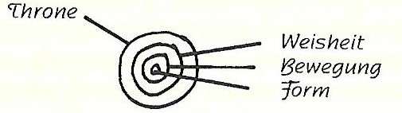
Троны
Мудрость
Движение
Форма

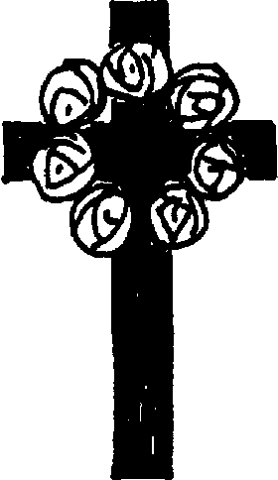
Таким образом, чувство растворения совершенно правомерно. Человек чувствует себя отданным потокам, которые его образовали. Но тут более низкие существа пытаются погасить сознание медитирующего, и этому происходить непозволительно. Чтобы этому помешать, всякий раз, когда вы замечаете, что сознание колеблется, ставьте перед своей душой крест с розами. Также очень хорошо погружаться в него в конце каждого упражнения. Перед каждым упражнением - жезл Меркурия, после упражнения - крест с розами. В чёрном кресте представляется низшее, животное в человеке, которое должно быть преодолено; из него должны вырастать семь цветущих красных роз. - Одна прекрасная легенда гласит: Когда Христос с кровоточащими ранами висел на кресте, подлетели пчёлы и сосали его кровь, как обычно сосут сок из красных роз. Благодаря жертве, кровь изменила свои химические составляющие, она стала чистой, как сок красных роз.
Ещё более высокой ступенью является то, когда мы находимся в сознании в более высоких сферах. Мы чувствуем себя там не как Я, а совершенно без всякой самости. Тогда подступает следующее искушение: Чёрт показывает медитирующему мир, который уже раскрыл ему определённый блеск. Чёрт говорит: «Взгляни на этот мир. Если ты присоединишься ко мне, он будет твой». - Но тут всё личное должно быть стёрто, и в этот момент вы сознательно обнаружите свечение своего Я. Чтобы противостоять искушению чёрта, медитируют над крестом с розами.
Когда мы находим себя сознательными в медитации, мы воспринимаем регион душевного умиротворения (Frieden). Но в этом регионе не только мир: в нём происходит также борьба богов, по-сравнению с которой земные войны являются лишь слабым отблеском, гремит гром. Мир в борьбе - как в воде, в той же материи господствуют покой и шторм. Следующее вряд ли возможно для сегодняшнего человека, но если бы это было возможным, то это была бы картина того, что, как раз, было описано: стоять на тонущем корабле с сознанием того, что в ближайшие несколько минут ты войдёшь в физическую смерть - и опьянённым красотой бушующей природы в блаженстве ожидать смерти.
Так и в регионе душевного умиротворения, в блаженном мире покоится медитирующий, осознавая шторм и борьбу том же регионе. Огромным препятствием для медитирующего является ненависть, которая разрывает астральное тело, оказывает гнилостное воздействие на физическое тело и вызывает в нём вибрации смерти. Человек так же ответственен за непреднамеренное причинение вреда, как и за преднамеренное. Если ненависть просто подавлять, её вибрации трансформируются в страх. Человек, который имеет страх, никогда не может быть настоящим эзотериком, поскольку он всё ещё несёт в себе подавляемую ненависть. Надо постараться предотвратить непреднамеренное причинение вреда в другой раз. Гораздо удобнее иметь благие намерения, чем действовать мудро. Чтобы трансформировать ненависть, надо приобрести любовь к мудрости. Эта любовь к мудрости вытекает из теософского мировоззрения.

Заметки В (выдержки)

Если медитирующему удаётся проникнуть в царство духа, то его астральное тело расширяется, оно покидает свою оболочку, и у человека появляется чувство, что он раздроблен. Он больше не чувствует себя обособленным существом, он забывает своё земное личное имя. Так и должно быть, и это стоит запомнить; но при этом есть одна опасность. Когда он таким образом теряет воспоминание себя и становится бессознательным, впадает в транс, тогда он становится ослабленным. Тогда он подвержен медиумическим влияниям, которые ему вредят. Когда он чувствует приближение этого состояния, он представляет себе крест с розами; вначале имагинативно, позднее он будет видеть его действительно. Это сохраняет ему бодрствующее сознание.
В конце Доктор Штайнер говорил о душевном умиротворении: его можно сравнить с гладкой поверхностью моря, но как та же самая вода, которая так тихо и мирно блестит, вдруг возбуждается, порождая высокие волны, так же обстоит дело и в духовном мире. Там развёртываются и ведутся страшные бои. По-сравнению с битвами богов, все битвы здесь, на Земле, - детская игра, слабое отражение. Возможно ли при этом сохранять душевный мир? Это возможно, а именно так, как здесь на Земле едва ли возможно. Мы может прояснить себе это одной притчей. Представьте себе человека в открытом море. Одна на другую нагромождаются волны, скрипит мачта, корабль брошен на произвол судьбы, физическая смерть стоит перед глазами. Гибель неизбежна; но человек так захвачен великолепием игры сил природы, этим величественным зрелищем, что забывает себя и свою смерть и погибает с этими возвышенными, трепетными чувствами. Если он сможет это сделать и рано или поздно достигнет этого на духовном плане, тогда он пережил «умереть и возродиться!»

Эзотерический урок
Берлин, 21 марта 1909 года
Заметки А

Это последний эзотерический урок на ближайшие недели; на это время я должен дать вам некоторые указания.
Только тот, у кого есть действительно совершенно важные вопросы, может задать мне их после этого урока. Хорошо, если эзотерик привыкнет быть самостоятельным. Если он не может ответить на какой-нибудь вопрос, он должен задавать его себе снова и снова, но без долгих размышлений, и ответ он получит. Терпение и настойчивость - вот главные факторы для серьёзного эзотерика.
Уже на последнем уроке на примере змеиного жезла и креста с розами были даны указания, на осмысление которых потребуются годы. То, что будет дано сегодня, следует понимать лишь как примечания.
Человек - необычайно сложная организация. Если человек начинает жить как вегетарианец, то при этом есть много поводов для размышлений. Со всем тем, что мы едим, животные, растения, минералы, вы принимаем в себя духовные силы, которые их создали. Например, когда мы едим быка (корову, вола), в нас проникают силы, которые действовали в этих существах в то время, когда бык выпал из ряда развивающихся существ. Животные - это преждевременно выпавшие из развития существа, в которых сила, действующая в них, ко времени, когда она стала убывать, отвердела; животные остались на той же тогдашней ступени своего развития. Таким образом, в момент падения быка силы действовали таким образом, что образовался небольшой мозг и выдающаяся вперед морда. Так, в то время, когда бык таким образом выпал, эти силы действовали так, что был образован маленький мозг и выдающаяся вперёд морда. Тот, кто теперь ест этого быка, то есть, телятину, принимает в себя эти силы, которые производят маленький мозг и выдающуюся вперёд морду. Это не надо понимать так, что человек становится физически похожим на быка, что у него вырастает выдающаяся вперёд морда и так далее, но он принимает в своё астральное тело эти силы, которые там действуют фиксирующим образом. После смерти, когда астральное тело становится свободным, оно принимает эти формы. Это можно наблюдать на астральном плане. Этот факт лежит в основе «переселения душ».
Но это отвердение, которое входит в человека через потребление мяса, сегодня ему необходимо. Человечество в определённое время совершенно намерено было подведено к тому, чтобы есть мясо. У существ, которые не выпали из общего хода времени, у них, таким образом, как раз, ко времени выпадения тогдашние формы не отвердели, остались мягкими, так что на них всегда могли воздействовать другие силы и развить их до более высоких ступеней. Если бы человек не ел животных, то он остался бы мягким и стал бы принимать гротескные формы, вместо сегодняшнего человеческого облика. Если теперь сегодня кто-то живёт как вегетарианец, то он теряет это фиксирующее, эту внутреннюю жёсткость; и если он не получил по наследству здоровое тело, то он, как сказано, не является стабильным человеком, теряет внутреннюю позицию и даже может стать сумасшедшим.
Эзотерик же, который должен преодолеть то, что влияет извне на его развитие, который сам берёт в руки своё развитие, должен достигать эту созданную в нём посредством сил отвердения жёсткость тем, что он овладевает ясным мышлением. Благодаря тому, что эзотерик представляет себе эти состояния древнего Сатурна, Солнца, Луны и так далее, о чём мы постоянно говорим, и в них погружается, благодаря тому, что он живёт в чистых безличных мыслях, - благодаря этому, он создаёт в себе твёрдые линии и избегает опасности колебания и потери себя. Мы не должны позволять влиять на свои мысли никаким предубеждениям, привычкам и отношениям, связанным с семьёй, народом, расой, времени и так далее, - наше мышление должно быть совершенно свободным. Всё, чему учит теософия, можно понять здоровым человеческим разумом. Если мы знаем, что копия астрального тела Иисуса была воплощена во Франциске Ассизском, то мы понимаем всю его жизнь и деятельность.
В сегодняшней жизни эзотерик не может избежать ситуаций, в которых ему приходится поступать неправильно. При этом мы всегда должны помнить, что великий закон кармы всегда и везде имеет уравновешивающий эффект.
Мы должны развивать свой интеллект. Есть люди, обладающие интеллектом двенадцати-, и даже, восьмилетнего ребёнка. В то время как тело росло дальше, интеллект остался стоять на определённой ступени. Таки люди могут исполнять свой долг, который им приписан, не замечая отсутствия интеллекта. В таком положении всё до мелочей предписано сверху. Тогда соответствующему человеку надо просто придерживаться этих предписаний. Но если он затем покинет свой пост, то ему будет не хватать поддержки этих предписаний, и вскоре он рухнет.
Другая опасность для эзотерика состоит в том, что он, если у него был какой-то особые переживания, считает себя очень преданным и бескорыстным. Но если присмотреться внимательнее, то можно заметить, что за этим всегда стоит эгоизм, хотя и в гораздо более тонкой форме, а потому и трудно распознаваемый. Также и этот эгоизм должен быть преодолён, если человек действительно хочет позволить родиться в себе Христу. А преодолеть его можно только посредством чистого мышления. Если вы увидели что-то астральное или нечто подобное, вы должны чётко понимать, что это такое, а не воображать, что это имеет большое значение и доказывает, что вы уже донельзя высоко развиты. Ко всему следует подходить ясно и беспристрастно, очищать свои мысли, чувства и волю, чтобы позволить духу действовать через вас.

Заметки В

Медитативно проработать кадуцей и крест с розами.
Также и внутренние переживания производят эгоизм и тщеславие. Их можно преодолеть только посредством чистого мышления. Эзотерические предложения должны практиковаться так, чтобы они заполняли всё внутреннее. Каждому предложению надо предаваться со всеми своими душевными силами.
Все такие предложения указывают на какую-то внешнюю форму. Её надо себе представить. Так строится дальше также и собственное существо. Посредством духовного вживания и погружения себя в такие предложения и такие формы человек начинает чувствовать в себе силы, которые до сих пор формировали его собственное существо. Это душевная творческая сила, которая формирует телесное из душевного. Особенно при «Я есмь».
При этом можно чувствовать: «Я рад, что я могу принимать участие в делах мира как самостоятельное существо! Я хочу поместить себя в контекст всего мира».
Когда человек сжимает это в единый сознательный процесс и при этом направляет силу своего сознания в гипофиз - переносит её туда - тогда он тем самым переносит себя в более высокий мир (в мир творческой силы).
К нему приходит живая мысль: Так же, как эта моя мысль, должна быть внутренне живой та сила, которая живёт в растительном ростке, позволяя ему расти. - Скоро эта мысль станет для него неким излучением света. Его наполнит радостное желание и любовь к творческому бытию. Его воле сообщается сила, которая пронизывает его теплом и делает его энергичным.
Таким образом, в нём рождается интеллектуальная, этическая и душевная сила высочайшего рода. Он все больше и больше вступает в сознательную связь с высшим, духовным миром.
Мировое мышление оно мыслит Лунное развитие
Мировая душа она чувствует Солнечное развитие
Мировая воля она волит Сатурническое развитие
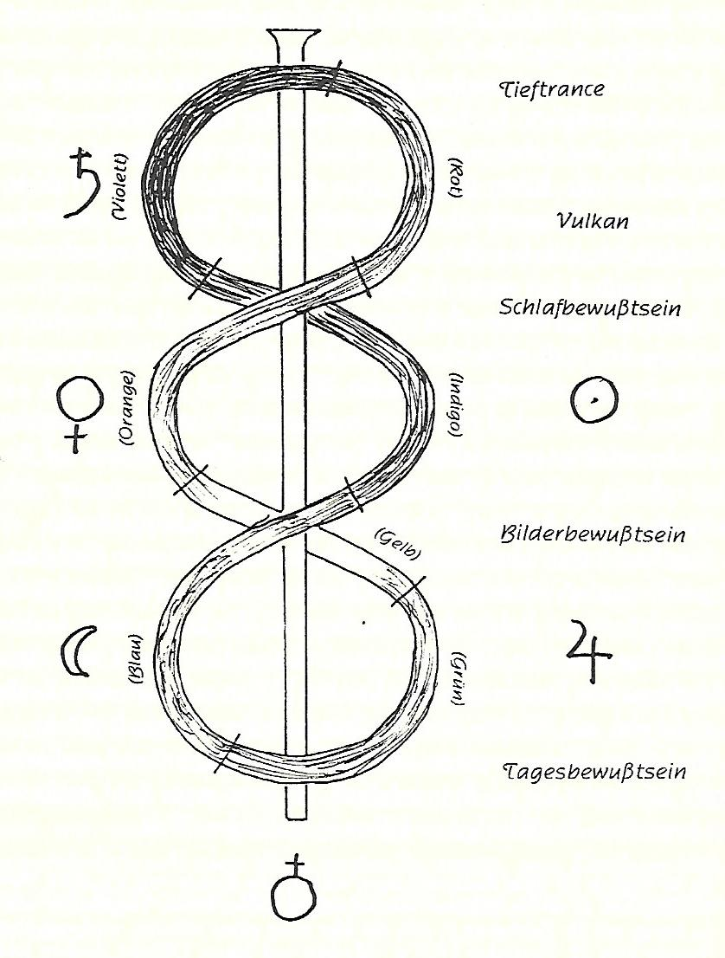

Глубокий транс

Вулкан

Сознание сна

Образное сознание

Дневное сознание
blau - синий
orange - оранжевый
violett - фиолетовый
rot - красный
indigo - индиго
gelb - жёлтый
grün - зелёный

Эзотерический урок
Дюссельдорф, 15 апреля 1909 года
Заметки А

Как и на каждом эзотерическом уроке, мы хотим сегодня поставить перед душой то, что сообщается в этот час, и что исходит от Мастеров Мудрости и Гармонии Чувств.
Мы хотим развиться не из-за эгоистического стремления к развитию, а для того, чтобы стать помощниками в развитии человечества, к карме которого примыкает наша карма. Мы должны уходить с этого урока другими людьми, извлекая пользу из наставлений для нашего эзотерического дела. Всегда выполнять эту самую интимную деятельность души с правильным отношением, - вот то самое важное, что никогда не может запечатлеваться в нас в достаточной степени.
Наши медитации в первую очередь учитывают двоякое подразделение сознания нынешнего человека на сон и бодрствование. Они даны с древнейших до атлантических времён и приспособлены к этой двойственности человека. Почему же необходимо то, что человек выходит со своим Я и астральным телом из физического и эфирного тел? Божественные существа, построившие физическое и эфирное тела в такой прекрасный совершенный храм, снова связываются с ними снова ночью, когда Я и астральное тело также входят в божественные царства. Если бы они этого не делали, то они довели бы физическое и эфирное тела до полного разложения, поскольку кроме духовно-божественных существ, которые были их создателями, влияние на астральное тело имеют также люциферические существа. Поскольку это они сделали астральное тело свободным и самостоятельным. Поэтому когда человек возвращается в своё физическое тело днём, он подвержен заблуждениям и вине. Не физическое и эфирное тела подвержены заблуждениям, а астральное тело, искушаемое Я, которое поддаётся нашёптыванию люциферических существ. Обычный человек защищён от более глубоких, более опасных влияний этих люциферических существ духовно-божественными создателями, поскольку те одарили его силой; но эту силу эзотерик должен использовать для того, чтобы подняться на более высокие ступени развития.
Эзотерик должен при засыпании говорить себе: «Я возвращаюсь к своим создателям», а при пробуждении: «Я пришел оттуда, где я был до того, как было создано моё тело». И он должен ещё пребывать некоторое время в этих царствах сознательно в медитации. Если он делает это в таком настроении, то он зажигает в себе священный огонь, внутреннее тепло, которое ему необходимо. И перед тем, как заснуть вечером, он должен развить те же чувства в своей вечерней эзотерической работе, даже если это только ежедневный обзор. В обратном порядке прокручивая перед собой в образах свой день, он создаёт духовные образы, которые он в качестве экстракта берёт с собой в духовные миры. Это должно происходить в обратном порядке, потому что именно так всё происходит в духовных мирах, и таким образом создаётся переход в эти миры, чтобы они могли легче вливаться в нас, а мы могли легче входить в них. С помощью мышления в обычном порядке, которое мы переносим в духовные миры, мы препятствуем их вхождению в нас, отталкиваем их от себя, и тем самым препятствуем своему развитию.
Как ночью человек подвергается влиянию люциферических существ, так сказать, изнутри, так днём - ариманически-мефистофельскому влиянию снаружи. Чего же добиваются эти существа, благодаря своему влиянию на человека? Люциферические существа вместе со свободой и Я-сознанием принесли экстремальное выражение для этого, ненависть. Человек никогда не смог бы ненавидеть, если бы он всё больше и больше не обособлялся в своём Я. А ариманические существа окутали для человеческого глаза божественно-духовных существ дымом Майи, так что человек больше не мог видеть то, что находится за вещами. Благодаря этому возник страх. Человек никогда не познал бы страха, если бы мог видеть божественных создателей вместо того, чтобы сталкиваться в пространстве с предметами. Маленький ребёнок познает страх в тот момент, когда он соприкасается с материей, натыкается на неё.
Эзотерик, чтобы успешно продвигаться вперед, должен теперь стараться избавиться от этих двух чувств, ненависти и страха, даже в самых тонких их проявлениях. Поэтому Заратустра, один из наших величайших учителей, оставил нам слова, которые, если мы воспримем их в правильном смысле, должны помочь нам успешно достичь бесстрашия. Он сказал: «Я хочу говорить, теперь придите и слушайте меня, вы, жаждущие этого, пришедшие издалека, и находящиеся вблизи. Я хочу говорить о том, кто может открыться духу, и положить конец обманчивому настроению людей, которое внесло такое зло в развитие человечества. Я хочу говорить о том, что для меня является первым и величайшим в мире, о том, что он открыл мне, великий дух, Ахура Маздао. Но тот, кто не услышит моих слов так, как я их имею в виду и понимаю, тот испытает зло, когда придёт конец хода Земли».
Этим он указывал людям на то, что внешнее Солнце является лишь оболочкой для великих регентов огненных духов, как всё физическое является оболочкой для духовного, и когда мы концентрируемся на этом великом Ахуро Маздао, стоящем за излучающим жизнь Солнцем, бесстрашие становится частью нас.
А для достижения отсутствия ненависти великий Заратустра много позднее дал другой символ. У него было два ученика. У одного он подготовил астральное тело, так чтобы тот стал ясновидящим, и потому этот ученик в более поздней инкарнации смог соединить своё подготовленное астральное тело с астральным телом Заратустры, которое Заратустра ему для этого пожертвовал. Этот ученик стал великим Гермесом, который возглавлял египетские мистерии. Своё эфирное тело Заратустра пожертвовал другому ученику, эфирное тело которого также было им подготовлено для такого объединения. Этот ученик реинкарнировался в Моисея, и то, что он получил особое эфирное тело, можно увидеть из библейского текста, где речь идёт о ящичке из тростника, в котором он, будучи маленьким ребёнком, должен был находиться в полной изоляции от мира в воде, чтобы его Я и его астральное тело не оказывали сбивающего с толку воздействия на эти тонкие процессы посредством впечатлений извне. Я Заратустры было достаточно велико и сильно, чтобы при новой инкарнации создать себе новые эфирное и астральное тела. После того, как он был Назаратосом, учителем Пифагора, он стал, наконец, Иисусом из Назарета, который теперь мог пожертвовать свои три тела, включая физическое, тому Ахура Маздао, которого он всегда провозглашал. Теперь он спустился и жил в нём, и потому Иисус в этом смысле мог сказать: Я есть свет мира (в Евангелии от Иоанна).
И символом отсутствия ненависти, который нам на этом пути оставил Заратустра, является кровь, которая текла на Голгофе. Ненависть - это экстремальное выражение Я. И в чём живёт это Я? В крови. Даже наша физическая кровь изменяется, когда это отвердение, это одеревенение Я, ненависть, преобразуется в отсутствие ненависти, а оно, в свою очередь, в любовь. Если бы химики имели соответствующие тонкие инструменты, то они смогли бы установить различие крови, например, какого-то древнего индуса и Франциска Ассизского. Это одухотворение выражается также и в физическом. Благодаря крови, пролитой за человечество на Голгофе, мы имеем символ отсутствия ненависти, посредством которого мы можем преобразовать всякое чувство ненависти в любовь, чтобы принести его на алтарь творящих существ. Магическое дыхание, исходящее от Голгофы, оказывает преобразующее воздействие на ненависть и страх, которые являются братьями, как братьями являются Люцифер и ариманическо-мефистофельские существа.

Заметки В

Ненависть - это экстремальное выражение люциферических существ по отношению к божественно-духовным существам любви. При ненависти Я слишком сильное, оно отвердевает в самом себе. Страх приходит от Аримана, или Мефистофеля. Заратустра хотел воспитать в человечестве бесстрашие и отсутствие ненависти, поэтому вначале он направлял свои слова Ахуро Маздао («Я хочу говорить о том, что для меня является первым и величайшим в мире...»). И вторым средством для этого воспитания была великая Мистерия Голгофы! - Символом для этого идеала бесстрашия и отсутствия ненависти является текущая из ран Спасителя кровь; кровь, которая представляет собой Я-выражение в физическом. Медитация - это переход из духовного мира в физический, а также наоборот, из физического мира в духовный.
Дневной обзор надо делать вечером перед засыпанием. Тот, кто не делает его в обратном порядке и кто, как эзотерик, вообще не делает такого обзора, отодвигает от себя духовный мир, воздвигает препятствия для него.
Эзотерику позволительно спросить себя: «Откуда я?» И ответом будет: «Из утробы божественно-духовных существ, моих создателей!» - «И куда я иду?» - «Туда, назад в их утробу». Засыпание и пробуждение мы должны ощущать как священные моменты сознательно.
Божественно-духовными существами из божественно-духовных миров нам даны наши физическое и эфирное тела, поэтому мы должны смотреть на них не свысока, а со священным почтением.
Поскольку астральное тело восприимчиво к нашёптываниям Люцифера и Аримана, важно всегда быть пробуждённым. Люцифер дает нам самостоятельность, но мы также обязаны ему возможностью ошибаться и творить зло.
Ариман окутывает нас страхом. Поэтому мы постоянно загрязняем эти тела между бодрствованием и сном.

Эзотерический урок
Дюссельдорф, 19 апреля 1909 года
Заметки А

Эзотерический ученик при поступлении в школу должен выполнить только одно условие, а именно, свой разум, свой интеллект полностью использовать на то, что ему даётся как учение, так что, слушая это учение, он спрашивает себя: разумно ли мне идти этим путём? - что он осознаёт и понимает своим разумом, своим пониманием то, что ему даётся. Это абсолютно необходимо для того, чтобы то, над чем мы должны работать эзотерически, имело правильное воздействие. Только при этом условии наша эзотерическая работа может приносить правильные плоды. Школа же, напротив, должна выполнять то условие, чтобы всё, что через неё проходит, исходило бы только от великих учителей, которых мы называем Мастерами Мудрости и Гармонии Чувств.
Какую же цель мы связываем с этими эзотерическими школами? Должна быть воспитана небольшая кучка людей, которая должна быть оснащена знанием о развитии мира и человечества и может принести с собой верный настрой для восприятия великих спиритуальных истин, стоящих позади происходящего в мире. Этим истинам они должны затем позволить снова войти в развитие человечества для его стимуляции. Как же произошло так, что именно сейчас возникло это спиритуальное движение? Это основывается на важных процессах в духовных мирах, поскольку всё на Земле является лишь их отражением. Мы видели, что великие духовные иерархии исполняют приказы божества и направляют людские дела. Восемь столетий до нашего летосчисления было необходимо послать в развитие препятствующие силы, чтобы подготовить Мистерию Голгофы, и для этой цели были спущены толпы одного правителя, который в оккультизме назван Маммоном. Они всё больше и больше затемняли сознание людей относительно их связи с божеством. Старое ясновидение было утеряно и расцвели наука и философия Европы. Древняя восточная философия имело ещё своё происхождение в старом ясновидении, в то время как греческая философия полностью выросла из материального. Изречение Фалеса: «Всё произошло из воды» постепенно стало пониматься полностью в материальном смысле. Память о духовном, стоящем за водой, была утеряна. Но даже в эти тёмные времена работали великие учителя, напоминая людям об их духовном происхождении. Предположим на минуту, что человек того времени не имел никакой возможности слушать учения Будды, Заратустры и так далее, - что бы произошло с таким человеком после смерти?
Вы знаете, что жизнь между двумя инкарнациями точно также подвержено изменениям, как историческая жизнь в физическом. Затемнение человеческого сознания произошло, конечно, лишь постепенно, как постепенно происходит в развитии всё. Эти духи Маммона также смогли проявить своё влияние лишь постепенно, и каждый раз сын был менее ясновидящим, чем отец, дед - более ясновидящим, и так далее. Когда теперь человек умирал с полностью затемнённым сознанием относительно божественного, он брал с собой это затемнение и должен был очень постепенно выходить из этого облака, а именно, посредством того, что он, так сказать, образно, поднимался рука об руку по цепочке своих предков до того, кто ещё обладал полным старым ясновидением. Посредством этого это облако для него постепенно таяло. Это занимало, конечно, много времени, и могло произойти так, что такой человек больше не находил такого своего предка, поскольку тот, между тем, снова инкарнировал, и должен был возвращаться в новую инкарнацию незрелым. Этот путь называли «путём праотцов» или, в восточной мудрости, «питрияной». Но тот, кто принял учение Заратустры, одного из Будд, следовал одному из великих учителей, тот принимался там ими, и учитель сокращал ему питрияну, разбивал облако и вёл его к его божественному происхождению. В восточной мудрости этот путь называли «деваяной» (путём Богов).
Во время глубочайшего затемнения проник свет Мистерии Голгофы. Эзотерические ученики знают, или должны знать, что в момент, когда кровь стекала из ран, Христос начал своё путешествие в духовный мир, что он появился в Девахане. Это было духовным повторным отражением наверху к физическим событиям внизу. То, что принесла Мистерия Голгофы, было этим; но понимание этого сможет разгораться в человеческих душах очень постепенно; да, даже ещё сегодня оно не может выступить в общем. Во время Мистерии Голгофы главенствующая власть в человеческих судьбах была взята из рук Михаила Орифиилом, одним из правителей, которому служат воинства Маммона, и который должен был противодействовать помехам и препятствиям на пути развития.
Михаил сменил Гавриила, который в 16-ом столетии, после того, как прошли четыре следующие после Орифиила Архангелы, вернулся, заново приняв правление. В ведомстве Гавриила были человеческие рождения, поэтому он был тем, кто, например, возвестил о рождении Иоанна, Христа. Он подготавливал для нас, посредством выбора рождений, в 16-ом столетии мозг, лоб человека, таким образом, что образовался один орган, который, правда, средствами материальной науки открыть невозможно, но который позволяет быть человеческому мозгу другим, нежели мозг человека, например, 13-го или 14-го столетий.
Таким образом, с 16-го столетия человеческий мозг для ясновидящего выглядит явно изменённым, а именно для той цели, чтобы сделать человека способным постепенно учиться понимать христианство во всём его значении.
Мы видели, что в 4-5-ом, и до 14-го, столетиях, копии размноженного эфирного и астрального тел Христа передавались личностям, которые таким образом поддерживали живым дух истинного христианства. Августин, получивший отпечаток такого эфирного тела, после многих заблуждений пришёл к мистическим прозрениям, которые имеют так много сходства с нашим теософским учением. Ему, например, было известно семеричное подразделение человека, хотя у него и были для этого другие обозначения. Все эти одаренные эфирным или астральным телом люди отличались глубоким смирением, поскольку несли в себе осознание того, что великие истины, которые они провозглашали, приходили к ним как просветление, как благодать, что они не могли понять их своим Я. Когда выступают такие космические события, как, например, дарование человеку эфирного или астрального тела Христа, они обычно сопровождаются природными явлениями, которые мы склонны считать случайностями, но которые стоят в глубокой связи с духовными событиями. Приведём лишь один пример: упоминается, что когда Фома Аквинский, будучи маленьким ребёнком, получил астральное тело Христа, ударила молния, убив маленькую сестру Фомы Аквинского, которая лежала в колыбели в той же комнате, но сделав астральное тело мальчика эластичным для принятия высшего астрального тела.
Благодаря подготовлению людей в 16-ом столетии Гавриилом к развитию в передней части мозга нового органа, стало возможным, что в последней трети 19-го столетия, после того, как Гавриил снова передал правление Михаилу, к человечеству от великих Мастеров мудрости и Гармонии Чувств пришло то, что мы называем теософией, чтобы постепенно приблизить его к пониманию значения Мистерии Голгофы в её полном действии. Когда сейчас человек проходит врата смерти, он может - каждый отдельный человек - найти своего великого мастера, которого уже может найти каждый человек, живущий в физическом мире.

Заметки В

В первом до третьего тысячелетия до Христа человечество имело смутное ясновидение, которое, однако, по мере прояснения дневного сознания, всё больше затемнялось. Ясновидение убывало поступенчато, и потомки становились всё менее и менее ясновидящими, нежели их предки. Когда умирал человек, не слышавший об учении Зороастра, Гермеса или Будды, то в духовном мире его ясновидческое сознание было словно окутано чёрным облаком, и он должен был идти, так называемой питрияной (путём праотцов). Он должен был переходить от одного предка к другому, которые принимали на себя роль проводника, пока он не приходил к тому, кто был наиболее ясновидящим (Судьи мёртвых в древнем экзотерическом египетском учении являются ни кем иным, как предками). Но могло быть и так, что умерший не находил такого предка, поскольку тот уже был воплощён, поэтому такой человек приходил к своему новому рождению незрелым.
Но если бы человек принял в себя учения великих религиозных вождей, он мог бы, пройдя через свою личную Камалоку, быть ведомым дальше такими основателями религий, и это называли деваяной (путём Богов).
До приблизительно 600-ых годов после Христа великие учителя церкви, как, например, Августин, могли рассматривать познание христианских истин только как подарок милости. Это связано с тем, что они получили вплетённым в своё эфирное тело копии эфирного тела Иисуса из Назарета. Их мозг ещё не был так развит, чтобы эти учителя могли понимать разумом. Позднее эти учителя получили вплетёнными в их астральные тела копии астрального тела Иисуса из Назарета. Такое астральное тело имел Франциск Ассизский. Такой процесс, как это вплетение, всегда было связано также с каким-то внешним природным явлением. Когда маленький Фома Аквинский лежал в колыбели, а рядом с ним лежала его младшая сестра, ударила молния. Она убила младшую сестру, но этот удар молнии позволил астральному телу Фомы принять в себя образ астрального тела Иисуса из Назарета.
Перед появлением Христа Архангелом был Михаил, который должен был исполнять повеления Иеговы. Его преемником стал Орифиил, правивший во времена Христа. В то время над человечеством лежала глубочайшая тьма, поскольку Маммон и его орды были особенно сильны. За ним последовало еще несколько Архангелов, и в 16-ом столетии началось правление духа Гавриила. Он должен был в зародышевой форме готовить то, что появится позже. Он является руководителем рождения. Поэтому Гавриил также является вестником рождения Иоанна Крестителя и Иисуса из Назарета. Под его правлением передний мозг изменился, так что теперь люди могут понимать истины христианства разумом.
В ноябре 1879-го года в астральном мире произошло нечто очень важное. Состоялась победа Архангела Михаила над богом Маммоном и его ордами, и теперь в человечество снова может втекать спиритуальная жизнь (теософия).

Эзотерический урок
Берлин, 5 мая 1909 года
Заметки А

Мы хотим обсудить сегодня то, какое воздействие оказывает наша медитационная жизнь, если мы выполняем эти медитации правильно.
Во время между утром и вечером четыре наших тела объединены, и Я и астральное тело через представление, чувствование и воление действуют на эфирное и физическое тела.
Например, мы создаём себе какое-то представление о розе, когда видим её, мы находим её красивой и совершаем волевой акт, срывая её. Посредством этого представления, чувствования и воления мы активируем наше эфирное тело, а также физическое тело. Посредством каждого представления, чувствования и воления мы производим какое-то впечатление на физическое тело, воспринимаем мы это или нет; так обстоит дело у каждого нормального человека. У животных это иначе, но об этом мы здесь говорить не будем.
Прежде всего, это иначе также и у эзотерика. Когда он погружается в свою медитацию, происходит нечто другое. Эти медитации Мастерами Мудрости и Гармонии Чувств устроены так, что они возбуждают только эфирное тело, физическое тело отключено; колеблется только эфирный мозг, физическое остаётся в покое.
Благодаря этому, эфирное тело, оказывая обратное воздействие, может запечатлевать на астральном теле свой медитативный опыт и таким образом развивать в нём те органы, в которых оно нуждается. И это, в свою очередь, оздоровляюще действует на физическое тело.
Мы можем это пояснить на более низком примере. Когда кто-то направляет своё внимание на какой-то блестящий предмет, он также может, благодаря этому, отключить своё физическое тело. Эфирное тело становится свободным. Но из-за того, что оно не встречает никакого медитационного материала, который мог бы втечь в него, оно открывается для влияния всех духовных влияний своего окружения, высоких и низких, добрых и злых. Это нечто очень низкое, в то время как самосознательное отключение физического тела посредством медитации является чем-то высоким. Всегда ли это было так?
Нет, в древние времена посвящённый вытягивал эфирное тело своего ученика из физического тела, чтобы запечатлеть в нём опыт из сверхчувственных миров. На всех градусах, от простого транса до трёх-с-половиной-дневного сна смерти, тем, кто является посредником для всего, что попадало в сознание ученика, всегда был иерофант, в то время как сегодня ученик сам сознательно вынимает эфирное тело, поднимает его и позволяет втекать в него учению мастера. Почему это так?
Тут мы должны вызвать в памяти то, что в различные эпохи земными делами дирижировали различные духовные существа. Приблизительно с 15-го столетия правление находилось в руках того существа, которого мы называем Архангелом Гавриилом. Его влияние заключалось в том, чтобы посредством правильного осуществления рождений человек постепенно образовал в себе орган, который находится в передней полости лба над корнем носа. Его нельзя воспринять физически напрямую, но если можно было бы исследовать какой-нибудь труп сегодняшнего человека и труп, например, из 13-го столетия, то в названном месте обнаружились бы различия в строении извилин мозга. Этот орган постепенно подготавливался Архангелом Гавриилом, чтобы человек был в состоянии воспринять послание Михаила, который перенял правление в 1979-ом году.
Михаил посредством этого нового органа запечатлел в человеке послание теософии, но не напрямую, а так, что через великую Белую Ложу он позволил своей мудрости втекать в эфирные тела людей, и оттуда человек должен сознательно позволить ей течь в созданный для этого орган, а затем позволить ей действовать в эфирном теле.
Гавриил [во время своего последнего правления] действовал на людей во время от зачатия и рождения. Человеческий мозг раньше был другой; он, так сказать, всегда получал свежие ростки (Triebe). Сейчас он их не получает; вместо этого у него есть новый орган, который человек должен сформировать с помощью собственной деятельности. Для тех же, кто этого не делает, кто не хочет принять послание Архангела [Михаила], - что наступает тогда? Тот, кто воспринял это послание, тот готов правильным образом работать над развитием человечества и Земли, и эту высокую, идеальную цель эзотерик должен всегда ставить перед своей душой со всей скромностью, а также со всей решительностью, и всё больше и больше осознавать эту высокую ответственную задачу.
Другие, не использующие этот орган, способствуют тому, что он засыхает, поскольку любой орган, которым не пользуются, дегенерирует. Этим они избегают работы, которую должны выполнить. Тем не менее эта работа будет выполнена, об этом позаботится Архангел Михаил, - но другим образом, нежели если бы она выполнялась человеком.
Всегда, когда человек избегает какой-то работы, её призван сделать духовный мир. Когда земля перейдёт в состояние Юпитера, задача, которая была поставлена в этот период развития, должна быть выполненной. Мы хотим развернуть великую картину будущего, которая представится, когда Земля будет зрелой для состояния Юпитера. Благодаря людям, которые работали правильным образом, она будет отчасти полностью одухотворённой, и эти люди будут жить в неком чудесном раю.
Но, благодаря людям, которые позволили усохнуть своему органу, часть Земли, подобно, так сказать, некоему ядру, засохнет, сожмётся, и люди, которые на ней будут жить, не смогут воспринимать других; их не будет существовать для них. Они будут незрелыми для того, чтобы самостоятельно войти в состояние Юпитера, и потому будут перенесены туда в утробе духовных существ; и по ним тогда будет видно, насколько это тяжело не идти в ногу с развитием. У человека есть только этот земной период, чтобы прийти к свободе и любви, и для этой работы мы должны брать силы в наших медитациях. Раньше или позже мы познакомимся с духовными мирами, которые нас окружают, а именно, через наши медитации; но мы должны всегда помнить о том, чтобы это происходило с правильным настроем, не из любопытства, которое мы так охотно называем жаждой знаний, а для того, чтобы помочь человечеству на его пути к свободе и любви.

Заметки В

Начиная с 15-го столетия, во время между зачатием и рождением Архангел Гавриил подготавливал орган в передней части головы, который позволяет современному человеку воспринимать влияния спиритуального мира. Этот орган подготовлен, но привести его в действие должен сам человек. Когда он это делает, происходит следующий процесс: посредством медитации и так далее, эфирная часть головы выталкивается (как при гипнозе), и эта эфирная голова подвергается влиянию Михаила; когда она возвращается, эфирное тело воздействует на астральное тело, благодаря чему, оздоровляющая сила упражнений возвращается тогда вплоть до физического тела.

Эзотерический урок
Берлин, 27 мая 1909 года

Ко времени, до того, как Христос пришёл на Землю и стал человеком, наступило столь сильное помрачение, что даже мастера в физической жизни уже не обладали таким ясным знанием сверхчувственного, которым они обладали прежде. Лишь очень постепенно после пришествия Христа во плоти снова наступило некое просветление. Поэтому мы обнаруживаем, что среди посвященных современников Христа-Иисуса, например, в Евангелиях [?], нет знания о значении события Голгофы; даже великий посвященный, от которого в его египетской инкарнации не было сокрыто почти ничего из духовного содержания, открытого человеку, не мог судить о нём ясно.
Человечеству всегда сначала открывается знание свыше, от высших существ, через его великих посвященных, а также через их учеников; затем эти посвященные должны передать эти откровения как учение. И никто не может прийти к знанию, без того, чтобы то, что уже открыто, не давалось ему вначале как учение. Это совершенно невозможно. Поэтому в эзотерических школах всегда учили тому, что может помочь ученикам прийти к познанию. Поэтому в теософии даётся в учении то, что может быть дано публично, чтобы дать возможность жаждущим прийти к познанию истины, ко Христу.
Детская жизнь великих посвященных мало чем отличается от жизни других детей; возможно, лишь некоторые пункты указывают на то, какой дух живет в ребёнке. Они должны учиться и обогащать свои знания так же, как и другие, и только посредством этого затем достичь того, чем они были в предыдущих инкарнациях. Так было и в случае с Христианом Розенкрейцем. Многих, возможно, удивило, что он не знал значения события на Голгофе с самого начала. Причина этого заключалась в том, что в него было помещено Я Христа Иисуса, так же как в Августина было помещено его эфирное тело, и в святого Франциска Ассизского - его астральное тело. Но поскольку это было Я, то оно должно было вначале пробиться к познанию, чтобы затем прийти к полному проявлению. В этом состояла его высокая и важная миссия.
Истинное и единственное имя Христа - «Я есмь»; кто этого не знает, не понимает, или называет по-другому, тот вообще не знает о нём ничего. Я есмь» - его единственное имя.

Эзотерический урок
Кассель, 27 июня 1909 года
Заметки А

Поскольку сегодня многие из участников присутствуют на таком уроке впервые, надо снова начать с того, что эзотерический урок - это такой урок, на котором ответственность за сказанное не лежит на говорящем. Необходимо также ещё раз повторить истины, относящиеся к эзотерической жизни.
В обычной жизни человек осуществляет некоторую деятельность, которая остаётся для его духа бессознательной. Например, он закрывает глаз, когда того касается муха. Если бы этот процесс закрытия глаза был вначале продуман, то из этого бы мало чего вышло. Эта деятельность и ещё многое другое изучается вначале посредством бесчисленных ошибок. Так же и более высокие существа достигли своего возвышения только, благодаря тому, что на всех ступенях своего развития они совершали ошибки и лишь постепенно достигали [соответствующую] способность, так чтобы ошибки были больше невозможны, поскольку то, чему они научились, стало теперь автоматическим. Так, мы должны также научиться автоматически выполнять некоторые действия, которые в настоящее время требуют больших умственных усилий. По мере того, как наше обычное Я возвышается и рождается высшее Я, необходимо заботиться о том, чтобы мышление в то же время протекало таким логично и закономерно, чтобы избежать ошибок, иначе наступит момент, когда Я оставит низшее мышление предоставленным самому себе, из-за чего в низшей природе возникнет большая неразбериха. Кто считает, что мышление является чем-то второстепенным, для чего не надо напрягаться, тот не подходит для эзотерической жизни. В большинстве случаев именно это и имеет значение.
Если вы хотите продвинуться эзотерически, то надо держать в поле зрения в основном три вещи; это: эгоизм, склонность потакать любимым привычкам и заботы.
Упражнения, как они нам даются, и теософия, как ей обучают сегодня, являются средствами достижения безошибочного логического мышления, когда мысли текут логично сами по себе, и не возникает никаких ошибок. Хотя это высокий идеал, которого мы не достигнем ещё долгое время, но к нему мы должны стремиться всеми силами. Это то, что является правильной подготовкой для астрального тела. Когда мышление регулируется логически, желания больше подниматься не могут, и тело работает автоматически.
Что касается второго: мы рождаемся с определёнными склонностями, которые в жизни превращаются в привычки. То, что подходило к этим привычкам в предыдущей жизни, становится сейчас препятствием для продвижения вперёд. Поэтому всегда надо отдавать себе отчёт о каждой своей склонности и каждом действии, которое из неё вытекает. Склонность к определенным привычкам необходимо беспощадно выявлять и искоренять, поскольку эти привычки сидят в эфирном теле и препятствуют его высшему развитию.
Посредством забот возникает давление в физическом теле. До определенной степени, ведь, каждый человек должен заботиться о своих нуждах; но за этими границами заботы являются великим злом, поскольку они делают мышление невозможным, иссушая мозг, так что в дальнейшей жизни он становится не способным принимать новые мысли. Мы получаем заботы, поскольку впустили в себя дух Маммона. Всё уже настолько материализовалось, что когда речь идёт о заботах, этот дух теперь применяется к самой что ни на есть материальной области; и этот дух проник в нас настолько глубоко, что наши вожди приняли меры, чтобы взять на себя часть наших забот, избавить нас от них. Величайшим примером является Христос, который прежде всего известен как муж боли, Спаситель, на которого мы можем возложить свои заботы. Кто знает это и хочет жить во Христе, тот может освободиться от своих забот и сделать своё физическое тело крепким и здоровым, чтобы и его душа была здоровой.

Заметки В

Сегодня мы особенно хотим выделить три пункта для эзотерической жизни: эгоизм, застревание в ставших любимыми привычках, заботы.
Эгоизм преодолевается логическим мышлением. Например, при приближении к глазу мухи, мы непроизвольно его закрываем. Мы делаем это, благодаря длительному обучению. В нас вработали это Духи Движения. То, что мы делаем непроизвольно, всегда правильно и мудро; то, что мы делаем произвольно, подвержено заблуждениям. Духи Движения тоже должны были когда-то этому учиться; они совершили множество ошибок, прежде чем такое движение как закрытие глаза, или подобное этому, стало в нас непроизвольным, и прежде чем это движение смогло совершаться с такой мудростью.
Подобные движения совершенно независимы от наших личных чувств, наших желаний и так далее. Таким же должно стать и наше мышление. Правильные мысли должны следовать друг за другом сами по себе, а не на основании эгоистических причин, в корыстных целях. Они должны вытекать одна из другой в чистой логике. Логическому мышлению мы учимся из теософского учения; посредством того, что перед нами помещаются великие факты, которые можно охватить пониманием, даже если человек сам не может их видеть и исследовать, мы пытаемся понять их своим мышлением, развиваем в себе эту логику. Это отвлекает нас от ряда мыслей, которые группируются только вокруг нашего собственного маленького, низшего Я, и направляет нас к большим, всеобъемлющим идеям. Так мы воздействуем на астральное тело.
От привычек, которые могут быть вполне уместны в одной жизни, необходимо отвыкнуть в другой. Привычки закреплены в эфирном теле. Все действия должны быть осознанными; наши действия не должны вызываться традициями, отношениями с семьей, народом, классом или обстоятельствами, а мы должны предпринимать каждое действие исключительно по собственной инициативе. Так мы воздействуем на эфирное тело.
Через физическое тело мы вчленены в физический мир. Чем больше мы чувствуем себя связанными с ним, тем больше мы оторваны от духовного. Мы не должны поддаваться заботам. Конечно, мы должны исполнять всё, что является нашим долгом здесь, мы должны утверждаться в столкновениях с другими людьми, но мы не должны погружаться в заботы, не «умирать в материи». Очень сложно найти правильный баланс между тем, сколько мы должны заботиться о своей повседневной жизни, и тем, как и когда мы должны чувствовать себя выше неё. Только при правильном познании принципа Христа мы можем поступить здесь правильно. Если мы позволим в нас родиться Христу, если мы будем умирать не «в материи», а в Христе, тогда мы постигли то, что правильно, что хорошо, что истинно. Этим мы влияем на физическое.

Заметки С

Эгоизм побеждается объективным (sachliches) мышлением. Как мы бессознательно закрываем глаз, когда в него что-то летит, так же безлично должно протекать наше мышление. наше мышление. Наш ход мыслей должен определяться не нашими желаниями, а фактами опыта и чистой логикой. Такими безличными фактами является космогония. Наше Я наполнено великими всеобъемлющими идеями.
В своих действиях мы должны руководствоваться не отношениями нашего эфирного тела - семьи, расы, - а собственной инициативой. Чем больше мы чувствуем себя связанными с земным миром через заботы, тем больше мы оторваны от духовного мира.
Мы должны выполнять свой долг и самоутверждаться перед другими людьми. Но из-за этих забот мы «умираем в материи»! Нам следует проявлять умеренность, не погружаться в заботы, а «умирать во Христе».

Заметки Д (выдержки)

Есть некая субстанциальность, в которой живут заботы, и есть индивидуумы высокоразвитого типа, которые принимают на себя эту субстанциальность забот человечества. В оккультизме их называют Сотер (Soter). Величайшим Сотером, то есть, «человеком заботы», был Христос, и недаром сказано: «Все заботы ваши возложите на Него».
Если люди правильно понимают эти слова, то они должны знать, что все заботы, выходящие за рамки определенного пункта в их субстанциональности, они должны передать Христу, чтобы иметь возможность продвигаться правильным образом.

Эзотерический урок
Кассель, 4 июля 1909 года
Заметки А

1. Доктор Штайнер снова начинает урок с указания на то, что внутри Теософского Общества нет двух противостоящих направлений эзотерического обучения. Он подчёркивал это уже много раз. Однако, такие слухи появляются снова и снова, и распространяются заявления, предполагающие, что такой антагонизм между двумя школами эзотерической жизни, какая сейчас имеет место в Теософском обществе, действительно существует. Таким образом, об оппозиции не может быть и речи. Фактическое положение дел таково, что на Мюнхенском конгрессе отношения между школой Анни Безант и школой Доктора Штайнера претерпели изменения в том, что Доктор Штайнер больше не подчиняется предыдущему главе Эзотерической Школы, а является самостоятельным её сотрудником. Субординация превратилась в кооперацию. Поэтому обе эти Школы существуют теперь наравне друг с другом, поддерживают друг друга, но далеки от того, чтобы бороться друг с другом.
2. Об упражнениях, как их следует выполнять: с серьёзностью, постоянством и пунктуальностью. Какую цель они преследуют? Они предназначены для того, чтобы пробуждать дремлющие внутри человека силы. Где находятся эти силы? А астральном, эфирном и физическом телах. О ценности и значении символов! Символы - это образы процессов и отношений в духовном мире. Когда мы применяем их по отношению к себе, мы переносим эти процессы и отношения духовного мира на своё собственное существо. Таким образом, символы надо применять так, чтобы мы реализовывали их в себе в ходе наших упражнений, чтобы мы их принимали в своё существо.
3. Относительно Я. В прежние времена Я человека жило ещё несколько вне физического тела. Так было в атлантическое время, и даже сегодня есть отдельные люди, чьё Я ещё не полностью входит в физическое тело. В то время человек был… ясновидящим, но он не мог самого себя различать от внешних вещей, он сливался с ними. Развитие в послеатлантическое время проходило в том направлении, чтобы это Я поместить в физическое тело. Это пункт между бровями.
4. Оттуда теперь Я должно снова врабатываться в духовный мир. Это и происходит в ходе развития. Вначале человек преобразует часть своего астрального тела, благодаря чему возникает Манас, Самодух, затем он преобразует часть своего эфирного тела в Буддхи, Жизнедух, и, наконец, часть своего физического тела - в Атма, Духочеловека. Так Я проходит через все три царства.
5. Как проходило развитие: После того, как в Атлантиде уже были подготовлены посвящённые, лучшие из них, при уничтожении атлантического материка, были избраны для того, чтобы служить основанием при образовании новой расы. Их доставили в [Азию], в пустыню Гоби, и там они прошли необходимую подготовку для того, чтобы стать прародителями пятой расы [послеатлантического человечества]. Однако по своему воззрению на мир и на внешний мир они всё ещё были очень похожи на атлантов. Они ещё не различали так чётко внешний мир и свой собственный мир. Они ещё текли вместе с внешним миром, ещё жили больше с богами. Только позднее наступило различение, и вначале они различали так, что внешний мир они воспринимали как майю, как видимость. В Персии эта двойственность выступала особенно сильно. Персы различали добро и зло, Ахуро Маздао и Аримана. Это продолжалось затем в халдейско-египетско-вавилонское время, затем в греческо-римском, вплоть до нашего времени.
6. В ходе этого времени человек всё больше втягивал эфирное тело во всё тело и особенно в голову. Первоначально человек видел существа и вещи размазано во всевозможных цветовых нюансах и фигурах. В ходе дальнейшего развития последние выступали всё более и более отчётливо, контуры становились чёткими и ограниченными, как это представляется зрению человека в наше время.
7. Дальнейшее развитие теперь идёт в том направлении, что с этой остротой восприятия мы снова достигаем старых областей сознания и снова вживаемся в те сферы, которые человек [переживал] в своем сознании ранее. Для этого все желающие развиваться быстрее выполняют специальные упражнения. Одно из таких упражнений я вам сейчас покажу:


●


Это значит не более, чем: Вначале надо установить точку света вне своей головы, приблизительно на расстоянии 20-30 см от лба. Затем надо эту точку света втянуть в себя в месте между бровей и позволить пронизать светом всё тело. =брови.
Если затем [воспринятое] там, то упражнение проходит так, что это воспринятое снова проецируется в некую творческую форму, самосозидающую форму. Тогда это имагинативное познание: самосозданные пластические образы в духовном мире.

Заметки В

Один (единство) в трёх (тройственность) создаёт меру, число, отношение

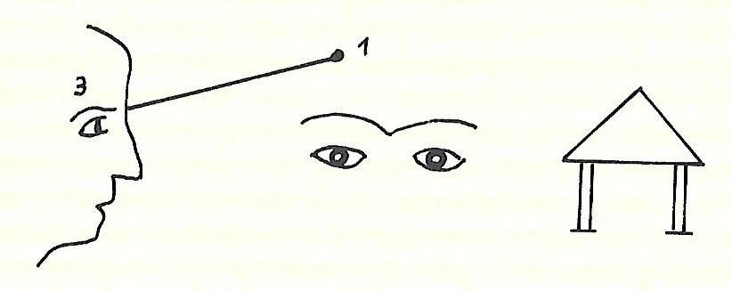

Один — это проявление абсолюта, божественного бытия!
Три представлено бровями.
Мера — это храм божий в человеческом духе.

Абсолютное единство действует через тройственность во внутреннюю меру, число и отношение.
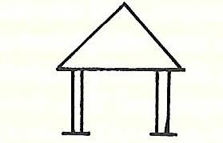

При этом символе я должен представлять себе своё высшее Я вне себя, как оно действует на тройственность: моё мышление, чувство и воление. Оно должно работать творчески, как божественное Я, и трансформировать эти три силы.

Заметки С
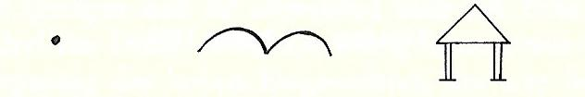

Абсолюное единство действует через тройственность во внутреннем: мера, число и вес (отношение).
Все мы хотим подняться в высшие миры: и то, что облегчает нам путь туда, - это символы, а именно они действуют тем сильнее, чем больше при этом вовлечено моё собственное Я.
При этом символе я должен представлять своё более высокое Я вне себя; я должен учиться рассматривать себя совершенно объективно, как какой-то предмет, - стол или нечто подобное. Подобно божественному Я, которое меня создало, я должен затем действовать на мои душевные силы, интеллектуальные, чувственные, характерные; оно должно творчески действовать и преобразовывать их, подобно божественному Я; а именно, они должны двумя потоками, которые я представляю себе проходящими через брови, проникать в моё внутреннее, в храм моего тела, который как любой храм, только намного сложнее, выполнен согласно мере, числу и отношению.
Когда я медитирую над этим, активирую своё мышление, чувствование и воление, тогда во мне пробуждается сила. Но прежде должны быть выполнены шесть условий. Человек должен освоить:
1. Контроль над мыслями.
2. Инициативой в действиях.
3. Невозмутимостью.
4. Позитивностью.
5. Беспристрастностью суждений.
6. Гармоническим повторением и соединением всех предыдущих.

В другом, иначе тождественном источнике следует ещё предложение:
Когда моё низшее Я с помощью этих упражнений усилилось, тогда может начаться путь в высшие миры; в этом помогают символы.

Эзотерический урок
Мюнхен, 27 августа 1909 года
Заметки А

Сегодня мы хотим заняться оккультными знаками (иероглифами), с которыми ученик знакомится в ходе своего развития и через которые Мастера Мудрости и Гармонии Чувств сообщают нам мудрость, которая передана нам ещё со времён Атлантиды.
После гибели Атлантиды великие посвященные возглавили два основных потока народов с Запада на Восток: одно через Африку, другое через Европу. Те, кто пришёл в Азию через Африку, в ходе воплощений и развития создали индивидуальности, способные принять в себя светильник Христа. В северном течении посвященные между тем вырастили сильный, могущественный народ, который не только знал, как противостоять внешним врагам, но и был способен противостоять психическим демоническим влияниям. В различных местах Европы были мистериальные школы, о существовании которых нам сообщается во многих древних сагах. Например, за легендой о короле Артуре и его Круглом столе кроется сообщение о такой тайной школе. Король Артур был высоким посвящённым, который провозглашал своим ученикам мистериальную мудрость.
Есть один оккультный закон, который гласит, что определённые высокие посвящённые, - когда особенно высокий из них развивает свою деятельность на физическом плане, -удаляются в духовные миры и не работают на физическом плане. Так случилось, что в то время, как свет Христа сиял на Востоке, таким образом удалился один другой высокий посвященный, для которого для более позднего круга действий были подготовлены североевропейские народы. Он инкарнировал в определенный момент времени, чтобы донести до человечества истину события Христа во всём её значении. И об этой инкарнации высокого посвященного рассказывает нам легенда о Святом Граале, который был перенесен Ангелами с Востока на Запад и хранился там парящим над землей. И Хранитель Граля, король Титурель, был повторным воплощением высокого посвящённого, который должен был подготовить определённый период в истории. Есть старинная французская легенда о Флоре и Бланшефлур, которые были инспирированы Титурелем и которые в ходе инкарнаций создали и инспирировали личность, которая должна была сыграть важную роль в мировой истории и развитии. Этой личностью был Карл Великий. Можно иметь исторические и моральные взгляды на историческую личность, которые часто сильно отличаются от взглядов, которые формирует себе видящий на основе своего опыта. В любом случае, Карлу Великому было суждено определённым образом продвинуть развитие.
Титурель привлёк теперь учеников. Все эти ученики были в определённом смысле названы Парцифалями. Каждый Парцифаль, благодаря определённым упражнениям, должен был освободиться от всех тянущих вниз влияний мира. Он должен был стать Катаром. В форме рассказа, а не какого-то абстрактного объяснения, я хочу сказать вам о том, что должен был затем пережить такой Парцифаль; поскольку важно, чтобы человек воспринимал такие вещи жизнью чувств.
Когда такой Парцифаль, который на этой ступени мог назвать себя «Благочестивым» («Frommer») или «Чистым» («Reiner»), представал перед мастером Титурелем, то тот позволил ему использовать силы, которые он развил в себе посредством катарсиса, для интенсивной концентрации. Перед его глазами исчезала Земля со всем, что было на ней, и превращалась в образ дерева, которое становилось всё больше и больше, и из которого в качестве цветка расцветала прекрасная лилия. И в то время, когда Парцифаль погружался в этот образ, он слышал позади себя голос, который был голосом Бланшефлур, которая, так сказать, символизировалась лилией, которая говорила: «Это ты!». Лилия испускала сильный запах, который был для Парцифаля отвратительным, и ему становилось ясно, что этот запах символизировал всё то, что он выбросил из себя посредством катарсиса, и что это теперь ещё окружало его как некая атмосфера. В этом познании он видел это дерево вянущим, и вместо него являлся чёрный крест, из которого вырастали красные розы. И снова позади него раздавался голос, голос Флоры, символом которой была красная, укреплённая в себе роза: «Таким ты станешь!». Затем Титурель уводил Парцифаля в горное одиночество, чтобы тот медитировал над мощными образами, околдовавшими его душу. И на этой высоте одиночества он направлял свой взгляд на бесконечное небо над собой, на бесконечные глубины под собой, смотрел перед собой, назад, направо и налево, в бесконечные дали, и его охватывало неописуемое чувство отдачи божеству, которое открывалось ему во всём, и почтения к нему. И он направлял к нему молитву: «Ты великий, всеобъемлющий, ты, которого я чувствую вверху, внизу, рядом со мной, который везде, смотрю ли я вперёд или назад, я хотел бы отдаться тебе, слиться с тобой». Однако, в то же время он чувствовал другую божественную силу, которая не подавляла его так сильно, но, казалось, вела его в самого себя и давала ему там центр. И он чувствовал третью силу, словно посланника великого всеобъемлющего существа, которая, казалось, вела его по кругу вокруг этого центра. Он чувствовал, как его левую руку охватывала сила, проникающая через руку в сердце, как тепло, в то время как через правую руку проникла другая божественная сила, проявлявшая себя как чувство холода. Если мы захотим обозначить эти силы, нам нужно будет нарисовать первые три следующим образом:
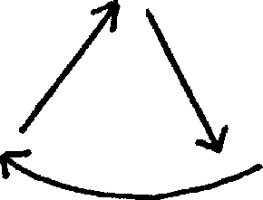

Другие два, которые пронизывали его как чувство, которое заставляло его осознать свою связь со всем человечеством, как крылья:
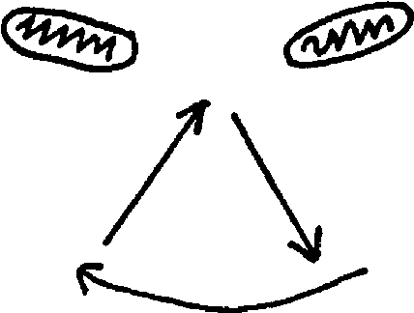

Затем небо для него темнело, теряло свой внешний свет, и неожиданно пространство освещалось для него изнутри. У него было такое чувство, будто его голова открывалась в форме чаши божественному свету, и в этом свете он видел посланников Всеохватывающего, приближавшихся к нему сверху, и сквозь сияющий свет, который стоял над ним подобно звезде и посылал своё сияние глубоко внутрь него, он слышал их голоса, говорящие ему: «Это свет Отца, из которого ты родился».
И он понимал, что для того, чтобы стать достойным этого рождения, он должен преобразовать в себе зелёное лилейное дерево в сухое дерево креста, как Христос прошёл на нём через смерть, и что только так расцветёт для него надежда воскреснуть в Святом Духе:

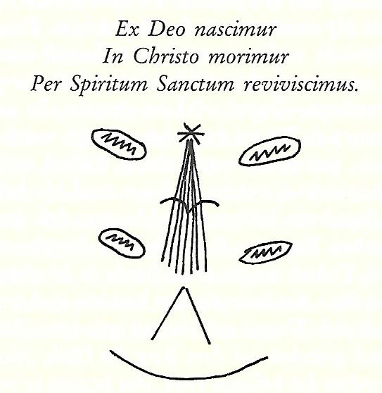

Заметки В

В атлантических землях действовали древние таинственные места/школы солнечного Оракула, мудрость которых внедрялась в послеатлантические культуры. Из Атлантиды вышли два потока народов. Один проходил через Африку, подготавливая позднее египетскую культуру, в Азию, Индию и вообще на Восток, подготавливая приходи света Христа. Другой человеческий поток проходил через Европу в Азию, и части этого потока обосновались в Центральной Европе. Эти люди были выведены из мест мистерий, и задачей этих мест была подготовка Запада к принятию света Христа, который должен был прийти туда впоследствии. Была поставлена задача воспитать сильный человеческий род с сильными физическими способностями: стойкостью, храбростью и развитием сил сердца, это было их целью. Великие духовные вожди, невидимые человеку, с духовных высот направляли человечество и его места мистерий. Одним из них был, так называемый, Круглый стол короля Артура, другими: школы друидов, мистерии троттов, мистерии ингвеонов. В это время подготовки из духовных миров на Европу и мистериальные места особенно действовала одна великая духовная индивидуальность. Её называли Титурель. Его инструментами были духовные или мирские вожди человечества, и его влияние можно понять только в этом свете. Эти факты отражены в сагах и мифах. Сага о Священном Грале говорит, что чаша с собранной на Голгофе кровью была перенесена ангелами в Европу. Эту чашу принял Титурель. Он сохраняет её парящей над европейскими землями, и только спустя столетия Титурель спустился с ней из духовных высот на Землю и на горе святости (Монсальвач) основал мистериальное место Священного Граля. Он смог это сделать только после того, как некоторые люди созрели для восприятия тайны Граля. Каждый, кто был зрел для этого посвящения, был назван Парцифалем.
Карл Великий, пришедший с Востока - он был перевоплощением одного высокого индийского адепта, - был инструментом духовной индивидуальности, которая символизировалась именем Титуреля. Флоре и Бланшефлур, называемых розой и лилией, в духовном отношении были названы родителями Карла Великого. Они действовали над этой мистерией.
Каждый «Парцифаль» посредством долгих медитаций и концентраций очищал душу от всех земных и эгоистичных желаний. Он был Катаром и таким приходил к королю Титурелю. Когда он использовал все силы, собранные в процессе долгих упражнений, ему удавалось извлечь своё более высокое Я. Он стоял тогда сам перед собой. Вначале он должен был пожертвовать своим интеллектом; тогда он переживал то, что написано в следующем оккультном письме.
Он видел своё физическое существо словно в неком символе. Для него исчезал также весь физический мир. Вместо него он видел огромное растительное строение, подобное дереву, такое огромное, как вся Земля. И наверху он видел большую белую лилию, выраставшую из дерева жизни. И голос позади него, голос Бланшефлур, говорил: «Это ты». И он видел свою очищенную от желаний и страстей душу. Эта лилия хотя и была прекрасной, но была окружена некой дурно пахнущей атмосферой, которая причиняла Парцифалю боль. Он понимал, что этот запах представлял собой всё то, что он стёр, отбросил при своём катарсисе. Теперь это окружало его. Он понимал тогда, что должен снова вобрать в себя весь этот причиняющий боль запах лилии и преобразовать. Он должен преобразовать его в чистый, святой аромат розы. Затем этот символ исчезал. Становилось темно. И через некоторое время перед Парцифалем в темноте появлялся второй символ: чёрный крест с красными розами. Дерево жизни было преобразовано в чёрную древесину креста и ароматные розы, вырастающие на нём, благодаря абсолютной отдаче жизни белой лилии этому дереву. И голос Флоре говорил позади него: «Таким ты будешь». Запах лилии исчезал. Его засасывали красные розы. Но Парцифаль видел, что этого очищения ещё недостаточно, что он должен распять своё низшее Я на этом чёрном кресте и повторить жизнь Христа, вобрать её в себя, чтобы расцвели красные розы.
После этого Парцифаль уединялся и день и ночь позволял этим символам действовать внутри себя. Эти символы постепенно бледнели, но действие их сил оставалось в нём, подобно силам, которые заставляют расти зерно. В этом глубоком уединении он осматривался. Он смотрел вперёд, назад, наверх, вниз, направо и налево. И он чувствовал великое единство во всём. Он чувствовал Всеохватывающего. И он чувствовал, как этот Всеохватывающий посылает ему со всех сторон свои силы, и он переживал себя как точка, как центр этих сил.
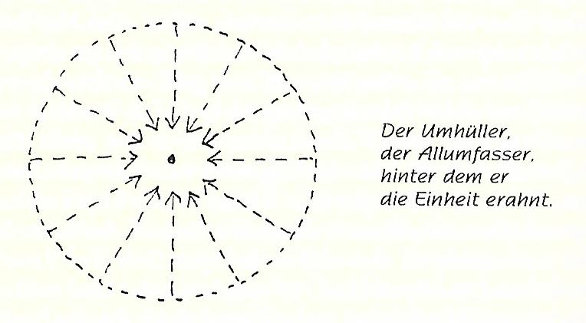

Всеохватывающий,
за которым он ощущает
единство.

Он чувствовал, что эта точка внутри него является частью великого Охватывающего. И тогда он чувствовал с одной стороны поток, проходящий через него и побуждающий его полностью раствориться в божестве, в этих силах Всеобъемлющего. Но с другой стороны приходила сила, которая хотела направить его к сохранению себя. И к ним добавлялась третья сила, которая заставляла два расходящихся пути пролегать вместе в кругу.
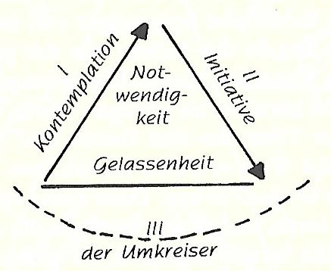
I. Созерцание
II. Инициатива
III. Невозмутимость

В центре: Необходимость

Всеохватывающий

I - это сила, которая в нас входит, у которой мы должны учиться полностью отдаваться, сила, которую мы применяем, но бессознательно, когда мы концентрируемся на каком-то предмете. Мы должны найти эту силу в созерцании.
II - это сила, которая ведёт нас к тому, чтобы мы были полностью самими собой, сохраняли свою самость, в которой мы нуждаемся также для того, чтобы иметь энтузиазм, инициативу для жизни во внешнем мире.
III - это, собственно, линия круга, сила снизу, сила окружности. Эта сила направляет нас к тому, что мы видели все радостные и печальные переживания жизни словно вокруг себя, не в себе. В ней мы узнаём силу, которая действует в космосе так, что она также движет звёзды вокруг нас, которые, ведь, также действуют на нас снаружи из космоса. Эта круговая линия обозначается обычно как третья прямая линия. Когда мы знакомимся с этой силой, то мы смотрим с невозмутимостью на радость и печаль, которые нам приносит жизнь. Мы знаем, что всё это исходит из необходимости; это движущий закон кармы.
Парцифаль приобретал эти три силы. Он отдавался им. Затем слева и справа от него, словно поддерживая его под руки, появлялось что-то вроде тёплых и холодных крыльев. Он чувствовал слева поддерживающую силу под своей рукой, которая текла в левую сторону, создавая тепло, духовный огонь, а справа - силу, которая была прохладной и охлаждающей. Затем в области гортани он ощущал потоки с обеих сторон. Они приходили от Ангелов света, которые несут людям духовный свет мудрости. Этот духовный свет он впитывал в себя. Затем духовным слухом он услышал звуки из мира гармонии сфер, которые делали для него ясными цель, назначение человека и становления мира.
Он снова ожидал некоторое время. Затем что-то входило сверху в его голову, и через него протекала сумма сил, устремляясь вниз. Тогда он переживал, вливающуюся во всё своё существо силу, которая, как отцовская сила, позволяет нам ощущать Творца так, что мы чувствуем себя творением этого Творца. И под длительным впечатлением этого переживания Парцифаль вырастает над всем своим существом в форме пентаграммы. Он чувствует себя сыном своего отца. Он переживает истину розенкрейцерского изречения: E.D.N. - I.C.M. - P.S.S.R. (Ex deo nascimur...)
Все эти переживания Парцифаль имел, стоя в одиночестве перед Титурелем.
[в источнике после этого следует следующий рисунок]
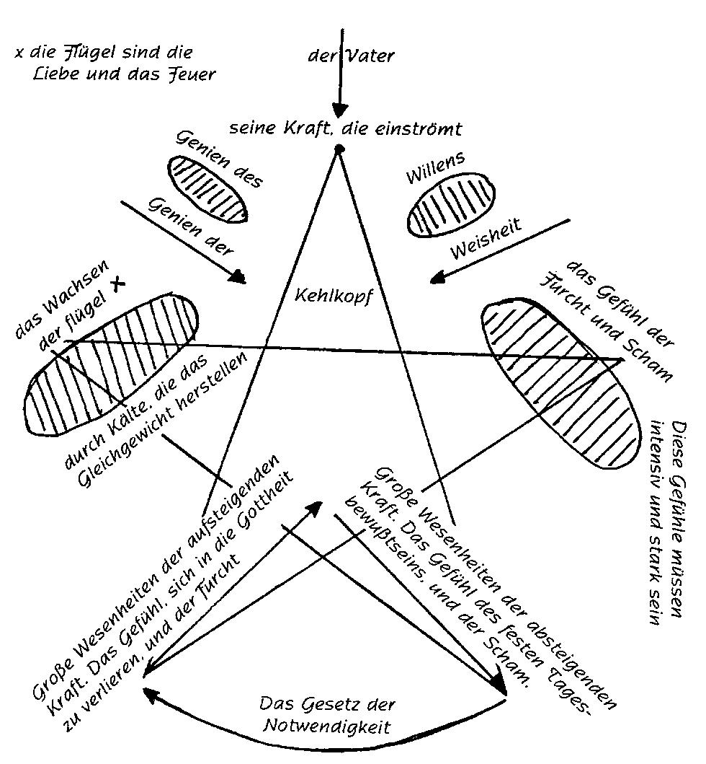

Чувствование собственных слабостей и ошибок, а также слабостей
и ошибок других людей. Закон необходимости, который вращается по кругу.
Все страдания и радости рассматривать объективно, выводить их наружу
и тем самым интегрироваться в творящий, активный космос.

Весь рисунок целиком - это Древо Жизни, Человек.

Заметки С

Необходимо дать исторический обзор эзотерических действий, которые на протяжении веков осуществлялись великими вождями, которых мы называем: «Мастерами Мудрости и Гармонии Чувств».
Сегодня мы взглянем на великие переселения народов, при которых одна часть населения из древней Атлантиды двигалась через Африку в Азию, а другая часть осела в Европе. В одной из областей Европы, на западе, остановилась одна группа народов под предводительством вождя, о котором мы находим малый отзвук в истории: это король Артур и его Круглый Стол. Это была первая школа мистерий в Европе. Затем пришёл период Христа Иисуса на Востоке. Европа должна была тогда ещё быть подготовленной для более позднего развития, и для этого были избраны также особые индивидуальности, чтобы организовать народы так, чтобы они могли подходить для этого более позднего развития. То, что о моральном и интеллектуальном значении этих людей говорит обычная история, перед лицом эзотерических фактов в большинстве случаев совершенно неверно.
Для таких индивидуальностей вождей в духовном мире есть, как бы, инспираторы. Среди них два духовных существа, чьи имена в истории отражены очень слабо, - это «Флос» и «Блансфлос» (Бланшефлур или цветок лилии, в то время как первый цветок был назван розой). Они, среди других, инспирировали Карла Великого.
В продолжении Мистерии Голгофы одна высокая индивидуальность удалилась в высшие миры, чтобы подождать там некоторое время тех, кто будет зрел для его особенного воздействия. Он отсутствовал столетия, и наконец возвратился как король Титурель, которому был доверен Священный Граль, чаша, которую Ангелы перенесли с Голгофы на Запад. - Каждый ученик Титуреля может носить имя Парцифаль, поскольку это общее имя. О таком Парцифале должна была быть рассказана история.
Парцифаль очистил свою душу от всех земных желаний и эгоизма посредством долгих медитаций и концентрации. Он был катаром и предстал перед своим господином Титурелем в благочестии и чистоте. Тот сказал ему, что все силы, которые Парцифаль приобрёл за годы медитации и концентрации, теперь следует использовать для того, чтобы понять самого себя. Сначала он должен был пожертвовать интеллектом. Когда он посвятил себя этой задаче и напряг все силы, приобретенные им в результате долгих упражнений, ему удалось извлечь и поднять свое высшее Я. Он оказался стоящим напротив самого себя. Затем он пережил то, что описано в следующем оккультном писании: Парцифаль видел своё существо будто в виде символа. Перед его глазами исчезло физическое окружение и превратилось в образ растительного дерева, такого же огромного, как Земля. Оно было наполнено поднимающимися соками, а наверху в виде цветка расцветала прекрасная лилия. Когда теперь Парцифаль был погружён в её созерцание, он услышал позади себя голос, бывший голосом Бланшефлур, которая символизировала себя в лилии; этот голос говорил: «Это ты».
Хотя лилия и была прекрасна, но она испускала сильный запах, вызывавший отвращение у Парцифаля. И ему было ясно, что этот запах символизировал всё то, что он посредством катарсиса выбросил из себя, и что теперь окружало его снаружи как атмосфера. Из этого ему стало понятно, что то низшее, что он отбросил, не исчезло, а оказалось в окружении лилии.
Он понимал, что он должен вобрать в себя всё это снова, чтобы преобразовать этот запах лилии. - В этом познании он видел дерево увядающим, символ исчез, и стало темно.
Через некоторое время из темноты перед Парцифалем возник второй символ: чёрный крест с венцом из красных роз. Дерево, преобразованное в чёрную древесину креста, и пахучие розы, возникшие посредством отдачи жизни белой лилии. И позади Парцифаля звучал голос Флоре, символ которой были красные розы: «Таким ты будешь». Запах исчез, розы втянули его в себя. Парцифаль видел, что очищения недостаточно. Он видел, что он должен распять своё низшее Я на чёрном кресте, чтобы расцвели розы.
Титурель отправил Парцифаля в уединение, чтобы тот мог медитировать над могущественными образами, которые были вызваны в его душе. День и ночь он позволял этим символам работать внутри себя. Постепенно образы померкли, но воздействие сил осталось и действовало в нём, как сила, побуждающая прорастать зерно.
В глубоком горном одиночестве, в котором он находился, Парцифаль направлял свой взор на бесконечное небо над собой, в бесконечные глубины под собой, вперёд и назад, направо и налево в бесконечные дали, и неописуемое чувство благоговения и отдачи божественности, которая проявлялась во всем, охватывало его. Он чувствовал великое единство во всём. И он обращался к нему с молитвой: «Ты великий Всеобъемлющий, ты, кого я чувствую вверху, внизу, рядом со мной, повсюду, смотрю ли я вперед или назад, я хотел бы отдаться тебе, слиться с тобой».
Но в то же время он чувствовал вторую божественную силу, которая не подавляла его так сильно, но, казалось, вела его внутрь себя, чтобы дать ему там центр. Он чувствовал, что эта точка внутри него была частью великого Окутывающего, Всеобъемлющего, за котором он ощущал единство. Эта вторая сила склонялась к тому, чтобы взять его за руку и вести по окружности из того центра, который он чувствовал внутри себя, но который считал находящимся ниже себя и который не мог осознать как единство. Так с одной стороны он чувствовал поток, который его пронизывал и побуждал полностью раствориться в божественности, в этих силах Всеобъемлющего, а с другой стороны приходила сила, которая хотела привести его к раскрытию собственного Я.
И в то время как на него действовали эти две силы, он чувствовал третью силу, которая объединяла обе предыдущие и вела его вплоть до границ окружности этого Всеобъемлющего. Парцифаль воспринимал эту третью силу как посланника великого Всеобъемлющего, который, казалось, вёл его по кругу вокруг этого центра. Эта сила объединяла оба потока и делала так, что оба эти пути, которые вели в разные стороны, сходились в кругу (путь без отца и без матери).
Если мы захотим изобразить эти силы (см. рис. ниже):

1). это сила, которая проникает в нас, которой мы должны учиться полностью отдаваться, сила, которую мы также применяем, только бессознательно, когда концентрируемся на каком-то предмете. Мы должны найти эту силу в созерцании.
2). это сила, которая побуждает нас быть полностью самим собой, сохранять свою самость, в которой мы также должны нуждаться, чтобы иметь энтузиазм, инициативу для нашей жизни во внешнем мире.
3). это, собственно, круговая линия, сила снизу, сила окружности. Эта сила побуждает нас видеть все радостные и печальные переживания жизни, как бы, вокруг себя, а не в нас самих. В ней познается сила, действующая в космосе, которая движет звёздами вокруг нас, и которая также влияет на нас снаружи, из космоса. Эта круговая линия обычно изображается как третья прямая линия. Если мы познаем эту силу, то сможем со спокойствием смотреть на то, что приносит нам жизнь, на горе и страдания. Мы знаем, что всё выходит из необходимости, которая является движущим законом кармы.
Парцифаль обрёл эти три силы, отдался им. - Затем слева и справа от него, словно поддерживая его под руки, появилось что-то вроде тёплых и холодных крыльев. Он чувствовал поддерживающую силу под своей рукой с левой стороны, которая создавала тепло и духовный огонь. А справа - силу, которая была холодная, леденящая. Он чувствовал свою левую половину будто охваченную силой, которая как тепло проникала через его руку в сердце, в то время как через правую половину проникала другая божественная сила, которая проявлялась как чувство холода. Если мы захотим обозначить эти силы, пронизывающие его, как чувство, побуждающее его осознать свою связь со всем человечеством, то мы должны изобразить это так:

И затем небо для него темнело, потеряв внешний свет. - Пространство освещалось изнутри. Свет исходил, будто из его сердца. Он ощущал с обеих сторон в области гортани потоки, исходившие от Ангелов света, которые несут людям духовный свет мудрости. Он впитал в себя Этот духовный свет он вбирал в себя. У него было такое чувство, словно его голова раскрывалась божественному свету как чаша, и в этом свете он видел посланников Всеохватывающего, спускающихся к нему сверху. Он чувствовал из дальних уголков космоса излучение, которое собиралось в одну точку, расходилось оттуда и текло через него как свет, превращая мудрость в живую силу. Это открывалось ему так, будто у него выросли два маленьких крыла:

И тогда Парцифаль слышал во всей тишине, которую он никогда не осмелился бы нарушить мыслью или звуком, - из этой тишины он слышал поднимающиеся звуки: гармонию сфер. Он слышал духовным слухом звуки, которые прояснили ему цель и предназначение человека и становления мира. Тогда он переживал вливающуюся во всё его существо силу, которая, как отцовская сила, позволяет нам ощущать Творца, так что мы чувствуем себя Его творением. И он слышал голос, говорящий ему: «Это свет Отца, из которого ты был рождён». И он осознавал, что для того, чтобы стать достойным этого рождения, он должен преобразить в себе зелёное лилейное дерево в чёрный крест, из которого прорастают розы, что он должен распять себя на мировом кресте, как на нём прошёл через смерть Христос, и что, благодаря этому, в нём расцветала надежда на воскрешение в Священном Грале. Он испытал истину розенкрейцерского изречения: E.D.N. - I.C.M. - P.S.S.R. Он чувствовал себя сыном своего Отца. И при постоянным впечатлении от этого переживания для Парцифаля вырастает надо всем его собственное существо в виде пентаграммы.

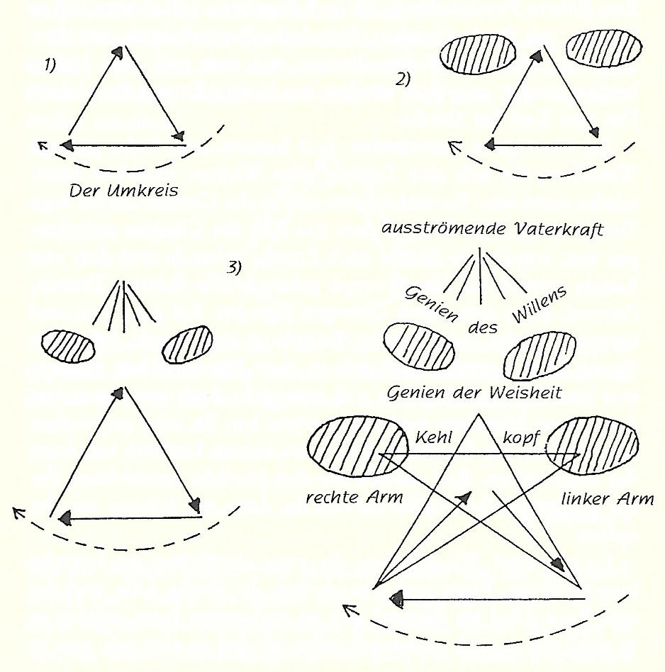

Заметки Д

Этот и следующий эзотерические уроки понятны только в совокупности.
В Атлантиде собрались все те, кто был ведущим духом мистерий всех времён. Из Атлантиды одни люди через Африку, другие - через Европу, двигались в Азию. И по пути основывались мистериальные школы. В европейских мистериях была задействована одна из высоких духовных индивидуальностей, которая затем долгое время воздерживалась от всякого действия. - Круглый Стол короля Артура надо понимать как такую школу. - Одна высокая личность, жившая в Индии, инкарнировалась в Европе, чтобы действовать там. Это была высокая личность, что бы ни думали о её деятельности. Она должна была перейти из Индии в Европу. Это был Карл Великий.
В определенный момент это высокое духовное существо, которое некоторое время воздерживалось от всякой активности, действовало снова. Оно воплотилась в образе, который сага называет Титурелем. Граль, в котором была собрана кровь Христа, был принесён в Европу Ангелами и там в парящем виде поддерживался ими. Один из учеников Титуреля, Парцифаль, посредством всевозможных упражнений сделал себя совершенно чистым и благочестивым. Каждый ученик Титуреля - Парцифаль. Каждый, кто стремится к этому идеалу, должен сделать из себя чистую и благочестивую личность. Человек должен был отдать себя, но отдавать что-то можно только тогда, когда что-то есть. Говорится о принесении в жертву интеллекта. Тот, у кого ещё нет интеллекта, не может им и жертвовать. Сначала мы должны развить интеллект, развить до максимально возможной высоты, только затем мы можем им пожертвовать.
Было два существа, который действовали из божественного на земное. Флоре и Бланшефлур, белая лилия и красная роза. И когда Парцифаль таким образом подготовил себя, он пережил в себе некое разделение, так, будто он видит себя стоящим напротив себя; и его более высокая самость была подобно разрастающемуся дереву, из которого текла жизнь. Из этого дерева вырастала лилия. И некий голос, голос Бланшефлур, белой лилии, говорил: Это ты!
Затем видение превращалось в крест с розами. Разрастающееся дерево превращалось в мёртвую древесину креста, с которого теперь излучались розы. Благодаря абсолютной отдаче, это дерево стало мёртвой древесиной, а белая лилия — красными розами, которые излучали только духовную жизнь. И голос Флоре, красной розы, говорил: Таким ты будешь!
Благодаря отдаче, благодаря тому, что Парцифаль стал совершенно чистым, он мог читать оккультный шрифт.
Если попытаться изобразить то, что в оккультных выражениях означает растущее дерево с белой лилией и мёртвый чёрный крест с красными розами, то выйдет примерно следующее:

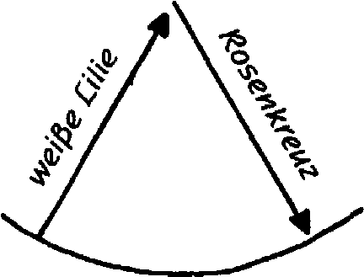

При видении дерева с лилией Парцифаль чувствует себя словно в центре Земли, всего происходящего на Земле, при видении креста с розами он охватывает всё, что обозначается круговой линией.

Заметки Е

Из Атлантиды вышло два человеческих потока; один через Африку в Азию, другой через Европу в Азию. В Европе были основаны места посвящения, задача которых было образование сильного человеческого рода, также и физически сильного. Одним из таких вождей, которые вышли из Атлантиды, контролировал духовные силы, исходившие из мистерий, был, согласно мифам, король Артур со своим Круглым Столом. В то же время на Землю сошёл Христос.
Одна сага гласит, что чаша с собранной на Голгофе кровью была перенесена Ангелами в Европу и сохранялась там, парящей над Землей. Этот Священный Граль перенял король Титурель. Лишь спустя столетия, когда появились созревшие для этого немногие люди, он спустился на Землю и основал одно из мест посвящения. Каждый, кто был зрелым для посвящения, становился Парцифалем.
Над этой мистерией стояли два духовных существа, согласно саге, Флоре или Флос и Бланшефлур, лилия и роза, которые в духовном отношении являлись родителями Карла Великого.
Парцифаль очистил свою душу от всех земных желаний и эгоизма посредством долгих медитаций и концентраций. Он был катаром и пришел к королю Титурелю. Напрягая все силы, приобретенные им в результате долгих упражнений, он сумел выделить свое высшее Я, стоял перед самим собой и видел себя в символе. Весь физический мир исчезал, и на его месте он сновидчески видел огромную растительную фигуру, размером с Землю, а на его вершине цвела большая белая лилия. Голос Бланшефлур говорил позади него: «Это ты!». И он видел свою очищенную душу. Но лилия была окружена исходящим от неё запахом, который не нравился Парцифалю. Это были желания, стремления и так далее, которые были отброшены во время очищения. Символ исчезал, становился тёмным, и в темноте возникал второй символ: чёрный крест, окруженный красными розами. И голос Флоры говорил позади него: Таким ты будешь! Запах исчезал, цветок его всасывал и становился красными розами. И Парцифаль видел, что очищения недостаточно, что он должен распять своё более низкое Я на этом чёрном кресте и повторить жизнь Христа, чтобы смогли расцвести красные розы.
После этого Парцифаль уединялся и днями и ночами позволял этому символу действовать на себя. Символ постепенно становился бледнее, но из него прорастал росток. В уединении он осматривался кругом, смотрел вперёд и назад, вверх и вниз, направо и налево, - и он ощущал великое единство, великого Всеобъемлющего, и чувствовал вхождение в себя сильных потоков со всех сторон, которые сливались воедино в одном пункте внутри него, и этот пункт был одновременно частью этого великого Всеобъемлющего. Он чувствовал, как с одной стороны через него проходит поток, побуждающий его полностью раствориться в божестве. С другой стороны подходила сила, которая хотела направить его к сохранению себя. Третий поток, который, как бы, объединял эти два расходящихся пути, связывая их в одной круговой линии. Слева он чувствовал под своей рукой поддерживающую силу, которая протекала в левую сторону, порождая тепло, духовный огонь; справа - похожую, холодную силу, устанавливающую гармонию. Затем он ощущал духовный свет, который всасывал его в себя. Затем он слышал гармонию сфер, и, наконец, что-то входило в его голову и текло через него в виде суммы сил, которые объединялись в центре и текли вниз. И перед ним вставала истина: Из Бога мы рождаемся Бога. Во Христе мы должны умирать, а в Святом Духе у нас есть надежда снова воскреснуть.

Заметки Ф

Благодаря наставлениям Титуреля, высокого посвященного, Парцифаль имел переживание белой лилии, растущей из плодородной земли: «Это ты» - и розового креста: «Вот чем ты станешь». Впоследствии, находясь в одиночестве, он имел вышеупомянутое видение.
1 = сила, проникающая в нас, которой мы полностью отдаёмся, которая наполняет нас, когда мы концентрируемся на каком-то предмете.
2 = другая сила, побуждающая нас быть самим собой.
3 = собственно, круговая линия, которая побуждает нас все радостные и печальные переживания видеть вокруг, не в нас; сила, которая также движет звёзды вокруг нас, которые затем действуют на нас снаружи. Эту круговую линию изображают обычно как третью прямую линию; а треугольник является, так сказать, движущей необходимостью. Когда мы в него входим, мы, как бы, получаем справа и слева поддержку в виде тёплого и холодного крыла, энтузиазма, который нас несёт.
Затем где-то в области горла появляются потоки от Ангелов света, которые приносят нам мудрость, 6 и 7. Затем мы слышим, так сказать, нашим духовным слухом, цель и судьбу наших действий и целого. Если бы вы захотели это нарисовать, то вы бы нарисовали круглые линии. И, наконец, что-то проникает в нас сверху, что позволяет нам увидеть и пережить Творца, так что мы чувствуем и видим себя как творения, а не просто знаем. При длительном впечатлении от этого переживания над всем этим внутри нас вырастает пентаграмма.

Двойной рисунок, который действителен также для следующего эзотерического урока от 30 августа 1909 года:

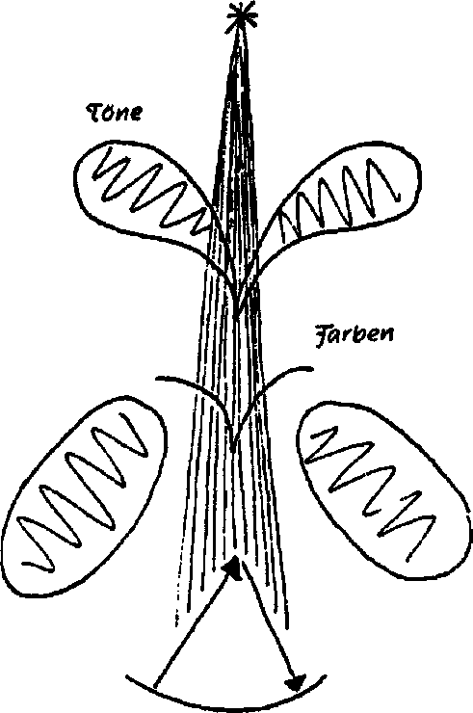
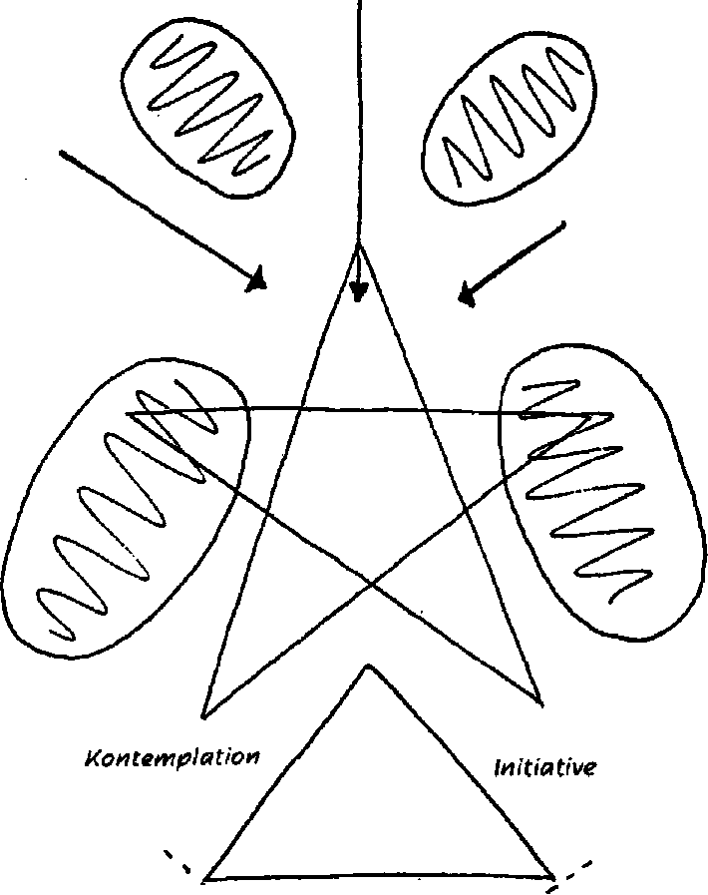

Эзотерический урок
Мюнхен, 30 августа 1909 года
Заметки А

Основополагающее чувство возникло у Парцифаля после того, как он имел те переживания, о которых мы говорили, стоя в одиночестве перед Титурелем. В нём возникло сокровенное, глубочайшее чувство стыда. Это чувство стыда охватило его полностью. Он пережил катарсис и считал, что теперь он настолько хорош и чист, что он может быть принят, может войти в свиту Мастера мастеров, Христа. И с этим чувством стыда он вспомнил слова Христа: «Что ты называешь меня благим? Никто не благ, как только один Бог» (от Марка 10:18 и от Луки 18:19). И теперь он знал, насколько он ещё глубоко несовершенен и как много ему ещё предстоит учесть в своем стремлении к добру, как многого ему ещё не хватает, чтобы быть хорошим. - И второе чувство, чувство страха, овладело им. Он думал, что уже давно с этим справился. Это было иное чувство страха, чем то, которое он испытывал раньше. Это было чувство собственной ничтожности и слабости как человека, которое овладело им в сравнении с высоким божественным существом, когда он позволил жить в своей душе второму слову Христа: «Будьте совершенны, как Отец ваш Небесный» (от Матфея 5:48). Эти два слова должны жить в душе каждого эзотерика.
Эзотерик должен жить согласно не одному принципу, а двум. Во-первых, он должен разжечь в своей душе полную отдачу Божественному. Это развивает осознание того, что хорошо не то, что человек делает, а то, что он всегда должен стремиться стать более совершенным. Мы должны смотреть на то, что развивается в нашей душе. Бог живёт в становящемся. Если мы продвигаемся так далеко, что поступаем хорошо и благородно, то это добр Бог внутри нас. Бог, который позволяет нам поступать хорошо и благородно, - это сам наш праобраз, создавший нас. Мы должны стать полным отображением этого праобраза.
Во всём, что мы делаем, кроется, пусть и скрытый, эгоистичный мотив. Мы должны увидеть, что мы не можем быть бескорыстными. Именно мировая карма заставляет нас действовать эгоистично. Но мировая карма - это Бог. Всё, чем является и что делает Бог, лучше того, что мы могли бы сделать сами. И эзотерик должен сказать себе: если я совершаю действие, которое я сделал своим долгом, если я совершаю его наилучшим образом, в том направлении, которое мы чувствуем внутри себя, и я совершаю его так, что говорю себе, что это действующее во мне божественное осуществляет это действие, а я являюсь лишь инструментом этого действующего во мне божественного, то эзотерик развивается по второму принципу: ему открывается высшее Я в своем стремлении к совершенству.
Есть три откровения (проявления) высшей самости: первое - через сновидение, второе - через предчувствие и третье - через медитацию. Если эзотерик долго жил в своей медитации, если он пытался снова и снова жить в своих мыслях, словах и действиях согласно вышеуказанному первому принципу, если он пытался снова и снова включить в своё стремление желание быть хорошим, - то приходит время, когда ему становится ясно: Если бы я выставил наружу всю радость и все страдания, которые я до сих пор ощущал в себе, то это было бы так, как если бы это окружало меня как нечто духовное и душевное; я больше не живу в том, что я выставил наружу; меня больше не трогают волны боли и радости. - Затем ученик должен научиться твёрдо стоять в центре своего существования, полностью живя в силе мантры: Ex Deo nascimur. Таким образом, ученик включает в свою человечность высшее «я», второй принцип [эго], которого нет в нас, и поэтому его нельзя найти, просто размышляя внутри нас, но которого можно достичь, только выйдя за пределы нас самих. Так ученик включает в свою человечность высшую самость, второй принцип [Я], который находится не в нас, то есть, которого нельзя найти, просто копаясь в себе, но которого можно достичь, только вырастая таким образом за пределы нас самих.
Благодаря этим упражнениям, мы пробуждаем в себе силу, которая иначе действует в нас больше как сила памяти, снова вызывая представления, чувства и ощущения, которые ранее были вызваны вещами и событиями внешнего мира, теперь уже прошедшими. Эту силу, как только силу, ученик учится познавать; он учится организовывать её, поднимая в мозг, чтобы он вырастал навстречу высшей самости, парящей над нами.
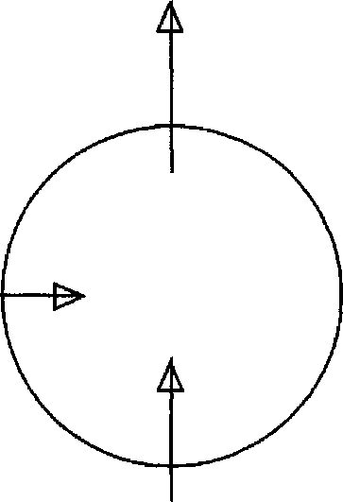
Развитие зрения до высшего Я

Возбуждённая извне душевная жизнь
представлений и чувств

Сила воспоминаний

Сила Я

В этой новоприобретённой силе ученик теперь живёт. Всё внешнее, будь то боль или радость, теперь представляется ему как бы находящимся вне этого его центра. Он надёжно защищён от всех внешних влияний; он чувствует себя свободным в самом себе и свободным от всего внешнего.
И ещё кое-что чувствует ученик. До этого он изучал учение кармы. Теперь он знает, что стоит под необходимостью действия кармы. В этой новоприобретённой силе он переживает высшую самость, которая посредством рождения поместила его в бытие, и он видит, как то, что изживается во внешнем мире в его судьбе, должно быть вызвано действующей необходимостью кармических сил. Это даёт ему определённую радость по отношению к боли и страданиям. Он всему противостоит с невозмутимостью.
Когда ученик так продвигается в своём развитии, он приходит к созерцанию и, тем самым, к «Consommatio» (постижению) высшей самости. И теперь, если он продолжит посвящать себя упражнениям с терпением, настойчивостью и сосредоточенностью, в нём организуются и начинают функционировать духовные глаза и уши. Он учится видеть мир света духовных существ, и из гармонии сфер к нему устремляются, доступные его открытому духовному слуху, существа духовного воления. И он знает: он не может получить эти переживания в духовном мире посредством своего физического организма. В переживании пентаграммы, он чувствует себя помещенным в огромное целое эфирного, духовного мира. Весь этот рисунок, этот оккультный шрифт действует пробуждающим образом на душу и освобождающим образом на дух. Снова и снова ученик должен помещать его перед взором своей души; и он почувствует, как, благодаря этому, в его душе вырастают новые силы.
Мы видели, как Парцифаль, находясь в уединении перед Титурелем, имел переживания, которые находят своё выражение в этом оккультном шрифте. В нём выражена вся христианская мудрость, окружающая священный Граль. Мудрость мистерий дохристианского времени подобна парниковому растению, которое раскрывается лишь отдельным созревшим людям; то, что получило остальное человечество, было содержанием веры различных религий. Но мудрость Граля, христианская мудрость, это мистерия, которая открывается всем как знание, но никому как простое содержание веры. Все ученики европейского эзотеризма - это Парцифали.
Сыном Парцифаля был Лоэнгрин. Это личность, которая не полностью выражена в телесности. Лебедь - это выражение для более высокой индивидуальности, которая его освещает. Лоэнгрин соединяется с Эльзой, человеческой душой. Она не спрашивает его, откуда он, не копается относительно его существа, его и его дары она принимает с благодарностью и смирением - до тех пор, пока, подстрекаемая извне злыми сплетнями о том, что он не знатного происхождения, она не спрашивает его об этом. Тогда Лоэнгрин отстраняется от неё. Он исчезает в духовном мире.
Благодарность должна быть тем, что ученик как главное чувство несёт в себе и лелеет для того, что ему даётся в качестве даров из высших миров в этом воплощении. Он не должен исследовать, искать и интерпретировать эти дары с помощью обычного земного понимания. Поскольку, благодаря этому, более высокая самость отстраняется от его души. Глубокое предупреждение лежит для нас в судьбе Эльзы. Мы не должны допускать никаких внешних мыслей, чувств или ощущений из внешнего мира в святилище нашей медитации и концентрации; иначе тот источник силы, посредством которого мы достигаем роста и подъёма наших человеческих сил к высшему Я, стимулироваться не будет; мы не сможем найти высшее Я; оно всегда будет отступать от нас. В созерцании, отгородившись от всех внешних впечатлений, в одиночестве, в глубочайшей тишине и погружении, мы должны наблюдать, как духовный мир проникает в нас своим действием, мы должны позволить ему тихо и целомудренно работать в нас, чтобы постепенно самому стать познающим истину, стать орудием действий духовных существ.

Заметки В

Когда Парцифаль в своем одиночестве пережил все эти чувства и ощущения, им овладели два новых чувства. Первым было сжатие всего его существа, и из него развилось концентрированное чувство стыда. Если кто-то поднялся до ступени Парцифаля и знает, что он чист и благочестив, то он также считает, что он хороший человек. Тогда Парцифаль вспомнил слова Христа Иисуса, Мастера Мастеров: «Почему ты называешь меня благим? Никто не благ, кроме одного Бога». - В его чувстве стыда был последний остаток высокомерия. Также и мы, стремящиеся к эзотерике, должны глубоко внутри себя принять и проработать этот принцип. Поскольку, всё глубже проникая в эзотерическую жизнь, мы считаем, что станем лучше других людей вокруг нас. Если же мы пронизываем себя этим принципом - «Никто не благ, как только один Бог», - то правильным будет только позволить быть принятым и второму: «Будьте совершенны, как совершен Отец ваш Небесный». Недостаточно только одного из этих двух принципов, но оба необходимы для того, чтобы иметь возможность стоять рядом с Христом, как верил, что он стоял рядом с ним, Парцифаль.
Второе чувство, охватившее его, было тем, которое, как он думал, он уже давно преодолел, - это был концентрированный страх. Теперь он знал, что не стал похожим на Христа. И это было следствием двух великих образов, которые показал ему Титурель: от лилии до креста с розами. Это иллюзия - верить, что человек может быть хорошим; хорош только Бог. Но идеал, к которому мы должны стремиться, - это не совершенствование себя в одиночестве, вдали от других людей, а самому быть человеком среди других людей, помещать себя в центр вселенной и иметь силу позволять действовать на себя Духу, о котором было сказано, что всё было создано через него, и так далее.
Невозможно развить отдачу, пока человек сам не построит что-то внутри себя. Желать пожертвовать собой, не желая сначала обладать чем-то внутри себя, значит терять себя во вселенной и, следовательно, становиться бесполезным. Это опасности мистического погружения. Также и интеллект, который не хочет приносить себя в жертву, поскольку не хочет потерять себя, должен сначала построить себя на чем-то, так, чтобы он стал всесторонним, а это может быть достигнуто только в мире, и только тогда можно им пожертвовать.
Если мы будем выполнять наши упражнения с величайшим почтением и ощущением святости их космического основания, то своей душой мы вступим в космические области. Если мы интенсивно углубимся в какой-нибудь предмет и при этом будем думать о первой поднимающейся линии (см. рис. ниже), то мы будем переживать силу, которая соответствует силе мышления, пришедшей из ещё более высокого мира, которая ведёт творение к концу; мы потеряем тогда чувство отделённого бытия и станем частью этой силы. Это первое упражнение.
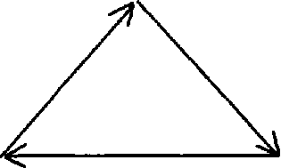

И возьмём второе упражнение, - то, при котором мы сами берём себя в руки; тогда первая силы, которая ведёт к потере себя, превращается в ведение-самого-себя, что представляет собой вторую силу. Третье упражнение, при котором радость и боль должна ощущаться больше не в нас, а снаружи, представляет третью великую соединяющую силу, посредством которой космос смог Солнце, Луну и Землю из одного целого превратить в тройственность, так чтобы её силы, которые вначале действовали изнутри, из центра, смогли затем действовать снаружи, из окружения.
Это три великие силы: притяжения, отталкивания и кружения (Umkreisen). Когда радость и печаль, симпатия и антипатия больше не играют никакой роли в нашем суждении, тогда мы не теряем себя в вещах, они не захватывают нас, а окружают, и мы сами стоим в центре, как фиксированная, неподвижная точка. и понимаем вещи из самих себя. Тогда в нас растёт сила, которую мы чувствуем так, будто нас поддерживают под руки и ведут вперед. Затем, благодаря достигнутому таким образом равновесию, мы больше не позволяем, чтобы наше суждение определялось тем, что находится вокруг нас, снаружи, но будем распознавать во всем мудрость, которая будет тогда подниматься из нашего сердца и которая поднимет нас над просто интеллектом. А, благодаря мудрости, мы поднимемся до точки, где мы достигнем гармонии сфер и нам откроются великие существа творения, высокие иерархии. И тогда с этих высот, как из одной точки, в нас вольётся совершенная любовь и совершенная мудрость, и нас осветит свет высот.

Эта фигура (см. рис. 3, заметки В, из урока в Мюнхене от 27 августа 1909 года) является символом роста в эзотерической жизни. Её нельзя понять разумом, её надо воспринимать как образ. Только те, кто сможет при этом отключить любое интеллектуальное понимание, будут в состоянии вставить в эту фигуру ещё пять точек силы. Они находятся: между крыльями и треугольником, в первой (нижней) паре крыльев и в верхней стрелке. Из этих точек получается пятиугольник.

В другом источнике последнее предложение звучит так:

Если представить себе пять точек между этими различными формами и фигурами и соединить их линиями, то в виде полной значения фигуре мы увидим человека, вставленного в эти огромные взаимоотношения всего мира. Вся эта форма, которая, ведь, выглядит несколько странно, поставленная перед душой, при понимании её смысла, а также глубинных связей и взаимоотношений, оказывает на ученика пробуждающее действие. И затем мы должны снова и снова представлять себе, как зародыш нашего тела лежал в духе, как он постепенно развивался и как теперь в теле, в свою очередь, лежит зародыш духа. «В духе лежал зародыш моего тела...».

Два следующих рисунка даются без пояснений:

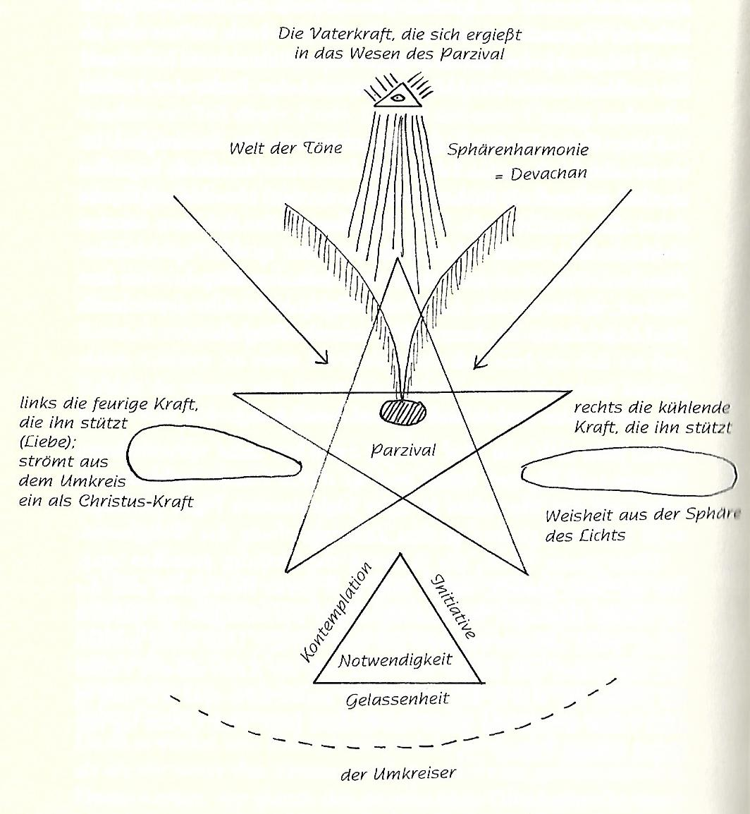

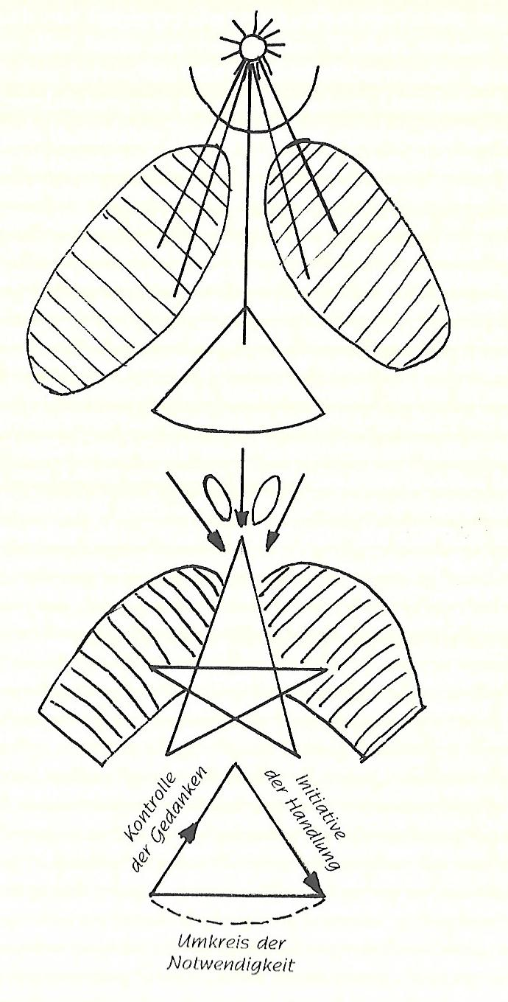

Эзотерический урок
Берлин, 26 октября 1909 года

Перед тем, как начать наше рассмотрение, я хотел бы обратиться к вам с несколькими серьёзными словами относительно эзотерических уроков. Эзотерик должен особенно остерегаться необдуманных речей. О том, чему его учат в этой школе, и вообще о чём-то подобном, он говорить не должен. Небольшая необдуманность часто имеет далеко идущие последствия. Если, например, кто-то в присутствии третьего говорит о том, что он направляется на эзотерический урок, на который тот не идёт, то он не должен оставлять без внимания такой ляпсус и полагать, что ничего страшного не случится. Поскольку нечто подобное вызывает очень многое и может непосредственно угрожать существованию школы, а эзотерик должен будет винить только себя, если эти эзотерические уроки прекратятся.
Теперь мы хотим поговорить о наших медитациях. Когда эзотерик отдаётся такому обучению, ему должно быть ясно, что извне к нему подойдут события, которые могут заставить его задаться вопросом: Произошло бы это и со мной, если бы я не стал эзотериком? Эзотерик должен поставить себе задачу наблюдать жизнь и себя самым интимным образом. То, что он вступил на этот путь, должно стоять для него в центре его жизни; поскольку он является маленьким центром духовной жизни, и это излучается - более или менее бессознательно - на его окружение и вызывает события, которые с ним происходят. Благодаря более высокому развитию, ученик оставляет, пусть и только на короткое время дня, своё низшее Я, - то низшее Я, с которым он стоит в обычной жизни, через которое он вступает в контакт с внешним миром. Во время медитации он предоставляет его самому себе, лишая его, так сказать, опекуна, который иначе постоянно его контролирует, отчасти регулируя черты характера, отчасти подавляя их, или, по крайней мере, держит их на поводке. Благодаря тому, что это низшее Я теперь, пусть и на короткое время, предоставлено самому себе, со всех сторон из скрытых углов нашей природы выползают свойства, которые мы часто считаем уже преодолёнными и подавление которых кажется нам пустяковым делом. И из-за этого человек может стать в определённом смысле хуже, если он не будет себя постоянно контролировать. Наряду с медитациями нам даются определённые упражнения, которые должны нас в этом поддержать.
Всё, как вы знаете, протекает циклично, в том числе и развитие. То, из чего сегодня состоит наше физическое тело, через семь лет будет из него удалено. Так же обстоит дело и с [внутренним] развитием. Если мы сегодня, например, вступим в эзотерическое обучение, то только через семь лет смогут проявиться, выступить сильнее, всевозможные свойства, которые в нас дремали и которые очень отталкивают людей. Но этого может не случиться, если мы в достаточной степени следим за своей жизнью и своим окружением.
Причины, по которым человек практикует медитацию, также играют роль. Например, у того, у кого нет абсолютного доверия к своему учителю, кто несёт в себе скрытое чувство враждебности по отношению к нему, это чувство очень скоро прорвётся наружу и ослабит действие медитации.
Прежде всего, в ежедневной медитации эзотерик должен помнить, что всем его стремлением является достижение своего высшего Я и размышление о том, что такое это высшее Я. Он не должен думать, что должен что-то предложить этой высшей самости , но должен занять по отношению к нему выжидательную позицию, ожидая от него всего. Он сталкивается с учеником на его пути тремя способами; это регулярный. В первый раз это происходит очень мимолетно, и чтобы это заметить, требуется внимание, которое эзотерик должен иметь ко всему. А именно, это сновидение, и там происходит то, что называется удвоением Я. Например, человек имеет какое-то намерение, или его занимает какая-то проблема. Тут в сновидении ему является кто-то, кто даёт ему совет относительно того, что он должен делать, кто разрешает эту проблему, - кто-то, кто лучше, умнее, чем человек сам. На такие сновидения надо обращать внимание.
Затем, в ходе развития случается, что в моменты безнадёжности, или в такие моменты, когда человек должен вынести какое-то решение, он слышит тихий голос, который, например, отговаривает его от этого решения. Часто это решение человек принимает на основе своих лучших знаний и совести, и если он всё же следует этому голосу, который тем не менее советует ему этого не делать, то может случиться так, что хотя кажется, что поступок был неправильный, но в подавляющем большинстве случаев можно сразу заметить, что, последовав голосу, он поступил правильно. Если вы будете упражняться в том, чтобы обращать на это внимание, вы заметите, что внутри вас есть нечто, что выше вашего разума, умнее вас самих.
И третий момент, когда человек встречает свою высшую самость, очень важен, свят. Он выступает во время медитации. Человек соединяется с ним тогда только на короткий момент. Но для того, чтобы этого достичь, мы должны полностью привести к молчанию нашу низшую природу. Мы должны стереть все наши антипатии и мелкие чувства по отношению к миру, наполняющие жизнь. И вообще при самонаблюдении ученик должен постоянно иметь в поле зрения закон полярности, то есть, если он обладает плохими свойствами и хотел бы их искоренить, то он должен искать в себе и противоположность этим свойствам. Она безусловно существует. Наличие одного качества, обуславливает и наличие противоположного полюса, даже если в это трудно поверить, и это противоположное должно быть искоренено; тогда другое исчезает вместе с ним. Например, если кто-то чувствует внутри себя страх, то в нём есть и ненависть как противоположная черта, какой бы скрытой она ни была, как бы сложно ни была замаскирована, и он должен её искоренить. При этом страх исчезает сам собой. Высшее Я объединится с нами только тогда, когда в моменты медитации такие качества будут искоренены.
Это объединение с высшим Я уже прекрасно проиллюстрирована в саге о Лоэнгрине и Эльзе. Лоэнгрин появляется для того, чтобы спасти Эльзу, объединиться с ней. Тогда в её душе было посеяно недоверие, негативное свойство, и высшая самость, Лоэнгрин, должен был отступить в высшие миры, был не в состоянии с ней объединиться.

Эзотерический урок
Берлин, 29 октября 1909 года

В последний раз мы говорили о том, что в нашей медитации мы должны всё оставлять снаружи, все мысли и суждения, связанные с внешней жизнью. Врата, через которые мы проходим в медитации, подобна узкой щели, и то, что мы берём с собой в виде не принадлежащих медитации мыслей, действует на то, что должно прорастать внутри нас, как всепоглощающий огонь. Огромным искушением для медитирующего является желание взять с собой такие мысли. Но ему не нужно из-за этого испытывать чувство страха; из-за того, что теперь все мысли, которые приходят к нему во время медитации из повседневной жизни, имеют такое воздействие. Мысли, которые эзотерик должен познать как опасные, являются самыми искушающими.
В последний раз мы видели, что все свойства, которые мы имеем, с необходимостью обуславливают в нас также свой противоположный полюс, то есть, тот, кто имеет в себе страх, непременно должен иметь и какого-то рода чувства ненависти, которые он, вероятно, сможет найти в себе только при очень тонком наблюдении. Так же, как и свойства характера, своим противоположным полюсом обладают в мире и великие истины, и вообще все вещи.
Мы можем видеть это из двух высказываний самого великого, когда-либо ступавшего по Земле. Когда Христа однажды спросили: Каким должен быть человек?, он отвечал: «Будьте совершенны, как совершенен ваш Отец на небе». А когда ему однажды сказали, что он совершенен, он отвечал: «Почему ты называешь меня совершенным (или благим)? Никто не благ, кроме самого Бога». Как мы должны понимать, что, с одной стороны, нам говорится: «Будьте совершенны как ваш Отец на небе»? В первую очередь эзотерик должен подумать, что он следует за каким-то высоким идеалом, но что этот идеал для него недостижим. И как получается так, что личность, которая является нам как воплощение того, что мы хотим достичь, говорит: «Почему ты называешь меня совершенным? Только Бог совершенен»? Тут мы должны учитывать, что эти слова он говорит нам в человеческом виде, и что пока он живёт в этом виде, он говорит с нами из человечности, и что как Логос - не воплощённый - он говорил бы иначе.
Если мы теперь погрузимся в эти слова как в материал для медитации с почтением, с правильными к ним чувствами, которые эзотерик должен развить в себе и которые являются самым важным, и вдруг услышим рядом с собой что-то вроде: «Я, ведь, уже говорил тебе, что все вещи в мире имеют две стороны», то это искушающая мысль. Что он хочет? Он хочет свести к тривиальному то, что нам дано как священный медитационный материал, как истина из высших миров. И тут эзотерику должно быть ясно, что хотя эта тривиальная мысль: «Всё в мире имеет две стороны», тоже является истиной, но это повседневная истина, над которой человек - поскольку он признаёт её истиной, легко понимаемой разумом - может подняться. Но теперь ему должно прийти в голову, что если он стоит выше какой-то мысли, то существует что-то, что как противоположный полюс этой мысли может точно так же высоко нести его на другую сторону. Противоположный полюс, духовная истина, данная нам из высших миров, постигается чувством, а не разумом, и это чувство возносит нас к вершинам благоговения и открывает взгляд на творческие мастерские через то, что всплывает в ощущениях в виде слов: «Один становится двумя». В медитации над такими словами пробуждаются творческие силы. Это «Один становится двумя» принадлежит к глубочайшей мистерии тайн чисел. Единица - это число целого. И если к одному добавляется второе, развивается из него, то мы имеем откровение (проявление). Таким образом, два - это число откровения. В качестве простого арифметического примера мы можем продемонстрировать это, взяв яблоко за единицу, разрезав его пополам и таким образом создав двойственность.
Тому, кто медитативно читает мою главу о мистериях в книге «Христианство как мистический факт», эта истина может открыться сама по себе и нести его к высотам космических фактов. Так по видимости простое предложение может стать материалом медитации, подобно предложению: «Один становится двумя».
Те, кто пишут книги, содержание которых подходит к медитационному материалу, должны преодолеть огромное искушение. Есть книги о высших истинах, от которых, когда человек их читает, веет морозной прохладой, некоторой сдержанностью и сухостью, - и другие, из которых к нему устремляется теплота чувств, переливающийся жар. В последних для многих людей есть что-то очаровательное, и поэтому некоторые отдают им предпочтение в первую очередь. И в этом для писателя заключается искушение вкладывать в свои послания собственные чувства, собственный энтузиазм, чтобы донести их до читателя. Как это действует на него? Если писателю удалось сдержать все собственные чувства, передать только чистые целомудренные мысли, которые подобны храму, чистому целомудренному храму древности, то уже посредством этих чистых мыслей в ученике нечто засветится, воспламенится и приведёт его к высотам познания. Но писания, пронизанные чувствами писателя, действуют на читателя, подобно пожирающему огню, и не позволяют появиться собственной искре. В древние времена, в древних местах мистерий, ученику нельзя было передавать сообщения таким образом. Многое из того, что мы сейчас получаем в словах, он должен был переживать в образах. Одним из первых образов, который ему предлагался и над которым он должен был медитировать, был следующий. Его проводили в тёмное помещение. Темнота рассеивалась и он видел крылатого старика, который преследовал светящуюся синим светом женскую фигуру. В этой картине он видел то, что иначе не мог бы видеть на Земле, и, благодаря этому, ему должен был стать понятным тот момент времени после смерти, когда человек прослеживает свою жизнь в обратном порядке, с конца в начало. Поэтому то, чем человек обычно являлся до смерти, было представлено стариком, - но крылатым, чтобы указать, что он уже прошёл через врата смерти, - и синей женской фигурой, которую он преследует в обратном порядке.
Сегодня так уже не учат, но теперь необходимые чувства должны зажигаться посредством чистых мыслей. Мы должны подходить к нашей медитации из мира, в котором повсюду действует Бог, которого мы не видим: мы рождены от Бога; в узкой трещине нас принимает Христос; в Христе мы умираем, чтобы снова воскреснуть на другой стороне, в Святом Духе.

Эзотерический урок
Берлин, 5 декабря 1909 года

Мы здесь часто обсуждали, что очень важно то, в каком настрое мы проводим нашу медитацию, что главное - как мы чувствуем, как мы думаем, как мы воспринимаем. Правильное чувствование и мышление дают нам силу, которая вводит нас в духовный мир, к которому мы стремимся. Только благодаря непоколебимой вере в эту силу, мы поднимаемся к вратам духовного мира. Чтобы понять эту силу, мы должны взглянуть на то, какими были эзотерические школы дохристианской эпохи в сравнении с теми, которые возникли после введения христианства и которые должны были принять в себя силу Христа, пропитаться ею. Какая разница между ними?
Тут мы должны привлечь текст из начала Евангелия от Иоанна: «В Начале был Логос, и Логос был у Бога… и Логос стал плотью». Благодаря тому, что Слово стало плотью, изменился также и способ обучения в эзотерических школах. В дохристианские времена это Слово было ещё бездейственным. Обучение проходило молча, и молча, в образах, ученик через видение получал послания из духовных миров. Его молча вводили в тёмное помещение, и в этом месте тишины перед ним возникал образ крылатого старца, который преследовал женскую фигуру, окутанную вуалью синих облаков, стремился соединиться с ней. Этот образ предстает перед видящим в духовных мирах, когда он наблюдает за прошедшим через врата смерти, стариком, который проживает свою жизнь в обратном порядке в Камалоке и стремится к своему высшему Я, - женской фигуре, окутанной синими вуалями облаков, - чтобы соединиться с ним и подняться в высшие миры, в Девахан. Синий цвет - это всегда стремление к высшему. Когда ученик медитировал над этой картиной, которая представляет только духовное, то из неё к нему притекали силы для того, чтобы достичь этих высших миров.
В правомерно существующих эзотерических школах сегодняшнего времени, центром которых является сила Христа, можно обучать теперь посредством слова. В прошлом общение с божественно-духовными мирами могло достигаться только посредством мантр, посредством звука; но теперь человек может достигать единения с силой Христа внутри себя посредством осмысленного слова. Крылатые посланники должны быть словами, которые поднимают человека в духовные миры.
Когда ученик переживает восход Солнца, когда он видит, как поднимается огненный шар и испускает первые лучи, он ощущает, что Солнце является носителем физического тепла и создает в нем тепло. Но он также знает, что за Солнцем стоит нечто духовное, и если он сосредоточится на нём, то внешний облик солнца постепенно померкнет, и перед его духовным взором появится фигура, которая во всех эзотерических школах известна как Христос-Дух. И это явление, так же, как его внешняя одежда наполняет мир светом, наполняет его любовью. Носителями света являются люциферические существа, носителем любви - существо Христа. И ученик должен почувствовать, как эта любовь переполняет его, когда он переживает восход Солнца. Это выражается в медитации:

In den reinen Strahlen des Lichtes В чистых лучах света
Erglänzt die Gottheit der Welt. Блистает божество мира.

Когда ученику в его медитации удаётся полностью оградиться от внешних влияний и шумов, когда он, так сказать, отключит своё физическое тело, тогда он живёт во время медитации только в эфирном теле, астральном теле и Я. Когда человек во сне покидает свои физическое и эфирное тела и со своим Я и астральным телом пребывает в духовных мирах, тогда в его покинутые тела входят высокие духовные существа. В физическое тело входит Я Духов Личности, которые создавали его на Сатурне, в эфирное тело - Я Архангелов.
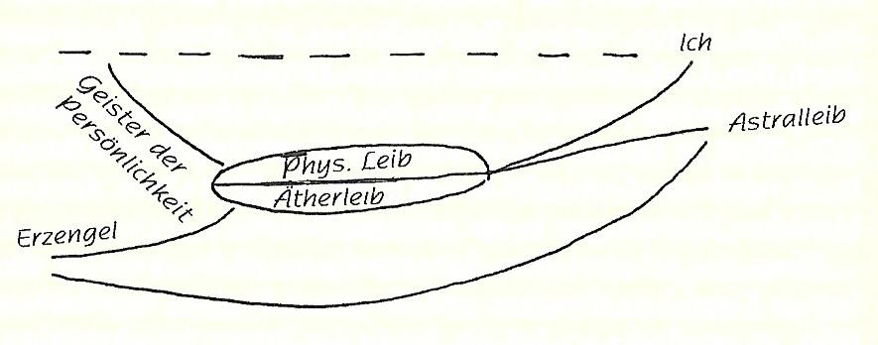

Зато наше собственное Я идёт в мир Духов Личности, астральное тело - в мир Архангелов. В этих мирах мы живём бессознательно, и в медитации мы должны этот процесс проделать сознательно, - сознательно войти в эти царства с Я и астральным телом, притягивая с собой эфирное тело. Подобно магнитному флюиду, нас должно втягивать в духовные миры во время медитации; тогда мы находимся в правильном состоянии мыслей. Но важны не столько сами слова, а то, чтобы в них из духовных миров вливался правильный смысл; чтобы они были наполнены смыслом через силу Христа, вот что важно.
На эзотерических уроках слова подбираются таким образом, что они действуют совершенно безлично, как только покидают уста Учителя. Поскольку они призваны представлять собой одеяние, в которое может облачиться протекающий через мир Логос. К этим течениям Логоса слова должны приспособиться. Поэтому они установлены совершенно особым образом. Например, для некоторых понятий выбираются два выражения, поскольку одно не передаёт смысла того, что должно быть выражено. Если, например, говорится: «Духовно-божественная жизнь оживляет весь мир», то соответствующий факт выражается недостаточно. Если же, напротив, говорится: «Духовно-божественная жизнь оживляет и переплетает мир», то между двумя этими выражениями мы имеем образ того, что должно быть сказано.
На способ выражения во многом неточен и неверно передаёт даже то, что происходит на физическом плане. Если, например, сравнить появление весной цветов и зелени с рождением, а увядание листьев и цветов осенью - со смертью, то это форма выражения, к которой эзотерик не должен прибегать, поскольку она не передаёт то, что происходит в природе в действительности. Мы можем получить истинное понятие об этом, если этот процесс весной сравним с нашим пробуждением утром. Так же, как мы возвращаемся к новому дню, к нашим старым радостям и болям из темноты подсознания, в которое мы опускались, так же воспринимают и чувствуют и духовные существа, которые вытягивают зелёное растительное одеяние Земли из тьмы, в которую осенью в недра Земли было погружено зерно. Если мы посвятим себя этим мыслям весной, мы приблизимся к духу Земли и правильным образом проникнем в духовные миры. Тогда мы заметим духовное, стоящее за всеми природными явлениями. Когда мы видим, как луч молнии раскалывает дерево, то при этой молнии мы должны думать об архангельском существе, а когда мы слышим раскаты грома - о духовном существе из миров звучащего света, о Духе Личности. Мы не можем достичь этого посредством общей фразы о «соединении с божественным в нас», поскольку мы не найдём в себе ничего нового, высшего: миры, вне нас лежат миры, в которые мы должны проникнуть сознательно.

Эзотерический урок
Мюнхен, 7 декабря 1909 года

Когда мы посредством медитации вступаем в эзотерическую жизнь, мы должны принять некое решение: поместить в центр нашей жизни нечто новое, чего не было до сих пор, но что теперь должно стать главным. От интенсивности этого решения будет зависеть успех наших упражнений. Эзотерическую жизнь можно понимать так, что получаемые упражнения, берутся как дополнение к повседневной жизни, что вы выполняете их так же, как любую другую обычную работу. Но затем вы заметите, что успехи, которых вы добиваетесь, не слишком-то значительны. Решение, которое должен принять эзотерик, заключается в том, что он связывает всё, с чем он сталкивается в своей обычной жизни, со своей эзотерической жизнью, чтобы ощутить её действительно как центр, из которого он может определять всю свою остальную жизнь, из которой в эту жизнь что-то постоянно втекает.
Чего мы должны достичь нашими медитациями? С помощью них, если мы выполняем их правильно, мы должны развить силу, - силу, которая слова медитации использует как инструмент, которым мы постепенно создаём в нашем астральном теле духовные органы, которыми мы будем воспринимать окружающий нас духовный мир. Впечатления, которые мы оставляем в массе нашего астрального тела, становятся остающимися только очень постепенно; поскольку наше астральное мы можем сравнить с некой эластичной массой, которая, хотя и воспринимает впечатления, но через некоторое время снова возвращается к прежней форме. Мы делаем эти впечатления во время сна, когда Я и астральное тело покидают физическое и эфирное тела. Чем сильнее и интенсивнее мы предаёмся нашим медитациям, тем интенсивнее становятся и впечатления в астральном теле, пока они, наконец, ни станут сохранёнными и из них ни сформируются органы, которые мы называем цветками лотоса. Этот процесс описан в изречении, приходящем к нам от Мастеров Мудрости и Гармонии Чувств:

В духе лежал зародыш моей жизни...

Но действительно пользоваться этими органами мы сможем только, став настолько сильными, что они от астрального тела отпечатаются в эфирном теле. Только когда отпечаток воспримет эфирное тело, для нас откроются врата, перед которыми с вибрирующим огненным мечом стоит Херувим.
Мы слышали о том, что наши физическое и эфирное тела ни секунды не смогли бы существовать без Я и астрального тела, и что поэтому в момент, когда оба последних во сне покидают физическое и астральное тела, в них входят существа более высокого вида, существа, тождественные нашему Я и астральному телу, но стоящие намного выше. Один из Архангелов замещает наше астральное тело, а Дух Личности - наше Я. Этих духовных существ мы встречаем, только если мы развили наши астральные органы, и это величественное событие, которое для нас так священно, эзотерика называет «встречей с более высокой самостью».
Мы должны рассматривать этот момент с чувством глубочайшего благоговения, с интенсивной пронизанностью его святостью. Если мы не будем медитировать в этом духе подлинного, истинного смирения, то духовный мир не откроется нам в своем истинном виде, но нам явятся всякого рода образы фантазий и так далее, и моральным результатом этого будет для нас пагубное высокомерие. То, что мир, в который мы, подготовленные по праву существующей школой, хотели бы проникнуть, закрыт для нас Херувимом с огненным мечом, пока мы недостаточно подготовлены, - это благо. Хранитель этого рая стоит точно на том месте, где мы проскальзываем в сон, где мы теряем сознание. Если бы мы его здесь не теряли, мы бы его увидели. Но взгляд в мир Архангелов уничтожил бы нас, поскольку мы до него ещё не доросли.
Почему же этот Архангел, который входит в наше эфирное тело, назван нашей более высокой самостью? Почему мы стремимся к объединению с ним? Здесь мы должны коснуться одной тайны, которая относится к человеческому существу. То, как мы видим здесь человека в его нынешнем состоянии, он, собственно, майя, он совсем не полный. В пра-древнее лемурийское время население Земли было таким маленьким, было таким заброшенным, что лишь одна единственная человеческая пара была достаточно сильна, чтобы одушевить животную форму на постоянное время. Другие люди распределились по другим планетам, и потому сегодняшние люди по-существу происходят от этой первоначальной пары. Также и в этом верно библейское сообщение об Адаме и Еве, хотя и выраженное в форме аллегорического рассказа. Этими первыми людьми овладел Люцифер и его влияние проникло в их астральные тела. Благодаря этим люциферическим влияниям, позднее стали возможны ариманические и всё, что помогало человеку изживать себя в физическо-чувственном. Из-за этого духовное для него всё больше и больше исчезало за материей, которая стала для него непроницаемым покрывалом. Если бы человек остался под влиянием божественно-духовных существ, которые его создали, он бы не стал свободным, но всегда за материей узнавал бы духовное. Эти правящие создатели хотят теперь предотвратить ту опасность, что и всё эфирное тело будет пронизано люциферическими влияниями. Поэтому они отделили часть эфирного тела Адама и сохранили её в духовных мирах. И это эфирное тело есть эта высшая самость, с которой мы снова должны соединиться, вместе с которой мы только и являемся полным человеком. Эзотерик должен себе сказать: Там меня ждёт это высшее, которое, собственно, принадлежит мне, чтобы снова со мной соединиться, и в своей медитации я должен этому способствовать изо всех сил, должен превратиться в чашу, которая примет это высшее. - Павел, который был посвящён в эти вещи, использовал абсолютно правильные выражения, говоря о «старом» и «новом» Адаме.
В первый раз это соединение оставшегося эфирного тела с человеком произошло тогда, когда родился Иисус из Назарета, о чём рассказывает нам Евангелие от Луки. Это дитя-Иисус получило эфирное тело Адама. С этой частью эфирного тела высшие, правящие творческие существа в то время сохранили за человеком способность индивидуального мышления и [индивидуальной] речи. Человек мыслит, но это не мышление, которое он производит сам по себе; скорее, он черпает его из божественной субстанции мысли, которая наполняет мир. Хотя человек и мыслит, но это не мышление, которое он производит сам индивидуально, а он берёт то божественное вещество мышления, которое наполняет мир. Также у человека нет и индивидуального языка, - высшие духовные существа дали группам людей общий язык. Собственное мышление и собственный язык люди должны вначале обрести путём соединения со своим высшим эфирным телом. Поскольку в этом эфирном теле лежит способность языка, понятна легенда, которая рассказывает, что дитя-Иисус не нуждался в изучении языка, и разговаривал со своей матерью после рождения на языке, который та понимала.
Поскольку это эфирное тело Адама впервые соединилось с физическим телом человека, оно стало подчиняться закону, которому подчиняется каждое духовное, спустившееся в материю, закону числа, умножению. Как зерно, помещенное в землю, производит колос со многими зернами, так и тело Иисуса было земной утробой для эфирного тела Адама, пунктом перехода к умножению, и эти умноженные эфирные тела, - это то, что нас ждёт. И когда мы погружены в нашу медитацию так, что вся внешняя жизнь для нас исчезает, так что мы не слышим, ни видим, тогда у нас появляется чувство, как будто мы умираем, чтобы возродиться в единении со своей высшей самостью. Поэтому для более новых, по праву существующих эзотерических школ, крест - это символ воскрешения к новой жизни. Не рождение принимается за исходную точку этой жизни, а смерть, - смерть Христа на кресте Голгофы, и эта жизнь имеет своим символом священную кровь, текущую там.
Вот почему мы объединили мёртвое растительное, высохшую древесину, и живые красные розы, прорастающие из нее, в розовом кресте. И в нашей медитации мы должны ощутить, что мы рождены от Бога, как говорится в нашем главном ведущем изречении, который должен быть девизом нашей эзотерической жизни, и что мы умираем во Христе, позволяя силе нашей медитации стать светом. внутри нас, который излучается в высшие миры; и это тепло, эти лучи, навстречу которым идёт наша высшая самость, соединяется таким образом с нами как Святой Дух, в котором мы возрождаемся:

Ex Deo nascimur
In Christo morimur
Per Spiritum Sanctum reviviscimus.

Эзотерический урок
Берлин, 22 декабря 1909 года

Пробуждение теософского чувства в упражнениях. Невозмутимость, а не равнодушие. Ценность имеет не то, что уже приобретено, а то, что приобретено посредством духовного обучения. Вообще погружение в теософское учение - это единственное, что ведёт от чувственной жизни к раскрытию духовной жизни.
Ощущать нашу высшую самость не внутри нас, а вне нас. Ощущать его развитие как милость. Жизнь после смерти устраняет препятствия кармы, если человек принимает решение искупить все свои отдельные ошибки. Духовный ученик должен осознать это уже в своей земной жизни, погружение в смерть Христа на Голгофе не как смерть, а как победу жизни.

Ex Deo nascimur
In Christo morimur
Per Spiritum Sanctum reviviscimus.

ПРИЛОЖЕНИЕ

ВНУТРЕННЯЯ ЛЕКЦИЯ
без данных о времени и месте
[предположительно в Берлине в 1904 году]

О ПИТАНИИ И ВНУТРЕННЕМ РАЗВИТИИ

Наше сегодняшнее время стоит под знаком реформ. Повсюду реформаторские движения, реформаторские стремления. Недовольные существующим, принесённым из прошлого, и недовольные пережитым опытом, люди ищут что-то новое, пытаются это новое сформировать, образовать и найти спасение в чём-то ином. И так и должно быть. Поскольку всё во вселенной, всё огромное целое, все культуры, отдельные люди, - всё, всё находится в становлении, в развитии; нет никакого покоя. Насколько велики и сильны порой идеи отдельных реформаторов, но насколько они искажаются и доводятся до крайностей широкими массами. Возьмём одно из наших самых выдающихся реформаторских движений. Существует движение, которого не было ни в одной культурной эпохе и которое некоторым людям кажется очень чуждым: это «женское движение». Желание участвовать в великих задачах культуры и общественной жизни побуждает женщин стремиться к признанию и равенству с мужчинами. Условия времени также принуждают женщин к этому. Она больше не хочет быть в узком кругу, привязанной к неудовлетворительным обстоятельствам, или стоять в мире в одиночестве, без стимулирующей работы, без цели в жизни. Нет, она хочет участвовать в культурной жизни, стоя на собственных ногах и имея те же права, что и мужчины. Прекрасный идеал домохозяйки, который Шиллер так прекрасно показывает нам в своем «Колоколе»: «И внутри царит целомудренная домохозяйка», больше не является идеалом для подавляющего большинства нашего женского мира. Но насколько же ошибочным и ведущим к крайностям является это стремление к независимости и свободе, поскольку женщины ещё не осознали, что не только независимость в профессиональной жизни делает женщин свободными и самостоятельными, или то, что произвольные действия не входят в сферу свободы, а что, прежде всего, мы должны стать независимыми и свободными внутри себя; что только проработка всей нашей душевной жизни, облагораживание и очищение нашего характера делают нас независимыми свободными существами. Каковы бы ни были внешние обстоятельства, они не оказывают большого влияния.
Достижение внутренней независимости даёт женщине также и право на внешнюю свободу и независимость, и только тогда она может стать сотрудницей мужчины, а не его соперницей. Только духовная наука может указать нам путь к достижению этой истинной внутренней независимости. Любое иное стремление к свободе не приводит ни к какой высокой цели.
Перейдём к другой области - к натуропатии. Установлено, что многие болезни нашего времени имеют корни в нашей современной культурной жизни. Борьба за существование едва ли позволяет человеку обрести покой, не говоря уже о выздоровлении. Люди верят, что поскольку наши предки жили на природе, на свежем воздухе, не были стеснены одеждой и придерживались простого рациона питания, то это имело решающее значение для их здоровья. И поскольку в некоторых случаях медицинская наука больше не может найти правильного решения, люди верят, что возвращение к природе, жизнь с природой будет самым полезным для здоровья. Они берут землю, воду, воздух и тепло и используют их во всех мыслимых ситуациях. Но при этом люди не учитывают, что человек является индивидуальном существом, которое больше не имеет родства со всеми элементами. Для некоторых людей, например, солнечные ванны вообще не подходят; для кого-то может принести большой вред водолечение. Если люди хотят стать здоровыми с духовно-научной точки зрения, то необходимо применять индивидуальный подход. Тогда каждый получит исцеление, благотворное для его истиной природы, для его темперамента, для всего его характера, его духовного строения. Но человек всё же всегда тесно связан с вечными законами; и только согласно им может быть достигнуто полное исцеление человека, полная гармония человека с его физическим и психическим организмом. Для человека нет «назад к природе» в том смысле, что он считает природу высшим, а есть «через природу к духу».
Рука об руку с натуропатией обычно идёт вегетарианство. Люди убеждены, что в животной пище есть что-то, что действует, не стимулирующим здоровье образом, они считают, что для человека было бы полезнее питаться исключительно растительной пищей, и даже заходят так далеко, что утверждают, что молоко и сыр, из которых он делается, и тому подобное, тоже не годятся для питания. Повсеместно используются растительные продукты, чтобы обеспечить разнообразие и полноценную замену мясу. Такой образ жизни очень удобен, но сможет ли каждый поддерживать его долгое время, - это другой вопрос. Поскольку вегетарианская жизнь без духовных устремлений ведет к болезням. Говорят, что вегетарианство было известно в Греции за много столетий до Рождества Христова, и что великий мудрец древности Пифагор был основателем вегетарианства. Тут надо всё же задать себе вопрос: Кем был Пифагор и почему он вел вегетарианский образ жизни? И это приводит нас в область тайных школ, мистерий.
Во все времена и по всему миру существовали те тайные школы, члены которых посредством строгой самодисциплины, посредством усердного изучения, посредством медитации, стремились постичь скрытое бытие мира, заглянуть за завесу преходящего. В Греции в этом направлении особенно трудился Пифагор, один из величайших посвященных. Он собрал вокруг себя учеников, которых, посредством предшествующих этому строгих испытаний, вводил в мистерии. Однако, в то же время были введены и строгие правила питания. Опьяняющие напитки полностью исключались. Точно так же строго запрещалось употребление мяса и бобовых. Также и в более поздние времена все тайные школы устанавливали правила образа жизни учеников. Поскольку ученик должен был научиться выбирать пищу в соответствии с принципами духовного познания. Он должен знать, что в том, что он потребляет в качестве пищи, заключена сила определенных сущностей. И если человек хочет стать хозяином своего организма, он должен осознанно выбирать себе пищу.
Если человек понимает, какие существа привлекаются, благодаря тому или иному питанию, то он также узнаёт, какое значение имеет это питание.
В более ранние времена воздействие продуктов питания знали также и в больших религиозных общинах, например, в еврейской и католической религиях. Нарушение правил каралось исключением из сообщества.
В брахманизме также период от Рождества до Пасхи был посвящен Вишну. Те, кто называл себя его слугами, праздновали это время в воздержании, например, от всех бобовых, растительного масла, соли, мяса и опьяняющих напитков. В то время люди еще остро ощущали связь микрокосма с макрокосмом, и от каждого взрослого члена общины требовалось в определенное время стать более восприимчивым к определённым духовным силам, чтобы он со всей природой праздновал повторное рождение и праздник воскресения. Это было время перед Рождеством и Пасхой.
Теперь мы хотим рассмотреть то, чем же, собственно, является питание. Вряд ли какая-либо другая область вызывает такой интерес, как питание; поскольку требования, которые современный мир предъявляет к работоспособности человека, подразумевают хорошее и полноценное питание. Мы видим, как мы нуждаемся в еде, чтобы поддерживать сильным наше тело. С помощью питательных веществ мы обеспечиваем организм строительной и поддерживающей силой. С научной точки зрения питание является источником энергии. Но оккультная наука говорит: Во всей природе манифестирует себя тройственность. Каждая вещь состоит из формы, жизни и сознания. Всё в природе оживлено и пронизано духом. Далее, мы берём пищу из животного и растительного мира. Животное имеет в физическом мире свои физическое, эфирное и астральное тела; групповое Я животных находится на астральном плане. Когда животное умирает, действие животной природы ещё не превращается; поскольку этот принцип действует после смерти дальше. Точно так же и с растением. Растение имеет в физическом мире свои физическое и эфирное тела; Его астральное тело находится в астральном мире; Я растения находится в Девахане. Принцип, действующий в растении является ещё действующим и после приготовления растения. Поскольку питательное действие распространяется не просто на физическое и жизненное тела, но и на другие части существа человека.
А теперь мы хотим поговорить о питании в связи с нашими духовными устремлениями. Разумеется, упражнения с медитацией и концентрацией будут основной вещью, но не таким уже несущественным является и то, как стремящийся питается, когда начинается проработка астрального тела.
Прежде всего, важно избегать алкоголя в любой форме, - даже содержащие алкоголь сладости действуют очень вредно. Алкоголь и духовные упражнения - это наихудший путь. Ведь, вредное влияние алкоголя на функции мозга доказаны уже научно; человек, направляющий всё свое стремление к духовному, должен воздерживаться от удовольствия, которое совершенно исключает познание духовного. Не советуется потребление мяса и рыбы. С мясом человек принимает в себя все животные страсти, всю мировую каму (Weltenkama). Безмерно вредны грибы: они содержат тормозящие силы Луны, а всё, что возникло на Луне, означает затвердевание. Очень не советуются также, в связи с высоким содержанием в них азота, бобовые. Азот загрязняет эфирное тело.
Теперь мы хотим рассмотреть некоторые из наиболее грубых низких свойств и приведём их в отношение с различными питательными веществами.
Если человек обладает большой независимостью и склонен к эгоизму, то он должен употреблять меньше концентрированного сахара; поскольку сахар способствует независимости. Если, напротив, у человека нет внутренней или внешней поддержки и он всегда считает, что ему нужна поддержка и руководство, он должен есть много сахара, чтобы стать более самостоятельным. Если человек [слишком] подвержен гневу, ему не следует употреблять в пищу много специй, особенно соли и перца. Если кто-то очень склонен к лени и безделью, ему следует особенно избегать пищи, содержащей азот (она загрязняет эфирное тело), а вместо этого выбирать в пищу овощи и фрукты.
Если кто-то отважится заняться трудной проблемой овладения сексуальной страстью, той страстью, которая, проявляясь в низменной форме, низводит человека ниже уровня животного, но, будучи преобразованной, быстрее всего приближает его к божественности, то он должен потреблять как можно меньше белковой пищи. Обильное потребление белковой пищи будет вызывать преобладание репродуктивных веществ, и будет очень затруднять овладение половыми страстями.
Для кого-то, кто слишком склонен к зависти, неприязни и хитрости, противопоказаны огурцы, тыквы и все вьющиеся растения. Также следует быть немного осторожным с употреблением фруктов. Людям со слишком повышенной эмоциональностью не стоит употреблять дыни. Сладкий, опьяняющий аромат этого фрукта затмевает ясное сознание. Также употребление большого количества яблок полезно не всем. У некоторых людей оно усиливает стремление к власти и часто приводит к грубости и жестокости. Вишня и клубника подходят не всем из-за высокого содержания железа. Более полезны бананы, финики и инжир.
Также особый выбор можно сделать и в отношении орехов. Если кто-то хочет пройти обучение мышления, то ему, прежде всего, нужен хорошо развитый, здоровый мозг. Однако, в наши дни родители редко обеспечивают своих детей таким хорошо развитым мозгом, и в этом случае им необходима дополнительная поддержка для укрепления мозгового аппарата. И тут, прежде всего, именно фундук является источником вещества, необходимого для построения мозга. Все остальные виды орехов менее ценны; арахис следует избегать вообще.
Что касается жиров, то предпочтение следует отдавать приготовленному из молока маслу; также рекомендуется использовать ореховое масло (фундука).
Теперь перейдём к предметам наслаждения: кофе и чаю. Употребление кофе поддерживает логическое мышление; но употребление кофе само по себе не делает нас логически мыслящими людьми, поскольку для этого нужно нечто большее. А у людей, у которых мыслительное начало не преобладает, как это часто бывает у женщин, чрезмерное употребление кофе приводит к истерии.
Употребление чая рождает хорошие идеи. Но хорошие идеи можно получить и с помощью специальных упражнений.
Во время духовных упражнений особенно важно, чтобы человек жил достаточно умеренно. «Умеренность очищает чувства, пробуждает способности, веселит ум и укрепляет память; душа, благодаря этому, почти освобождается от земного бремени и тем самым наслаждается высшей свободой», - говорит один мудрый старец.
Если бы человек ел много и часто, он не смог бы генерировать плодотворные мысли. Поскольку когда пищеварение требует много энергии, на мышление её не остается. Именно люди, наполнявшие мир продуктами своего ума, питались весьма скудно. Шиллер, Шекспир и многие наши поэты, которым мы сегодня обязаны замечательными произведениями, прошли через суровые лишения. Ум никогда не бывает таким ясным, как после длительного поста. Многочисленные примеры последствий воздержанной жизни можно найти также в истории религиозных орденов и в жизнеописаниях святых. Величайшие святые питались только фруктами, хлебом и водой, и не известно ни одного святого-чудотворца, который бы приводил в действие божественные силы во время обильной трапезы.
Также и все великие мудрецы древности были знамениты своей умеренностью.
Когда человек теперь идёт дальше в своем духовном стремлении, когда в его Я всё больше вливаются законы истины и добра, когда лучи великого духовного Солнца всё больше и больше пронизывают и освещают это Я, тогда начинается сознательная проработка жизненного тела, или эфирного тела. Вечная сущность человека, переходящая из воплощения в воплощение, изживает себя в каждом новом воплощении таким образом, что она вызывает определенное взаимодействие четырех членов (физического, эфирного, астрального тела и Я) человеческой природы; и из того, как эти четыре элемента взаимодействуют друг с другом, возникает темперамент человека. В зависимости от того, какая из этих частей особенно выражена, человек предстает перед нами с тем или иным темпераментом. Преобладают ли над другими и одерживают ли верх силы той или другой стороны, от этого зависит своеобразная окраска человеческой натуры, то, что мы называем собственной окраской темперамента.
Различают четыре основных темперамента: холерический, сангвинический, флегматический и меланхолический. У отдельных людей они смешаны самым различным образом, так что можно говорить лишь о преобладании того или иного качества у конкретного человека. Когда человек работает над собой, он вносит гармонию, порядок и единообразие в эти темпераменты. Хотя основным при работе над темпераментом будут духовные упражнения, также будет не несущественным и то, как человек питается.
Если в человеке преобладает физическое начало, то это часто становится, своего рода, препятствием в развитии. Но человек должен быть хозяином своего физического тела, если он хочет его использовать. Если человек не может в полной мере использовать свои инструменты, так что другие принципы подавляются, возникает дисгармония между физическим телом и другими членами. Когда работает над собой меланхолик, он должен есть только ту пищу, которая растёт очень близко к солнцу, пищу, которая растёт в удалении от земли, пищу, которая созревает под полной мощью солнца; и это будет фруктовое питание. Подобно тому, как посредством духовных упражнений человека пронизывает и просвечивает духовное солнце, так и в физическом мире отвердевающие элементы в меланхолике должны быть пронизаны и переплетены солнечными силами, содержащимися во фруктовой пище.
В случае флегматика, где преобладает эфирное тело, которое поддерживает в равновесии индивидуальные функции, где сама на себя опирающаяся внутренняя жизнь, создает внутреннее благополучие, и человек живёт в первую очередь в этом внутреннем благополучии, так что он чувствует очень хорошо, когда в его организме все в порядке, и он совсем не склонен направлять свой внутренний интерес наружу, а тем более развивать сильную волю, - такой человек должен есть пищу, которая не растёт под землей, особенно не ту пищу, которой часто требуется два года для того, чтобы достичь поверхности земли; Например, флегматик не должен употреблять в пищу козелец (Schwarzwurzeln). Семенам этого растения требуется много времени, чтобы открыться внешним силам, и также флегматик должен многое проработать, прежде чем он примет деятельное участие в происходящем во внешнем мире. Принцип этого растения только усилит его внутреннее благополучие.
Для сангвиника, у которого преобладает астральное тело, где человек интересуется объектом, но вскоре снова его бросает, где проявляется быстрая воспламеняемость и быстрый переход к другому объекту, в качестве пищи следует выбирать даже корнеплоды. Можно даже сказать: сангвиник должен быть связан с физическим даже через пищу, иначе его подвижная лёгкость может завести его слишком далеко.
Когда доминирующим становится Я, когда Я со своими силами действует особенно сильно и преобладает над другими членами человеческой природы, тогда возникает холерический темперамент. Холерик должен прежде всего остерегаться острой и возбуждающей пищи; все раздражающие, сильно приправленные продукты крайне вредны для него.
Надо, правда, согласиться с тем, что при высоком уровне развития темперамент уже не играет большой роли и что питание также уже не оказывает никакого влияния. На ступени мастерства это, вероятно, так, поскольку мастеру не нужна твёрдая пища; точно так же на него больше не будет влиять или контролировать его и темперамент. Но он будет использовать темпераменты для оказания влияния в физическом мире. Холерический темперамент он берёт для совершения своих магических действий, он позволяет проходить мимо событиям и явлениям физического мира как сангвиник; в наслаждении жизнью, он будет вести себя как флегматик; и о своих духовных прозрениях и переживаниях он будет размышлять как меланхолик.
Но прежде чем мы доберемся туда, у нас ещё остаётся немного времени! Мы должны стараться привести всю нашу жизнь в согласие с нашими духовными устремлениями. Жить не только небольшую часть дня в соответствии со своими идеалами, но распределять соответствующим образом свою деятельность, регулировать свои удовольствия и даже своё питание: стать гармоничным, уверенным в себе человеком, чтобы затем в жизни быть в состоянии использовать лучшие силы. Жизнь нам ничего не дарит, всего нужно достигать.
Тут подойдёт прекрасное высказывание Гёте: «Серьёзное воление, настойчивое стремление — это единственное, что приведёт вас к цели». Удача - это не просто случай, и жизнь возвращает лишь то, что ты ей дал.

«Die Geheimwissenschaft im Umriß» («Очерки тайноведения») (1910), GA 13.
См. «Рождественское Собрание по основанию Всеобщего антропософского общества 1923/24», GA 260.
Следующие высказывания настолько плохо записаны, что первоначальную формулировку уже невозможно восстановить. Говорилось о смысле проблемы эксплуатации, что она заключается в том, что те, кто страдает от эксплуатации, эксплуатируют и себя. Например: Швея, работающая за гроши, носит одежду, сшитую за гроши. Сравните разделы, посвященные проблеме эксплуатации, в эссе Рудольфа Штайнера «Духовная наука и социальный вопрос» в GA 34 «Люцифер – Гнозис». Основные очерки по антропософии и сообщения из журналов «Люцифер» и «Люцифер-Гнозис» 1903–1908 гг.
«Свет на пути»: это «сочинение для тех благочестивых, кто будучи незнакомым с мудростью Востока, желает подпасть под его влияние» английского теософа Мейбл Коллинза (1851-1927), очень хорошо известное в Теософском обществе, вышедшее в начале 80-ых годов прошлого века в переводе на немецкий язык Оскара фон Гофмана. См. пояснения Рудольфа Штайнера в «Инструкциях по эзотерическому обучению».
?См., например, лекции от 14 декабря 1905 года в «Загадках мира и антропософии», GA 54, и от 23 мая 1908 года в «Евангелии от Иоанна», GA 103.
?Kyffhäuser-Sage: К востоку от Гарца, в местах, где согласно легенде ждёт своего часа Фридрих I Барбаросса (1152—1190), на северном склоне горного массива во времена раннего Средневековья со времён королей саксонской династии находился романский королевский замок Кифхаузен (Reichsburg Kyffhausen), от которого до нашего времени сохранились лишь руины. Замок был построен во времена императора Генриха IV (1056—1106) для защиты королевской резиденции в недалеко расположенном городе Тилледа. Есть легенда и народное поверье, что Фридрих будет только спать в Кифхойзере со всеми своими последователями, а проснется в подходящее время и вернется, чтобы спасти империю. Считается, что эта легенда берет свое начало в древних языческих верованиях (Википедия, прим. пер.).
В оккультном смысле день начинается в шесть часов после полудня
Эта информация, отсутствующая в оригинале, была предоставлена Марией Штайнер для первого издания «Из содержания эзотерической школы», выпуск III, Дорнах 1951.
?Полный текст четырёх предложений см. в берлинской лекции от 8 февраля 1904 года. Это и следующее упражнения были предназначены для одного и того же медитирующего. Инструкции на следующей странице через некоторое время заменили основное упражнение, приведенное здесь.
Это упражнение отсутствует. Но это могло быть только упражнение, подобное Архив-№ 4401/02.
?Мастер Мория... Мастер Кутхуми: Два мастера, особенно связанные с теософским движением, которых Рудольф Штайнер называл Мастерами Востока, в то время как Мастер Иисус и Кристиан Розенкрейц были названы двумя Мастерами Запада. После того как эзотерическая школа Рудольфа Штайнера отделилась от «Эзотерической школы теософии», он говорил только о двух мастерах Запада. См. «Учителя мудрости и гармония ощущений в творчестве Рудольфа Штайнера» в «Об истории и содержании первого отделения эзотерической школы с 1904 по 1914 год», GA 264, стр. 241 и далее.
?Чтобы справиться с растущим давлением со стороны Великобритании и Китая, Тибет тайно установил отношения с Россией. Лондон ответил в 1904 году военной экспедицией, в ходе которой 3000 британских солдат двинулись в Лхасу.
«Theologia Deutsch»: Написана неизвестным лицом («Франкфуртером») в конце 15-го столетия и впервые опубликована Лютером (Виттенберг, 1518 год); см. главу. «Дружба с Богом» в книге Рудольфа Штайнера «Мистика на заре современной духовной жизни и ее связь с современным мировоззрением» (1901), GA 7
Дхиан-Чохан - это общее индийское теософское название сущностей из иерархии Архангелов (прим. пер.), Согласно Рудольфу Штайнеру, они соответствуют на иврите Элохимам.
Об этой форме восточного посвящения см., например, публичную лекцию Р. Штайнера от 14 декабря 1905 в «Загадках мира и антропософии», GA 54, и лекцию от 23 мая 1908 в «Евангелии от Иоанна», GA. 103.
«Gloriam in excelsis...» - В переводе Рудольфа Штайнера это звучит так: «Откровение божественных сил в высотах и мир на Земле тем, кто имеет добрую волю». (в: «Словах изречения истины», GA 40, стр. 106).
Ср. Матфей. 3:12 и Лука. 3.17.
?См. лекции Рудольфа Штайнера от 28 сентября 1905 года в «Основные элементы эзотерики», GA 93а, 29 мая 1905 года и 2 января 1906 года в «Храмовая легенда и золотая легенда», GA 93, и от 22 ноября 1907 года в «Человеческое развитие и познание Христа», GA. 100.
Локи: «Люцифер» из скандинавской мифологии, который приносит людям независимость и свободу, но также и угнетающие желания; см. цикл «Миссия отдельных народных душ», GA 121, в частности лекцию от 15 июня 1910 года.
Локи уговорил слепого Хёдура, брата Бальдура, выстрелить в Байдура стрелой из дерева омелы; омела была единственным живым существом, о котором забыли боги, когда потребовали от всех существ поклясться не убивать Байдура.
Ср. с этим лекцию Рудольфа Штайнера от 27 мая 1906 года в томе «Космогония», GA 94.
Свет Кундалини: также называется Огнем Кундалини. Индийский теософский термин, первоначально также использованный Рудольфом Штайнером в книге «Как достичь познаний высших миров?» (1904/05), GA 10, в более поздних изданиях изменено на «духовную силу восприятия» и «элемент более высокой вещественности».
чтобы он тоже однажды мог стать Солнцем: последняя строка стихотворения Христиана Моргенштерна «Свет есть любовь» (из «Мы нашли путь»).
?В двух рукописных документах содержание этого абзаца тождественно, в двух других, в остальном тождественных рукописных документах, он гласит: «Так возникла у людей физическая любовь; это означало, что над царством людей ещё могло возвыситься царство богов. Они живут физической любовью людей так же, как люди и животные живут кислородом, который выделяют растения, и как растения живут светом, отраженным от минерального мира. В одной греческой саге говорится, что боги живут нектаром и амброзией, которые является мужской и женской любовью людей. Возвышение человека, во-первых, происходит через преодоление физической любви; во-вторых, через регуляцию процесса дыхания, отказ от жизни растений, от кислорода; в-третьих, через развитие света Кундалини, возвращение света, излучаемого из минерального царства».
?При этом Рудольф Штайнер указывает на высокоразвитые индивидуальности, имеющие первостепенное значение для эволюции человечества: «Эти возвышенные существа уже прошли путь, который ещё предстоит пройти остальному человечеству. Они теперь выступают как великие <учителя мудрости и гармонии человеческих чувств>». (Из письма от 2 января 1905 г., напечатанного в «Об истории и содержании первого отделения Эзотерической Школы с 1904 по 1914 год», GA 264).
Раса... подраса... коренная раса, основная раса...; Эти термины были распространены в теософской литературе конца 19-го - начала 20-го столетий для различных этапов великого развития человечества. Их также использовал Рудольф Штайнер в первые годы своей деятельности в Теософском обществе. Постепенно он заменил термин «подраса» на «культурную эпоху» или «культурный период», а термин «корневая» или «основная раса» на «основной период». См. лекции «Апокалипсис Иоанна» (GA 104) 1908-го года и труд «Очерк тайноведения», GA 13, вышедший на рубеже 1909/10 годов.
Примерно 2229-2400 годы (прим. пер.)
То есть, к концу «американского» культурного периода (прим. пер.)
М. К. - по-видимому, - Mein Kommentar (мой комментарий)
В другом, во всём остальном идентичном варианте это предложение звучит следующим образом: «Но прежде чем наша планетарная цепь достигла своего пункта назначения на Солнце, течение второго Логоса закончилось, и началось новое истечение».
?При этом Рудольф Штайнер указывает на высокоразвитые индивидуальности, имеющие первостепенное значение для эволюции человечества: «Эти возвышенные существа уже прошли путь, который ещё предстоит пройти остальному человечеству. Они теперь выступают как великие <Мастера мудрости и гармонии чувств>». (Из письма от 2 января 1905 года, напечатанного в «Об истории и содержании первого отделения Эзотерической Школы с 1904 по 1914 год», GA 264).
Но также «творить», «создавать» (прим. пер.)
?Вероятно, здесь произошла путаница. Творящее Слово обычно называют Вторым Логосом; смотрите параллельную запись этого часа.
«Неизвестный из верхней земли» (прим. пер.)
Относится к отделению эзотерической школы Рудольфа Штайнера от Esoteric School of Theosophy. Дополнительная информация в «Об истории и содержании первого отделения Эзотерической школы с 1904 по 1914 год», GA 264.
Вероятно: «В духе заложен зародыш моего тела...»
Niflheim, Nifl-heim - Нифль-дом, Nebelheim, Nebel-heim - туман-дом. Нифльхейм - это в старой транслитерации (прим. пер.).
См. прим 34.
«Разоблачённая Изида» (прим. пер.)
?I.A.O. означает «I» Alpha Omega или по-гречески Iota Alpha Omega, и является символом космической божественной концепции «Я есть». IAO было эзотерическим именем Бога в древних мистериях. Елена Блаватская объясняет, что это имя возникло ещё до греческой или еврейской культуры, ссылаясь на халдейскую и индийскую культуры. Рудольф Штайнер также ссылается на самые древние из мистерий (09.06.1924-09 в GA346). Мантра IAO появляется во всей гностической и ранней герметической литературе и относится ко времени и видению себя во времени и вне времени. Таким образом, ее можно рассматривать как символ вечного, божественного, стоящего над ритмами, которые обнаруживаются в природе и эволюции. Подробнее см. https://anthroposophy.eu/IAO. См. также ИАО в эвритмии (прим. пер.)
Ср. к этому уроки от 3-го и 8-го марта 1909 года.
?Поскольку Захариил всегда упоминается как принадлежащий к семи духам времен обращения, а Уриил никогда не упоминается, можно предположить, что Захариил был забыт, и Уриила можно приравнять к Орифиилу.
?В другой записи говорится: «Благодаря ослаблениям этих связей, человек попадает в астральный мир и мир Девахана».
«Это Ты!» Знаменитая формула Вед.
Продолжение урока от 29 ноября 1907 года.
Дополнения из другого, в остальном идентичного источника: «Наше духовное тело, тело знания, формируется путём вживания в такие противоположности. Мы можем искать их где угодно и принимать в себя как духовные начальные средства».
«Таким образом, воздействия астрального тела распространяются на эфирное тело. Шишковидная железа - это орган ясновидения».
См. урок от 5 декабря 1907 года.
О́смос (от греч. ὄσμος — толчок, давление) — самопроизвольный перенос (диффузия) растворителя через полупроницаемую мембрану, не пропускающую растворённое вещество, и разделяющую два раствора одного и того же вещества с различными концентрациями либо чистый растворитель и раствор. Осмос приближает систему к равновесию в результате выравнивания концентраций по обе стороны перегородки — растворитель диффундирует в направлении от разбавленного раствора или чистого растворителя к более концентрированному раствору (Википедия, прим, пер,).
?Похоже в названиях знаков второго ряда на общей схеме произошла путаница. Первый знак — это знак Земли (а не кислород), второй знак — Воды (кислород, а не тепло), прим. пер.
«В чистых мыслях найдёшь ты Самость, которая может себя содержать». Из этого чувства возникла творящая мысль, а из неё - предмет.
Космический тон действует на этих части, останавливает их и приводит их к формам; так возникают человеческие и животные формы.
Правильно было бы: «Посредством того, что благодаря воздуху, разгорался огонь...»; ср. заметки А.
?Связь мифа с происходящим на Сатурне вытекает из следующей формулировки в лекции, прочитанной незадолго до этого (Берлин, 29 февраля 1908) в цикле лекций «Воздействие духовных существ на людей» (ГА 102): «На древнем Сатурне было так, что дающие жизнь силы излучались, отражались назад и снова поглощались мантией, атмосферой Сатурна. В древнегреческом мифе теплый шар Сатурна назывался «Геей», а атмосфера - «Кроносом». Теперь взгляните на миф: дающие жизнь силы Кроноса непрерывно излучаются на Гею, на Сатурн, а затем возвращаются и поглощаются. Это Кронос «постоянно пожирающий своих детей!»
См. к этому примечание Рудольфа Штайнера , «Разговор Мастера и ученика» (ниже) и урок от 5 июня 1908 года.
?Aestimatio (лат. «оценка», «достоинство»), в юридической жизни оценка актива или стоимости спорного объекта, в оккультно-розенкрейцеровской терминологии описывает интерес, с которым человек, то есть, его Я, привязан к внешним чувственным явлениям, причём чувственно-физический мир лежит как первая завеса перед восприятием высших миров. Эта первая завеса создается физическим телом и его органами чувств. Вторую завесу образует Imago или Imaginatio, вызванное деятельностью эфирного тела, пока оно направлено только на тело и ещё не очистилось до имагинации. Третья завеса - это Incantatio, вызванное астральным телом (https://anthrowiki.at прим. пер.).
Имеется в виду личный интерес; см. заметки В.
В других заметках говорится о «жизни чувств».
Имеется в виду: астральные образы отражались в его астральном сознании так, что он мог узнавать, что вредно для него, а что полезно.
См. к этому записи Рудольфа Штайнера «Разговор между Мастером и учеником» и урок от 14 марта 1908 года, Записки С.
Вероятно, имеется в виду: «...эфирное тело, хотя и действительно будет освещено светом, но мы увидим в нем только...»
Многоточие, согласно источнику.
В тексте здесь стоит «Dynamis». Но немецкое выражение «Gewalten» всё же соответствует греческому «Exusiai» (Духи Формы, прим. пер.)
Вероятно, это было изображено на доске, но отношения между членами и отдельными иерархиями в каждых заметках зафиксированы различным образом. См. ниже.
Евангелие от Иоанна, 15 (прим. пер.)
В другом, иначе идентичном, источнике значится: «…, поскольку они для них бесполезны».
?Кадуце́й (лат. caduceus) или керикион (др.-греч. κηρύκειον) - жезл, обвитый двумя обращёнными друг на друга змеями, часто с крыльями на навершии жезла. Его появление в Античности связывали с мифом об Аполлоне и Гермесе. Согласно мифу, Аполлон в знак примирения с братом подарил тому свой волшебный посох. Когда Гермес, решив проверить его свойства, поставил жезл между двумя борющимися змеями, те сразу прекратили борьбу и обвили палку. Гермесу эта картина так понравилась, что он их обездвижил (прим. пер.).
Соте́р (др.-греч. σωτήρ, «спаситель, хранитель»; жен. - греч. σώτειρα) - первоначально эпитет Зевса и, реже, других богов-олимпийцев (прим. пер.)
Эти данные очень сомнительны, если принять во внимание сообщение о Карле Великом на уроке от 27 августа 1909-го года, заметки B и D. Невозможно однозначно определить, идёт ли здесь речь об эфирном или астральном теле, так как в рукописном оригинале слово затерто.
В заметках B на этом месте говорится: «Когда мы видим красный куб, возникает, опасность; когда нам хочет открыться астральный свет, появляется зеленый цвет. При красном к зеленому???»)
В другом источнике вторая строка передана так: «Пусть она окружает меня как непроницаемая кожа».
?В другом источнике добавлено: «1. Препятствия враждебных сил. 2. Ослабление сознания. 3. Душевное спокойствие». Другой, в остальном идентичный источник, содержит рисунок из заметок В от 21 марта 1909 года, но без дальнейших пояснений.
Речь идёт о мавританском народе (прим. пер.)
Ср. с уроком от 14 марта 1909 года.
?Книга Дзян (англ. Book of Dzyan) - в эзотерике и в особенности в теософском учении древняя и тайная книга, созданная в Тибете и охраняемая членами сакрального общества-братства. Стихотворные «Октавы» из Книги Дзян приводятся в сочинении создательницы современной теософии Елены Петровны Блаватской Тайная доктрина (1888). Это основное произведение Е. П. Блаватской построено как всеобъемлющий комментарий и разъяснение к «октавам» Книги Дзян и является изложением «предвечных истин» всех древних религий. Другие «октавы» Книги Дзян опубликовала теософ Алиса Бейли в своём сочинении «Трактат о Космическом Огне» (A Treatise on Cosmic Fire, 1925). (Википедия, прим. пер.)
Сомнительно, действительно ли эти заметки отражают содержание урока от 21 марта 1909 года, поскольку другие заметки содержат другое. По поводу рисунка ниже, который здесь более подробно не поясняется, см. лекцию от 28 декабря 1907 года в «Мифах и легендах». Оккультные знаки и символы», ГА 101.
ср. ГА 270, урок 11 (прим. пер.)
Здесь всегда идёт речь о копии Я, астрального и эфирного тел Христа Иисуса. Ср. Урок от 19 апреля 1909.
Точки здесь и в двух следующих местах обозначают не точно расшифрованное из стенографии слово.
?По словам Плиния и Тацита, ингвеоны (также Ingävonen, Ingaevonen, Ingvaeonen, Ingväonen) были группой германских племен, поселившихся вокруг Северного моря («proximi oceano»), которые поклонялись божеству Ингви или Ингу, которое, вероятно, было тождественно Фрейе. Вероятно, среди них были англы, авионы, хавки, эвдосы, фризы, юты, кимвры, нуитоны, саксы, суардоны, тевтоны и варны (варинеры). Вместе они образуют ингваонскую, или североморскую, германскую языковую группу, из которой произошли ранние формы английского, нижненемецкого и фризского языков. Согласно Рудольфу Штайнеру, ингвеоны были важнейшими носителями нордических мистерий, в которых можно было глубже понять тайну Иисуса, в котором должен был воплотиться Христос. Отсюда также исходило переживание и устроение Рождества (АнтроВики).
?Заметки С начинаются только с четвёртого абзаца. Первые три взяты из другого, иначе совпадающего, источника.
Здесь и в последующем имеется в виду сохранённая часть эфирного тела Адама.
В машинном варианте здесь стоит «Weltenkarma» (мировая карма), что кажется очень сомнительным.

